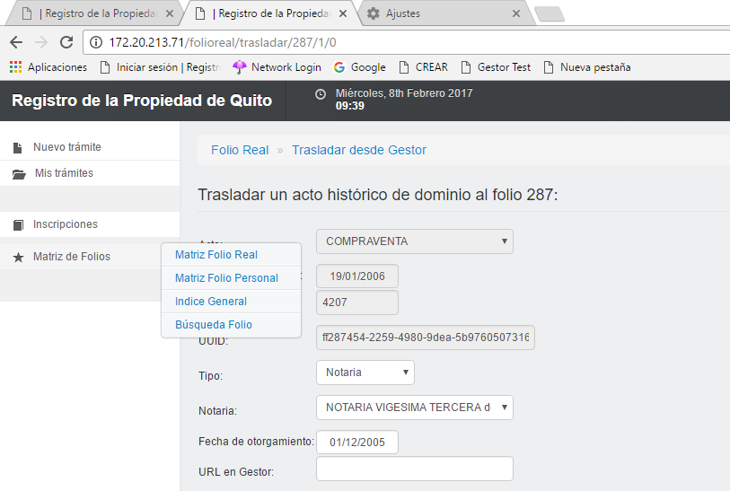
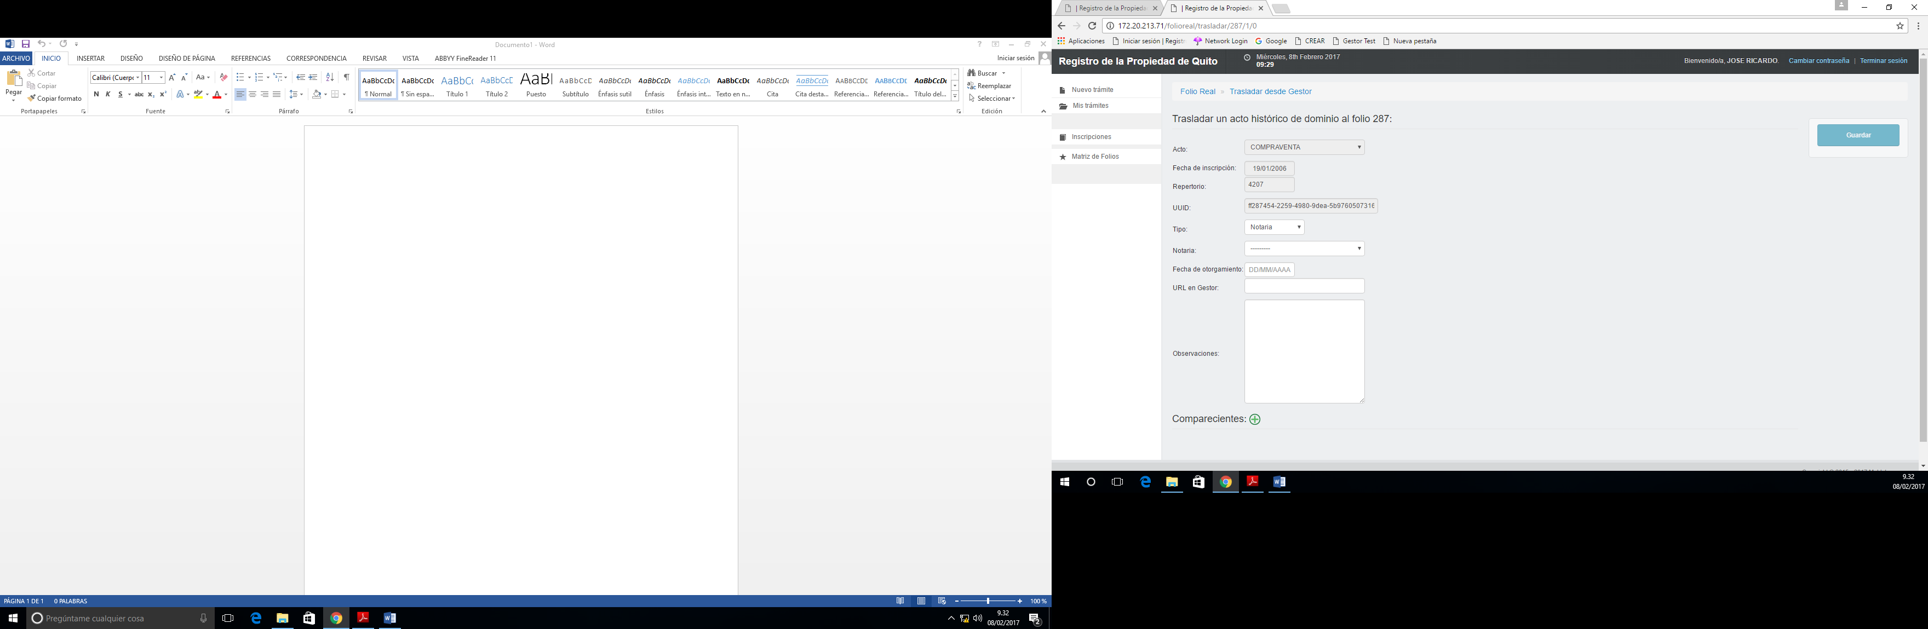
08 / FEBRERO / 2017

1.- En trasladar un acto histórico de dominio al folio 287, cuando se crea la dirección UUID: qué posibilidad hay que se muestre o despliegue el documento en el gestor directamente.

2.- Cuando se ingresa en comparecientes el número de cedula no despliega los nombres, debería hacerlo (sin necesidad de ser campo obligatorio).

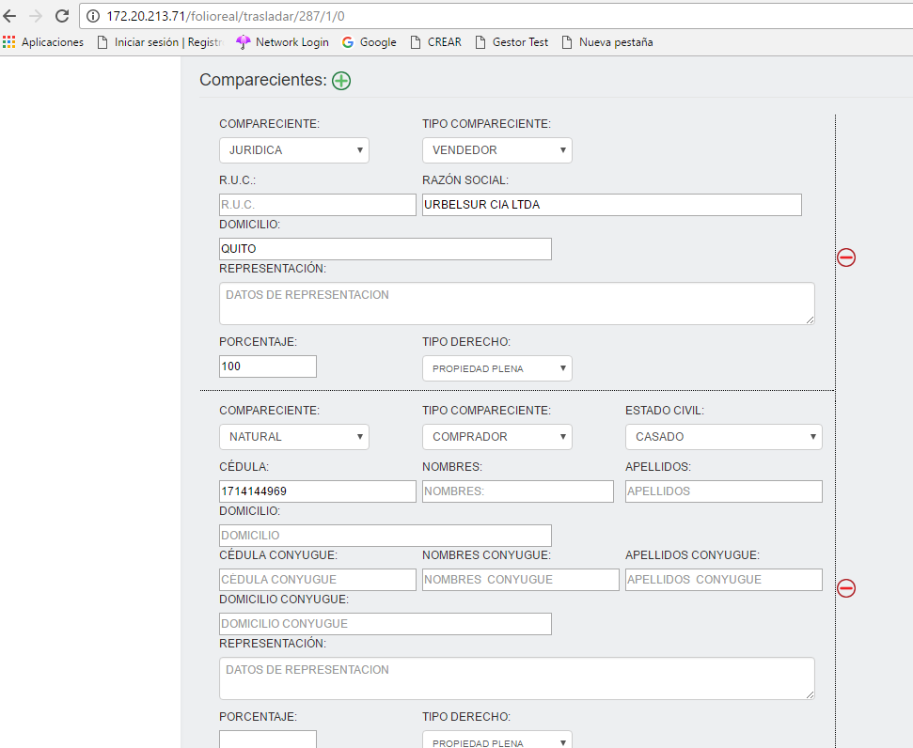

3.- Al momento de rectificar en comparecientes no se visualizan los cambios (debería aparecer todos los datos que se cargaron originalmente).

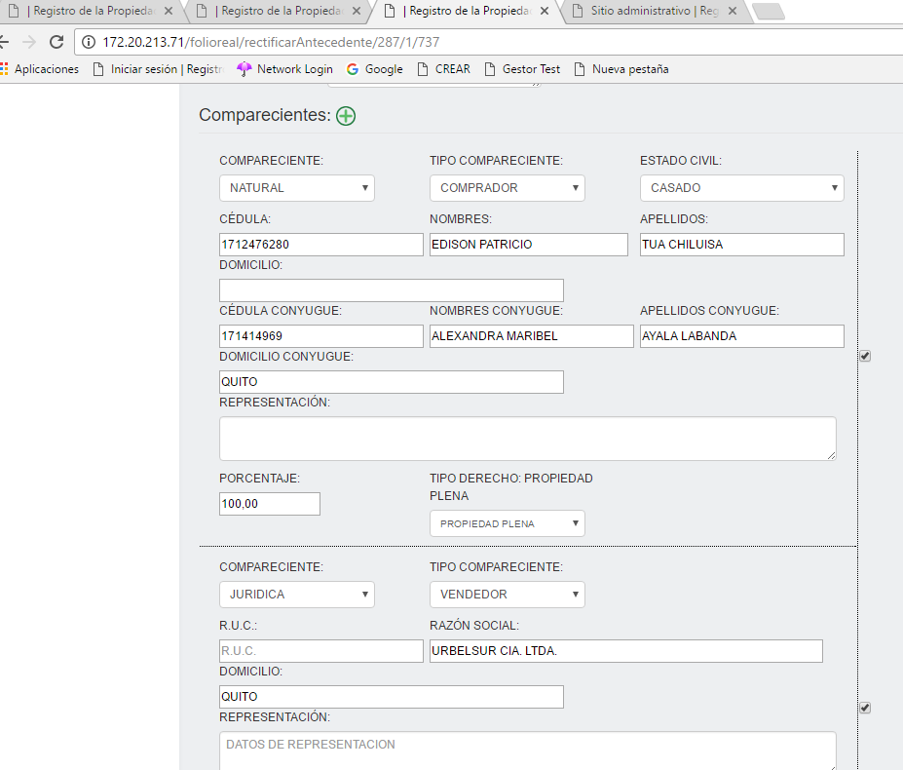
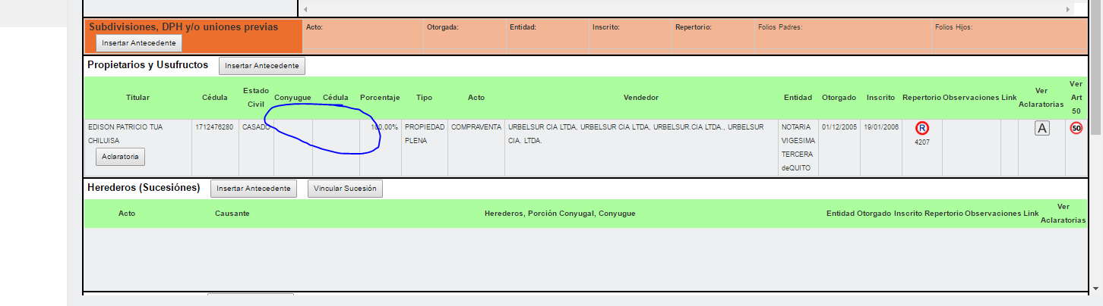

4.- En el Acta en el campo comparecientes se visualiza a todos, mientras que el campo de objeto, únicamente aparece el vendedor y el comprador pero no su cónyuge y esposa (respectivamente).
En el objeto el porcentaje debe ser explicado de una forma más entendible.

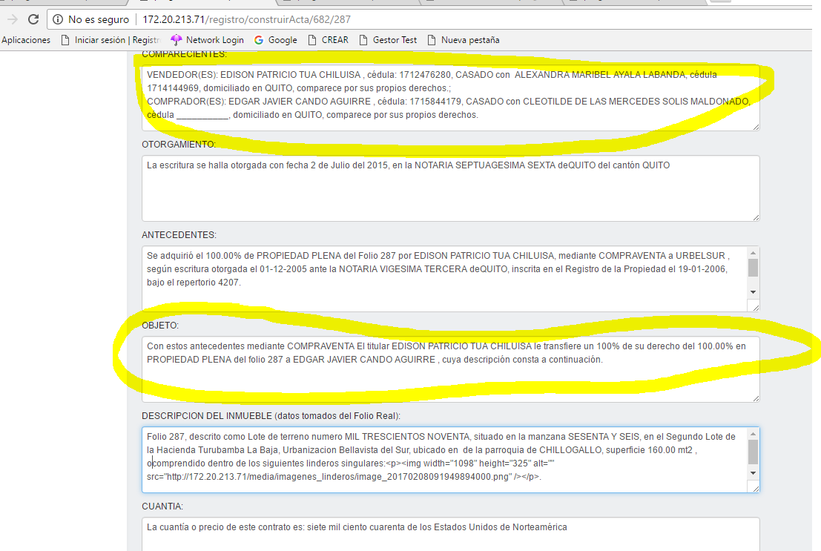
5.- Se necesita ingresar otros actos que no son traslaticios de dominio como cambio de denominación, ordenanzas, comodatos, adosamientos, etc.
Estos actos deben estar vinculados como OTRAS FORMAS DE ADQUISICION
Tramite 420 folio 315 del 08/02/2017

FECHA 09/FEBRERO/2017
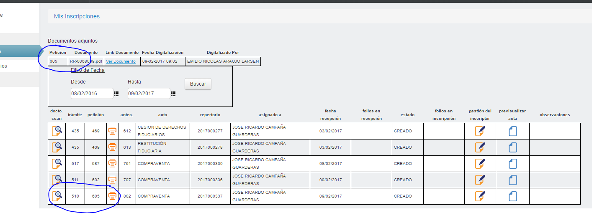
6.- El número de petición y trámite, se debería desplegar en el cuadro de documentos adjuntos (petición) para evitar confusiones.

7.- Debería permitir el sistema una herramienta que permita buscar actas que todavía no están subidas al GESTOR.

8.- En el Campo de propietarios debe visualizar como cedula, ruc, o pasaporte del titular.

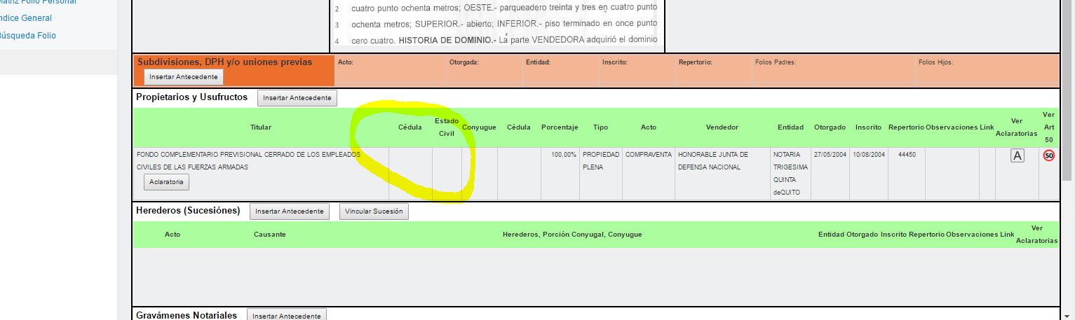
9.- Buscar traslado de aclaratorias en general en antecedentes no encuentra por tipo de acto (ya que en el GESTOR NO EXISTE ESA SUBSERIE O LIBRO)

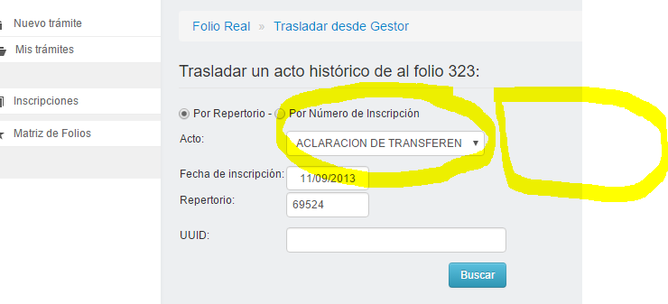

10.- Al ingresar otro antecedente en Declaratoria no VISUALIZA TODOS LOS ingresados, además se debería CREAR UN ICONO DE ACLARATORIA PARA la sección de subdivisiones de PH que funcione igual que las aclaratorias de titularidad.

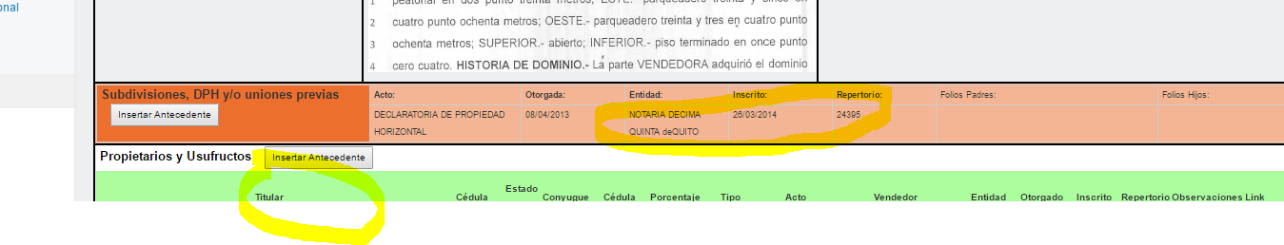
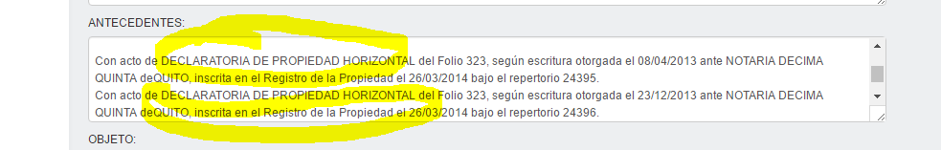

10.- En el campo de anotaciones y comentarios solamente debería aparecer una VEZ EL NOMBRE y todos los comentarios que ponga el inscriptor, indistintamente de las veces que se da clic EN GUARDAR Y CONTINUAR (SE REPITE EL NOMBRE)
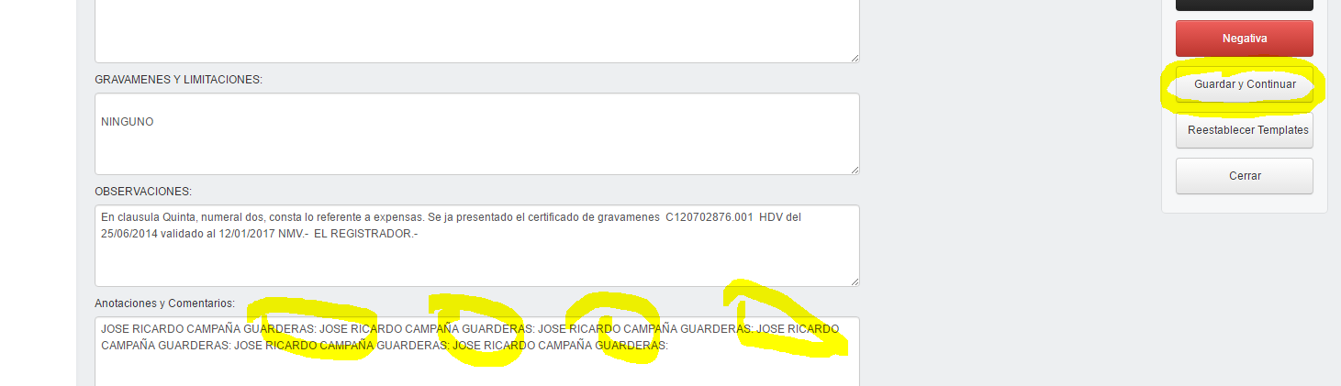
11.- Que sucede cuando al trasladar un acto histórico de dominio, El mismo no tiene repertorio y su búsqueda solo se la hace por número de inscripción (años bajos).

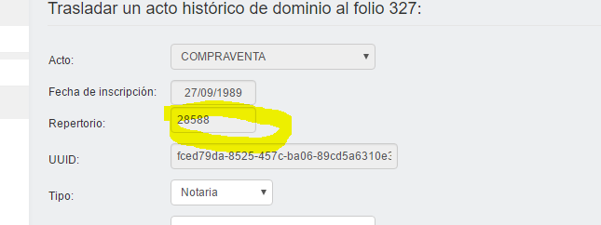

12.- Cuando hay dos o más causantes, el sistema debería permitir ingresar a los mismos en traslado de antecedentes de POSESIONES EFECTIVAS.
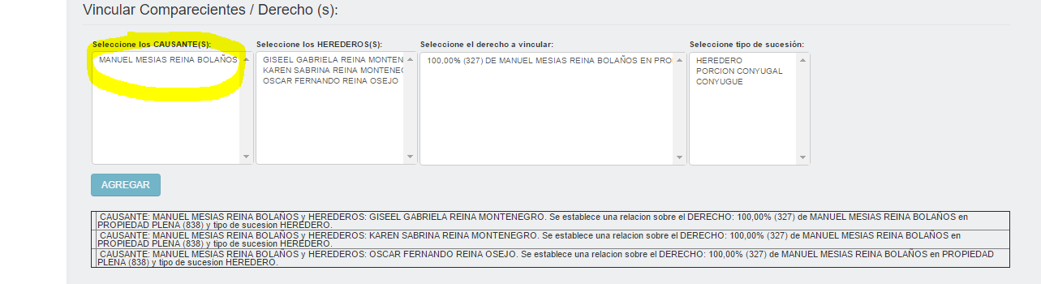
Además debería en el campo de selección tipo de sucesión, permitir ingresar a los herederos por DERECHO DE REPRESENTACION.-

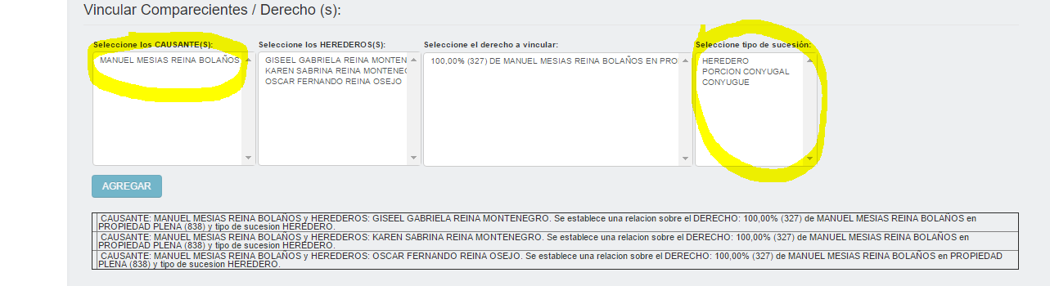

13.- Al realizar la propuesta de los herederos, no hay como seleccionar todos de una sola toca hacer individualmente.

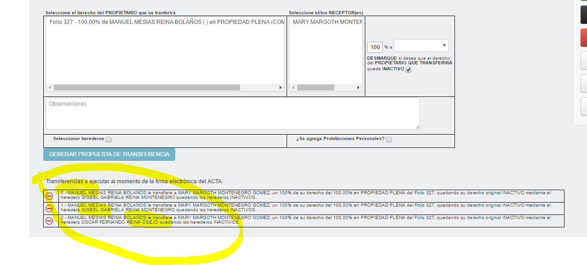
14.- En el acta campo de ANTECEDENTES, se repite el mismo varias veces, y no consta el antecedente de la POSESION EFECTIVA.

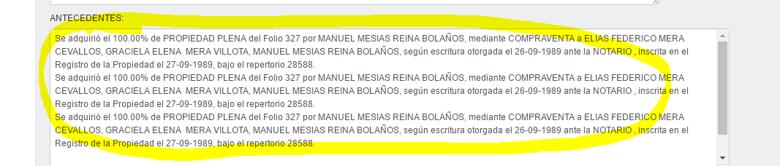
16.- Cuantía creada en números en letras en el acta es diferente
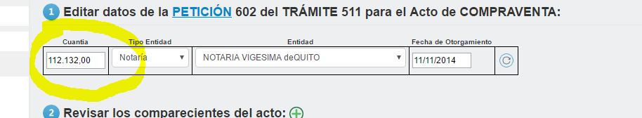

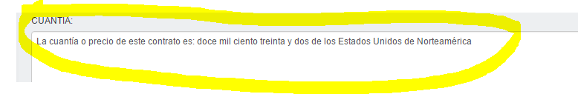

JOSE CAMPAÑA GUARDERAS
INSCRIPCIONES
09/02/2017
HORA 16.10

10/02/2017

17.- Los títulos de la Asignación de Trabajo deberían deberían quedarse fijos.
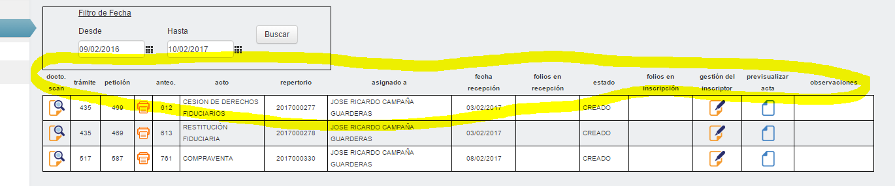

18.- Como se utilizaría el buscador de DPH en años bajos que no constan repertorios.
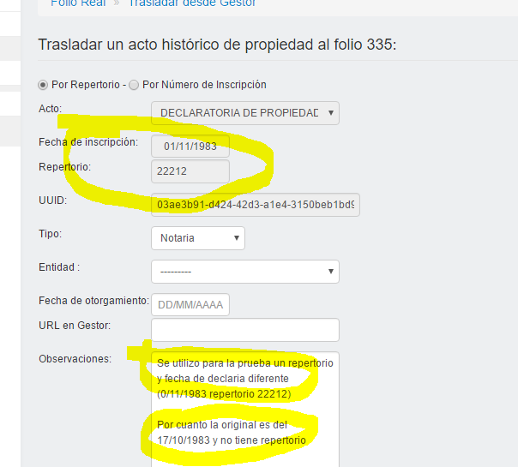
19.- Al momento de hacer rectificación en la creación de folio (CAMPO DE PROPIETARIOS Y USUFRUCTOS), Desactivando el campo de contratantes creado Originalmente; y activando nuevamente a COMPRADORES Y VENDEDORES se guarda, pero el campo respectivo no hay información. Por lo tanto no hay como generar la propuesta de transferencia.
TRAMITE 517 FOLIO 335. (10/02/2017)
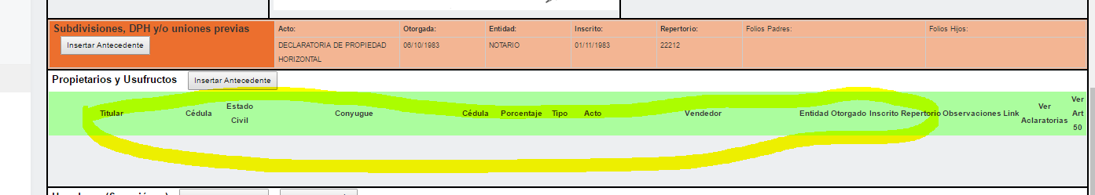
20.- En VIZUALICACION DE TRAMITES DE LA BANDEJA DEL INSCRIPCIONES, se solicita que haya una forma de identificar cuando son tramites dobles, triples, etc, que están asociados entre si.

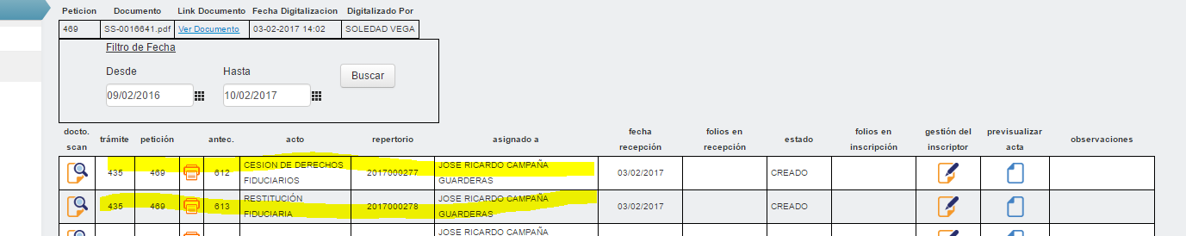
21.- En la creación de folio en los campos que muestre el icono denominado A (ver Aclaratoria); se debería marcar una diferencia que refleje si esta con información o no.
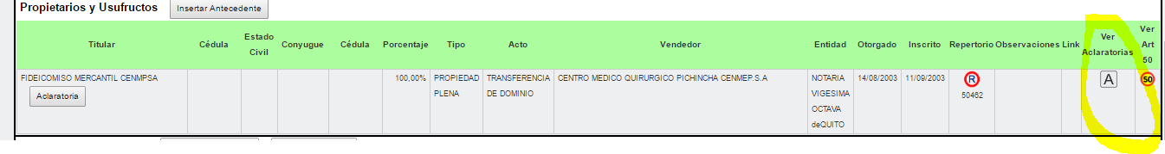
22.- En la bandeja al crear propuesta debería trasladar el campo Descripción más no el de ubicación

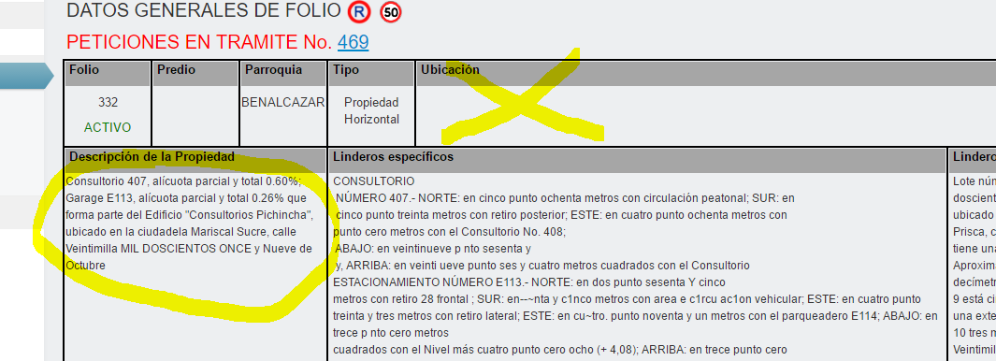

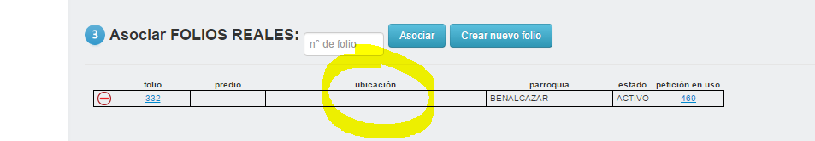

23.- En los campos de representación debe crearse más espacio para ingresar texto.

Tramite 563 Folio 333 10/02/2017
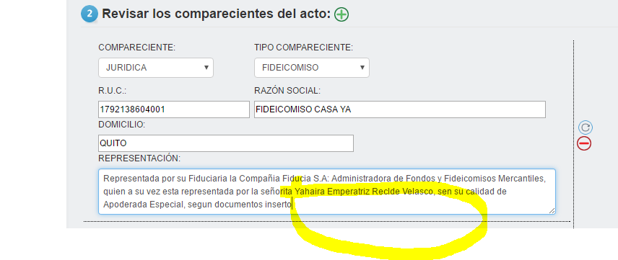

13/02/2017
24.- En folio se ingresa el antecedente de una ordenanza (a), e hipoteca (b), pero los mismos no se reflejan en el acta. (CONTRATO DE ADJUDICACION TRAMITE 539 FOLIO 321)
a)
b)
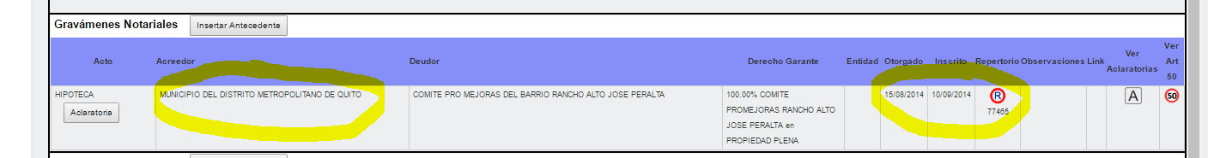
a)
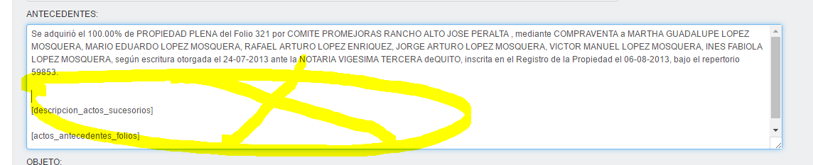
b)
25.- En caso de PRESCRIPCIONES EXTRAORDINARIAS DE DOMINIO, no se puede realizar la transferencia de titularidad, del original dueño, al lote que se produce por el fraccionamiento de hecho de la sentencia.
TRAMITE 535 FOLIO 309 - SS-0029409

26.- La cuantía que constan en números debe consta en el campo UNO, al transportar al acta, en el campo CUANTIA, debe constar en letras.

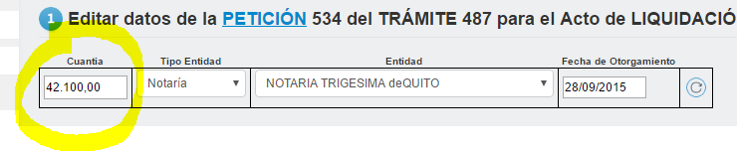

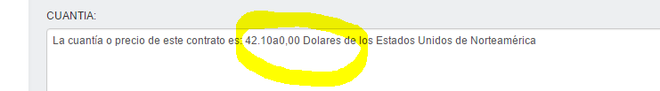

27.- en Trasladar un acto histórico de al folio 364 la dirección UUID no le relaciona (NO COINCIDEN LOS NOMBRES DE LIBROS CON EL GESTOR).

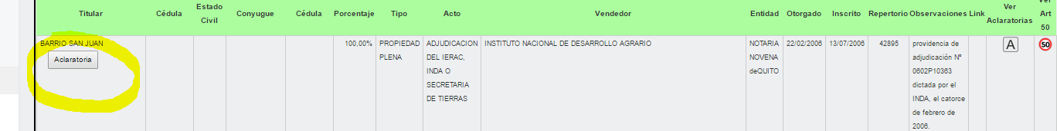

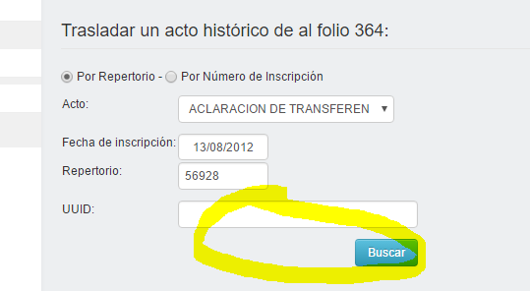
28.- AL CARGAR COMPARECIENTES DEBERIA EXISTIR ADEMAS. EL ESTADO CIVIL (CELIBE), Y EN CIERTOS CASOS NO HAY ESTADO CIVIL POR CUANTO NO SE PUEDE ESTABLECER EL MISMO (NINGUNO) o ver que política de aplica.
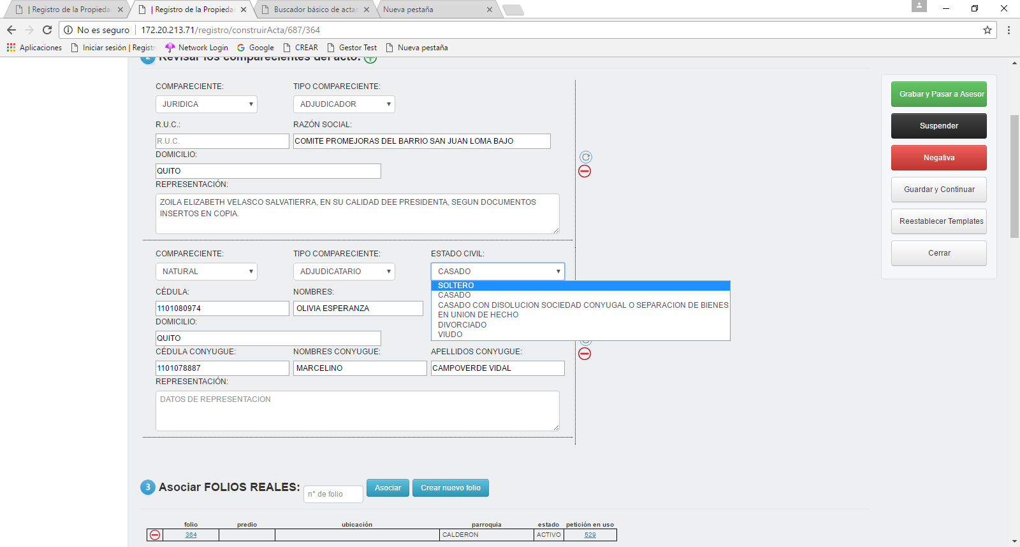
29.- EN LA CREACION DE FOLIO EL CAMPO DE OBSERVACIONES DE CADA ACTO DEBERIA SER TRASLADO Y PARAMETRIZADO EN EL ACTA. (TRAMITE 482 FOLIO 364)
FOLIO:
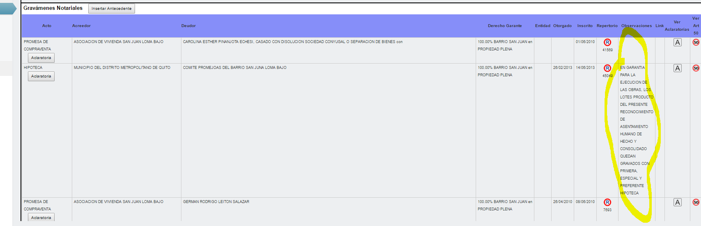

ACTA:
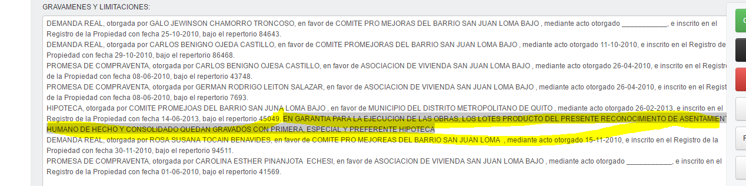
30.- El Estado civil que consta en el campo 5. COMPARECIENTES, al pasar al campo OBJETO cambia su estado. CASADO ha CASADO CON DISOLUCION SOCIEDAD CONYUGAL.

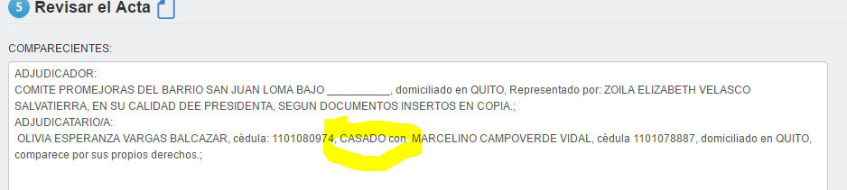

14/02/2017
31.- EN ACTO DE PERMUTA SS-004836 TRAMITE 580 FOLIO 368 – 370
EN EL CAMPO ANTECEDENTES SE REPITE LOS MISMOS. Y la cuantía sebe ser en letras en el acta

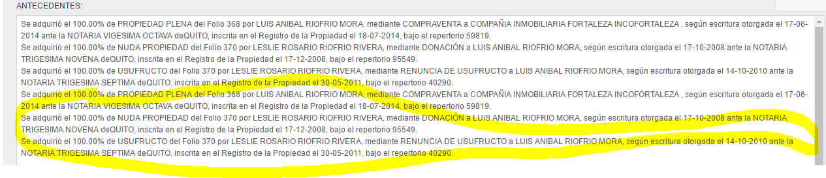
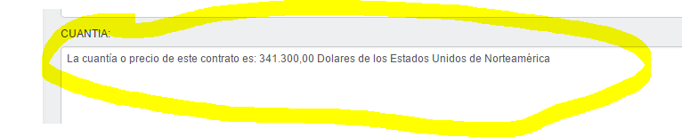

32.- A) EN ACTO DE PERMUTA SS-004836 TRAMITE 580 FOLIO 368 – 370.
UNA VEZ HECHA LA PROPUESTA Y PASADA EL ACTA AL ASESOR, EN EL FOLIO SE VIZUALIZA TODOS LOS VENDEDORES QUE CONSTAN EN LA GENERACCION DE PROPUESTA, CUANDO SOLO DEBE VIZUALIZAR EL QUE UNO SELECCIONA.
B) y en el ACTO PERMUTA SS-0021087 TRAMITE 583 FOLIO 372 – 375 EXISTE EL MISMO ERROR.

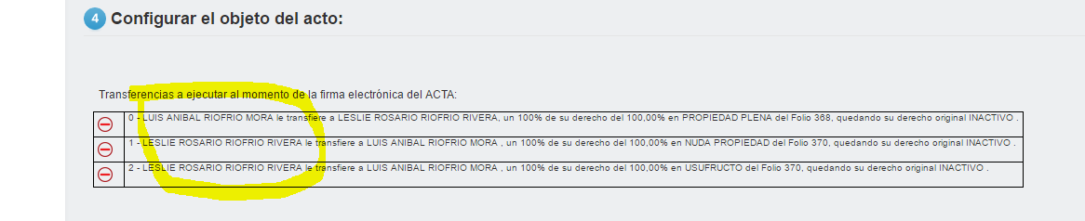

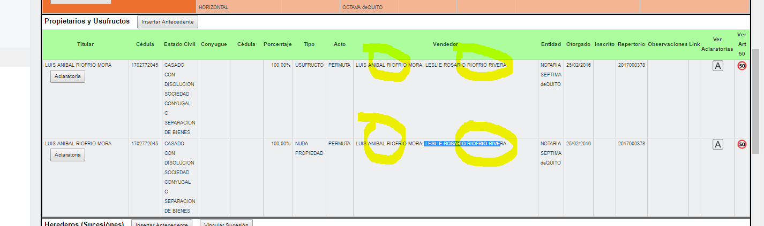

B)
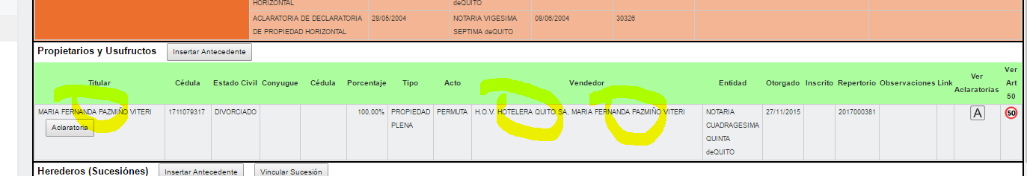

33.- Cuando esta creado mal un folio, el sistema no permite corregir el mismo. (DEBERÍA PERMITIR VISUALIZAR TODOS LOS CAMPOS, Y ADEMÁS PODER MODIFICAR LOS MISMOS COMO SUBSERIE, COMPARECIENTES, ETC.).
SS-0011937 TRÁMITE 554. FOLIO 365
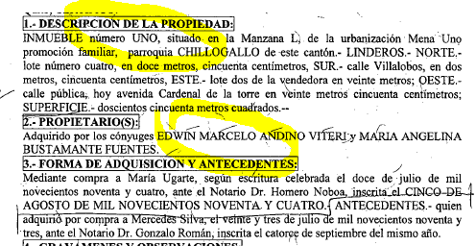

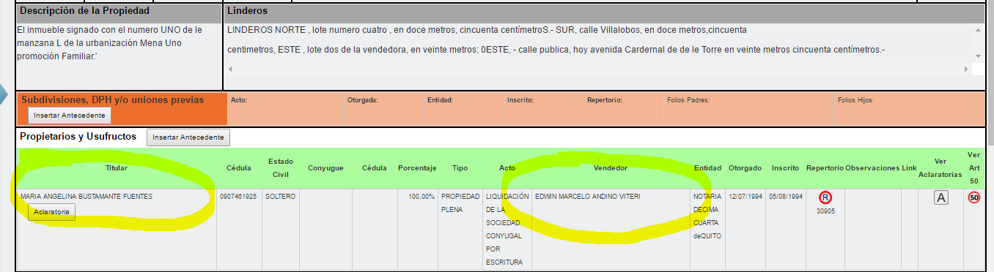

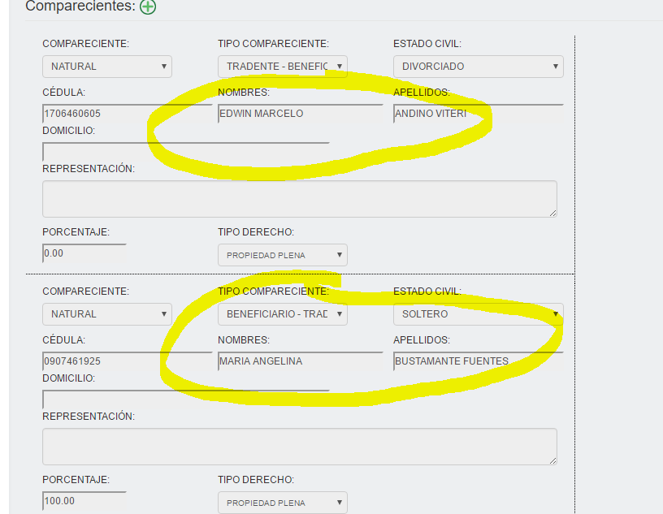

15/02/2017

34.- A) En contrato de RESTRUCTURACIÓN PARCELARIA en el campo configurar el objeto del acto, una vez seleccionado el No de lotes, se llena los campos, y al momento de escoger guardar, se borra la información.
SS-002203 PETION 679, TRAMITE 593, FOLIOS ORIGINALES 391 – 394, FOLIOS RESTRUCTURACION 398 – 399. (VARIAS OBSERVACIONES A-B-C-D-E)

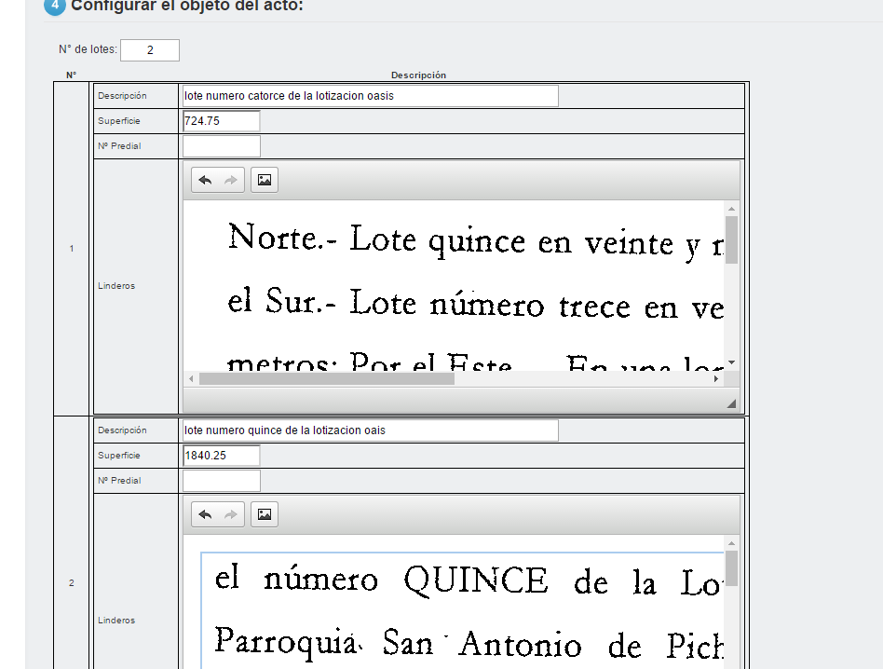

- En la generación de propuesta al momento de visualizar debería repartir de una mejor manera para que sea entendible. (Identificar columna ACTA, con linderos a quien corresponde cada una). Además el estado civil DE CECILIA PIEDAD SILVA ES CASADA, y muestra como casado disuelto de la sociedad conyugal. Y DE MARÍA ELENA SILVA ORTIZ, ES DIVORCIADA y no muestra el mismo.

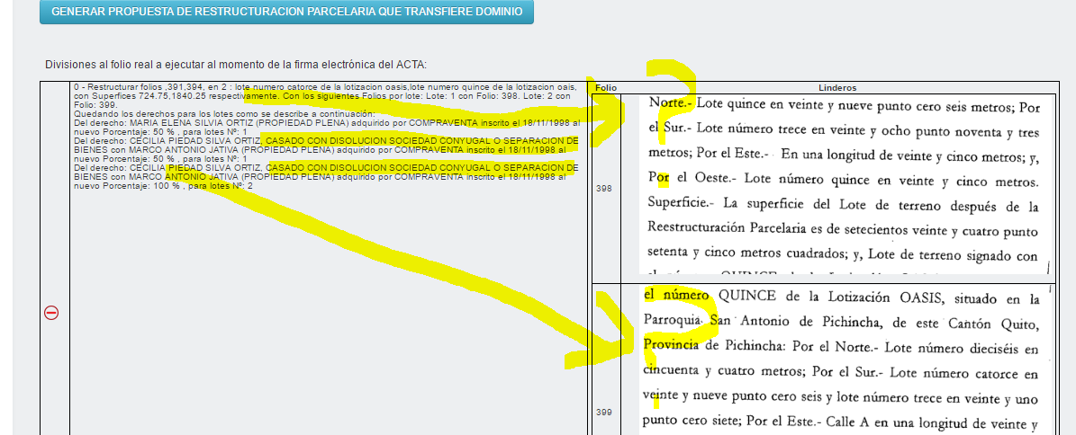

- En el Campo antecedentes del ACTA arrastra un antecedente de. (REESTRUCTURACION PARCELARIA QUE TRANSFIERE DOMINIO OTORGADA 07/03/2014…. Que no se establece de donde trae ?????, por cuanto en el folio original (391 – 394) no CONSTA esa información.
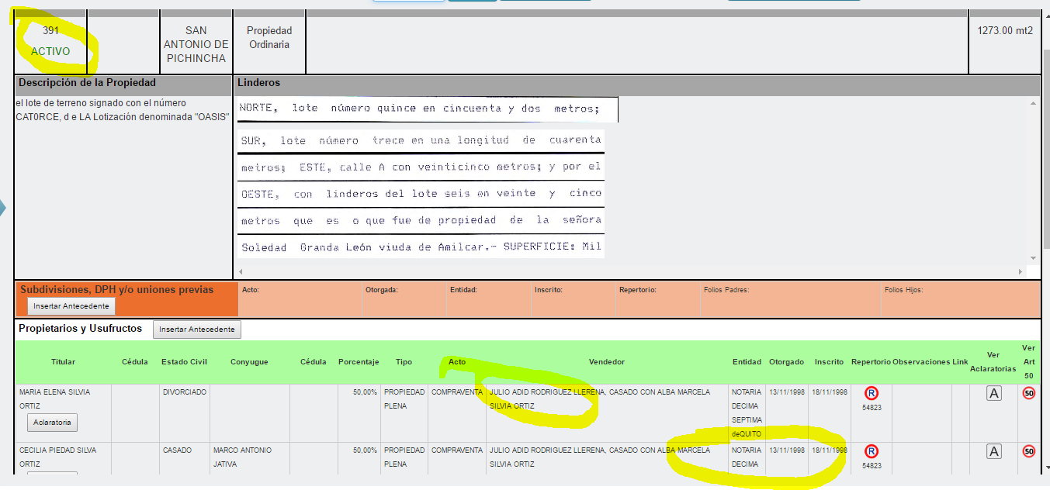
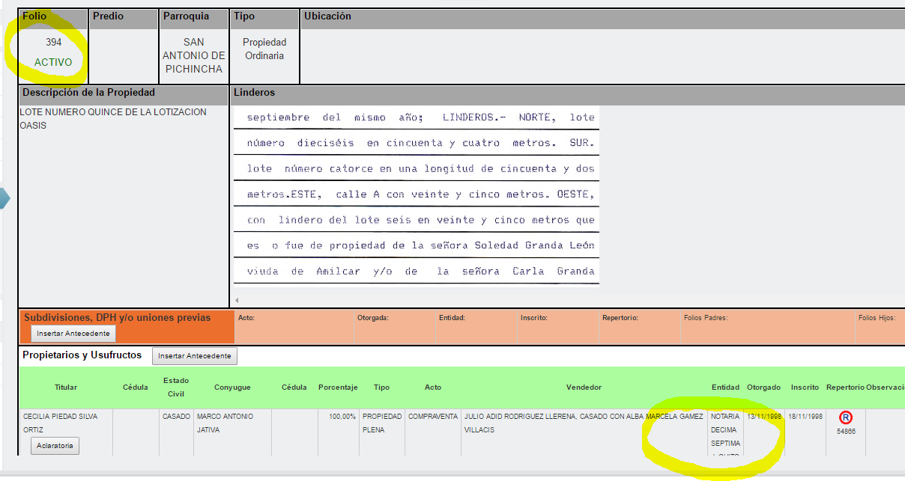

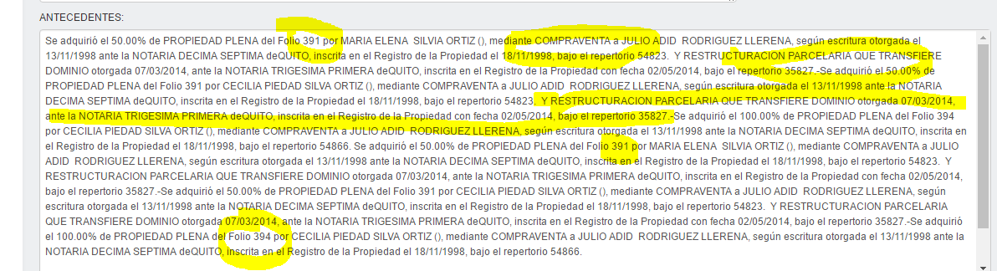
- En la Descripción del inmueble EN EL ACTA.- toma los datos del folio 391 y 394.- DEBERIA TOMAR LOS DATOS DEL FOLIO DE LA REESTRUCTURACION 398 – 399
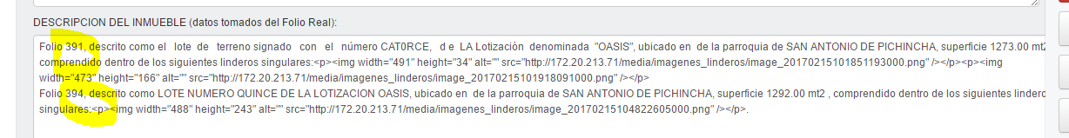

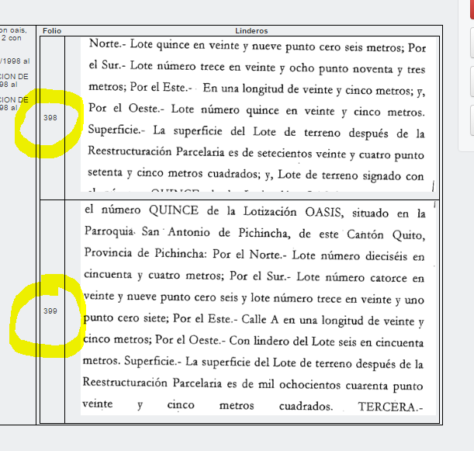
- EN EL OBJETO SE CARGA UNA PROHIBICION (PATRIMONIO FAMILIAR) QUE NO SE SABE DE DONDE SALIO.
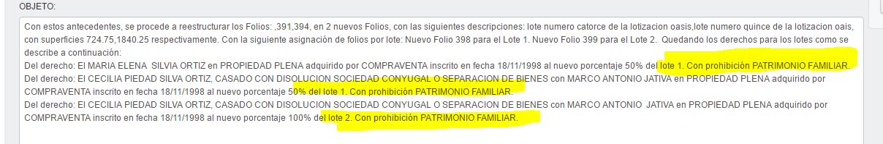
35.- RENUNCIA DE GANANCIALES: SS-002724 TRAMITE 604 FOLIO 402
A) En la Generación de Propuesta: Transferencias al momento de la firma electrónica del acta, la información que muestra esta mezclada (es estado civil casado y aparece casado disuelto de la sociedad conyugal). (VARIAS OBSERVACIONES A-B-C-D)
B) En el ACTA- ANTECEDENTES.- no arrastra la información del folio completa.
C) En el ACTA – OBJETOS,. Debe especificar el porcentaje que transfiere, NO CONSTA EL FOLIO, y además habla de una descripción que consta en el numeral 5 de la presente acta (explicar ???????).
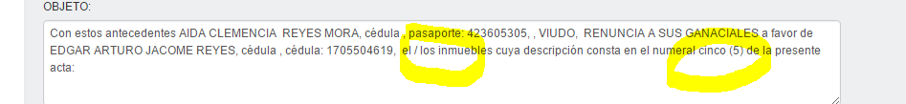
D) En el ACTA – CUANTIA, el valor en números al pasar a letras no reconoce los centavos.
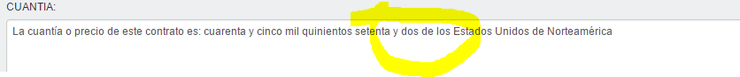
36.- NO FUNCIONA CORRECTAMENTE EL ROL BACK.- SE ELIMINA LA GENERACION DE PROPUESTA PERO EN MATRIZ DE FOLIO NO ME RETORNA LOS HISTORICOS A TITULARES, COMO CONSTABAN EN EL FOLIO ORIGINALMENTE (FOLIO 402 TRAMITE 604).
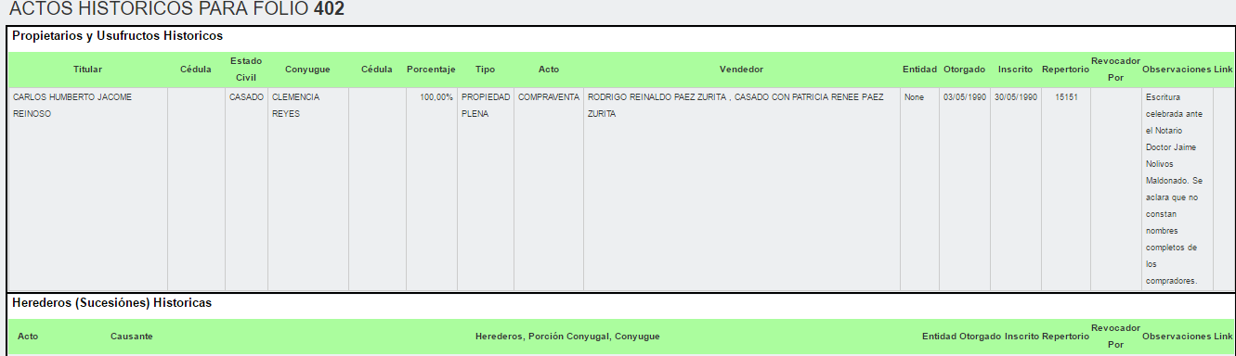

16/02/2017
37.- RR-0099190 RESTRUCTURACION PARCELARIA FOLIOS ORIGINALES 389 – 392, FOLIOS REESTRUCTURACION 430 – 431.- TRAMITE 608.
A) Estados civiles no transfiere correctamente son casados, y aparece casado con disolución de la sociedad conyugal.
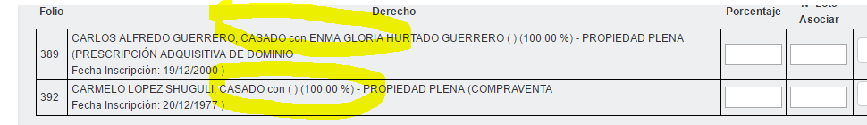
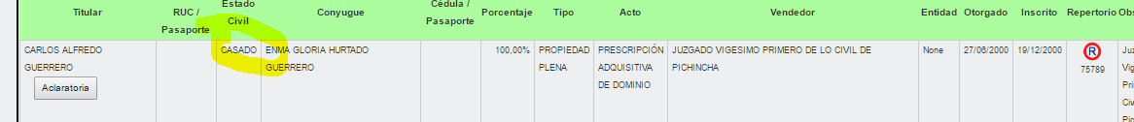
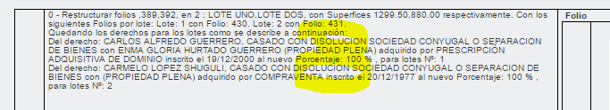
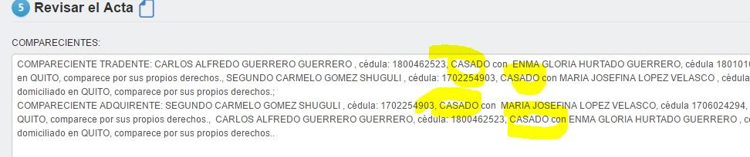
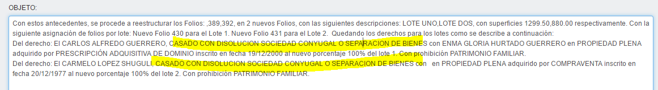

B) ANTECEDENTES EN ACTA SE REPITEN Y APARECE UN TEXTO QUE NO CORRESPONDE (REESTRUCTURACION PARCELARIA ………..)
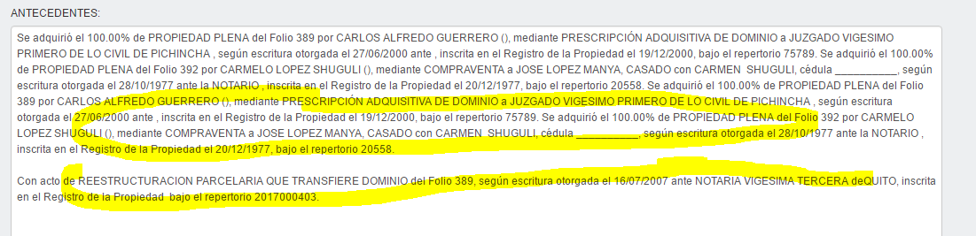
C) EN EL OBJETO DEL ACTA ARRASTRA UN GRAVAMEN (PATRIMONIO FAMILIAR) QUE NO CORRESPONDE Y NO SE ESTABLECE DE DONDE ARRASTRA.
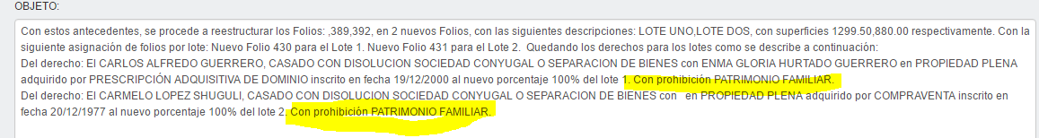
D) EN DESCRIPCION DEL INMUEBLE BAJA LOS LINDEROS DE LOS FOLIOS ORIGINALES (389 – 392) DEBERIA BAJAR LOS LINDEROS DE LOS FOLIOS REESTRUCTURADOS QUE SON (430 – 431)
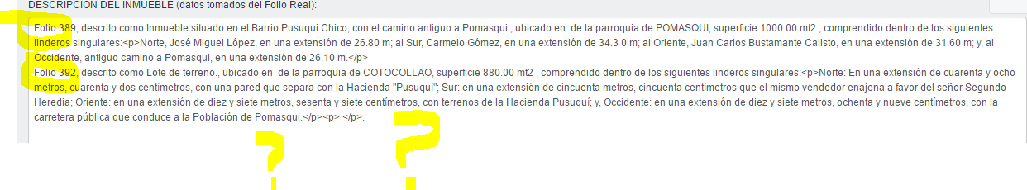

- EN CUANTIA EN EL ACTA NO BAJA LA MISMA

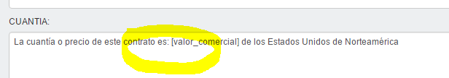

17/02/2007

38.- TRAMITE 681 FOLIOS 438 – 441 - 442 HIPOTECA
A) En el ACTA en COMPARECIENTES. Sube invertido las calidades de los mismos ACREEDOR ES DEUDOR, y DEUDOR ES ACREEDOR.
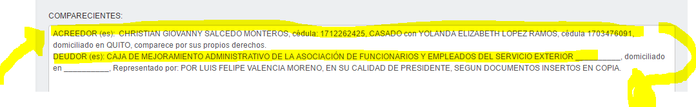
B) En el ACTA en ANCEDENTES.- La información no corresponde al folio, se duplica los propietarios (YOLANDA ELIZABETH LOPEZ RAMOS, constituyó COMPRAVENTA), aparece como que el propietario CONSTITUYO, cuando debería decir (que ADQUIRIO por COMPRA al vendedor VICENTE RODRIGO GODOY BECERRA), además faltan los folios 441 y 442, solamente dice folio 438. CORREGIR REDACCION Y TRASLADO DE INFORMACION.
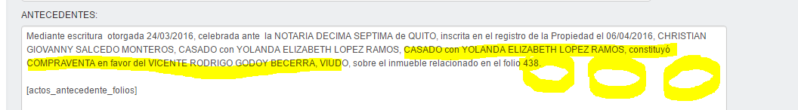
C) En el ACTA en OBJETO, está incompleto, (falta los FOLIOS 441 y 442)
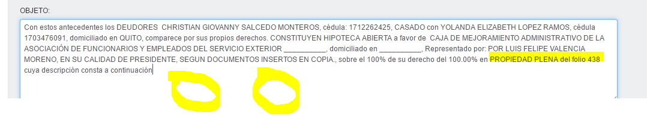
D) En el ACTA en DESCRIPCION DEL INMUEBLE, transfiere coordenadas que no se saben de dónde arrastra ¿???????.

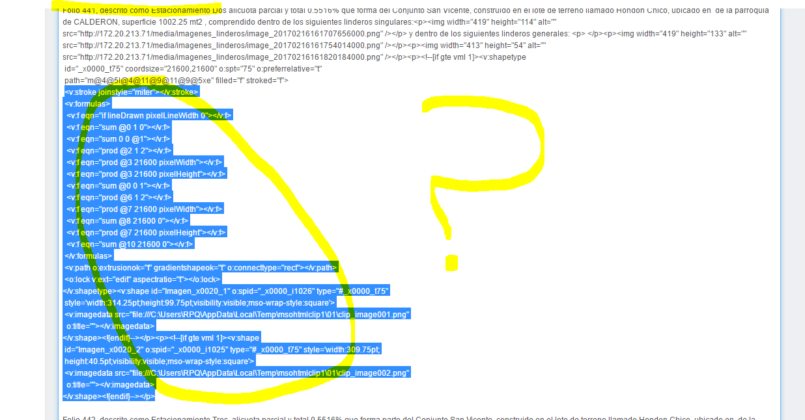

E) En el ACTA en CUANTIA.- Si es ingresado el valor CERO, debe decir INDETERMINADA.

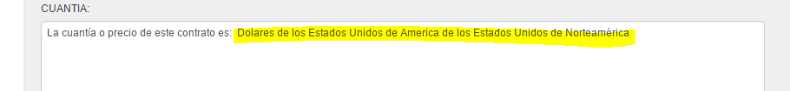
F) En el ACTA en GRAVAMENES Y LIMITACIONES.- No arrastra los gravámenes que consta en los folios creados.

G) En marginación del GESTOR al trasladar los folios NO MARGINA COMPLETO faltan los folios 441 y 442.
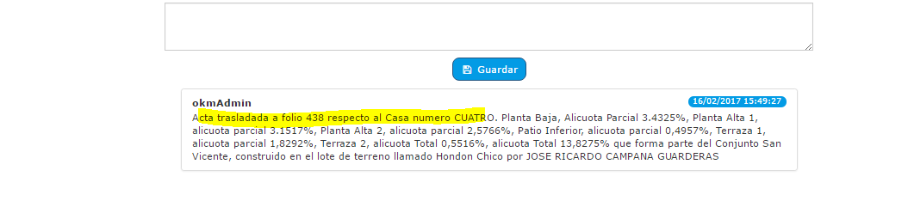

39.- TRAMITE 628 FOLIO 447 HIPOTECA
A) EN ACTA CORREGIR REDACCION DE ANTECEDENTES, (ES ADQUIRIO POR COMPRA AL SEÑOR CARLOS ALBERTO ……) NO CONSTITUYO COMPRAVENTA.-
ADEMAS A LA ENTIDAD JURIDICA CONSTRUCTORA BURNEO ASOCIADOS GRUPNATIVA LE ASIGNA ESTADO CIVIL (SOLTERO).
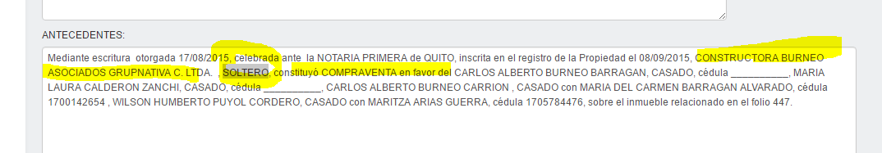Como podría ser:
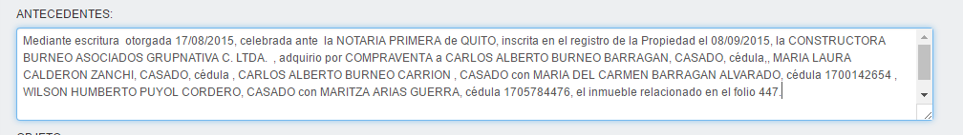
B) EN ACTA EN CUANTIA CUANDO ES CERO DEBERIA PONER INDETERMINADA.
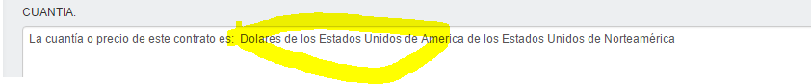
Como podría ser:
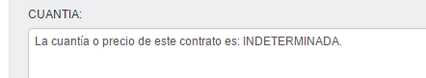
40.- TRAMITE 631 FOLIO 448 HIPOTECA CERRADA
A) EN ACTA CORREGIR REDACCION ANTECEDENTES, (ES ADQUIRIDO POR ….) NO CONSTITUYO COMPRAVENTA, ADEMAS SE REPITE EL PROPIETARIO.
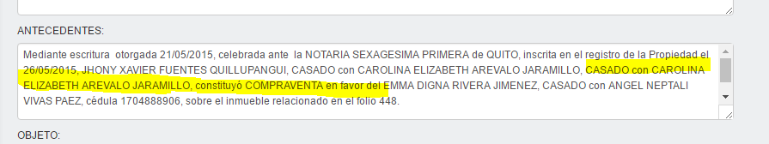
Como podría ser:
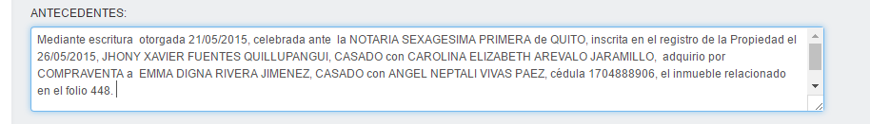
B) NO ARRASTA EL CAMPO DE OBSERVACIONES QUE CONSTA EN LA MATRIZ DE FOLIO (DE TODOS LOS BLOQUES).
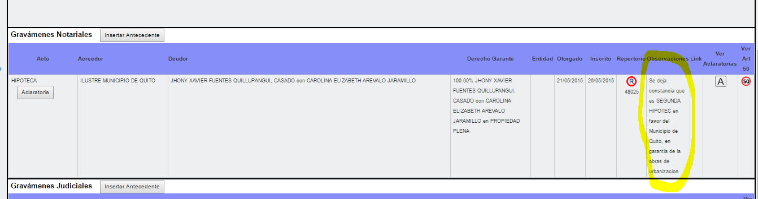
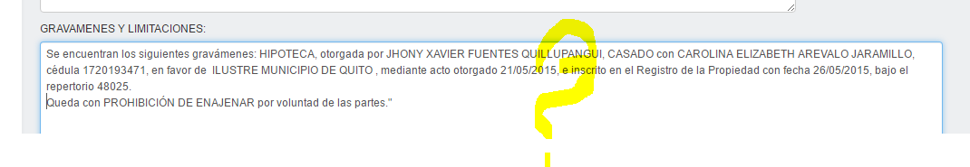

20/02/2017

41.- Cuando se crea COMPARECIENTES, en estado civil falta crear el que diga CASADO CON CAPITULACIONES MATRIMONIALES (su aplicación se reflejaría en los casos que no ingresan a la sociedad conyugal), de igual manera falta el estado civil CELIBE.

Folio 461 TRAMITE 640 DACION EN PAGO
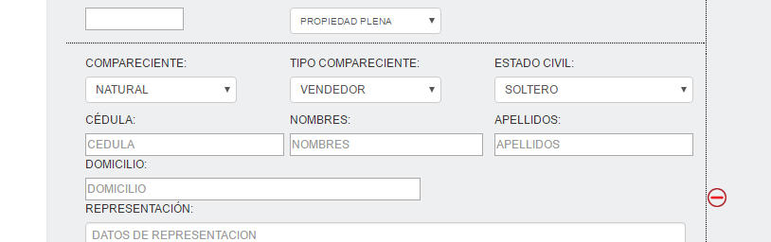

EN EL TRASLADO DEL FOLIO (LA ANOTACION EN EL GESTOR) DEBE INCLUIRSE ADEMAS EL TIPO DE ACTO POR EL CUAL SE HIZO EL TRASLADO.

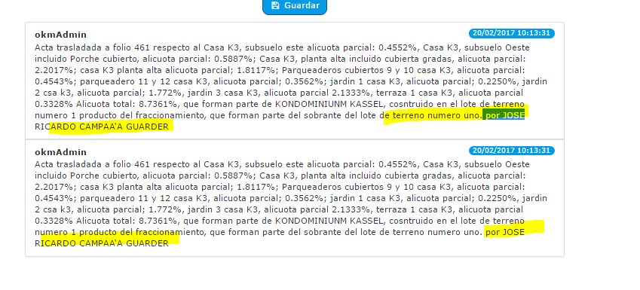
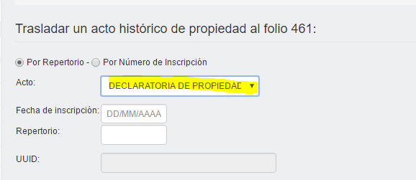

En ANTECEDENTES se duplica el antecedente de adquisición, y no muestra el de AUTORIZACION DE FRACCIONAMIENTO.
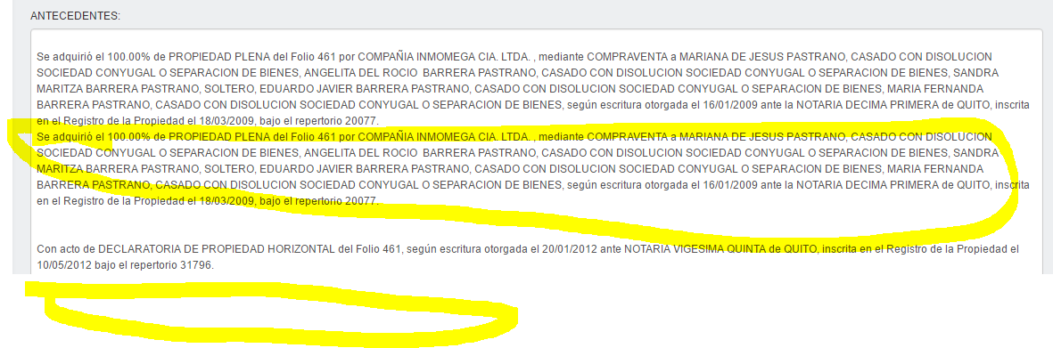
En OBJETO transfiere la información incompleta de los COMPARECIENTES; además la redacción del mismo no esta clara; (folio 461)…….. el/los/folio/s
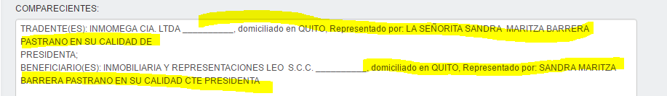

42.- AL CREAR EL FOLIO DE PROPIEDAD HORIZONTAL EN EL TITULO DE SUPERFICIE DEBERIA DECIR (SUPERFICIE LINDEROS GENERALES). Y CAMBIAR EL ORDEN DEL TITULO DE LAS VENTANAS DE (LINDEROS ESPECIFICOS Y LINDEROS GENERALES), POR EL DE (LINDEROS GENERALES Y LINDEROS ESPECIFICOS) PARA QUE EXISTA UNA MEJOR VISUALIZACION AL MOMENTO DE LLENAR LOS CAMPOS

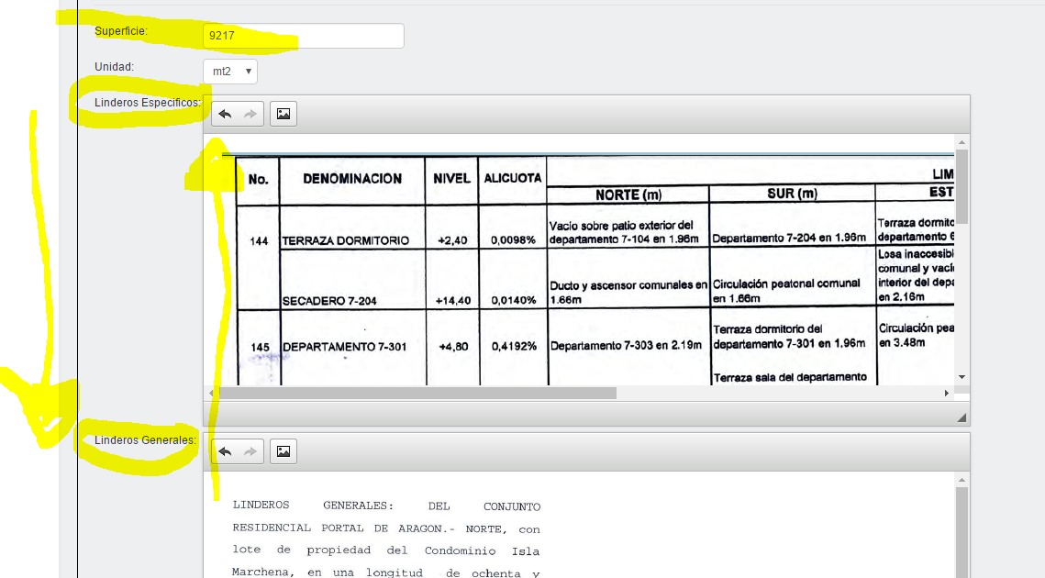

21/02/2017
43.- En el antecedente del Acta la redacción está mal no constituye hipoteca, debería decir adquiere por ADJUDICACION a l COMITÉ……… etc. ADEMAS SE REPITE UNO DE LOS COMPARECIENTES ADQUIRENTES.- (ERROR YA REPORTADO ANTERIORMENTE)
HIPOTECA ABIERTA TRAMITE 622 FOLIO 429.
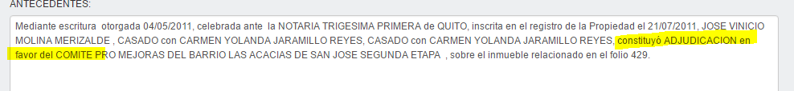
DEBERIA DECIR:
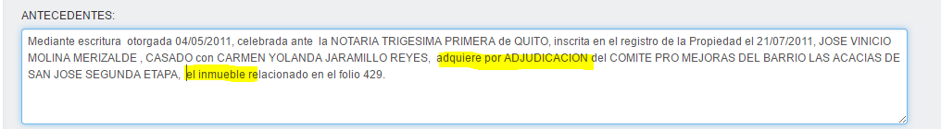
En el objeto debe decir CONSTITUYEN HIPOTECA ABIERTA (error ya reportado anteriormente)
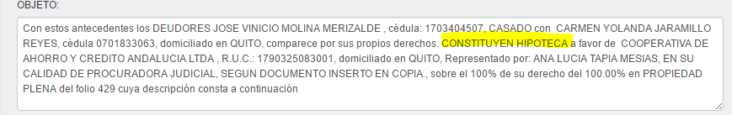
DEBERIA DECIR:
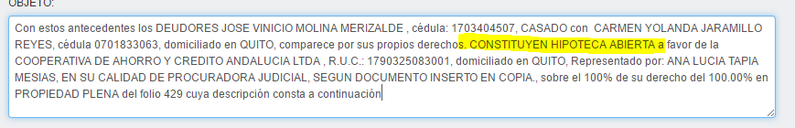
44.- RENUNCIA DE USUFRUCTO.- TRÁMITE 636, FOLIO. 453 (se realizó la prueba con folio 499)
Al crear folio se repiten en la columna de VENDEDOR constantemente los nombres de los comparecientes, cuando debería salir una sola vez el nombre del vendedor (MYRIAM HERMANIA TRUJILLO SOLORZANO)
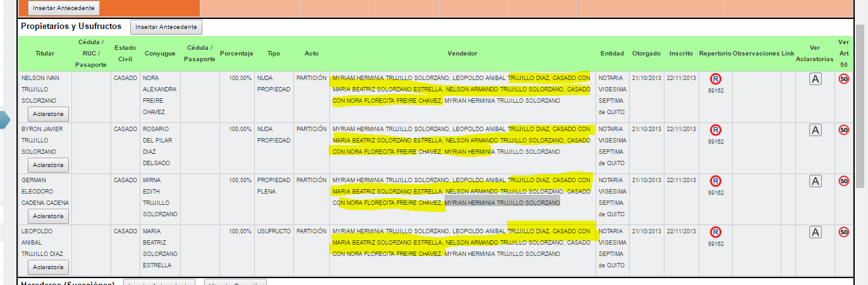
En Generación de propuesta (4 Configurar el objeto del acto).- el señor (Leopoldo Aníbal Trujillo) aparece en la columna Seleccione el Derecho de USUFRUCTO; y también en la columna (Seleccione Derechos).
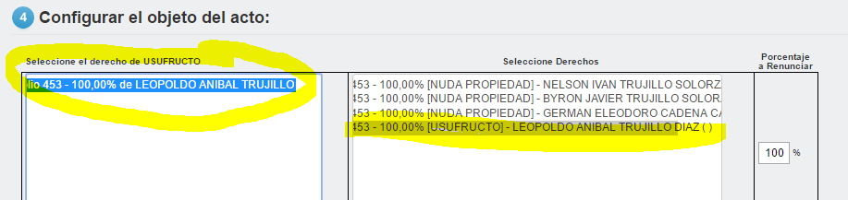
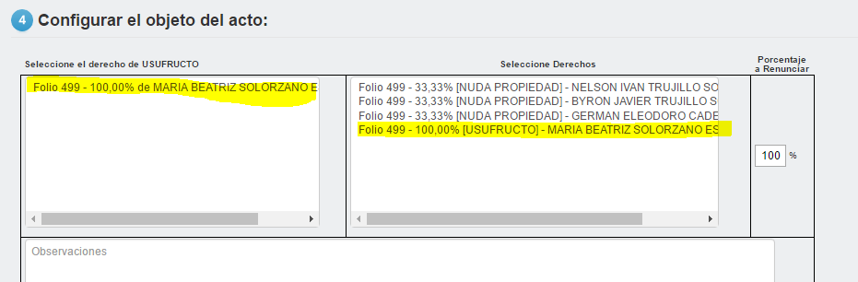

En Antecedentes transfiere duplicando los datos e incompletos los mismos, además no se visualiza de manera correcta la información que consta en el Gestor. Y también no arrastra el campo de observaciones que consta en el traslado de titularidad.
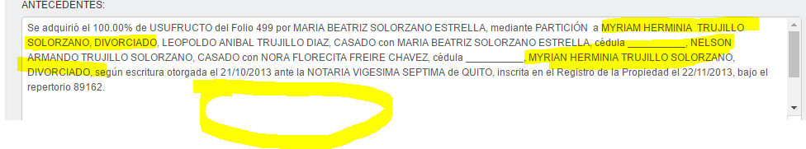
Como podría ser:
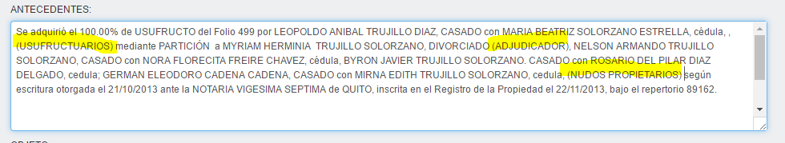
En objeto no muestra el Folio de la propiedad.
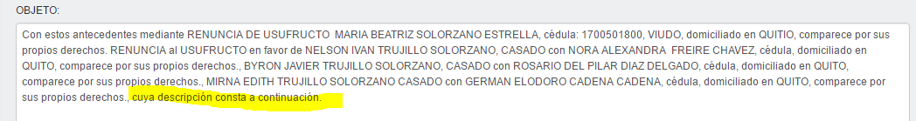

22/02/2017
45.- ARRENDAMIENTO TRAMITE 645 FOLIO 519 (pendiente no se pudo hacer la prueba)
El acto de trasladar un acto histórico, el campo de observaciones no se refleja el folio
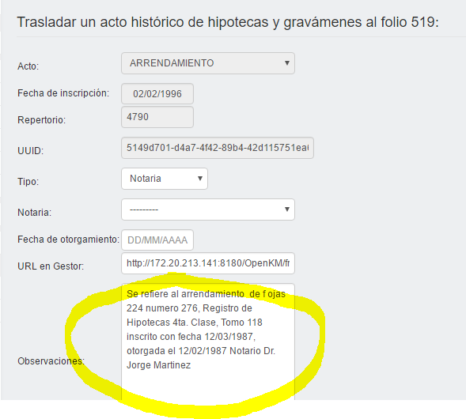

De igual manera al vincular comparecientes debería especificar que el número de folio de que traslada (519) DEBERIA DECIR FOLIO 519 para poder entender a que se refiere. Y a que se refiere el número (1221 y 1222) ¿??????????????.
Una vez generada la propuesta al pasar al folio NO SE visualiza completa la misma.
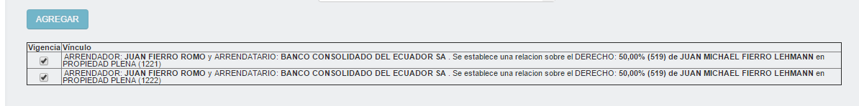
ANTES DE ACTIVAR FOLIO
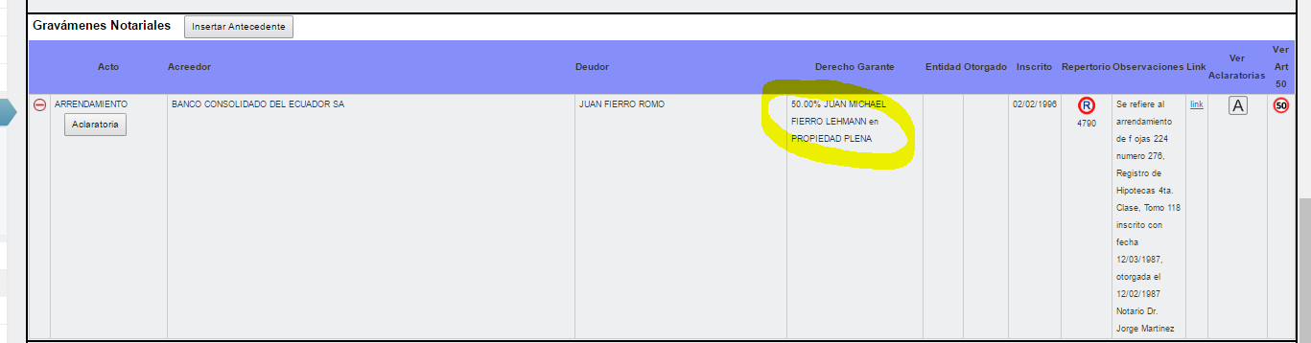
DESPUES DE ACTIVAR FOLIO
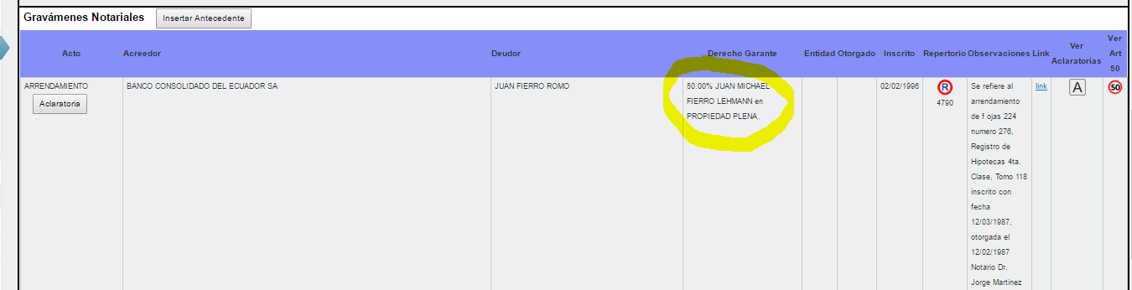

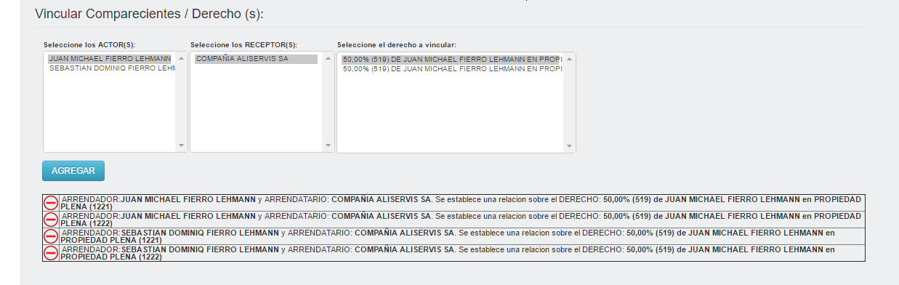

01/03/2017
46.- TRAMITE 696 FOLIO 553 (COMPRAVENTA)
Al ingresar la información en el icono de la aclaratoria si se comete un error no EXISTE LA OPCION DE RECTIFICABILIDAD DE LA MISMA. (Se trabajó con el dato repertorio 17133 año 2016).
ADEMAS NO SE VIZUALIZAN (NI ARRASTRA LA INFORMACION DE LOS MISMOS EN EL ACTA)
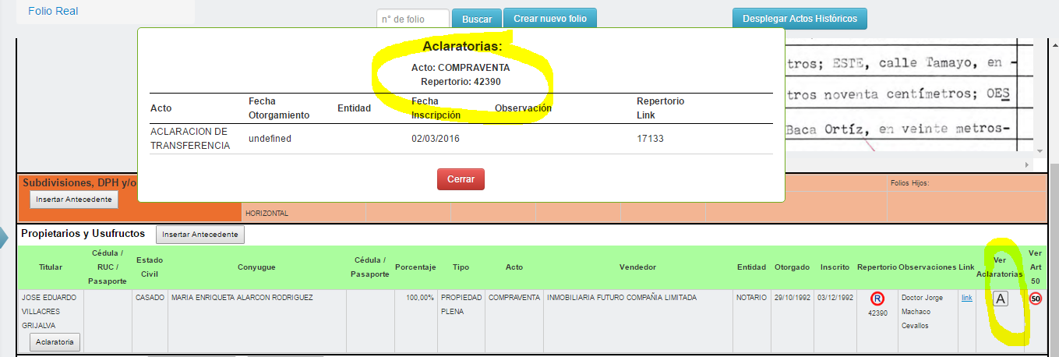

El gestor no MARGINA la ACLARATORIA INGRESADA
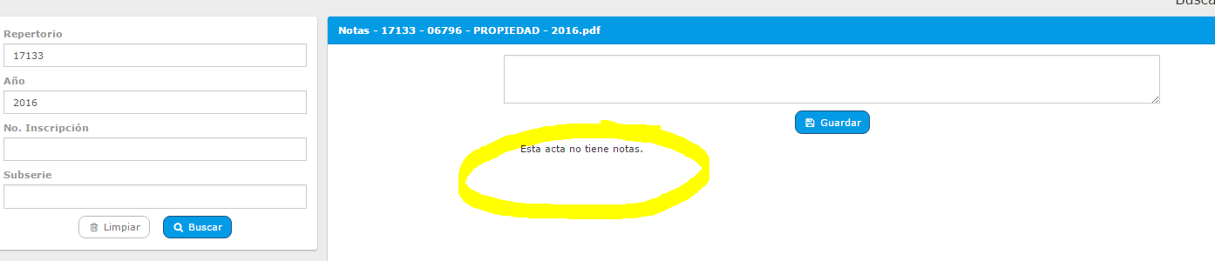

02/03/2017
47.- HIPOTECA (TRAMITE 719 FOLIO 560)
A) Cuando se crea el folio en las subdivisiones, DPH y/o uniones previas, ingresa los datos antes de activar el folio no se VISUALIZA en el mismos, pero si margina en el GESTOR.
Una vez que activa el folio si se VIZUALIZA pero nuevamente margina en el GESTOR.
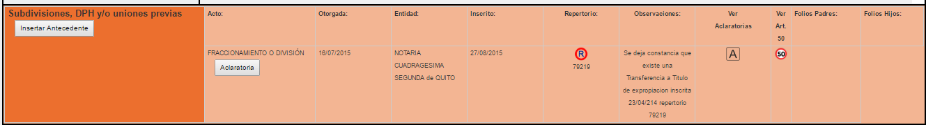
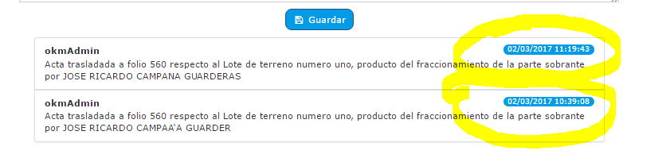
NOTA: DEBERIA EL SISTEMA DEJAR INGRESAR TODA LA INFORMACION NECESARIA ANTES DE ACTIVAR EL FOLIO, Y NO DESPUES COMO PASA CON EL CAMPO DE SUBDIVISIONES. Y CUALQUIER CAMBIO SE LO HARIA POR RECTIFICABILIDAD.

B) Las ACLARATORIAS INGRESADAS (no se marginan en el GESTOR)
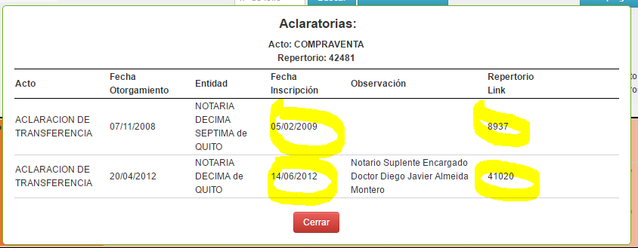
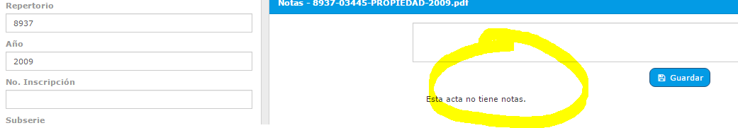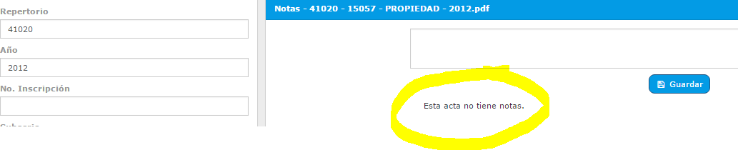

C) En el ACTA campo ANTECEDENTES, no transfiere todos los datos ingresados en el folio (faltan antecedentes y uno de ellos se crea automáticamente con el nombre de (HIPOTECA) ¿?????
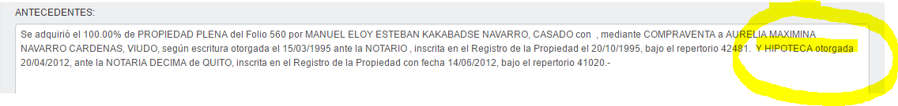
D) En el ACTA, campo OBJETO no está claro la forma de expresarse y campos que se son transferidos. (HIPOTECA en calidad de PRIMERA……) se REPITEN LOS CAMPOS de (DEUDOR Y ACREEDOR) entre otras cosas….
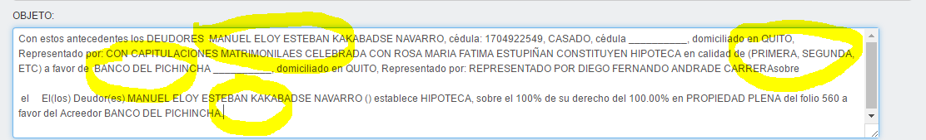

03/03/2017

48.- El rol back funciona parcialmente, al momento que regresa de la bandeja del asesor se mantiene el objeto pero no antecedentes (LOS CUALES DEBERIAN REGRESAR SIN NINGUN CAMBIO), hasta generar la nueva propuesta. Y al realizar la nueva generación de propuesta no transfiere el antecedente (y si se pone reestablecer temples se pierde toda la información debería existir una alerta)
Los campos de observaciones y comentarios, debe ser fijo además de las iniciales, debe constar la fecha y hora que se crearon. (NO DEBE DESAPARECER POR NINGUNA CAUSA)

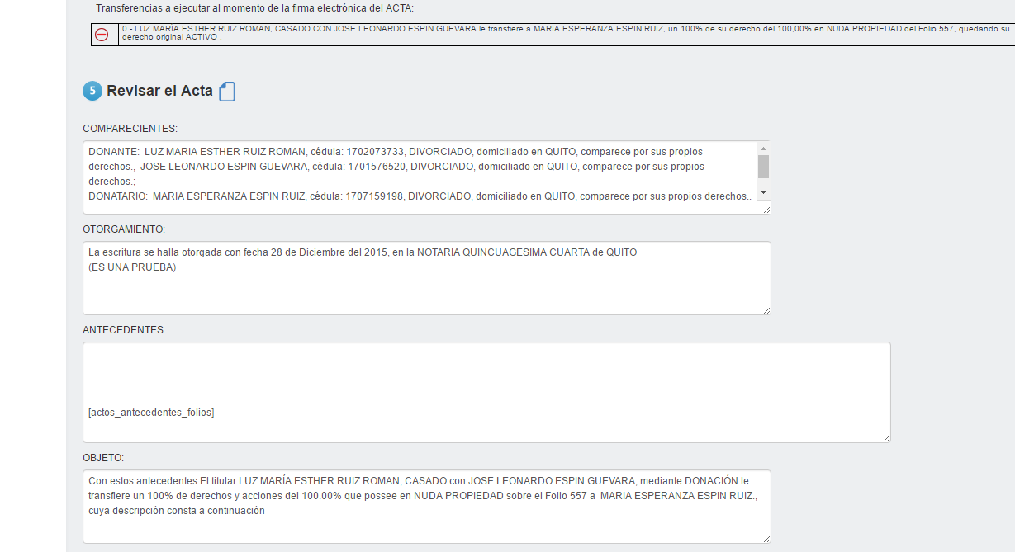

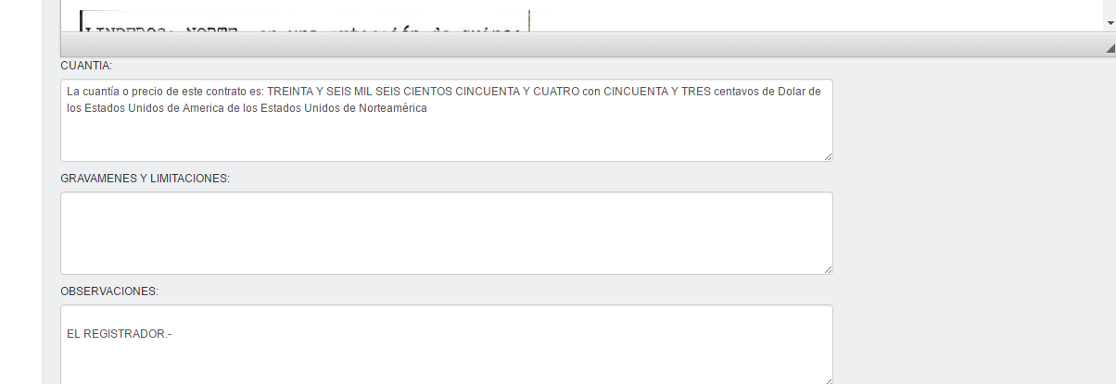

06/03/2017

49.- TRAMITE 745 (se trabajó con 747) FOLIO 601 Y 603 (PROPIEDAD)
En el ingreso de información se debería permitir digitar el contenido para poder encontrar en la lista de entidades (notaria, etc), y otros campos; ya que es sumamente extensa, y no buscar manualmente.
Se acota que tiene el mismo problema el PUNTO DOS de Agregar Petición a Nuevo trámite.- (OBSERVACION REALIZADA POR FISCALIZACION)
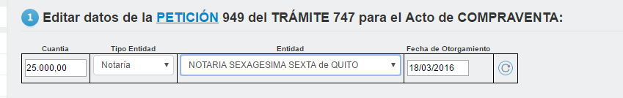
50.- TRAMITE 754 FOLIOS (605 – 606) Cuando ingresas datos en aclaratoria y eliminas la misma se mantiene vigente, y además no refleja la información del campo de observaciones

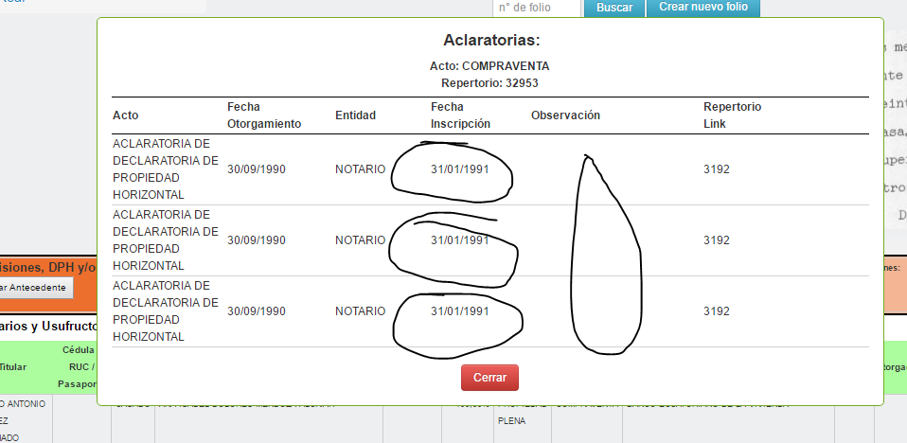
Al crear comparecientes en el folio se llena el campo de representación se guarda y traslada

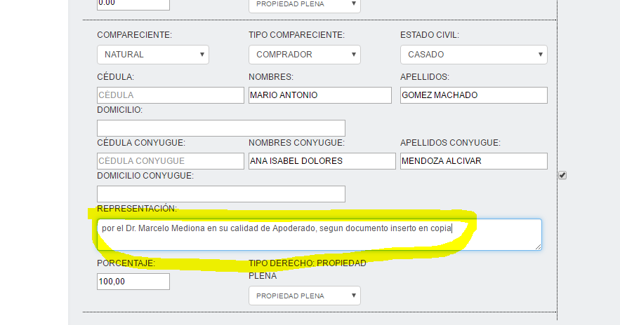
Pero en el folio no refleja dicha información
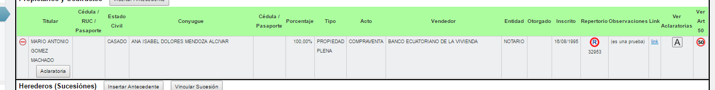
Se escoge rectificabilidad y se pierde la información.

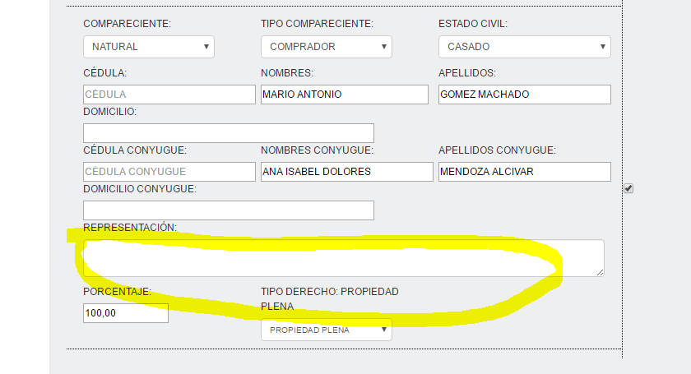
Se insiste en ANTECEDENTES DEL ACTA PASA LA INFORMACION REPETIDA, EN EL CASO DE UNA ACLARATORIA DE PROPIEDAD LE INDIFICA COMO COMPRAVENTA, Y ADEMAS NO TRASLADA LOS ANTECEDENTES DE LA DPH Y LA ACLARATORIA DE PH.
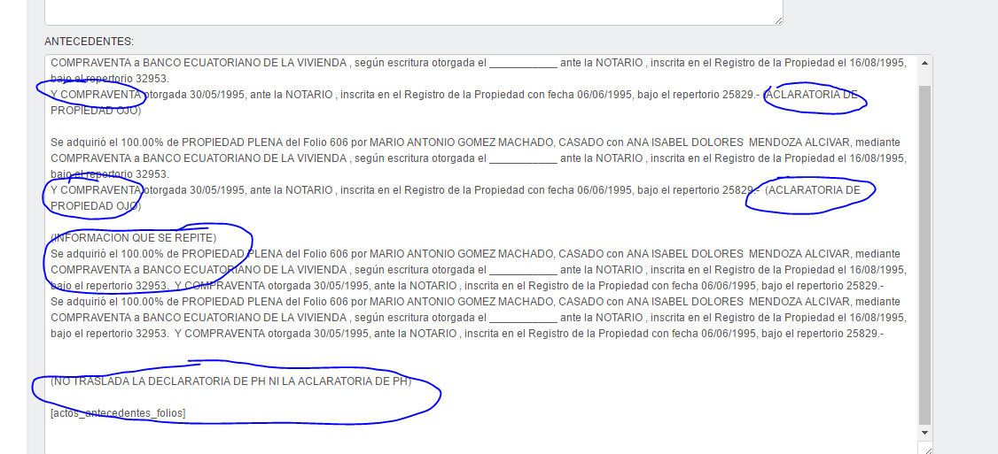
Se insiste en OBJETO DEL ACTA LOS COMPARECIENTES NO TRASLADA EL ESTADO CIVIL, NI EL CAMPO DE REPRESENTACION COMPLETO COMO CONSTA EN EL PUNTO 2 DE LA PETICION.
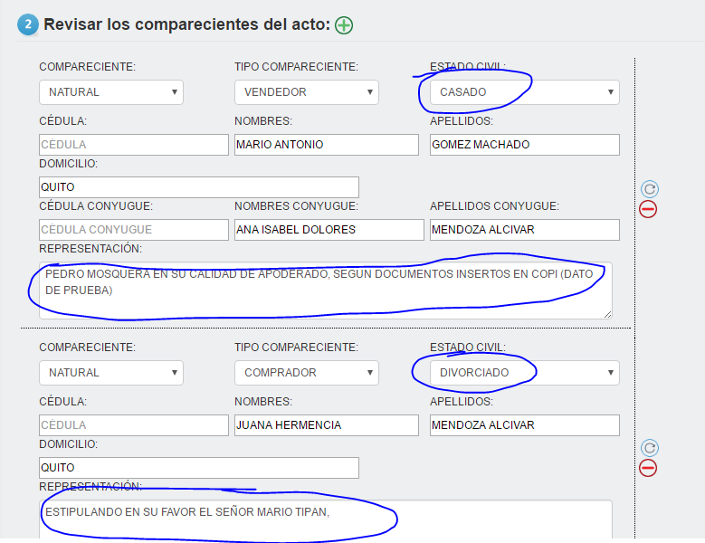

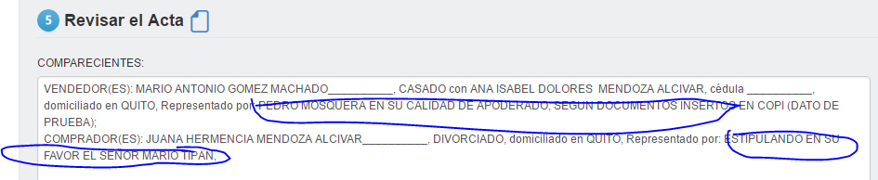

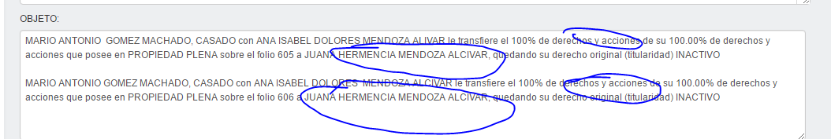
07/03/2017

51.- Se insiste los CAMPOS DE ANOTACIONES Y COMENTARIOS, ASI COMO EL DE OBSERVACIONES DE PETICION QUE CONSTAN EN EL ACTA DEBERIAN SER ESTABLES Y QUE UNA VEZ PUESTOS NO SE BORREN (deben ser fijos como constancia de que se puso algo) AL HACER UNA ACTUALIZACION (POR EJEMPLO RESTABLECER TEMPLES, O ROL BACK) ADEMAS DEBERIA CONSTAR LAS INICIALES DE QUIEN LO HACE CON FECHA Y HORA. (SON CAMPOS INFORMATIVOS DE COMUNICACION ENTRE TODAS LAS PERSONAS QUE REALIZAN LAS ACTAS)
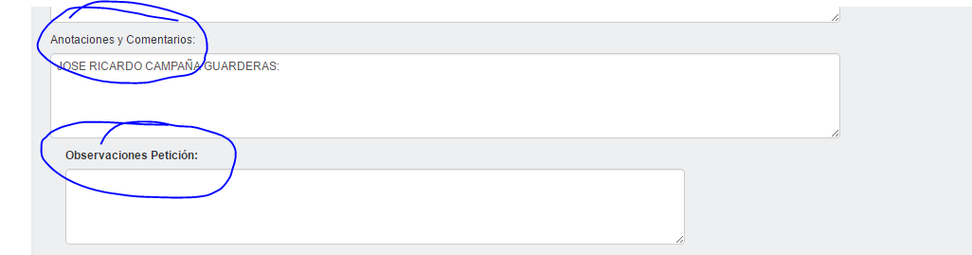

08/03/2017
52.- TITULARIDAD DE DPH Y ADPH
Una vez ingresado los datos y al escoger Rectificabilidad en Declaratoria y Aclaratoria de Propiedad Horizontal, el tipo de acto que permite escoger es únicamente como cancelaciones de anticresis, etc, debería ser todos los tipos que haya.
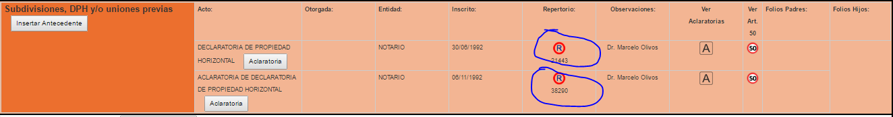

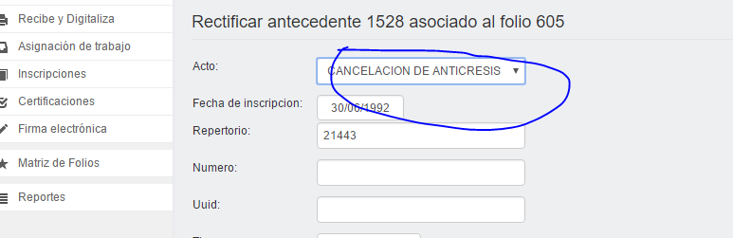
El campo de titularidad del folio al momento de trasladar al acta (antecedentes) debe hacerlo con todos sus campos incluido el de aclaratoria.
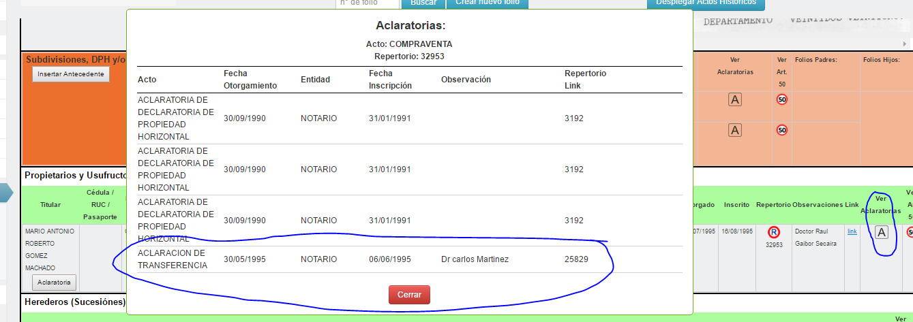
DEBERIA DECIR ACLARATORIA (NO COMPRAVENTA)
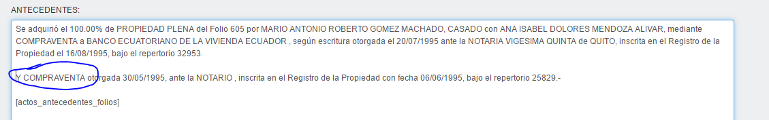

09/03/2017

53.- AL INGRESAR UNA NUEVO ANTECEDENTE DE DH Y ESCOGEMOS RECTIFICABILIDAD NO ME DA OPCIONES DE TIPO DE ACTO; Y SI INGRESO SE ELIMINA TODO EL MISMO.
1)
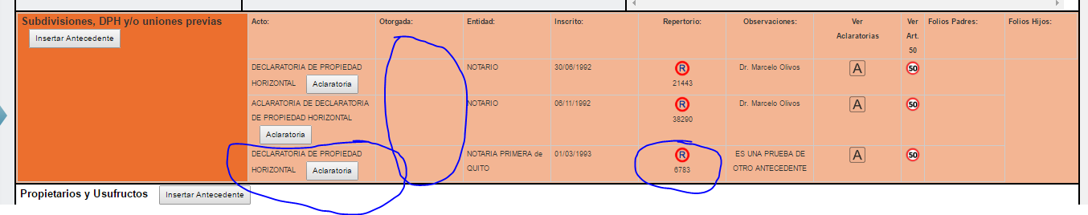
2)
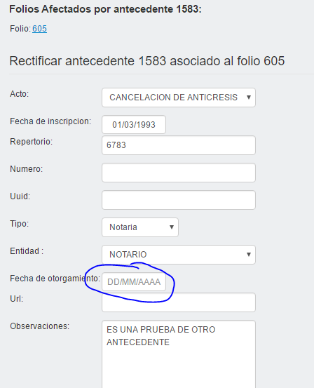

3)
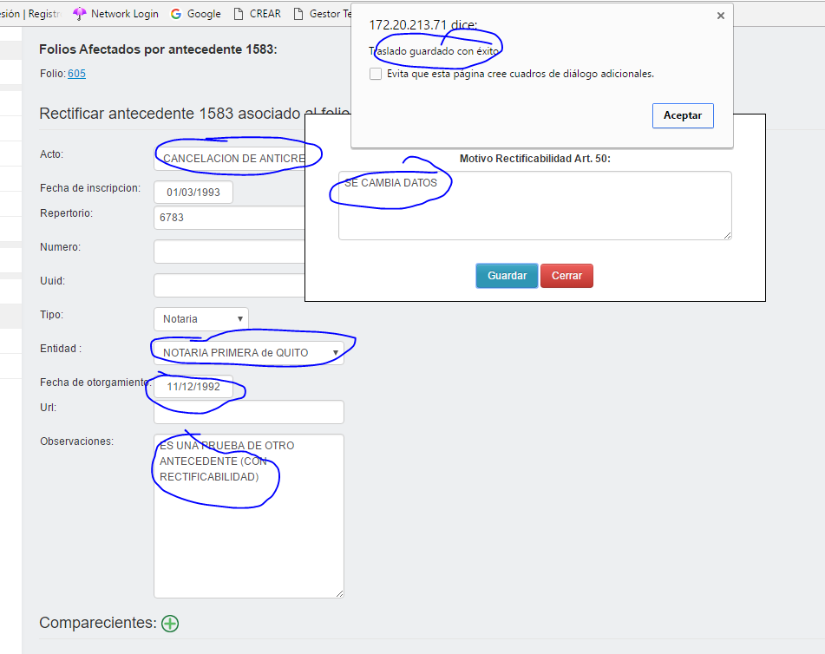
4)
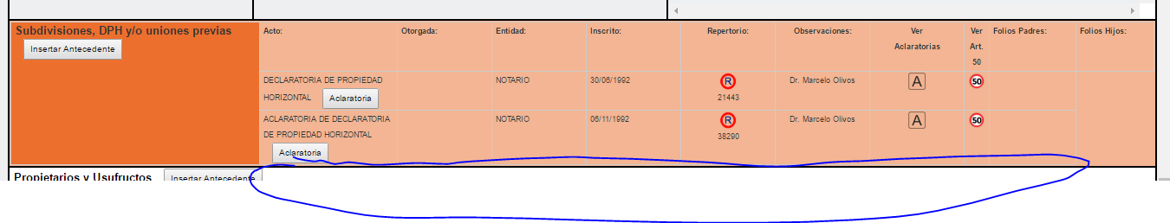

10/03/2017

54.- Cuando de se escoge en el Acta, GUARDAR Y CONTINUAR; se repite en la bitácora cada vez que se hace CLIC en el botón. DEBERIA generarse únicamente cuando se da CLIC en GENERAR ACTA, PASAR ASESOR y REGRESAR AL AMANUENSE, no cada vez que se escoge guardar y continuar.
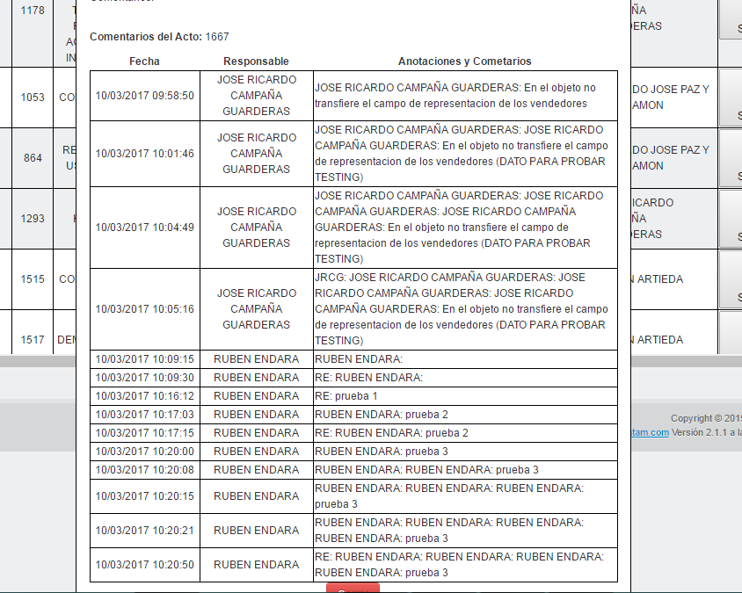

xxxxxxx
13/03/2017
55.- DECLARATORIA DE PROPIEDAD HORIZONTAL TRAMITE 778 – FOLIO ORIGINAL 642 (FOLIOS HIJOS 643, 644, 645, 646, 647, 648 Y 649)
1) EL Folio original 642 (debe quedar como inactivo)
Antes:
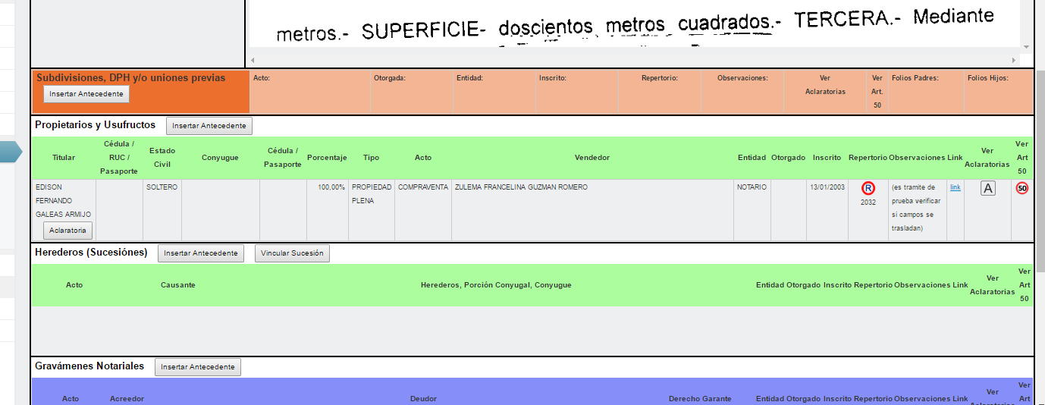
Después:
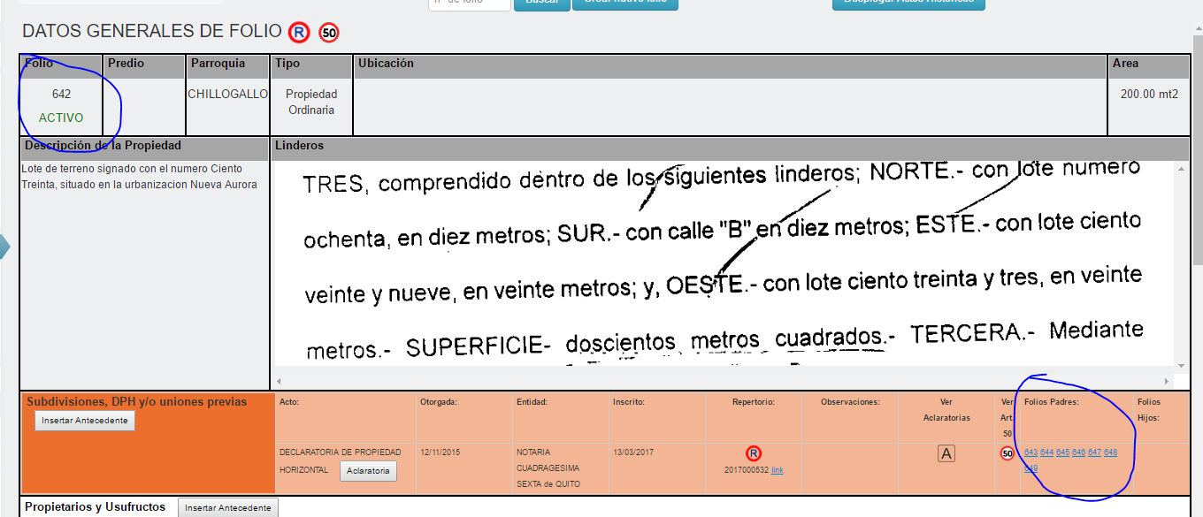

2) Los datos que se ingresan al generar el folio principal dentro de los comparecientes en el campo de representación no se trasladan ni visualizan en el mismo ni en el AC TA.
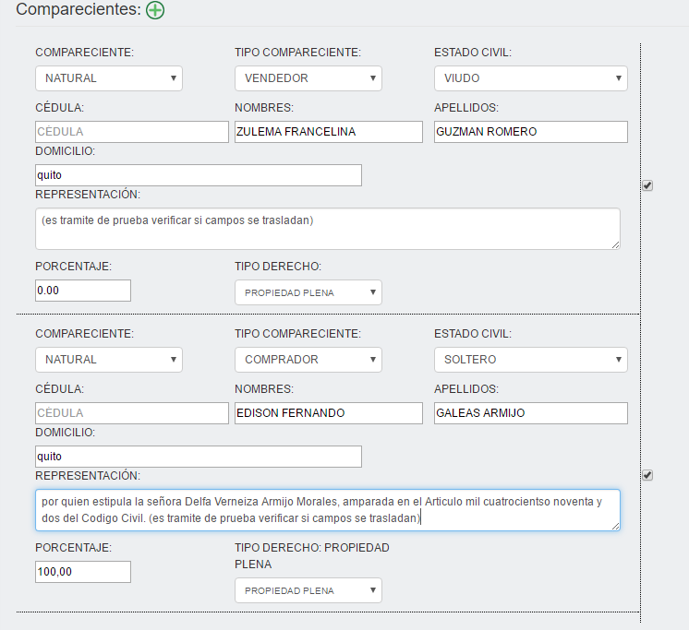
FOLIO
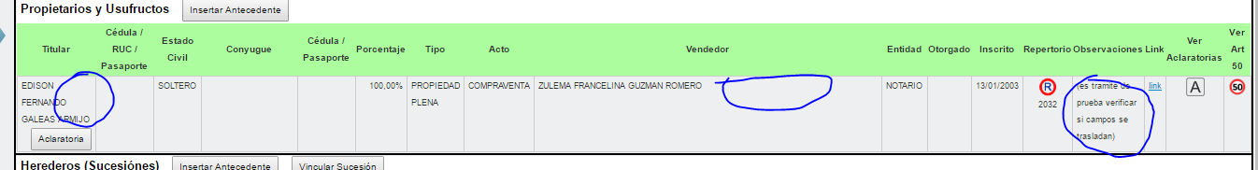

ACTA.-
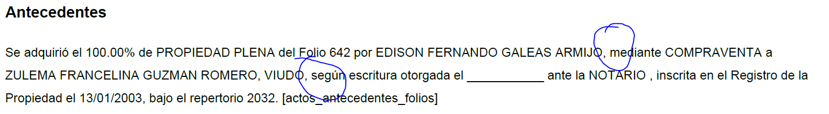
3) Cuando se crea el número de folios a subdividirse de acuerdo al cuadro de alícuotas (SIETE), no permite ingresar alícuotas parciales (se los hace manualmente al igual que la superficie). Debería haber la opción de sumas parciales de ambas y agrupar a una alícuota total y superficie total. ADEMAS SI SE INCURRE EN ERROR AL INGRESAR INFORMACION UNA VEZ GENERADA LA PROPUESTA SE PIERDE TODO LA INFORMACION Y HAY QUE INGRESAR NUEVAMENTE LA MISMA DESDE EL PRINCIPIO. (DEBERIA PERMITIR EDITAR SIN QUE SE BORRE LA MISMA, PARA EVITAR PERDIDA DE TIEMPO).
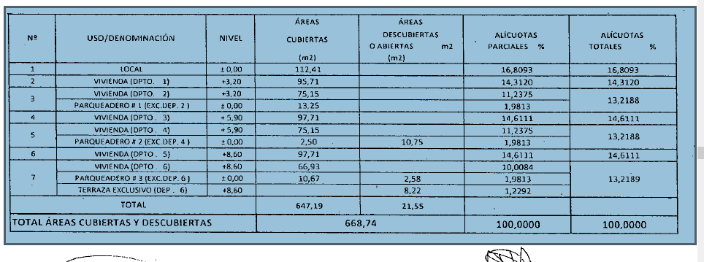
4) Y de igual manera en el ACTA no refleja en cuantos folios hijos se crearon, además que su texto es incomprensible.
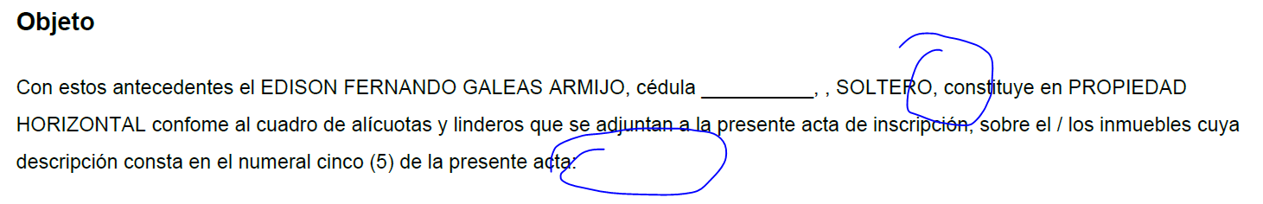
5) Una vez creada la información de los folios hijos y es trasferida a los mismos esta es incorrecta no tiene sentido.
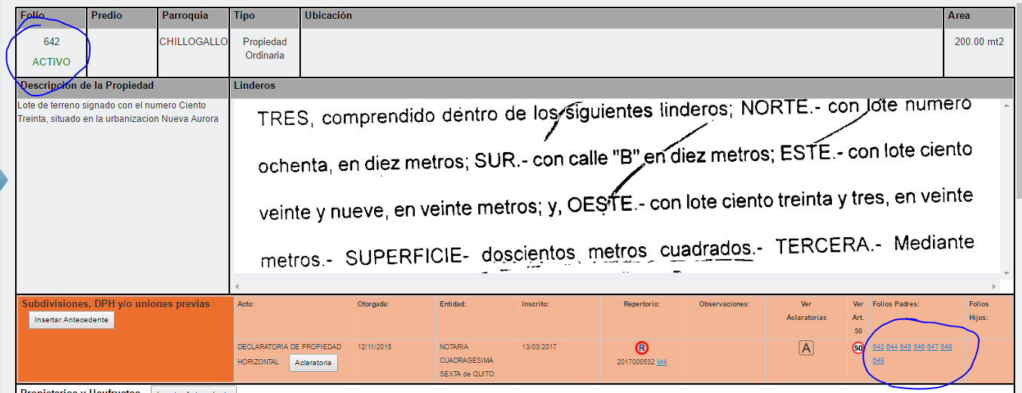
FOLIO HIJO 645 SI SE MIRA EL CUADRO DE ALICUOTAS CON EL FOLIO ESTA INCOMPLETO
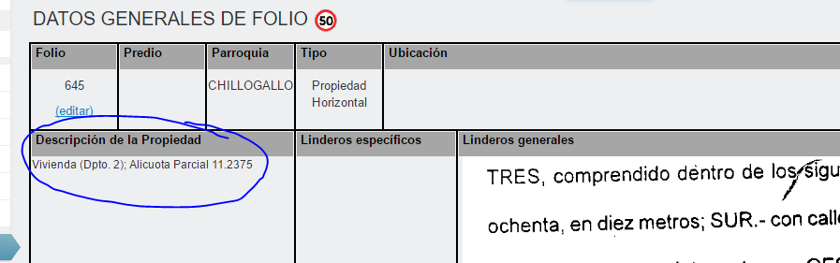

FOLIO HIJO 646 PASA INFORMACION ERRONEA (APARENTEMENTE ES PARTE DEL FOLIO 645)

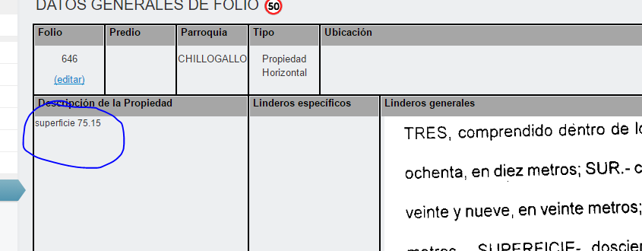

6) Al momento de pasar al asesor no se visualiza los cambios hechos en la matriz de folio solo se visualiza cuando firma la misma.

13/03/2017 Y 14/03/2017

55.- TRÁMITE 779.- DECLARATORIA FOLIO PADRE 653, FOLIOS HIJOS 659 Y 660:
A.- SE INGRESA INFORMACION EN EL CAMPO COMPARECIENTES TANTO DEL VENDEDOR COMO DEL COMPRADOR, Y EL MISMO NO SE REFLEJA EN EL ACTA.
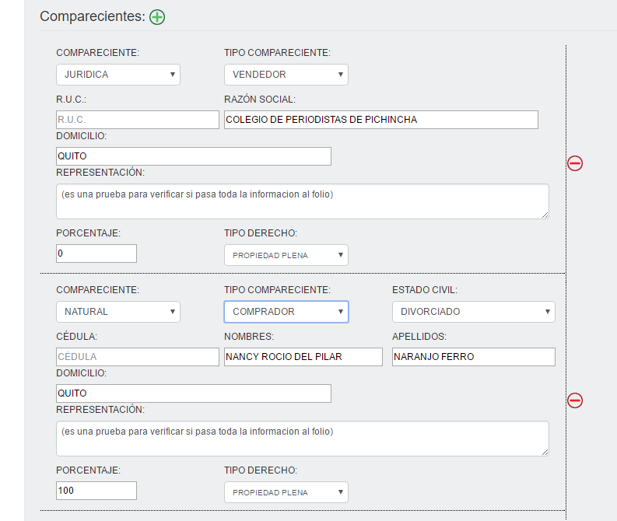
56 (55).- EN EL ACTA NO APARECE LA REPRESENTACION DEL VENDEDOR Y COMPRADOR, SE SUGIERE QUE SE REVISE APARTE DE TITULARIDAD QUE SE REFLEJE LA REPRESENTACION EN COMPARECIENTES DE GRAVAMENES, SUCESIONES Y PROHIBICIONES
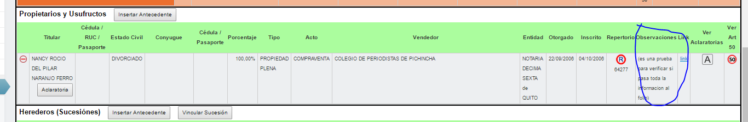
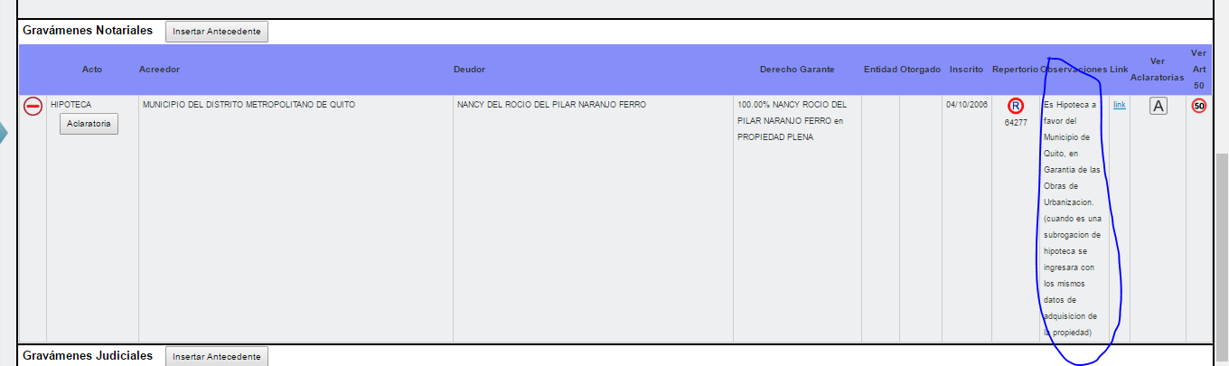
57 (55).- UNA VEZ ASOCIADO EL FOLIO PADRE 653; SE PROCEDE A SE INGRESA EL NUMERO DE SUBDIVISIONES, EN RELACION AL CUADRO DE ALICUOTAS. LA INFORMACION INGRESADA NO VISUALIZA EN FORMA COMPLETA LO QUE PUEDE OCASIONAR ERRORES.

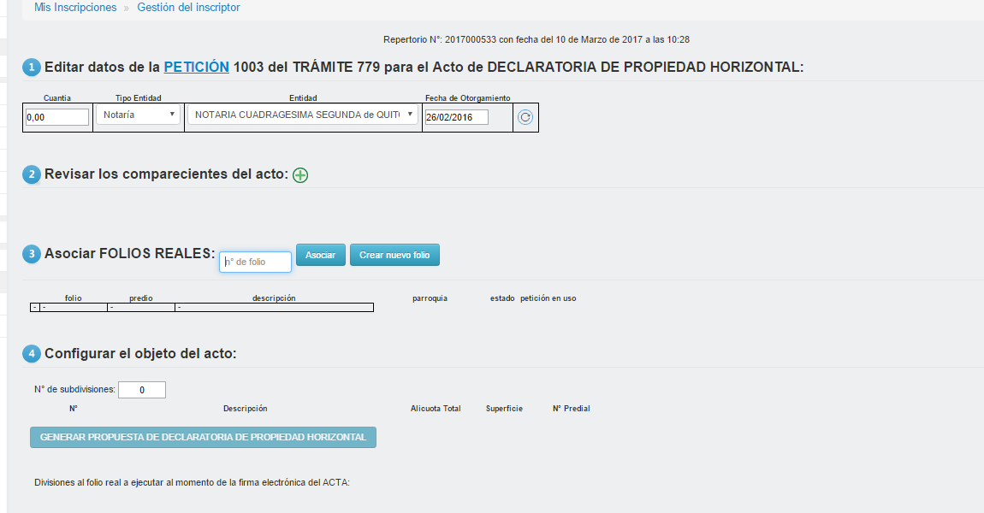

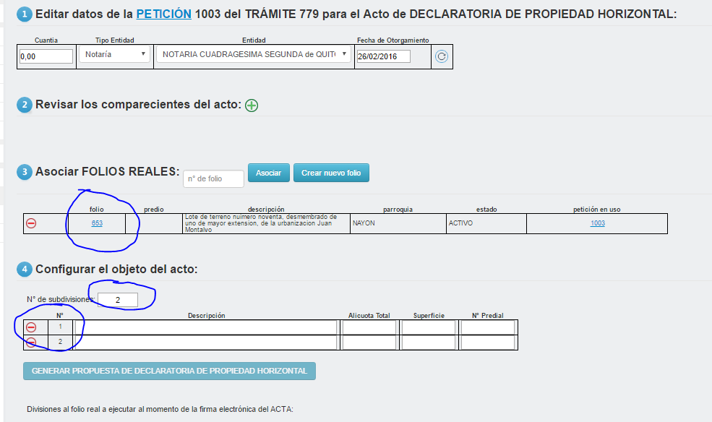
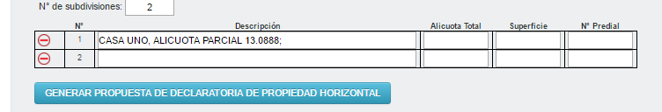
CUADRO DE ALICUOTAS
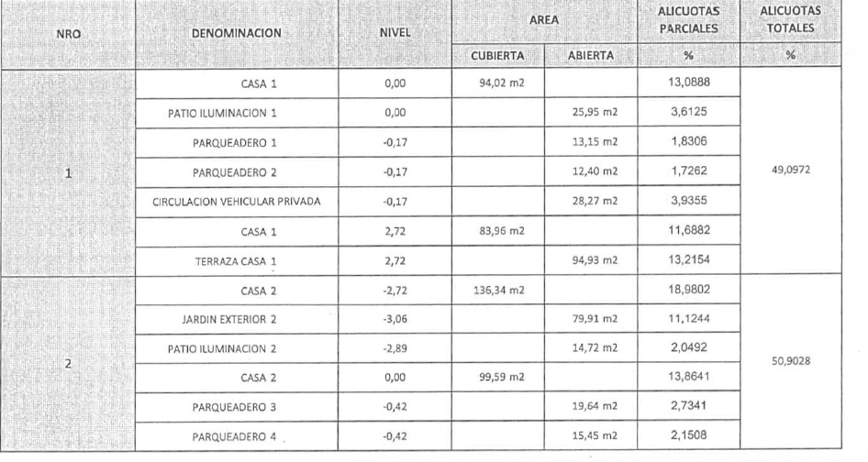
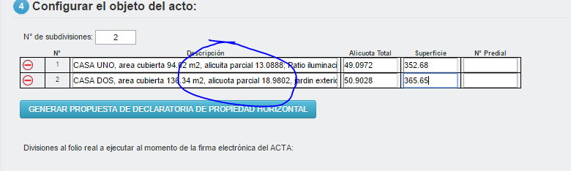
58 (55).- DESPUES QUE SE GENERAR LA PROPUESTA, DESAPARECE LA INFORMACION INGRESADA, Y MUESTRA UNICAMENTE LAS DIVISIONES DEL FOLIO REAL.- EN CASO DE COMETER UN ERROR O FALTASE MAS SUBDIVISIONES. HAY QUE ELIMINAR LA PROPUESTA Y TOCA VOLVER A INGRESAR NUEVAMENTE LA INFORMACION POR CUANTO SE PIERDE LA MISMA.- LO QUE DEBERIA ES PERMITIR EDITAR Y DE ESA MANERA SE CORREGIR EL ERROR.

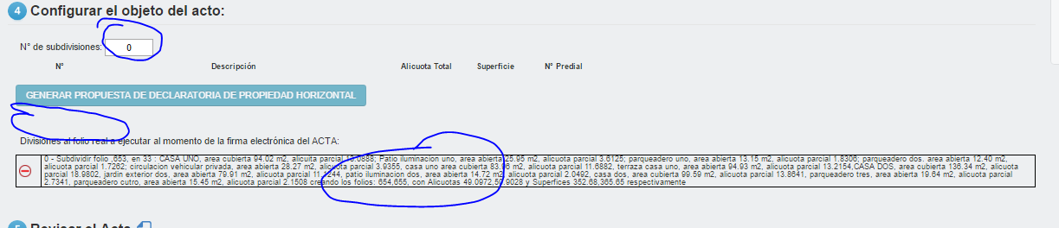

59 (55).- EL BOTON (-) NO FUNCIONA
60 (55)- EN EL ACTA CAMPO DE ANTECEDENTES NO VISUALIZA LOS CAMPOS DE REPRESENTACION TANTO DEL VENDEDOR COMO DEL COMPRADOR, QUE SE LLENARON AL MOMENTO DE CREAR EL FOLIO DE TITULARIDAD. SOLO PASA EL CAMPO DE OBSERVACIONES.

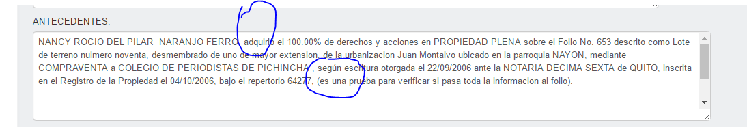
61 (55).- EN EL OBJETO NO ESTA CLARA LA INFORMACION, FALTA COMPARECIENTES, LOS DATOS DE REPRESENTACION Y ADEMAS DEBERIA ESPECIFICAR EN CUANTOS FOLIOS HIJOS SE SUBDIVIDIO
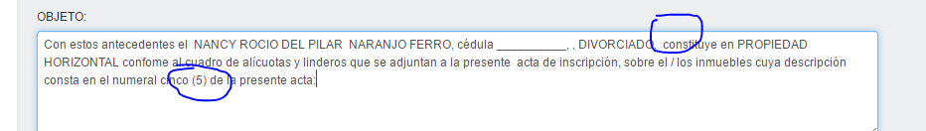
62 (55).- AL MOMENTO DE GRABAR Y PASAR AL ASESOR EL FOLIO PADRE SE QUEDA ACTIVO (DEBERIA QUEDARSE INACTIVO)
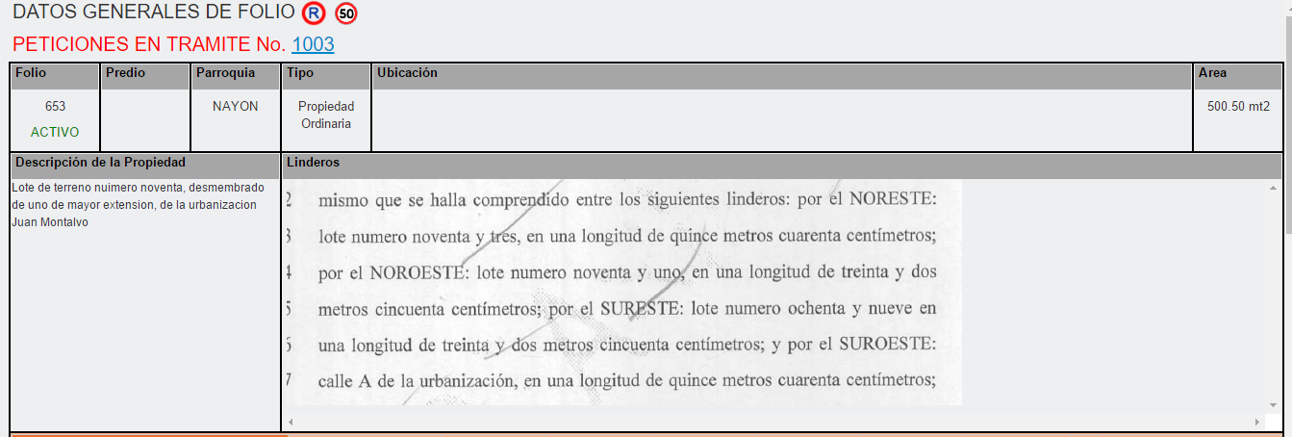

63 (55).- AL VERIFICAR LOS FOLIOS HIJOS 659 Y 660 LA INFORMACION DE DESCRIPCION DE LA PROPIEDAD PASA INCORRECTAMENTE.
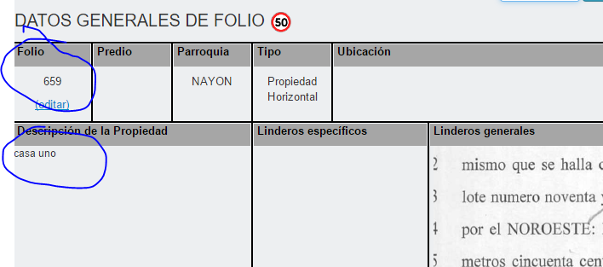

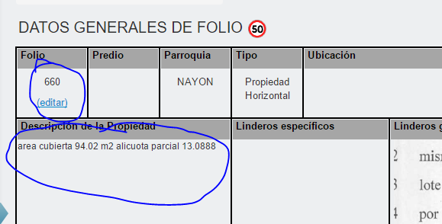

64 (55).- CUANDO EL ASESOR YA FIRMO EL ACTA.- EL FOLIO PADRE 653 SIGUE ACTIVO, ADEMAS EN LA SUBSIVISION DEBERIA CREARCE COMO FOLIOS HIJOS (659 Y 660) NO PADRES.
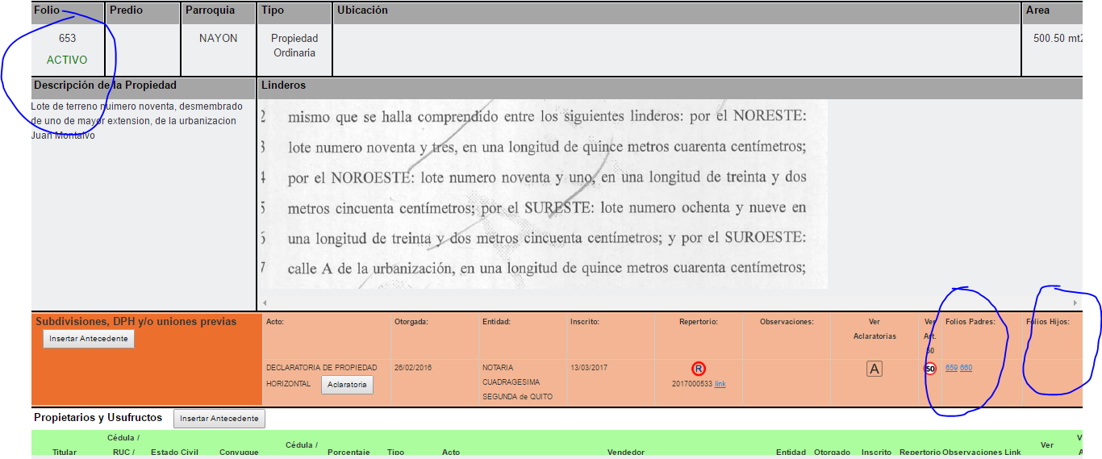

65 (55).- LOS FOLIOS HIJOS 659 y 660. NO PASA LA INFORMACION DE LA DESCRIPCION DE LA PROPIEDAD COMPLETO. ADEMAS LOS LINK NO SE ABREN.
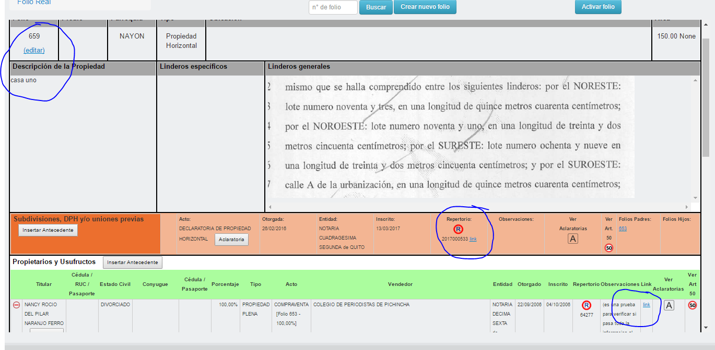
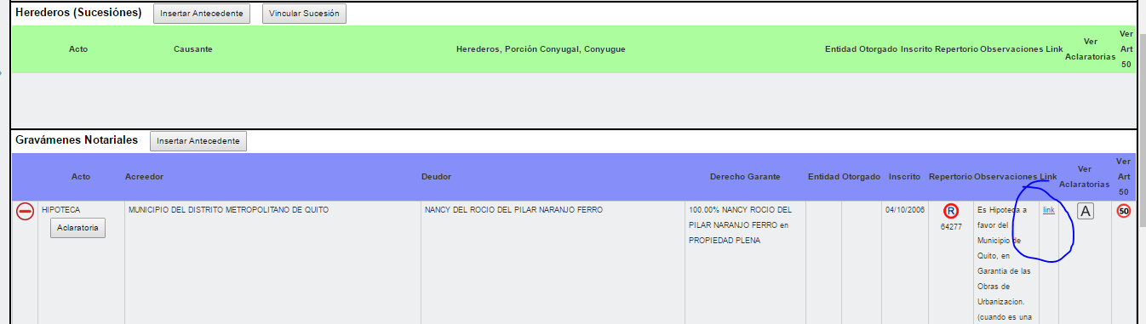
FOLIO 660
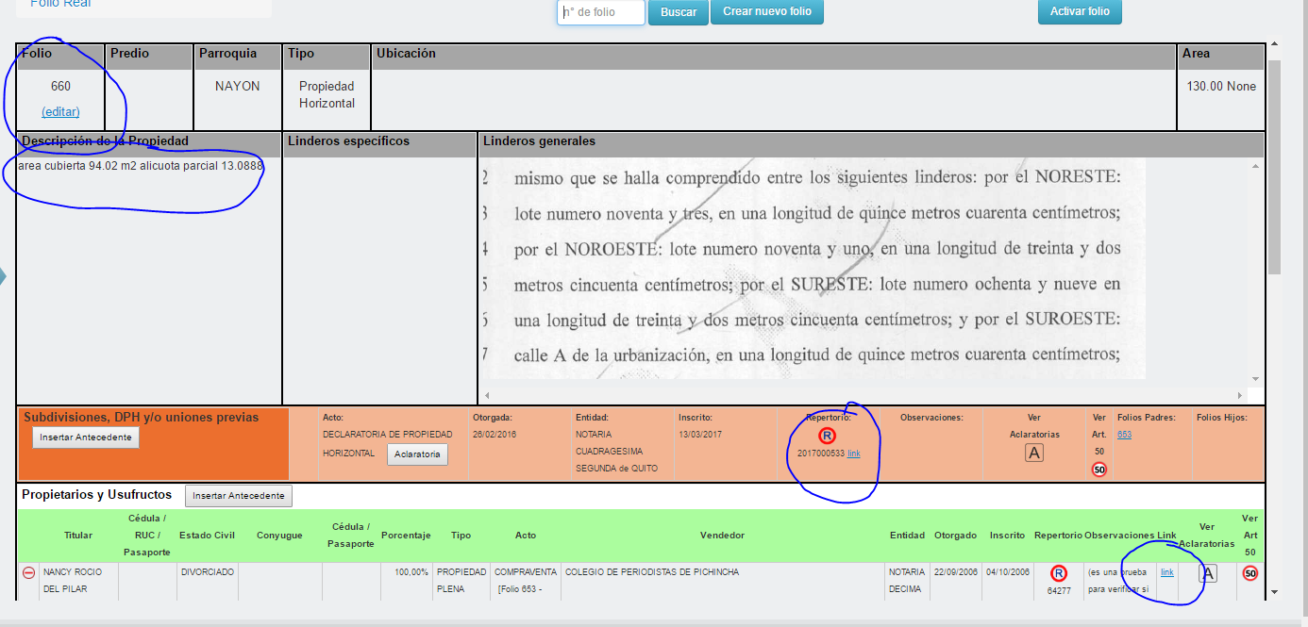
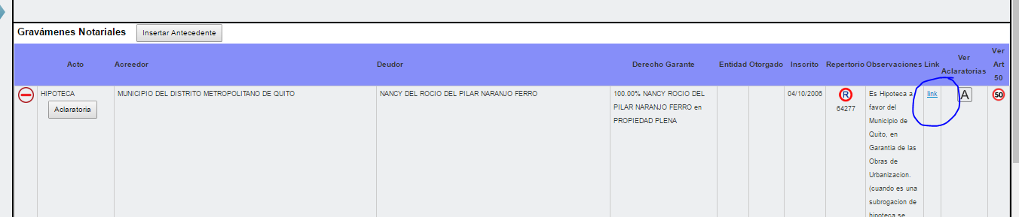

66 (55).- EN EL FOLIO PADRE, LOS FOLIOS HIJOS DEBERIAN MOSTRAR LA DESCRIPCION QUE SE INGRESA EN EL PUNTO CUATRO AL GENERAR LA PROPUESTA. (CONVERSADO CON JOSE LUIS AUCANCELA)
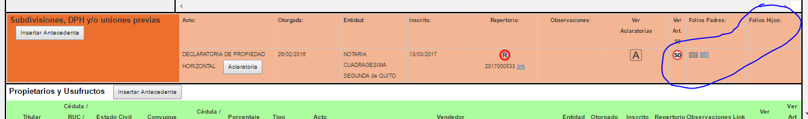
67 (55).- CUANDO EL TRAMITE REGRESA DEL ASESOR AL INSCRIPTOR (EL ROLL BACK) NO FUNCIONA, NO DEJA GENERAR UNA NUEVA.
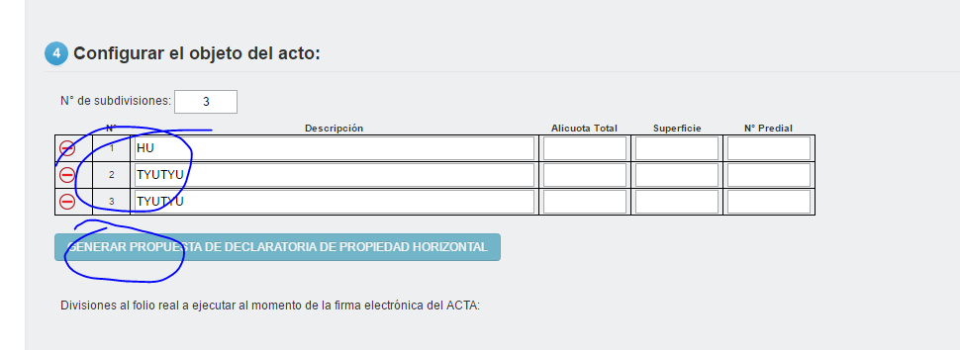
68 (55).- QUE SUCEDE CON LOS FOLIOS CREADOS 667, 668, 669 QUE SE GENERAN AL REALIZAR LA PROPUESTA ORIGINAL, Y POSTERIORMENTE NO SE LOS UTILIZA, SE ELIMINA LA PROPUESTA Y SE GENERA OTRA SE CREAN LOS FOLIOS 670 Y 671, (SE ESTA QUEDANDO BASURA EN EL SISTEMA).- UNA ALTERNATIVA PODRIA SER QUE LA GENERACION DE PROPUESTA SEA EDITABLE HASTA ANTES DE LA FIRMA DEL ACTA, Y AL REALIZAR UNA NUEVA PROPUESTA UTILICE LOS MISMO FOLIOS Y NO CREAR NUEVOS FOLIOS.

15/03/2017

69.- DECLARATORIA DE PROPIEDAD HORIZANTAL.- TRAMITE 779 FOLIO PADRE 653, FOLIOS HIJOS 659 Y 660
UNA VEZ QUE SE FIRMA EL ACTA EN MATRIZ DE FOLIO APARECEN LOS FOLIOS HIJOS DEBEN CONSTAR EN COLUMNA RESPECTIVA, NO EN LA DE PADRE.
ADEMAS EL FOLIO DEBERIA QUEDAR COMO INACTIVO.
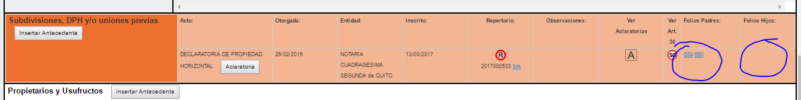
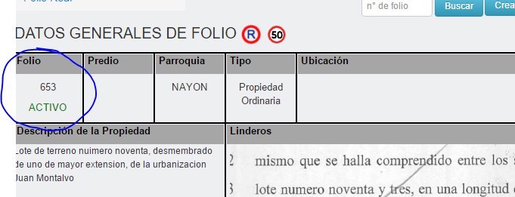

70.- (69) APARTE DEL LINK QUE CONSTA (REPERTORIO QUE ABRE EL ACTA) QUE ESTA EN SUBDIVISIONES, DPH Y/O UNIONES PREVIAS. DEBE HABER UNO QUE MUESTRE DONDE ESTAN LA PETICION, ESCRITURA, CUADROS DE ALICUOTAS, ETC. QUE SE DIGITALIZARON.
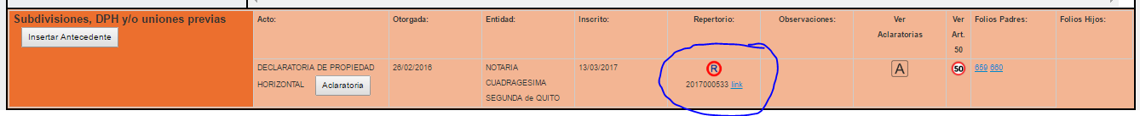
71.- (69) EN EL CONTRATO DE DECLARATORIA DE PROPIEDAD HORIZONTAL, LOS LINK TANTO DEL FOLIO PADRE COMO DE LOS HIJOS, DE PROPIETARIOS Y USUFRUCTUARIOS, GRAVAMENES NOTARIALES, GRAVAMENES NOTARIALES JUDICIALES, PROHIBICIONES, ETC.- NO FUNCIONAN.
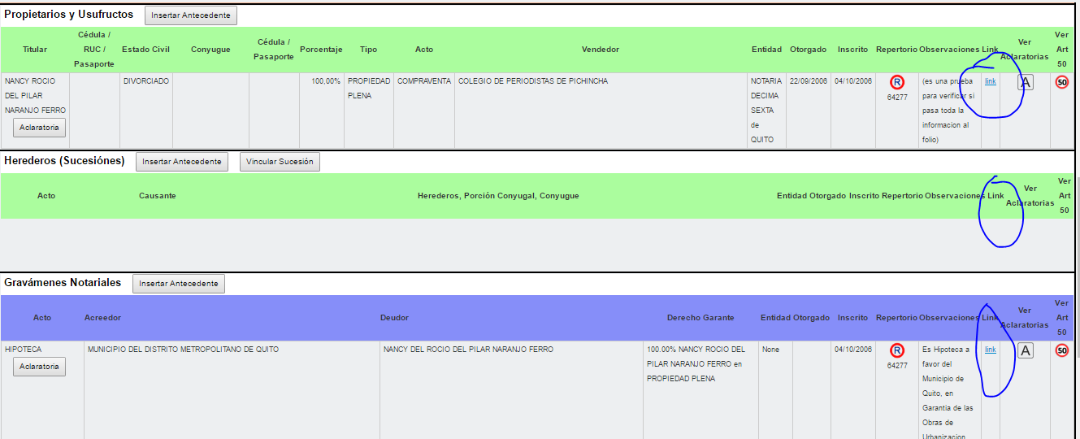

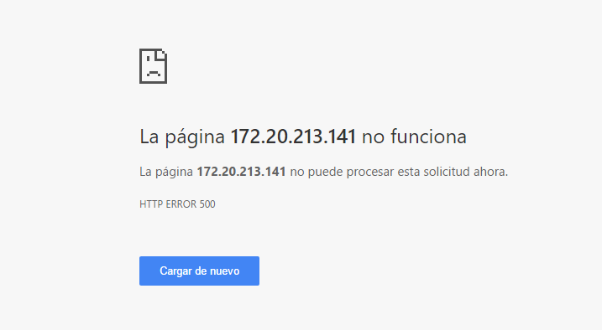

16/03/2017
72.- TRAMITE 794 FOLIO 687 AUTORIZACION DE SUBDIVISION
CUANDO YA ESTA EL FOLIO CREADO, PERMITE INGRESAR OTRO HEREDERO POR EL CAMPO INSERTAR ANTECEDENTE SIN NECESIDAD DE ESCOGER RECTIFICABILIDAD Y SE PUEDE HACER LA PROPUESTA. (ACTUALIZA EL FOLIO, DEBERIA PREGUNTAR POR QUE MOTIVO SE INGRESA UN DATO ADICIONAL ART. 50).- PERO TAMBIEN PERMITE INGRESAR POR RECTIFICABILIDAD EN ESTE CASO NO PERMITE HACER LA PROPUESTA.
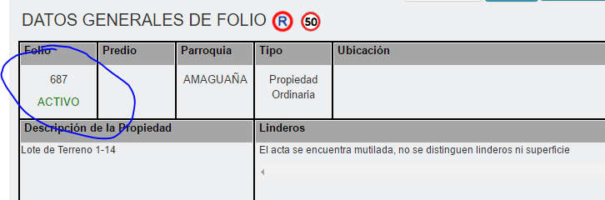
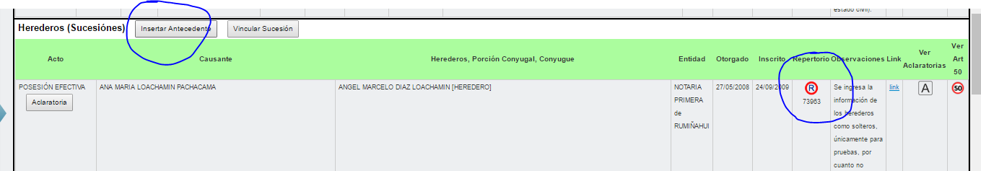

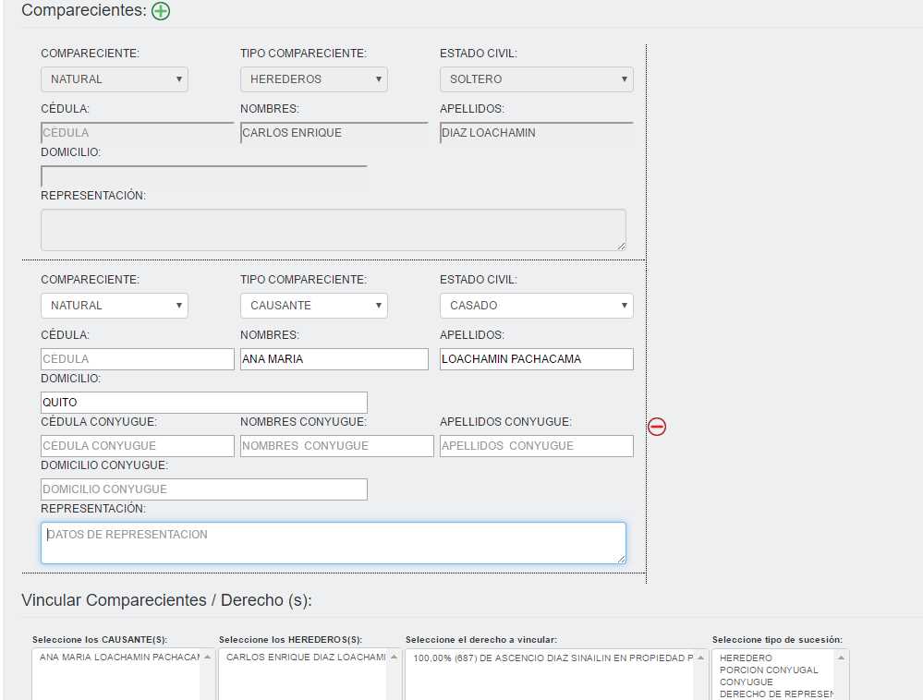
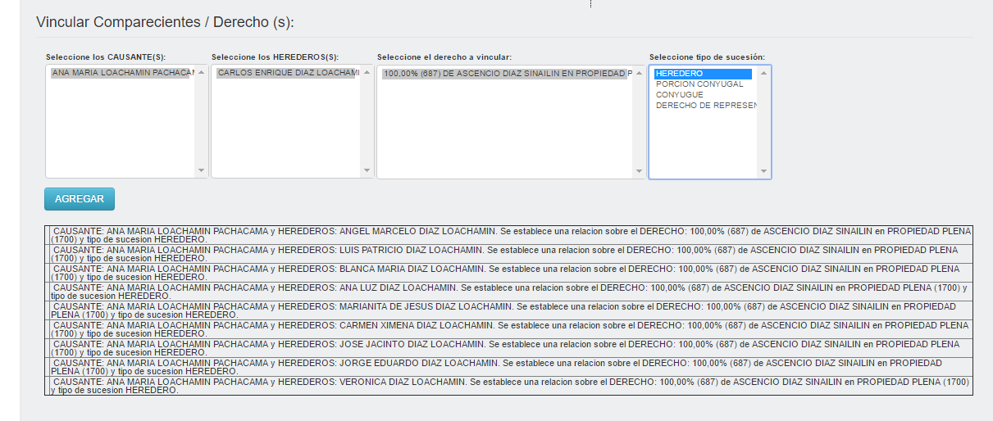

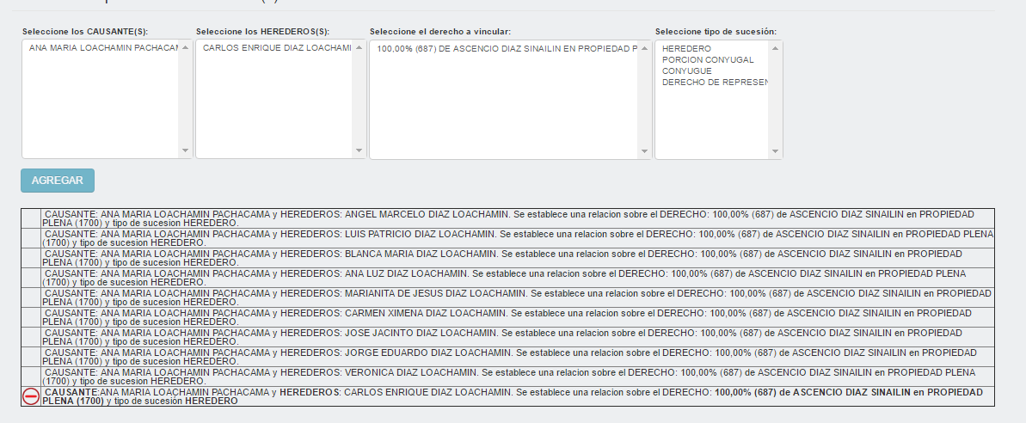

73.- (72).- SE CONFIGURA EL OBJETO DEL ACTO, SE INGRESA LA INFORMACION EN LOS CAMPOS REQUERIDOS, Y ANTES DE GENERAR LA PROPUESTA SE ESCOGE GUARDAR Y CONTINUAR o RESTABLECER TEMPLES, SE BORRA TODA LA INFORMACION.

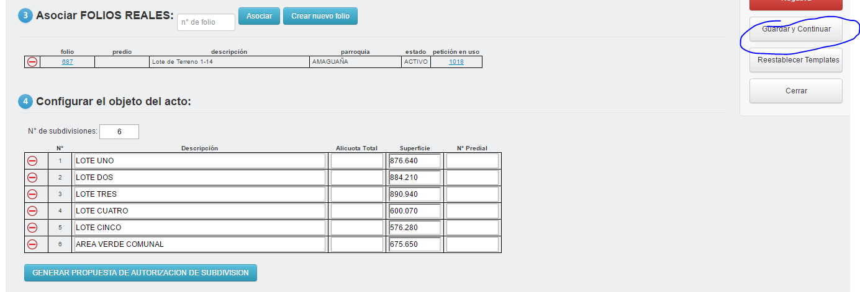
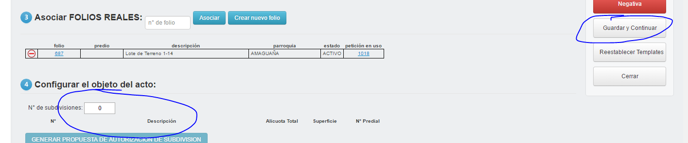

74.- (72) EN CONFIGURACION DEL ACTO.- GENERACION DE PROPUESTTA NO DEBE CONSTAR LA COLUMNA ALICUOTA TOTAL POR CUANTO ES PROPIEDAD ORDINARIA Y NO DECLARATORIA.

75.- (72) EN EL ACTA EN EL CAMPO DE ANTECEDENTES NO SUBE EL CAMPO DE HEREDEROS (SUCESIONES) Y ADEMAS APARECE UN TEXTO CON ANTECEDENTE QUE DICE “CON ACTO DE AUTORIZACION DE SUBDIVISION FOLIO 687… “ - QUE ES EL FOLIO PADRE CREADO- ¿??????.
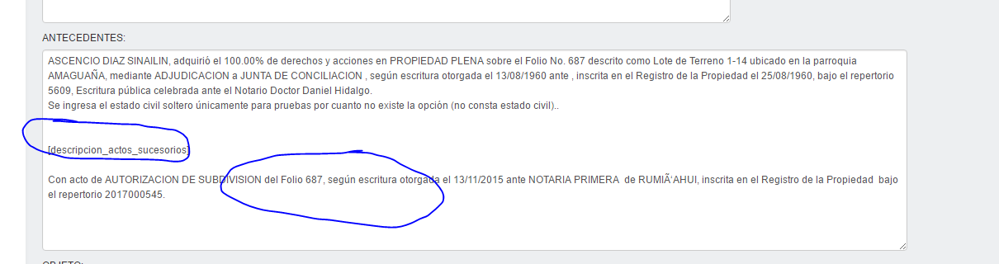
76.- (72) EN EL ACTA EL OBJETO NO ESTA CLARO; ADEMAS NO INDICA EL NUMERO DE FOLIOS Y SU CONTENIDO EN LOS QUE SE SUBDIVIDE.
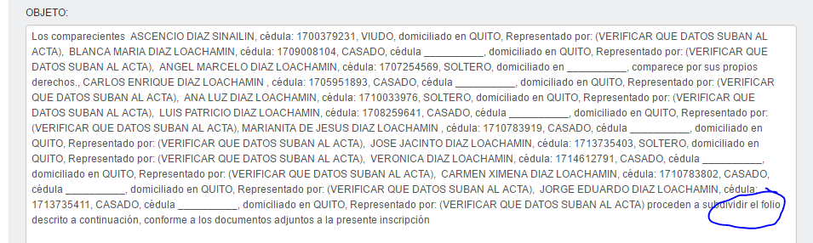

77.- (72) EN EL CAMPO DE ANOTACIONES Y COMENTARIOS CUANDO PASA DEL INSCRIPTOR AL ASESOR Y VICEVERSA.- SE DUPLICA EL COMENTARIO QUE SE PONE (AL MONENTO DE ESCOGER GUARDAR Y CONTINUAR, Y LUEGO GRAVAR Y PASAR A ASESOR.

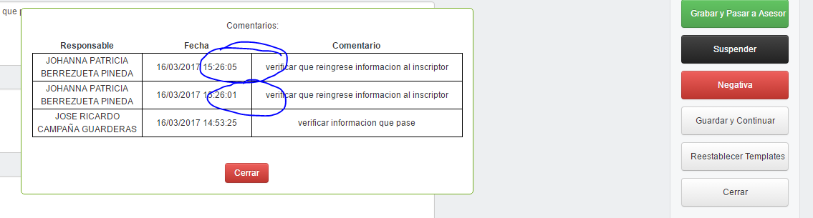
78.- (72) AL REALIZAR ROLL BACK DEL ASESOR REGRESA AL INSCRIPTOR, EL CAMPO DE ANTECEDENTES VIENE INCOMPLETO.
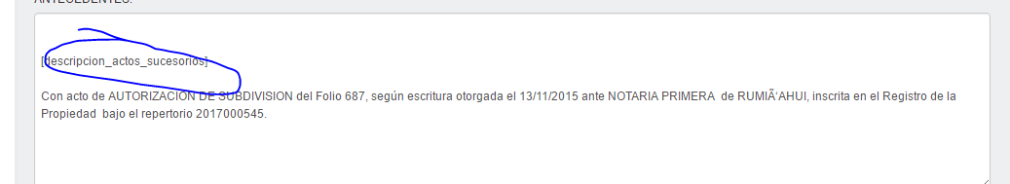
79.- (72) AL HACER UNA NUEVA PROPUESTA DESPUES DE ROLL BACK, EL SISTEMA NO PERMITE GENERAR LA MISMA. (NO SE HABILITA EL BOTON).
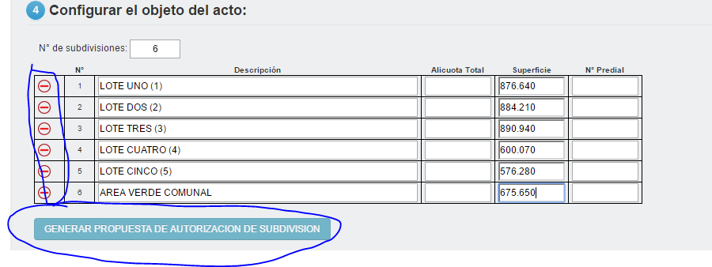
17/03/2017
80.- TRAMITE 795 ORDENANZA. FOLIO PADRE 701 FOLIOS HUOS DEL 702 AL 726
AL INGRESAR UNA PROHIBICION EN EL MOMENTO DE VINCULAR COMPARECIENTES ESTA AL REVES ACTOR, Y RECEPTOR, Y NO PERMITE SELECCIÓN MULTIPLE (UNO VARIOS O VARIOS UNO)
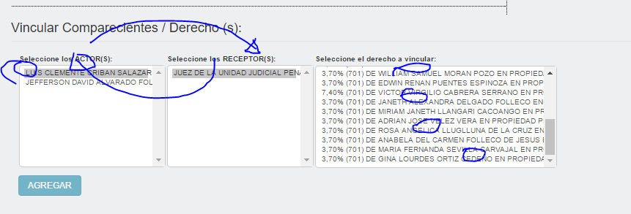
81.- (80) MANTIENE EL MISMO ERROR QUE SE GENERA EN DECLARATORIAS DE PROPIEDAD HORIZONTAL Y FRACCIONAMIENTO O AUTORIZACION DE SUBDIVISION. AL ESCOGER GUARDAR Y CONTINUAR SE BORRA TODA LA INFORMACION.- ASI MISMO NO ES NECESARIA LA COLUMNA DE ALICUOTA TOTAL CUANDO SE TRATA DE PROPIEDAD ORDINARIA.
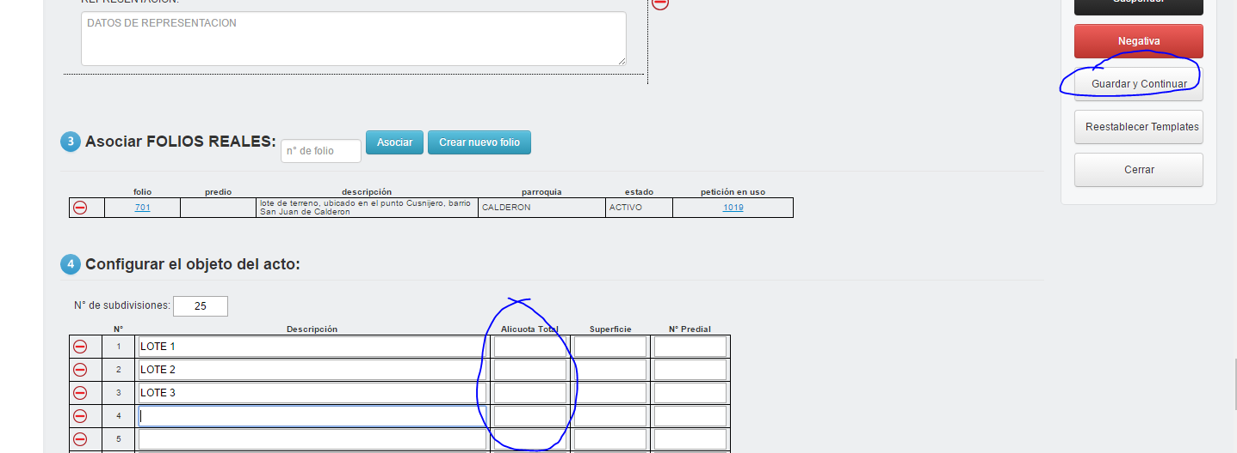
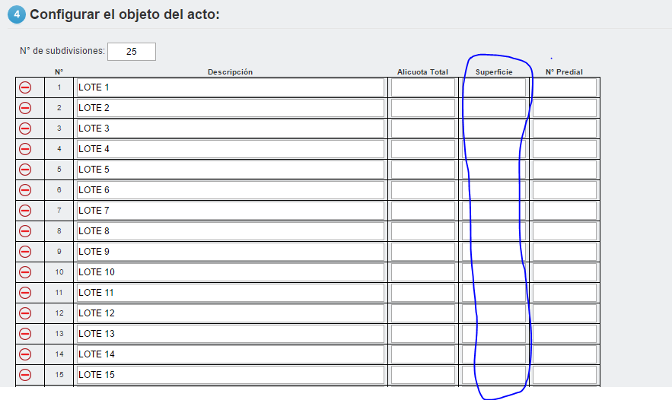
82.- (80) MANTIENE EL MISMO ERROR QUE SE GENERA EN DECLARATORIAS DE PROPIEDAD HORIZONTAL Y FRACCIONAMIENTO O AUTORIZACION DE SUBDIVISION.- EN EL OBJETO NO MUESTRA LOS FOLIOS HIJOS CREADOS, ADEMAS SE DEBERIA EXTRUCTURAR EL TEXTO PARA QUE SEA ENTENDIBLE.
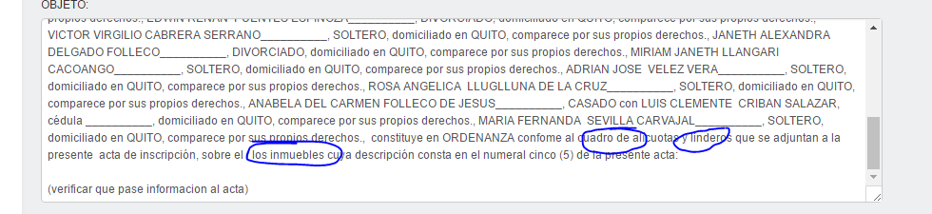
83.- (80) EN EL ACTA NO MUESTRA LOS GRAVAMENES QUE CONSTAN EN EL FOLIO.

84.- (80) CUANDO EL CONTRATO SE FIRMA, EL FOLIO PADRE YA QUEDA INACTIVO, PERO DEBEBERIA MOSTRAR LA CREACION DE LA ORDENANZA EN EL FOLIO PADRE (701), Y CREAR LOS FOLIOS HIJOS (702 AL 726).- PERO NO MUESTRA NADA.
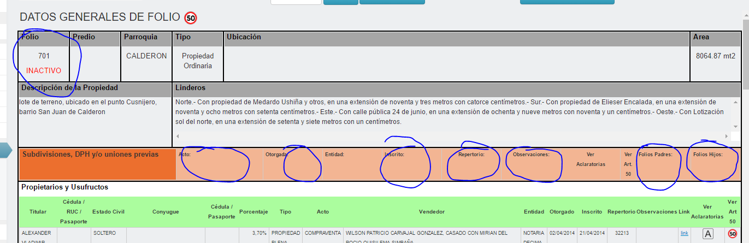

85.- (80) EN LOS FOLIOS HIJOS NO SE TRASLADAN LOS GRAVAMENES DEL FOLIO PADRE
Folios hijos
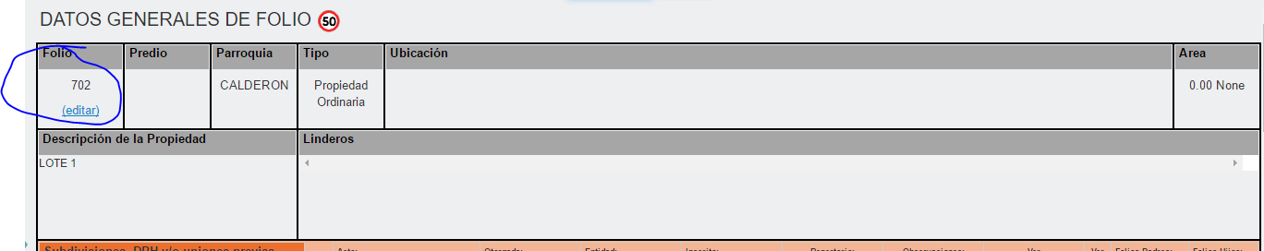
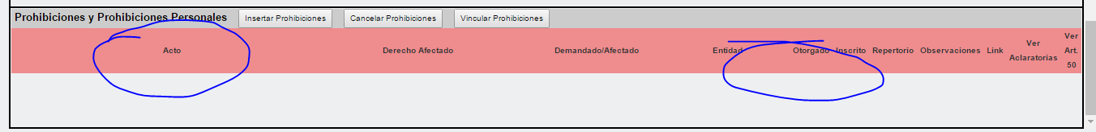
Folio padre
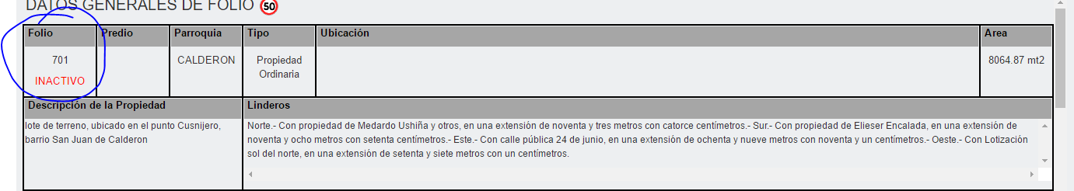
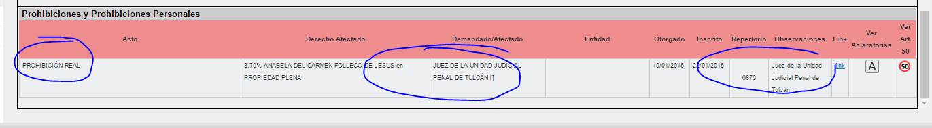

86.- (80).- EN EL GESTOR UNA VEZ QUE FIRMA EL ACTA DEBERIA ESPECIFICAR QUE TIPO DE MARGINACION ES (FOLIO PADRE), ADEMAS DEBERIA MOSTRAR LOS FOLIOS HIJOS.
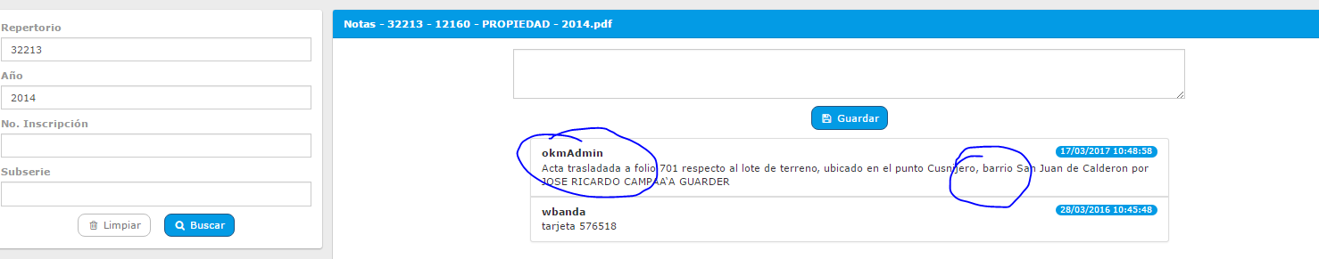

20/03/2017
CONSIDERANDO QUE DIGERON QUE YA HICIERON LA ACTUALIZACION RESPECTIVA DEL SISTEMA CON LOS ERRORES REPORTADOS:

87.- DECLARATORIA DE PROPIEDAD HORIZONTAL.- TRAMITE 845 FOLIO PADRE 747, FOLIOS HIJOS. 748 al 753 (6)
EL LINK DE CONECCION DEL FOLIO CON EL GESTOR TIENE ERRORES NO FUNCIONA CORRECTAMENTE. UNAS VECES SI OTRAS NO.

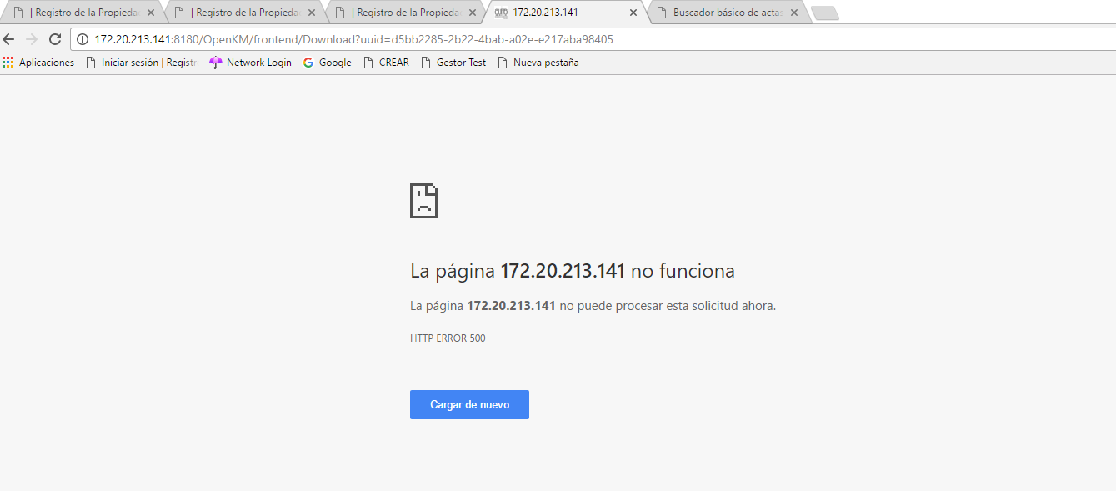
88.- (87) CUANDO SE ESCOGE LA OPCION DE RECTIFICABILIDAD, NO SOLICITA LA AUTORIZACION DE SUPERVISOR AL EDITAR UN ANTECENDE DE UN FOLIO CREADO. (AJUSTAR POLITICA CON REGISTRO)
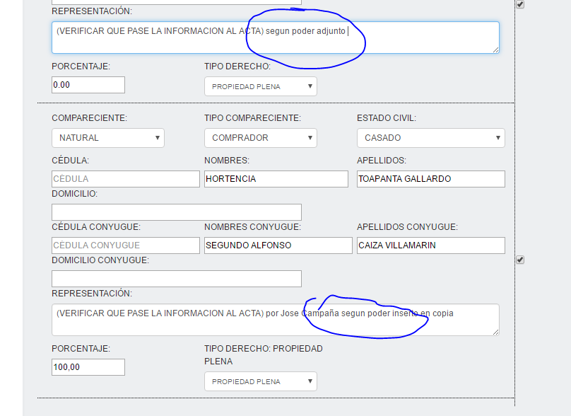

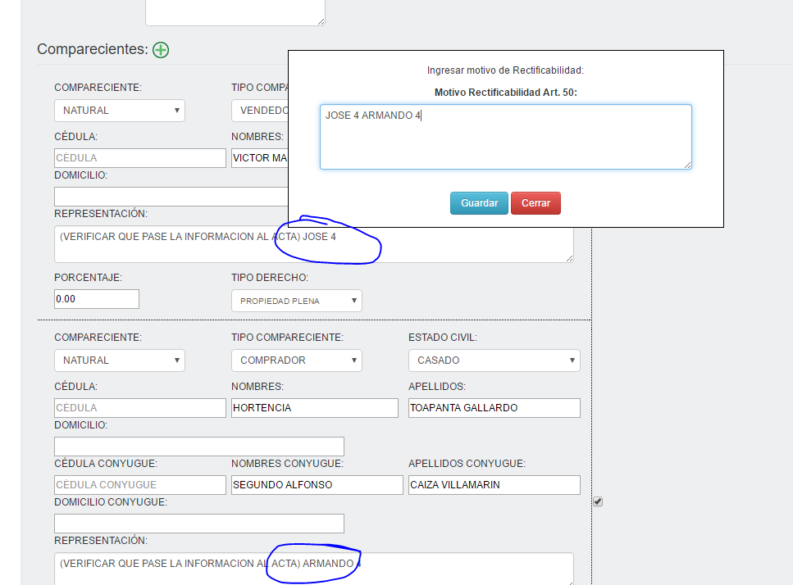

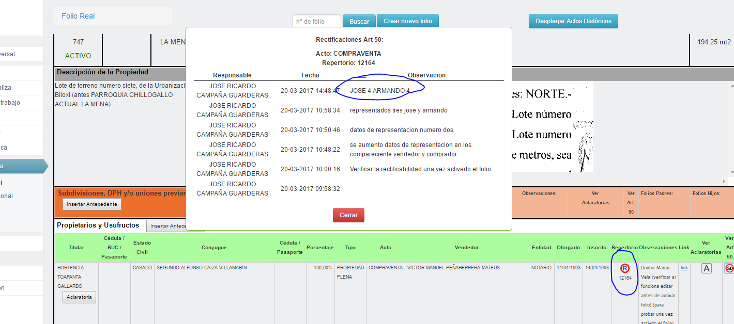

89.- (87) EN EL ANTECEDENTE DEL ACTA NO REFLEJA LA INFORMACION INGRESADA EN EL CAMPO DE REPRESENTACION TANTO DEL VENDEDOR Y COMPRADOR.- ADEMAS QUE TRASFIERE UN ANTECEDENTE QUE RECIEN SE ESTA CREANDO.
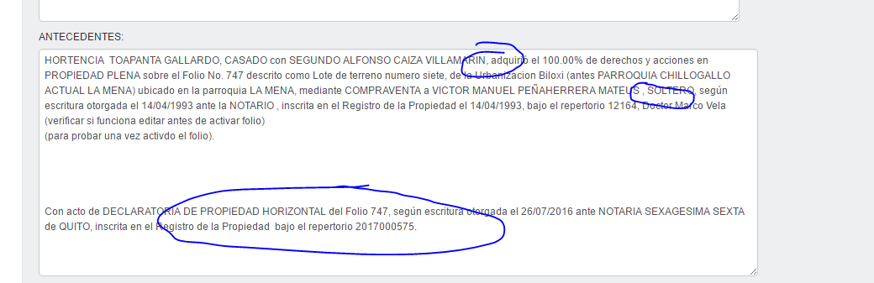
90.- (87).- EN EL ACTA CAMPO OBJETO DEBERIA MOSTRAR LOS FOLIOS HIJOS EN LOS QUE SE SUBDIVIDE EL FOLIO PADRE. LO SEÑALADO CON AZUL ES COMO SE DEBERIA MOSTRAR.
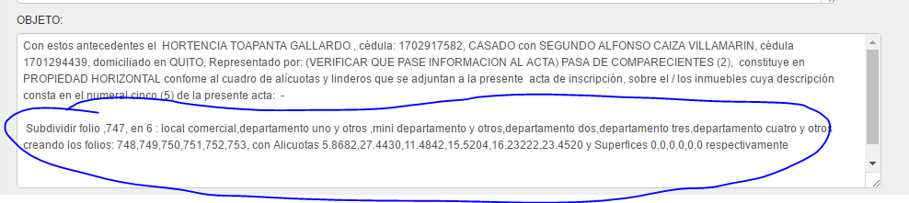

91.- (87) UNA VEZ QUE SE PASA AL ASESOR Y EL REGRESA AL INSCRIPTOR EL ROL BACK DEJA INACTIVO EL FOLIO (DEBERIA DEJARDO ACTIVO PARA REALIZAR NUEVAMENTE LA PROPUESTA).- (corregido 21/03/2017)
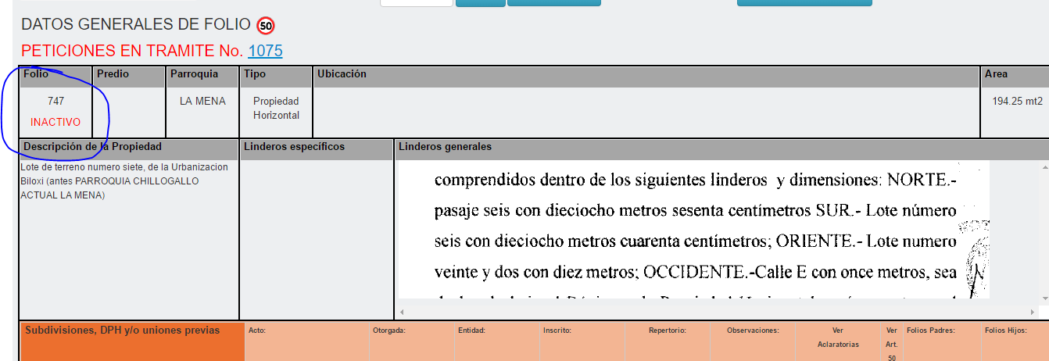

92.- (87) SEGÚN LA PROPUESTA SE CREARON LOS FOLIOS HIJOS 748 AL 753., PERO AL VERIFICAR LOS MISMOS EL FOLIO 748 APARECE COMO QUE NO FUE CREADO. Y LOS OTROS SI. (corregido 21/03/2017)
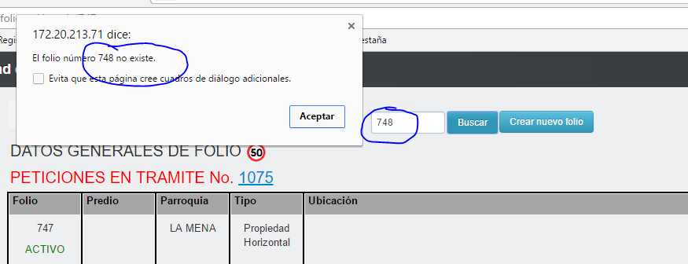
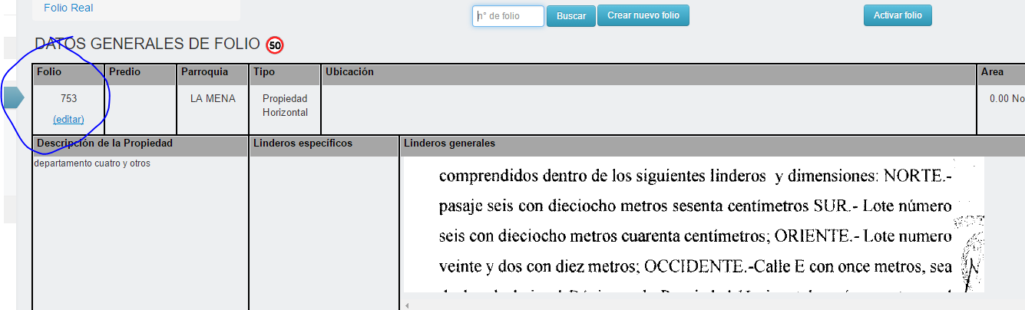

21/03/2017
DECLARATORIA DE PROPIEDAD HORIZONTAL.- TRAMITE 860.- FOLIO PADRE 769 FOLIOS HIJOS ORIGINALES 773, 774, 775, 776, 777, FOLIOS ACTUALES 778-779-780.
91.- SE INSISTE EL SISTEMA NO TIENE LA OPCION PARA INGRESAR ESTADO CIVIL CELIBE Y CUANDO NO CONSTA ESTADO CIVIL.

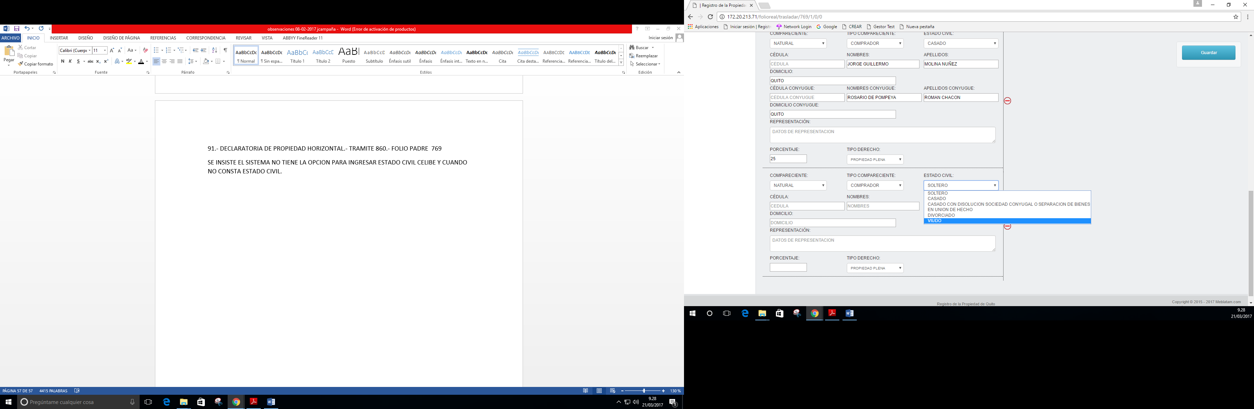

92.- SE INSISTE EL SISTEMA NO DEJA VINCULAR COMPARECIENTES VARIOS UNO, O UNO VARIOS, UNICAMENTE UNO POR UNO.
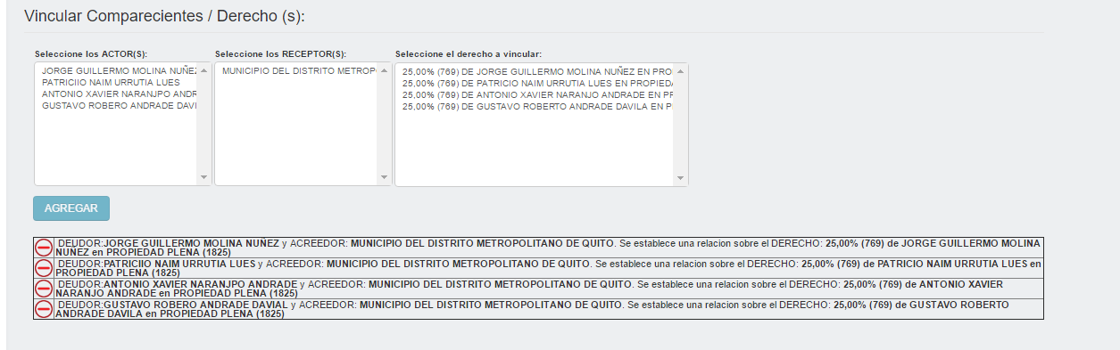
93.- EL LINK DE LOS GRAVAMENES NOTARIALES EN VEZ DE ENVIAR AL LIBRO RESPECTIVO MANDA EL FOLIO CREADO 769. (corregido 21/03/2017)

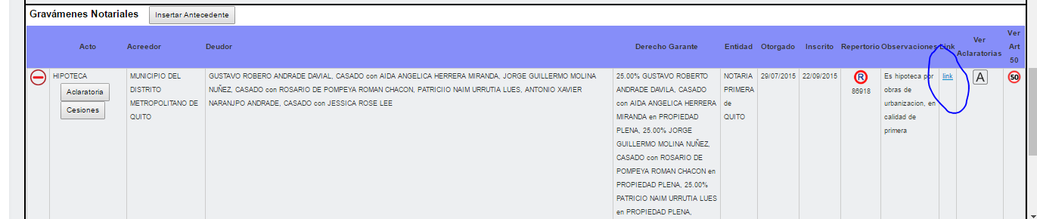
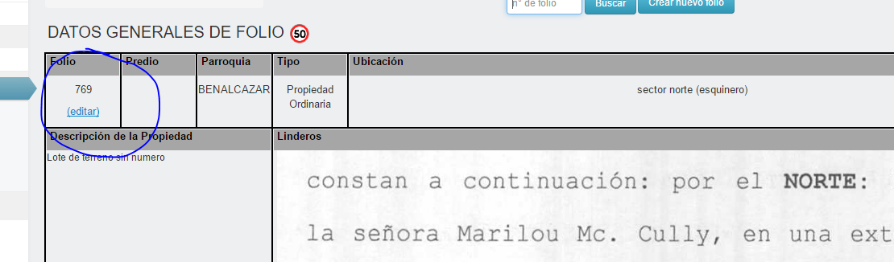
93.- SE INSISTE CUANDO DE INGRESA LA INFORMACION EN CONFIGURAR ACTO ANTES DE GENERAR LA PROPUESTA Y SE PRESIONA EL BOTON GUARDAR Y CONTINUAR SE BORRA TODA LA INFORMACION. (ERROR)
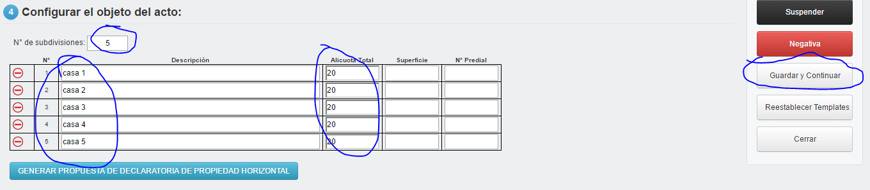
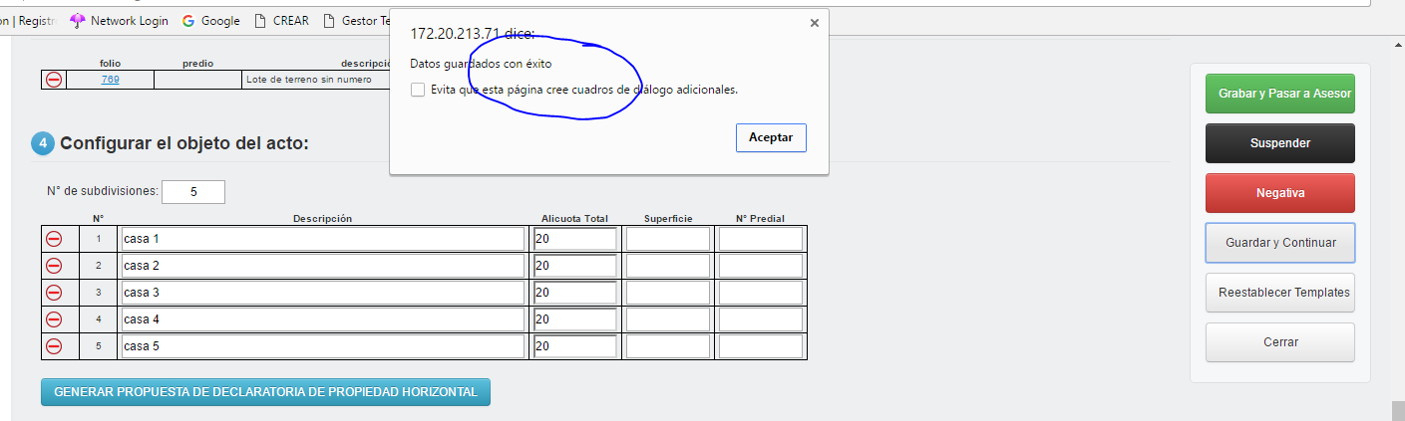
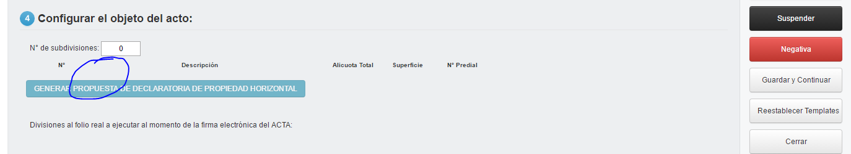
94.- SE INGRESA UNA ACLARATORIA DE TRANSFERENCIA EN EL FOLIO PADRE 769, Y AL PASAR AL ACTA LE CAMBIA EL NOMBRE DEL CONTRATO COMO ACLARATORIA DE PROPIEDAD HORIZONTAL, ADEMAS NO SUBE EL CAMPO DE OBSERVACIONES. Y SE INSISTE SIGUE MANTIENDO EL ERROR DE SUBIR UN ANTECEDENTE QUE NO CORRESPONDE.

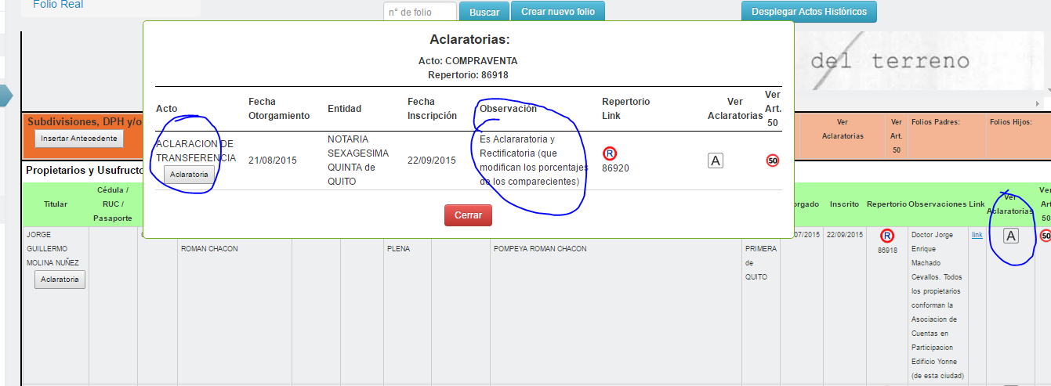
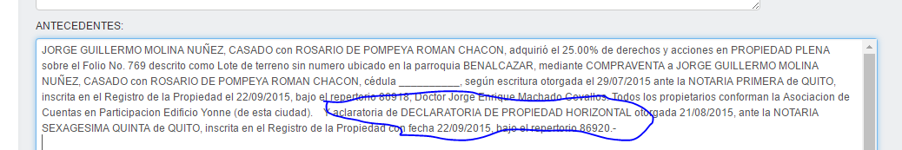

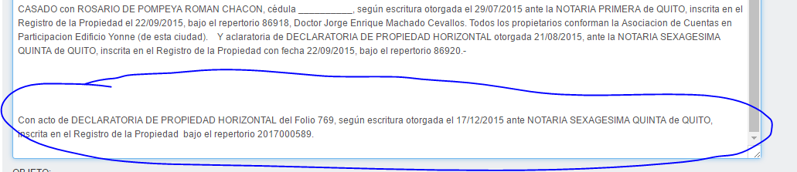

95.- SE INGRESA UN GRAVAMEN NOTARIAL EN EL FOLIO PADRE Y AL PASAR AL ACTA DE SE DUPLICA EL MISMO VARIAS VECES.
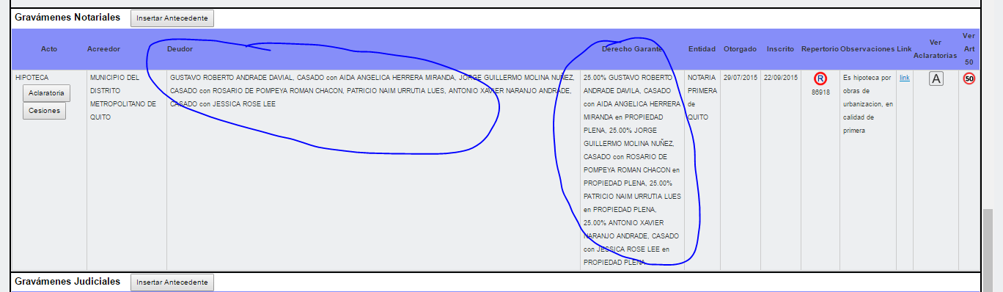
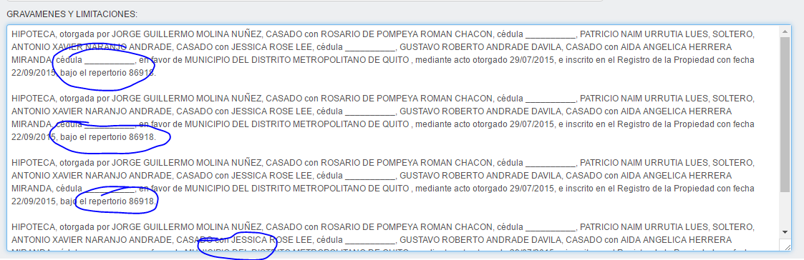
96.- EL AREA ORIGINAL Y LINDEROS GENERALES QUE CONSTA EN EL FOLIO PADRE (769) AL MOMENTO DE PASAR AL FOLIO HIJO (773) NO REFLEJA LA MISMA SUPERFICIE SOLAMENTE LOS LINDEROS GENERALES, (ACLARAR PORQUE)
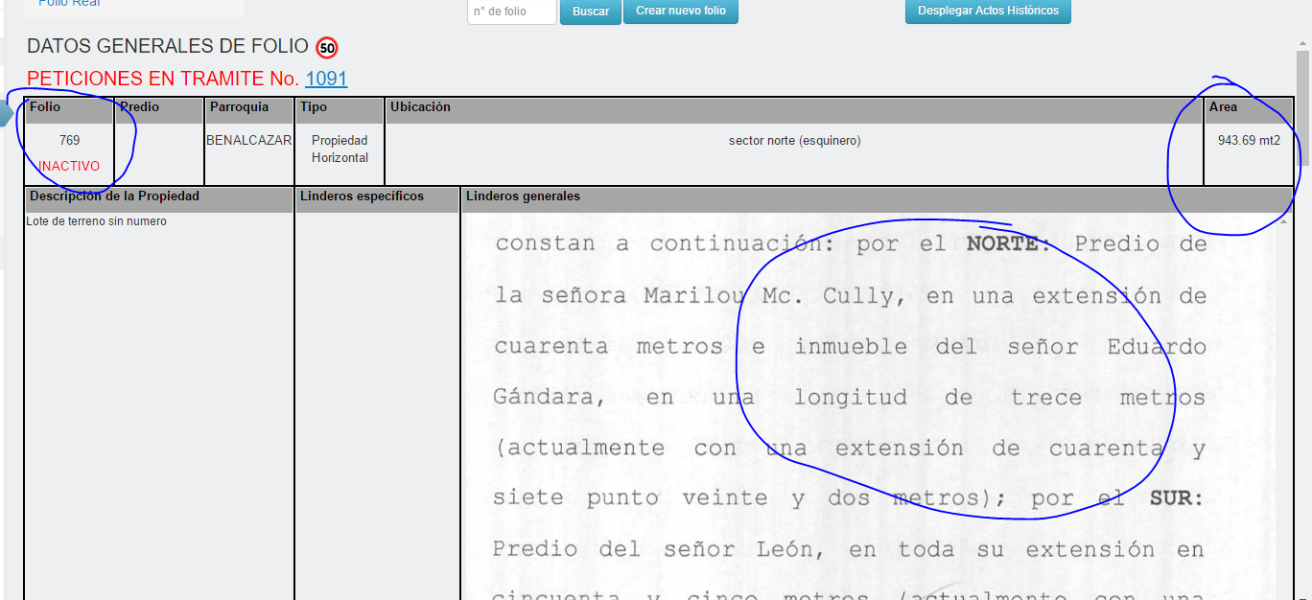
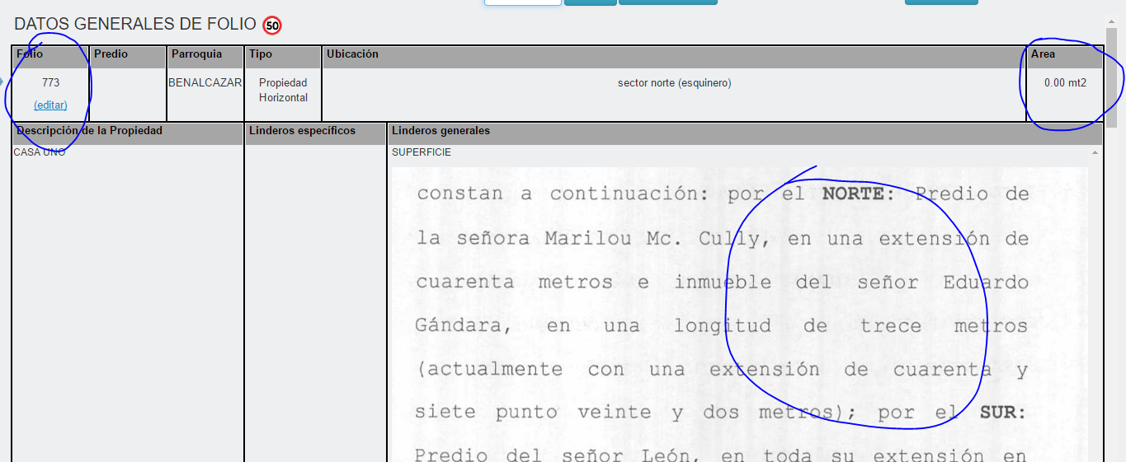

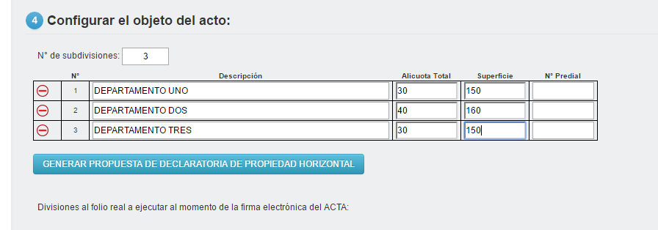

97.- CUANDO EL ACTA YA SE FIRMO EL FOLIO PADRE (769) NO MUESTRA EL REPERTORIO DE CUANDO SE CREO LA DECLARATORIA. Y EN EL HIJO SI (778).

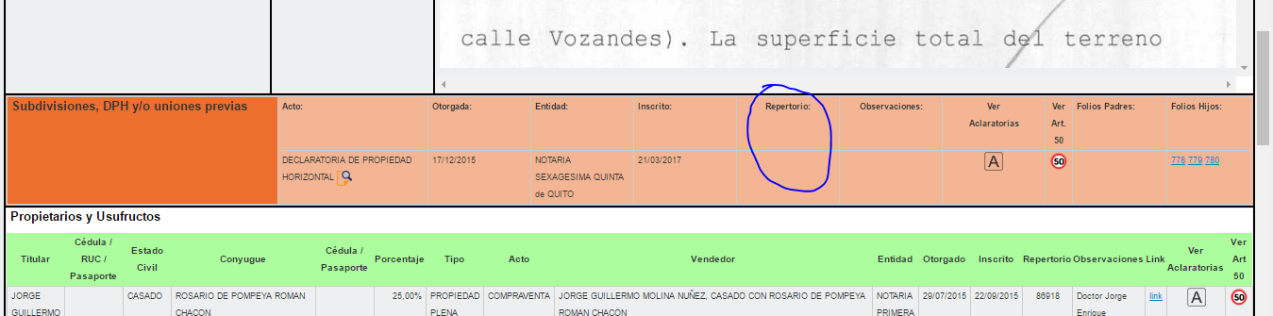

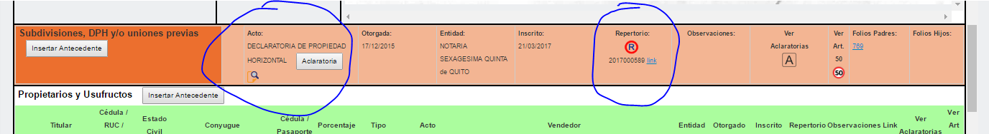

98.- LA INFORMACION DE LA ACLARATORIA CREADA EN EL FOLIO PADRE (769) NO MUESTRA LA MARGINACION EN EL GESTOR.

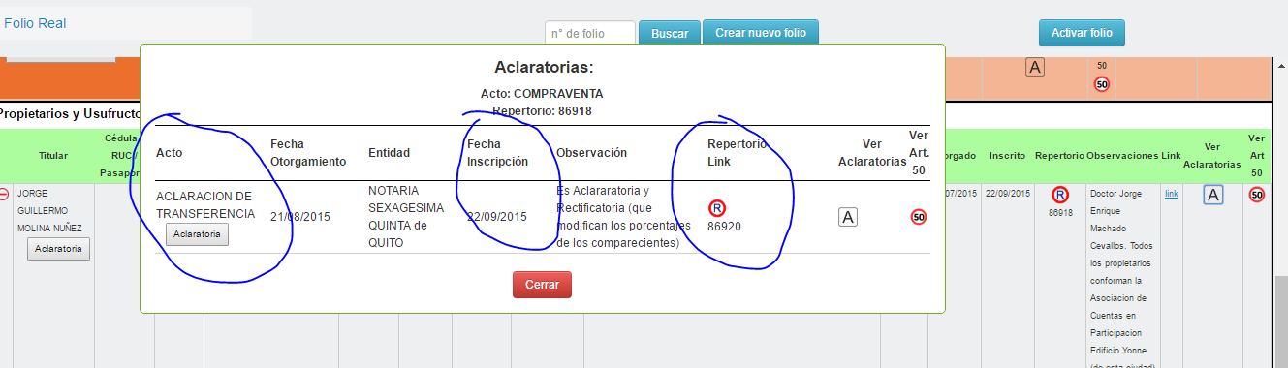
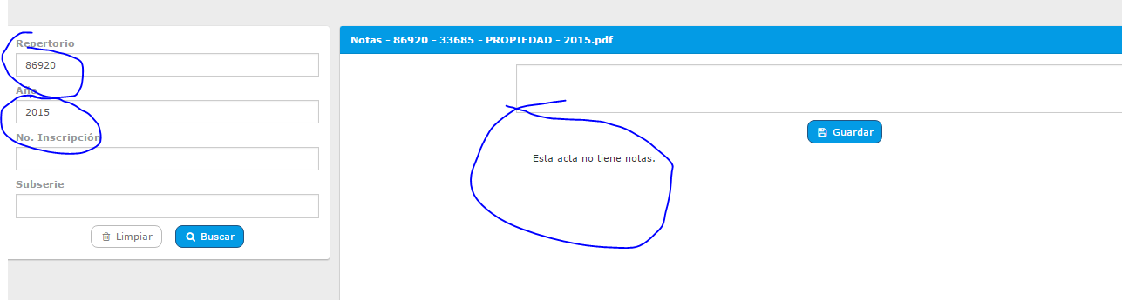

NUEVOS TRAMITES

11.- (99) CONTRATO COMPRAVENTA TRAMITE 857 FOLIO 783
CUANDO EN GRAVAMANES NOTARIALES, SE CARGA UNA CESION DE HIPOTECA NO PERMITE INGRESAR DATOS DE CEDENTE Y CESIONARIO TAL COMO SI LO HACE AL RECTIFICAR LA MISMA.- EN LAS DOS GESTIONES DEBE PEDIRME INGRESAR INFORMACION DE LA MISMA MANERA. (SE RECOMIENDA QUE DEBE FUNCIONAR CON LA HERRAMIENTA DE RECTIFICABILIDAD DE CESION), TODA VEZ QUE SE CARGARA LA ULTIMA CESION, DADO QUE NO EXISTE ACTAS DE EVENTUALES CESIONES DEL MISMO DERECHO PERSONAL. DEBE VIZUALIZAR EL CAMPO DE OBSERVACIONES DE LA CESION EN LA MATRIZ DE FOLIO Y PERMITIR CARGAR EL CEDENTE EN FORMA MANUAL.
LAS CESIONES DEBEN ENLISTARSE PARA MEJOR COMPRENSION DE LAS MISMAS (PUEDE TRATARSE COMO MEJORAS)
NO PERMITE ELIMINAR UNA CESION EN FORMA INDIVIDUAL.
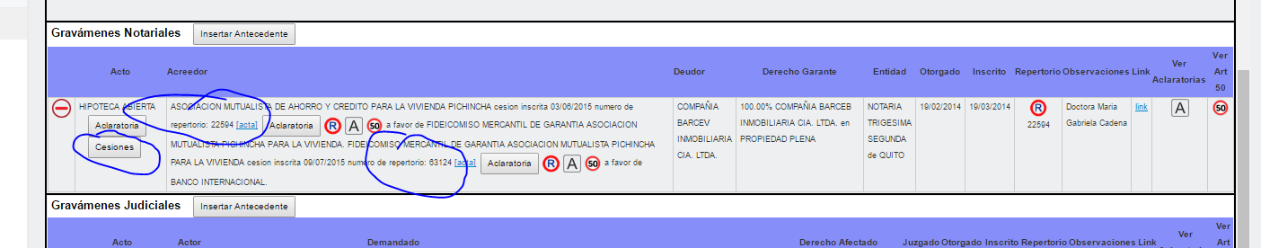

22/03/2017
TRAMITE 864 FOLIO 788 y 790: CANCELACION DE HIPOTECA, COMPRAVENTA E HIPOTECA.-
12.- (100) SE COMPLEMENTA A LO QUE CONSTA EN EL REPERTE 11 DEL 21/03/2017.- AL INGRESAR EN GRAVAMENES NOTARIALES
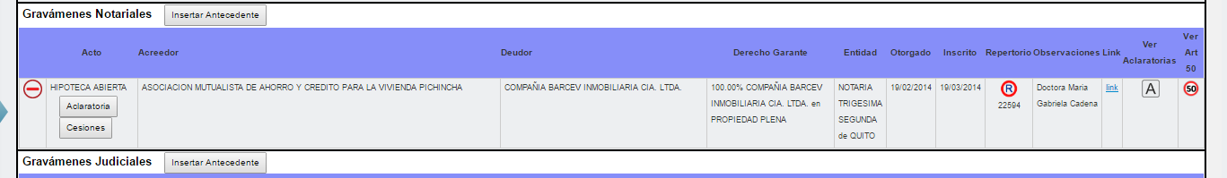
CUANDO SE ESCOGE OTRO ACTO CON EL MISMO REPERTORIO PERO OTRA FECHA Y OTROS DATOS TRASLADA EL ACTO (PERO NO DEJA MODIFICAR NADA)
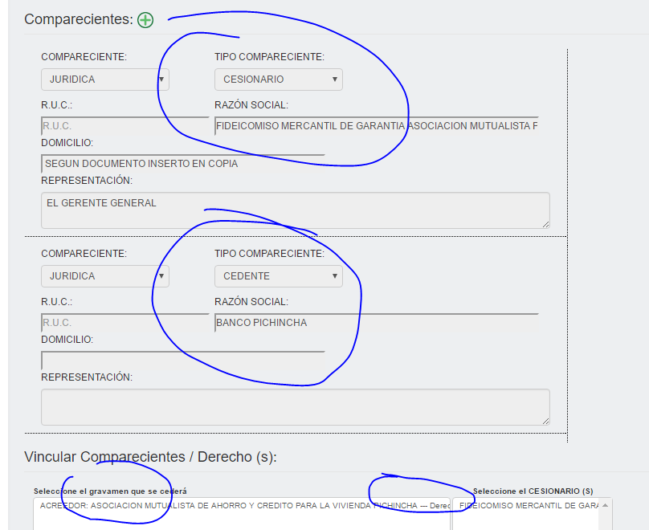

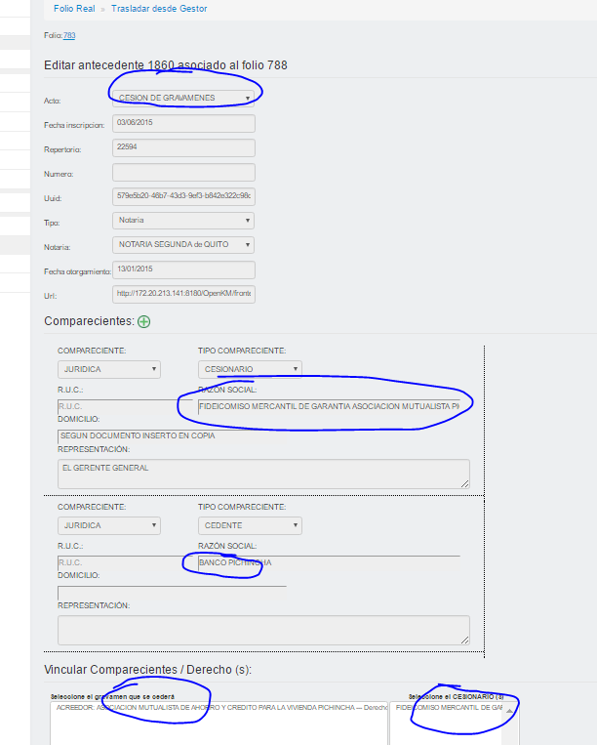
DESPUES DE LA PROPUESTA MUESTRA EN EL FOLIO TODO JUNTO NO SE APRECIA CORRECTAMENTE LA INFORMACION.
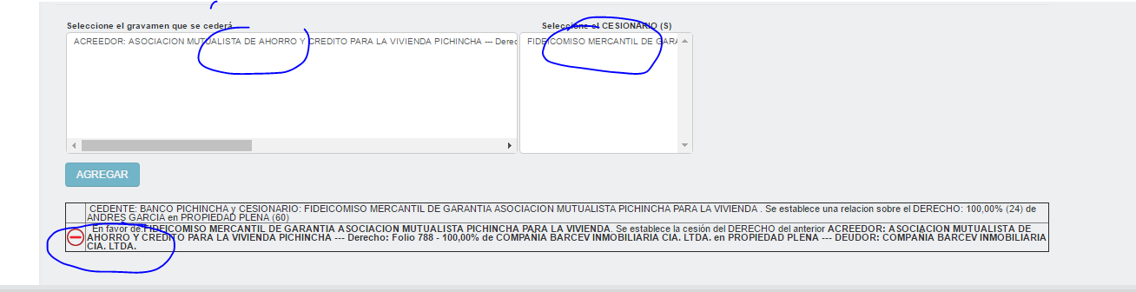
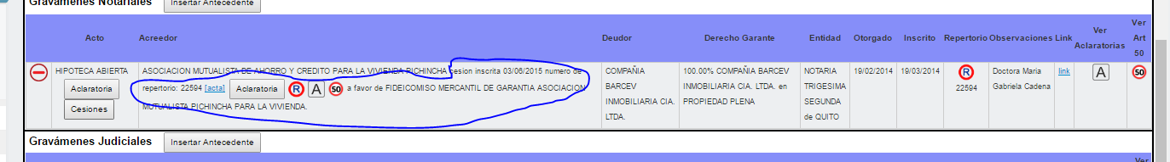
SE ESCOGE RECTIFICABILIDAD, HAY SI SE ACTIVA TODOS LOS CAMPOS (ESTO DEBERIA PERMITIR REALIZAR AL MOMENTO DE INGRESAR UNA CESION POR PRIMERA VEZ)
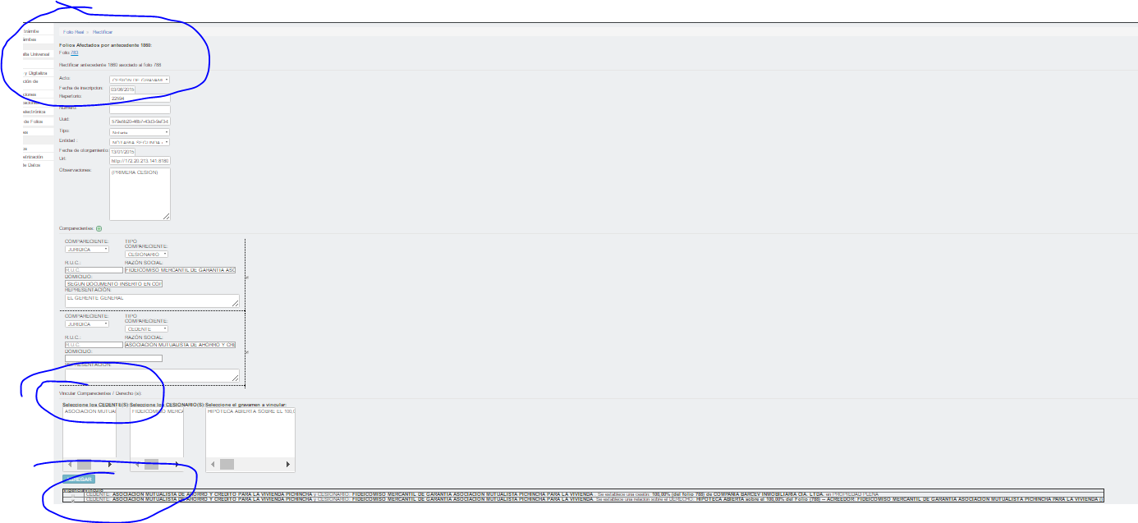
EN LA SEGUNDA CESION DE IGUAL MANERA AL INGRESAR LA MISMA NO DEJA REALIZAR CAMBIOS Y ARRATRA LA INFORMACION. ADEMAS PONE LOS MISMOS COMPARECIENTES TANTO COMO CEDENTE COMO CESIONARIO.
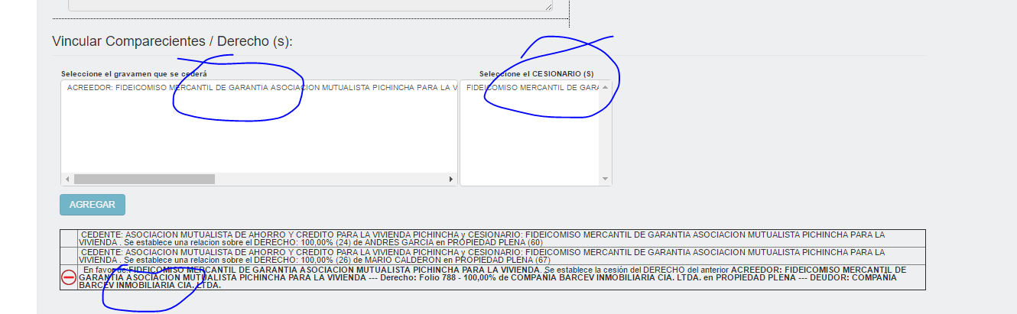
NO MUESTRA LA SEGUNDA CESION. SE ESCOGE RECTIFICABILIDAD Y MUESTRA LA PRIMERA CESION.
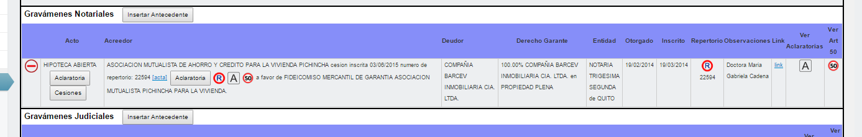
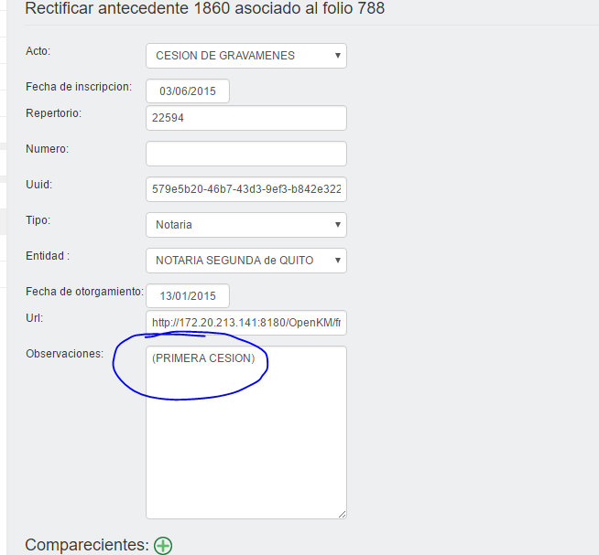
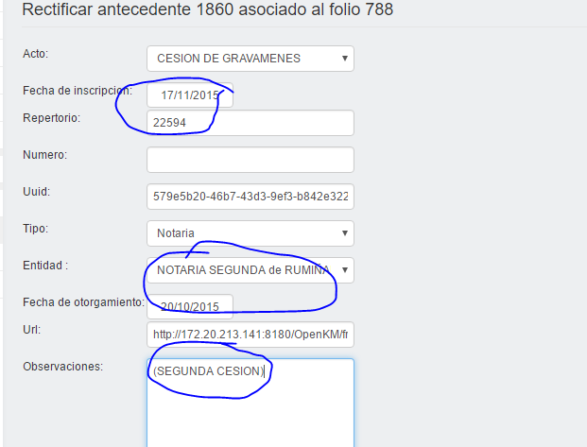
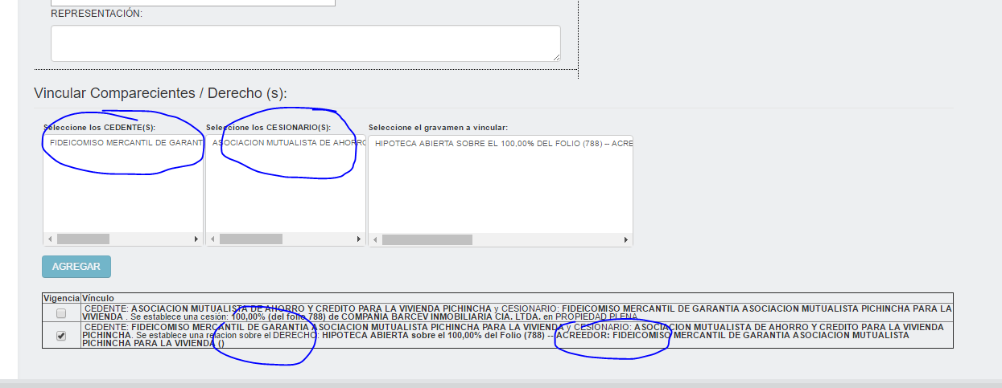
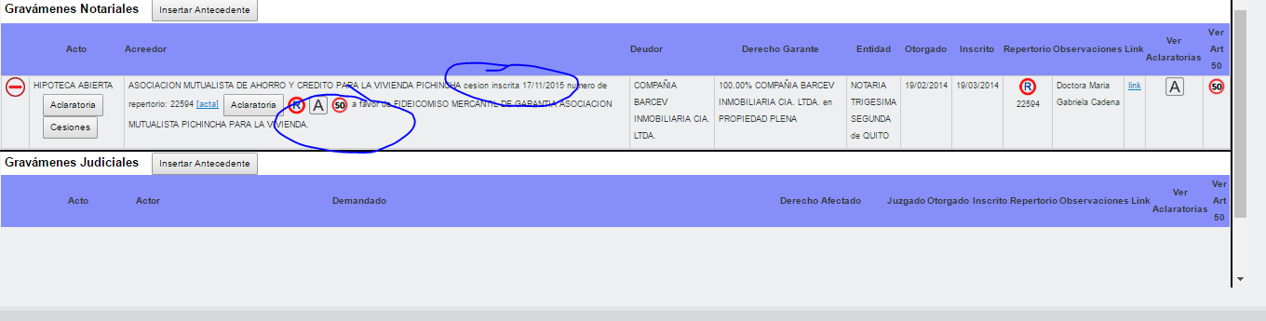
CUANDO SE CREA OTRO FOLIO (790) CON LOS MISMOS DATOS Y REPERTORIO DEBERIA ARRASTAR LA INFORMACION DEL OTRO FOLIO. (788).
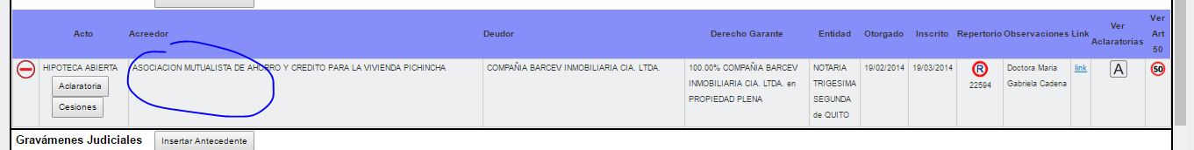

13.- (101) EN EL CONTRADO DE CANCELACION DE HIPOTECA AL CONFIGURAR EL ACTO, A MÁS DE LOS DATOS QUE MUESTRA. DEBE MOSTRAR TAMBIEN EL REPERTORIO DE CUANDO SE CONSTITUYO LA HIPOTECA, PARA EVITAR ERRORES GRAVES, SI SON VARIAS HIPOTECAS. ADEMAS SE LLENA EL CAMPO OBSERVACIONES Y NO REFLEJA EN NINGUNA PARTE DEL ACTA.
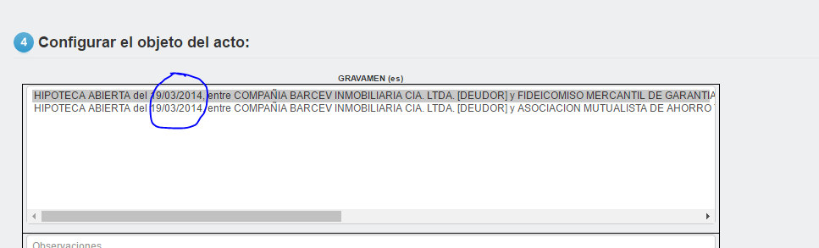

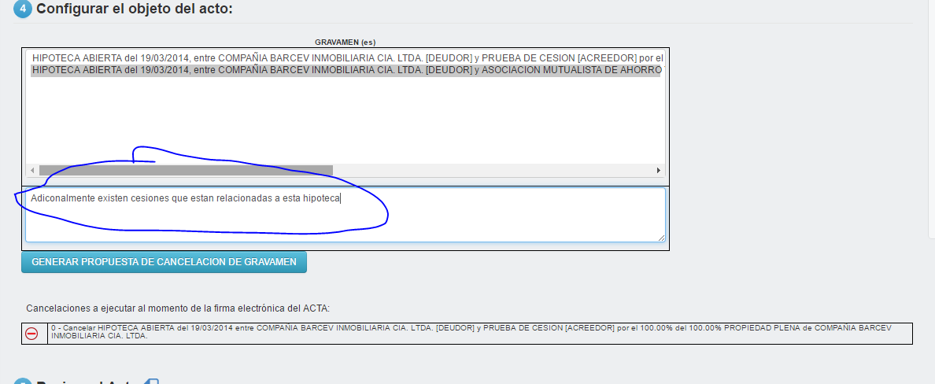

14.- (102) EN EL ACTA DE LA CANCELACION DE HIPOTECA NO ARRASTRA LOS ANTECEDENTES QUE CONSTAN EN LOS FOLIOS CREADOS.
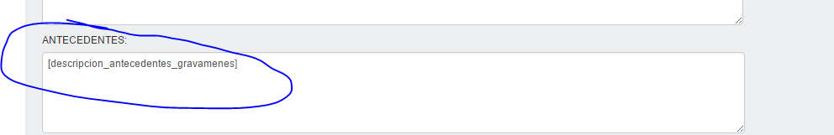

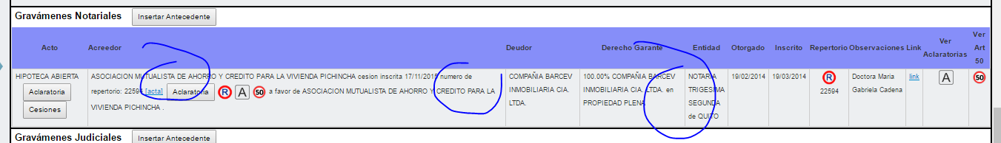

15.- (103).- EN EL ACTA DE COMPRAVENTA NO SE SUBEN LOS ANTECEDENTES DE LA DECLARATORIA DE PROPIEDAD HORIZONTAL QUE CONSTAN EN EL FOLIO RESPECTIVO.
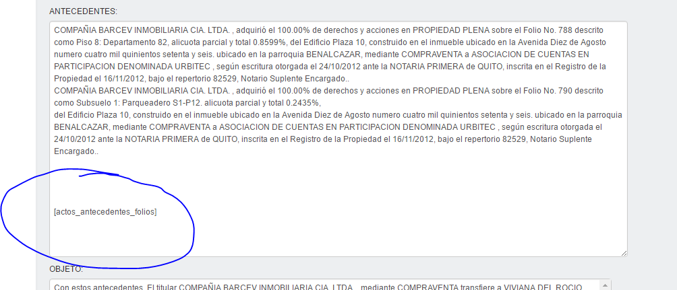

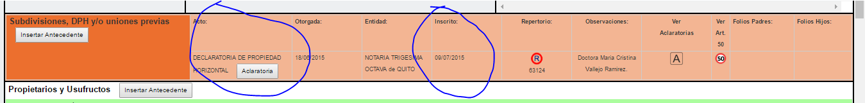

16.- (104) EN LA GENERACIÓN DE PROPUESTA FALTA QUE SE VISUALICE EL CAMPO DE OBSERVACIONES QUE SI SE MUESTRA EN LA CLÁUSULA DE OBJETO
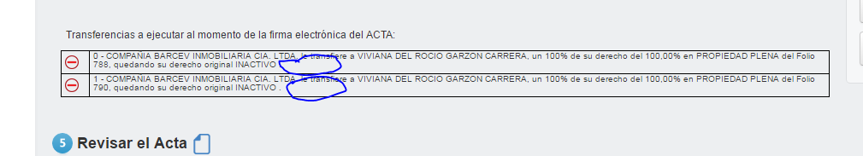

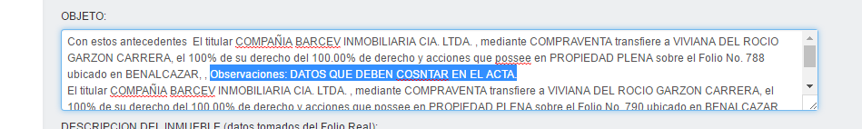

23/03/2017
17.- (105) CREACION DEL FOLIO 798

AL CARGAR ESTADO CIVIL (SOLTERO), AL VERIFICAR EN DATOS GENERAL DE FOLIO CONSTA SOLTERO CON

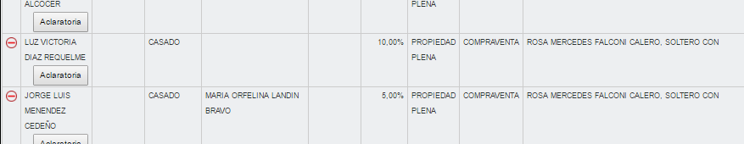

Al cargar comparecientes se lo hace con estado civil (casado), sin embargo al verificar en datos generales del folio el estado civil consta soltero con (mencionando nombre de la cónyuge), mientras que al ingresar un nuevo compareciente como soltero (no consta el estado civil).
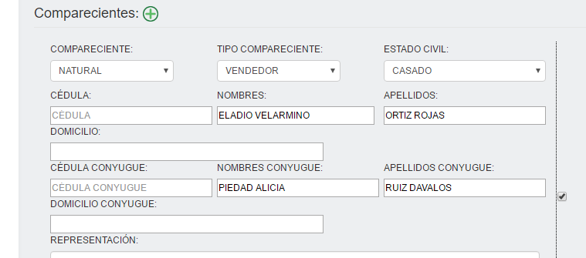

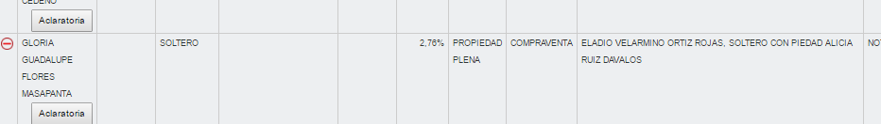

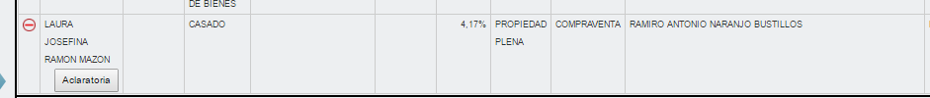

24/03/2017
18.- (106) CREACION DEL FOLIO 798
EN EL CAMPO DE SUBDIVISIONES DPH Y/O UNIONES NO HAY EL LINK EN TODOS LOS ACTOS QUE SE CREAN.
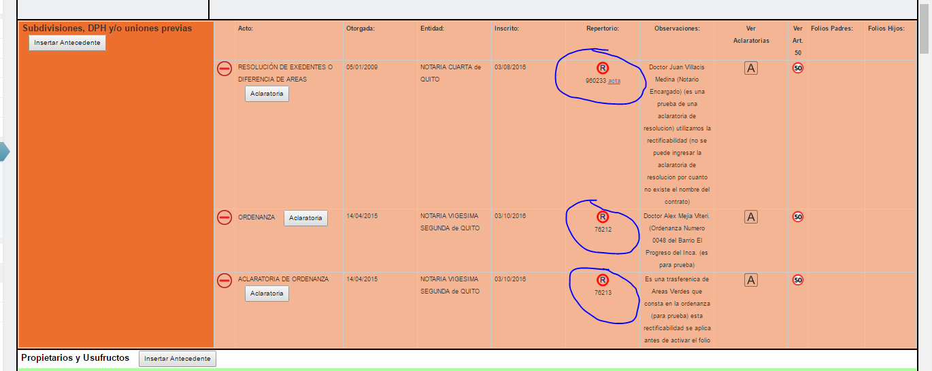
19.- (107) CREACION DEL FOLIO 798
CUANDO SE CREA EL FOLIO (798) DENTRO DE GRAVAMES NOTARIALES, LA HIPOTECA POR OBRAS A PARTIR DE UNA ORDENANZA, PRIMERO HAY QUE VOLVER A INGRESAR TODOS LOS COMPARECIENTES, Y EL RATO DE VINCULAR EL GRAVAMEN TOCA UNO POR UNO LO QUE SE VUELVE MUY LENTO ADEMAS SE PUEDE COMETER ERRORES GRAVES.- DEBERIA PERMITIR PRIMERAMENTE QUE BAJEN TODOS LOS COMPARECIENTES CON LA OPCION DE EDITAR (PARA AUMENTAR O DISMINUIR COMPARECIENTES Y PODER TRANSACCIONAR UNO VARIOS O VARIOS UNO.

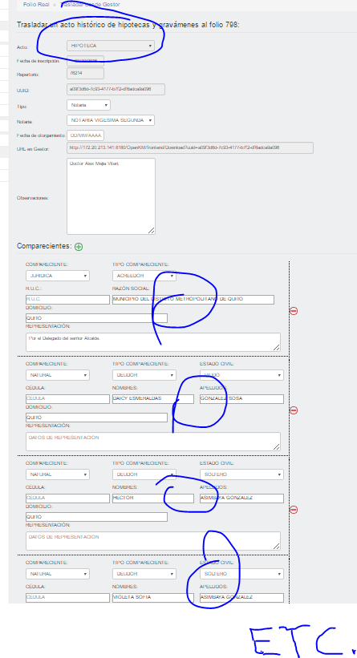

20.- (108) CREACION DEL FOLIO 798
CUANDO SE CREA EL FOLIO DENTRO DE GRAVAMENES NOTARIALES DE LA ORDENANZA LA PROHIBICION POR OBRAS. DESAPARECE LA HIPOTECA POR OBRAS QUE ORIGINALMENTE ESTABA EN EL FOLIO (798)
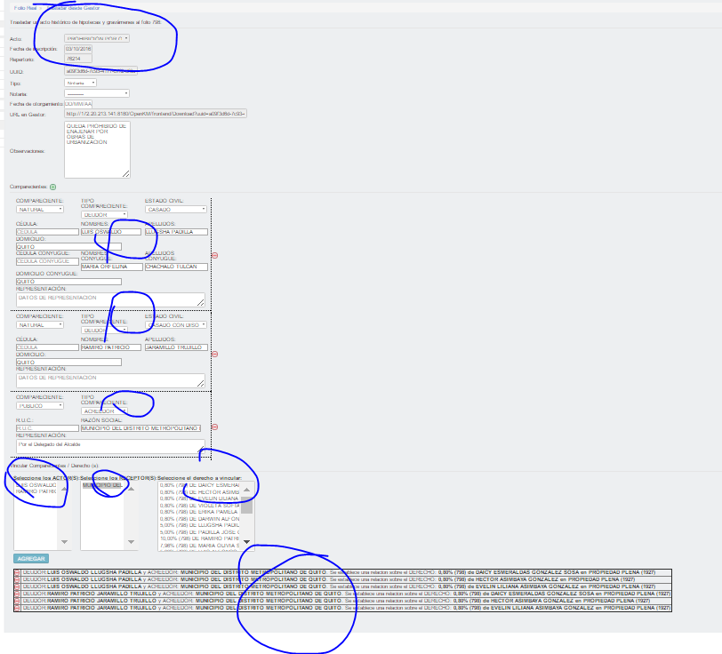
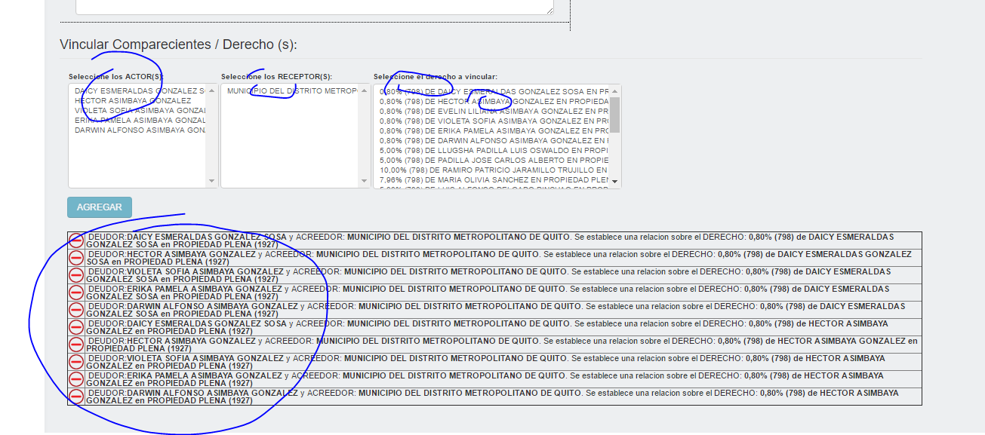
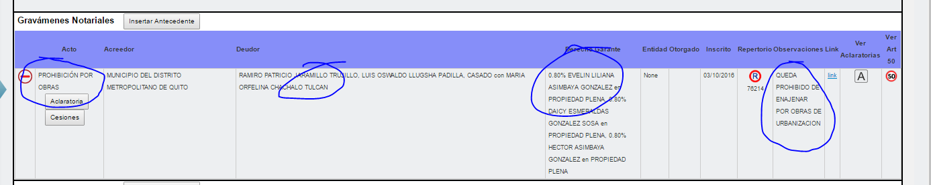
21.- (109) CREACION DEL FOLIO 798.- CUANDO INGRESAS UNA ACLARATORIA EN LOS ACTOS CON EL MISMO REPERTORIO NO LLEVA LA INFORMACION AL ACTA.
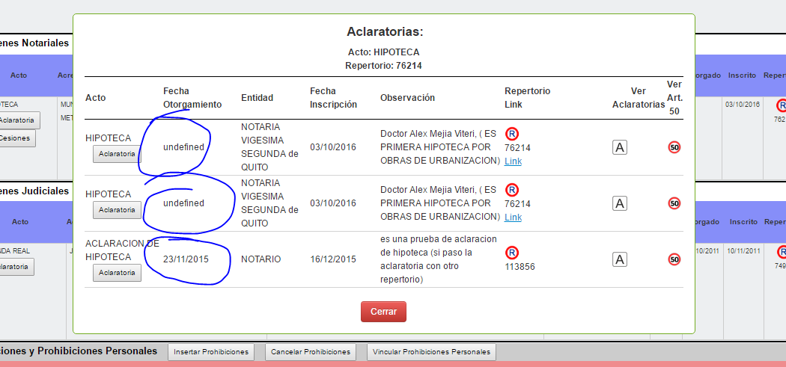
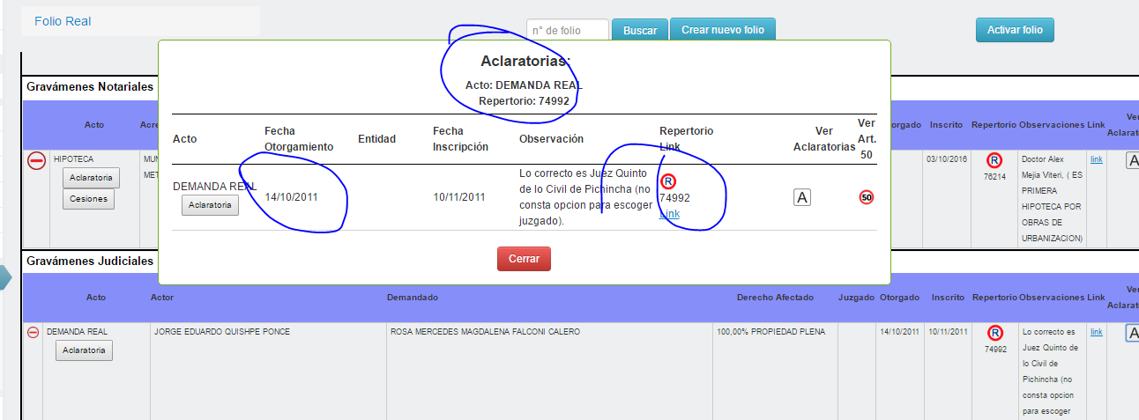

28/03/2017
22.- (110)
TRAMITE 910 FOLIO 855
AL REALIZAR UN TRASLADO SE QUIERE CORREGIR UN DATO SE PRECIONA TRASLADOR DESDE GESTOR Y BOTA PANTALLA AMARILLA (ERROR).

CORREGIDO 28/03/2017 10.10.-
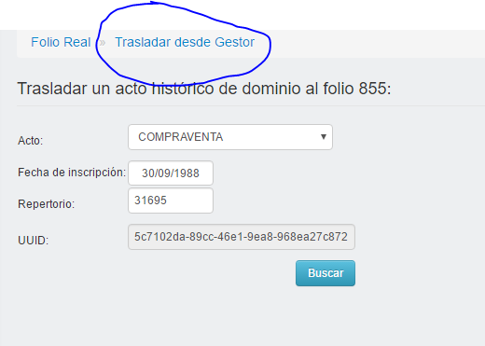
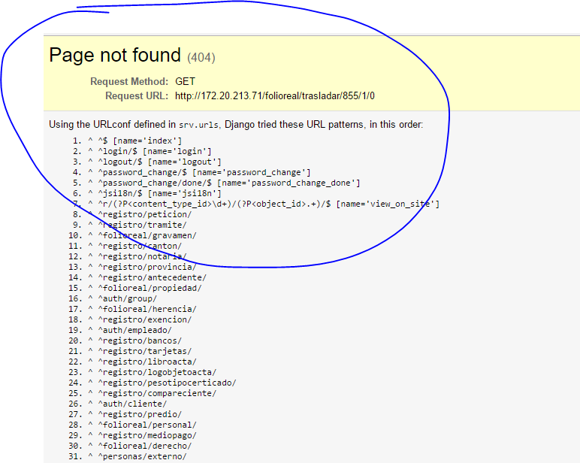

29/03/2017

28.- (111).- TRAMITE 916 FOLIO 868
SE INSISTE.- AL REALIZAR UN TRASLADO SE QUIERE CORREGIR UN DATO SE PRECIONA TRASLADOR DESDE GESTOR Y BOTA PANTALLA AMARILLA (ERROR). SU FUNCIONAMIENTO ES INTERMITENTE. (VUELVE APARECER 29/03/2017)
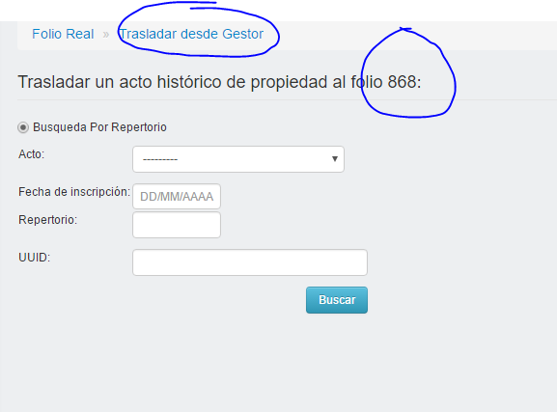
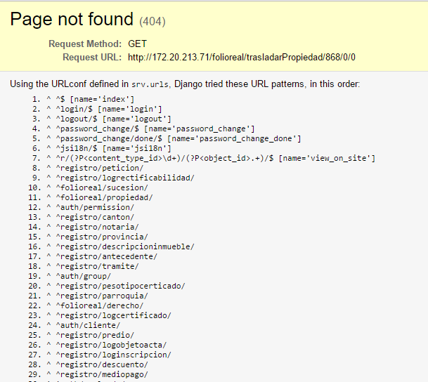

29.- (111) SE INSISTE EN EL FOLIO EL CAMPO DE GRAVAMENES NOTARIALES SE INGRESA LA HIPOTECA POR OBRAS, Y PROHIBICION POR OBRAS, O ALGUN OTRO GRAVAMEN SOLAMENTE MUESTRA UNO DE ELLOS (NO TODOS). Y EN EL ACTA REFLEJA LOS INGRESADOS PERO NO LOS CAMPOS DE OBSERVARCIONES.
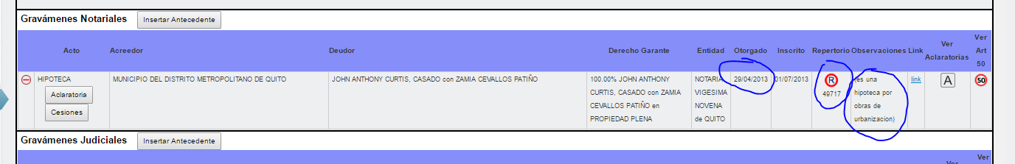

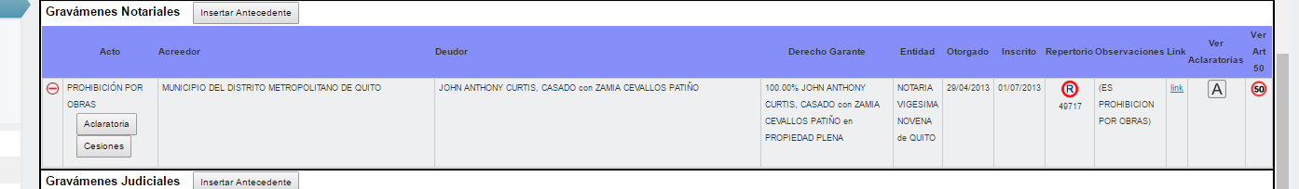
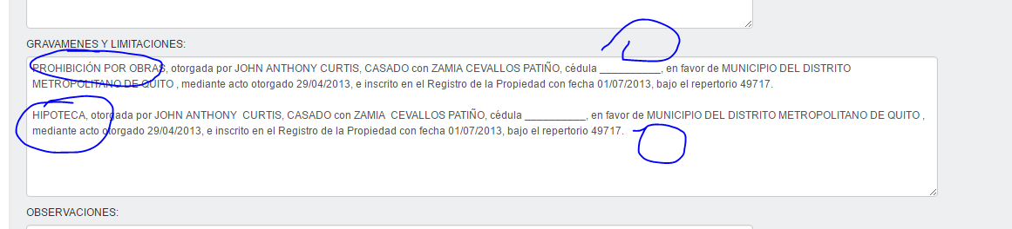

30/03/2017

34.- (113)
TRAMITE 930 FOLIO 880
SE INSISTE CUANDO SE INGRESA UN FOLIO EN LOS CAMPOS DE SUBDIVISIONES, DPH Y/O UNIONES CON LA MISMA FECHA Y EL MISMO REPERTORIO, NO MUESTRA LA LINEA RESPECTIVA, Y ADEMAS TOMA COMO INFORMACION EL PRIMER INGRESO, Y EL ACTO MUESTRA UNO DIFERENTE AL QUE SE INGRESO (ACLARATORIA DE DECLARATORIA – DECLARATORIA DE PROPIEDAD HORIZONTAL) CON RELACION AL TITULO, ADEMAS NO APARECE LA OBSERVACION QUE SE PUSO.
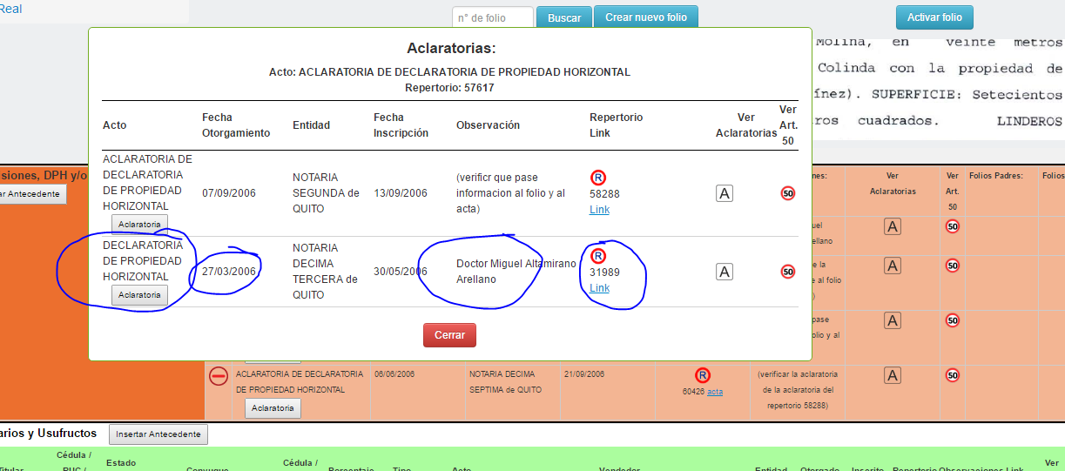
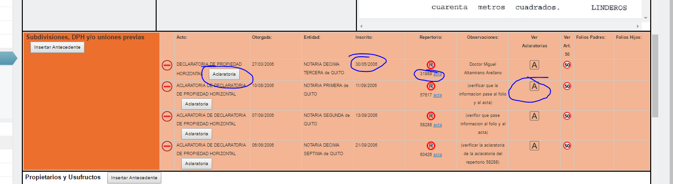

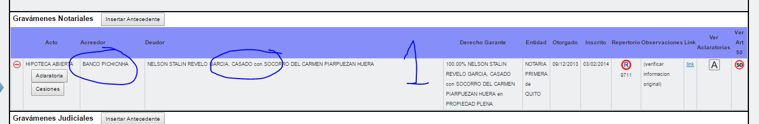
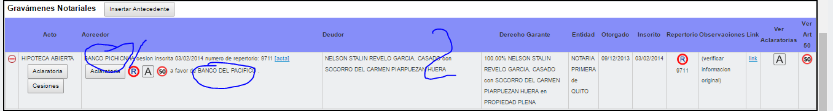
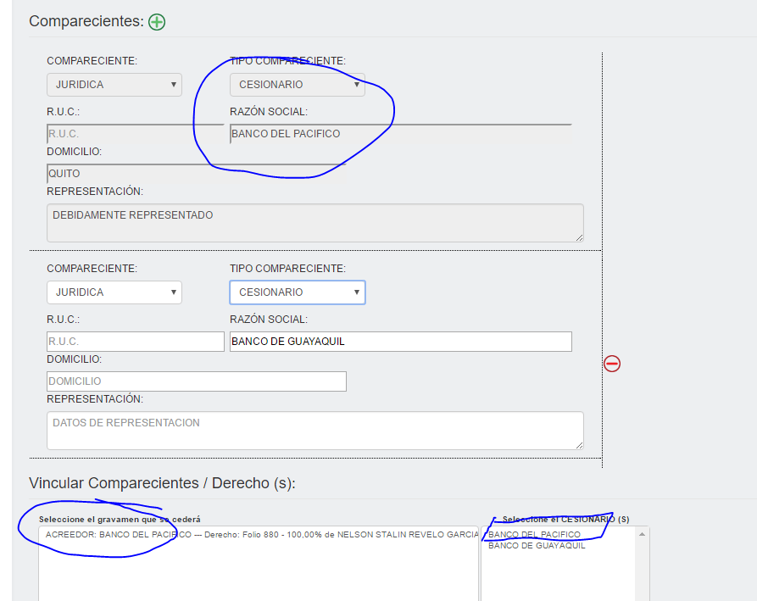
31/03/2017
35.- (114)
TRAMITE 928.- FOLIO 786
EN EL CAMPO GRAVAMENES NOTARIALES CUANDO SE INGRESA UNA CESION ESTA DEBE SER ENLISTADA ADEMAS DEBERIA MONSTRAR TODOS LOS CAMPOS QUE SE LLENAN INCLUIDO OBSERVACIONES.-

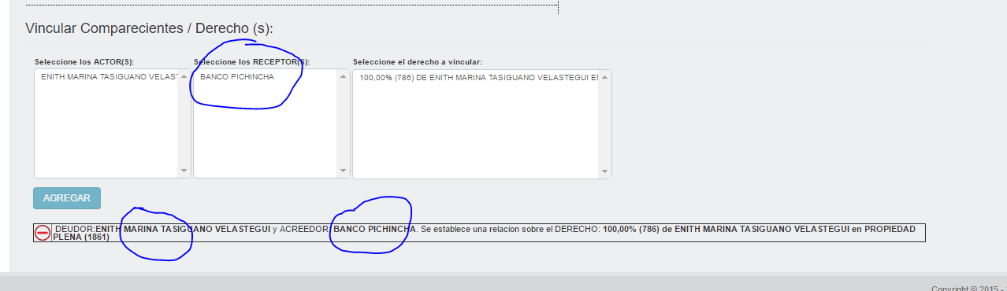

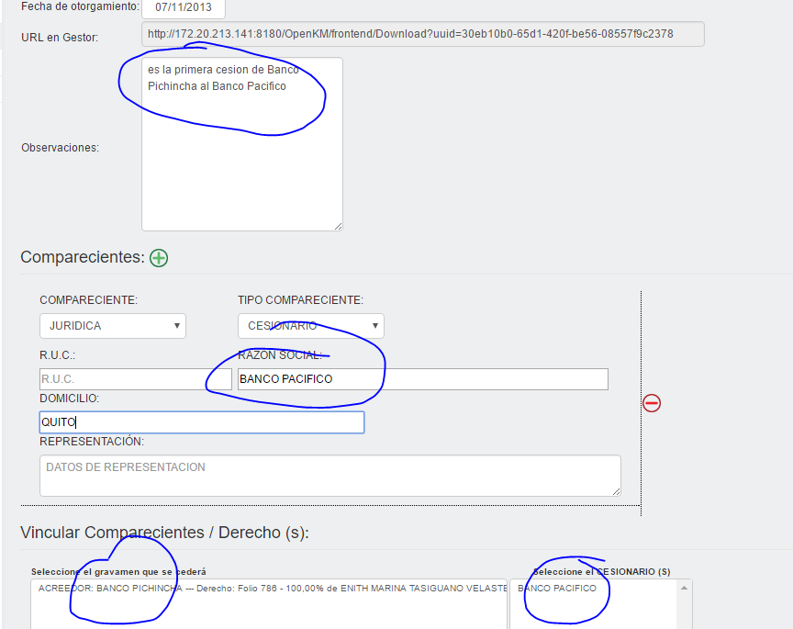

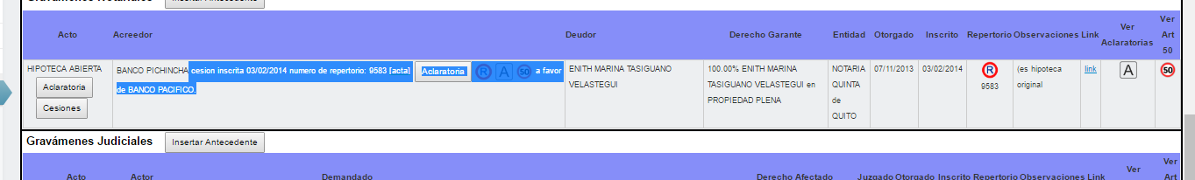

INFORME DEL 24 AL 31 DE MARZO DEL 2017

24/03/2017
18.- (106) CREACION DEL FOLIO 798
EN EL CAMPO DE SUBDIVISIONES DPH Y/O UNIONES NO HAY EL LINK EN TODOS LOS ACTOS QUE SE CREAN.
19.- (107) CREACION DEL FOLIO 798
CUANDO SE CREA EL FOLIO (798) DENTRO DE GRAVAMES NOTARIALES, LA HIPOTECA POR OBRAS A PARTIR DE UNA ORDENANZA, PRIMERO HAY QUE VOLVER A INGRESAR TODOS LOS COMPARECIENTES, Y EL RATO DE VINCULAR EL GRAVAMEN TOCA UNO POR UNO LO QUE SE VUELVE MUY LENTO ADEMAS SE PUEDE COMETER ERRORES GRAVES.- DEBERIA PERMITIR PRIMERAMENTE QUE BAJEN TODOS LOS COMPARECIENTES CON LA OPCION DE EDITAR (PARA AUMENTAR O DISMINUIR COMPARECIENTES Y PODER TRANSACCIONAR UNO VARIOS O VARIOS UNO.
20.- (108) CREACION DEL FOLIO 798
CUANDO SE CREA EL FOLIO DENTRO DE GRAVAMENES NOTARIALES DE LA ORDENANZA LA PROHIBICION POR OBRAS. DESAPARECE LA HIPOTECA POR OBRAS QUE ORIGINALMENTE ESTABA EN EL FOLIO (798)
21.- (109) CREACION DEL FOLIO 798.- CUANDO INGRESAS UNA ACLARATORIA EN LOS ACTOS CON EL MISMO REPERTORIO NO LLEVA LA INFORMACION AL ACTA.
28/03/2017
22.- (110)
TRAMITE 910 FOLIO 855
AL REALIZAR UN TRASLADO SE QUIERE CORREGIR UN DATO SE PRECIONA TRASLADOR DESDE GESTOR Y BOTA PANTALLA AMARILLA (ERROR).

CORREGIDO 28/03/2017 10.10.-
29/03/2017

28.- (111).- TRAMITE 916 FOLIO 868
SE INSISTE.- AL REALIZAR UN TRASLADO SE QUIERE CORREGIR UN DATO SE PRECIONA TRASLADOR DESDE GESTOR Y BOTA PANTALLA AMARILLA (ERROR). SU FUNCIONAMIENTO ES INTERMITENTE. (VUELVE APARECER 29/03/2017)
29.- (111) SE INSISTE EN EL FOLIO EL CAMPO DE GRAVAMENES NOTARIALES SE INGRESA LA HIPOTECA POR OBRAS, Y PROHIBICION POR OBRAS, O ALGUN OTRO GRAVAMEN SOLAMENTE MUESTRA UNO DE ELLOS (NO TODOS). Y EN EL ACTA REFLEJA LOS INGRESADOS PERO NO LOS CAMPOS DE OBSERVARCIONES.
30/03/2017

34.- (113)
TRAMITE 930 FOLIO 880
SE INSISTE CUANDO SE INGRESA UN FOLIO EN LOS CAMPOS DE SUBDIVISIONES, DPH Y/O UNIONES CON LA MISMA FECHA Y EL MISMO REPERTORIO, NO MUESTRA LA LINEA RESPECTIVA, Y ADEMAS TOMA COMO INFORMACION EL PRIMER INGRESO, Y EL ACTO MUESTRA UNO DIFERENTE AL QUE SE INGRESO (ACLARATORIA DE DECLARATORIA – DECLARATORIA DE PROPIEDAD HORIZONTAL) CON RELACION AL TITULO, ADEMAS NO APARECE LA OBSERVACION QUE SE PUSO.
31/03/2017
35.- (114)
TRAMITE 928.- FOLIO 786
EN EL CAMPO GRAVAMENES NOTARIALES CUANDO SE INGRESA UNA CESION ESTA DEBE SER ENLISTADA ADEMAS DEBERIA MONSTRAR TODOS LOS CAMPOS QUE SE LLENAN INCLUIDO OBSERVACIONES.-

05/04/2017
36.- (115) TRAMITE 982 FOLIO 921

EN EL GESTOR DEBE ESPECIFICAR QUE TIPO DE ACTO ES EL QUE SE ESTA MARGINANDO.-
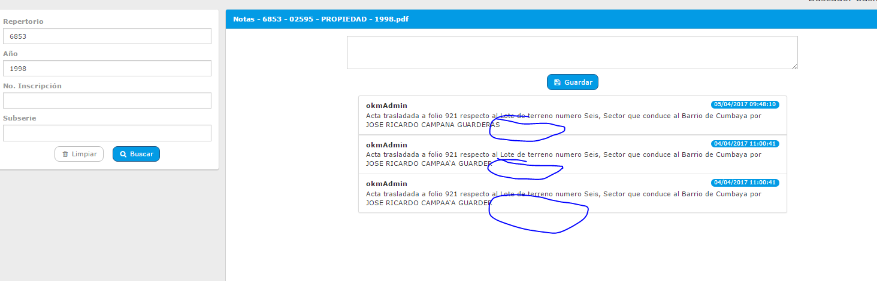
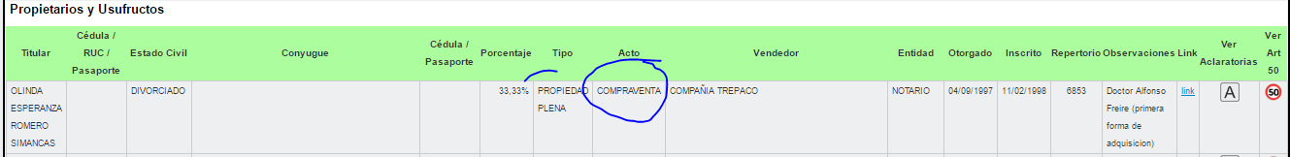
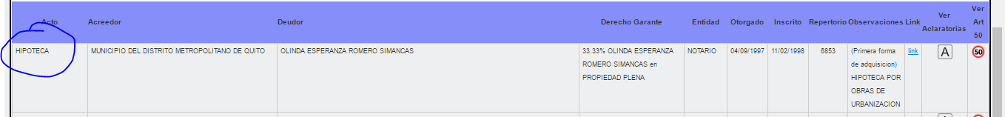

37.- (116) TRAMITE 982 FOLIO 921 FOLIOS HIJOS 946-947-948
CUANDO SE ESCOGE RECTIFICABILIDAD EN GRAVAMES NOTARIALES DE UN FOLIO HIJO, EN VINCULAR COMPARECIENTES SE REPITEN LOS MISMOS.-
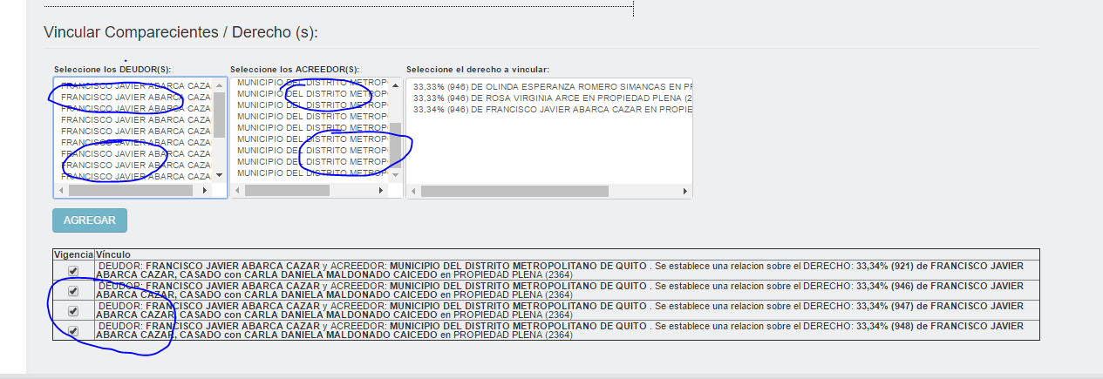
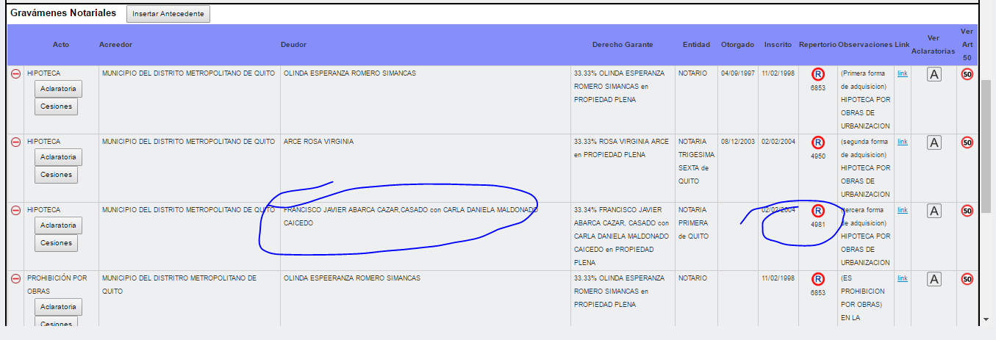

07/04/2017

38.- (117) TRAMITE 100 FOLIO 957
CUANDO SE CREA UN NUEVO FOLIO CON LOS MISMOS ANTECEDENTES SE TIENE QUE INGRESAR NUEVAMENTE LOS COMPRADORES, DEBERIA PERMITIR ARRASTAR TANTO VENDEDORES COMO COMPRADORES AL NUEVO FOLIO.- O LA POSIBILIDAD DE SOLVENTAR ESTO CON LA DUPLICACION DE FOLIO.
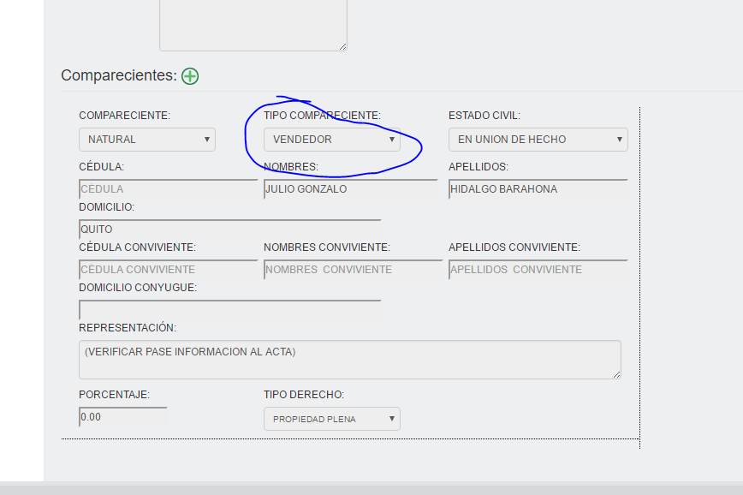
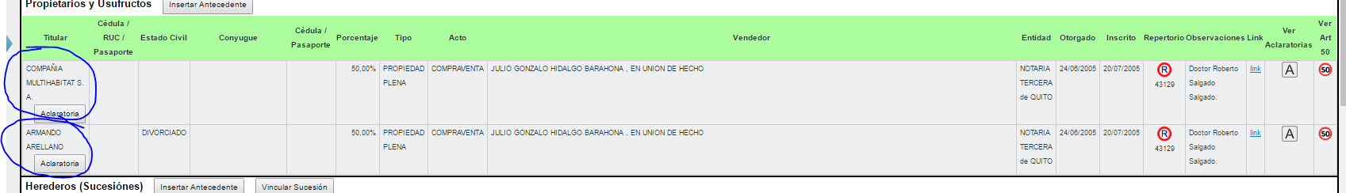

10/04/2017

CANCELACION DE HIPOTECA NO SE PUEDE ESTABLECER A QUE FOLIO CORRESPONDE CADA COSA

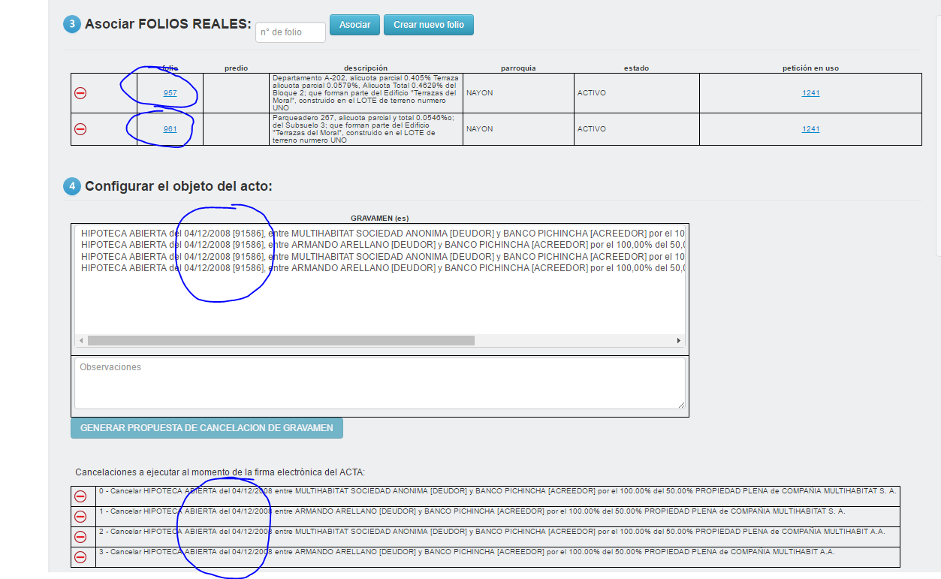
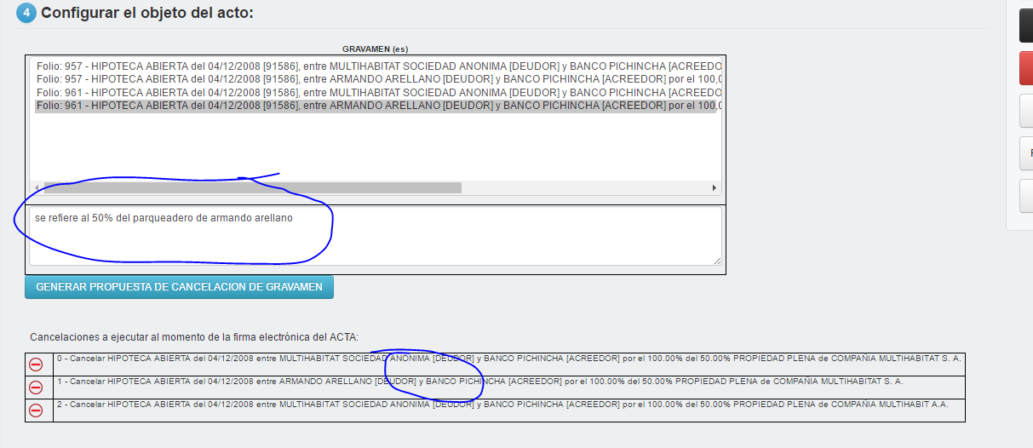
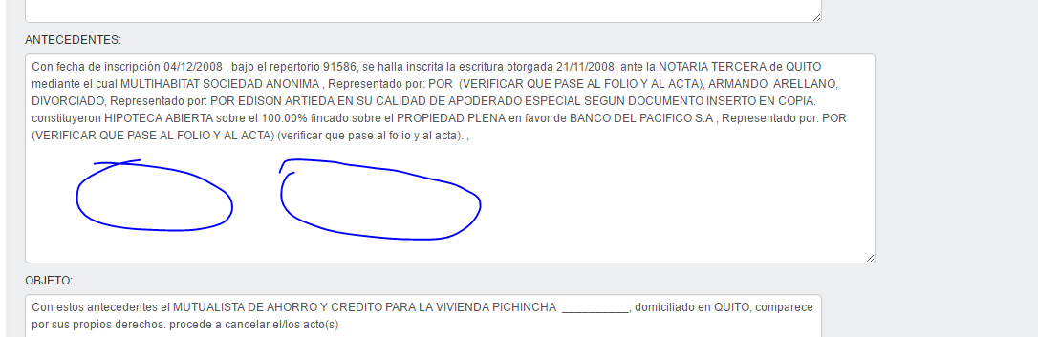

SE INGRESA ESTADO CIVIL Y REPRESENTACION DE VENDEDORES Y COMPRADORES A VER SI PASA AL FOLIO Y AL ACTA.
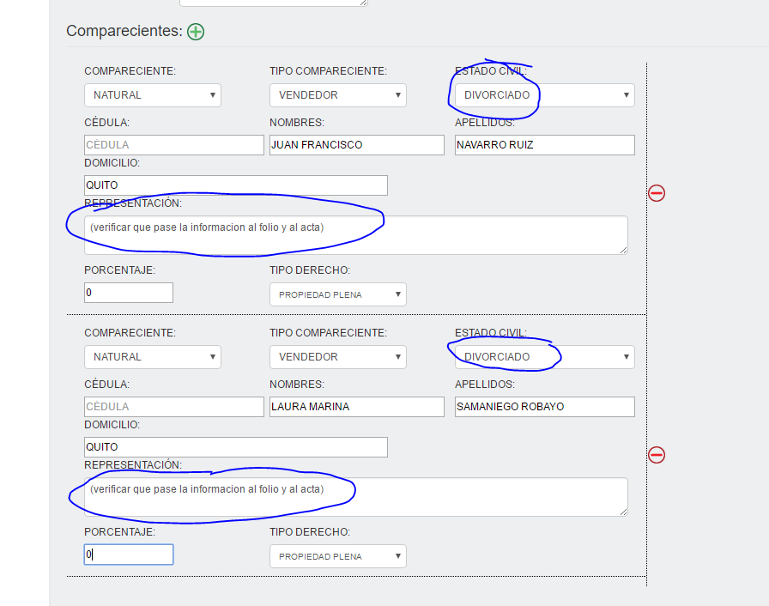
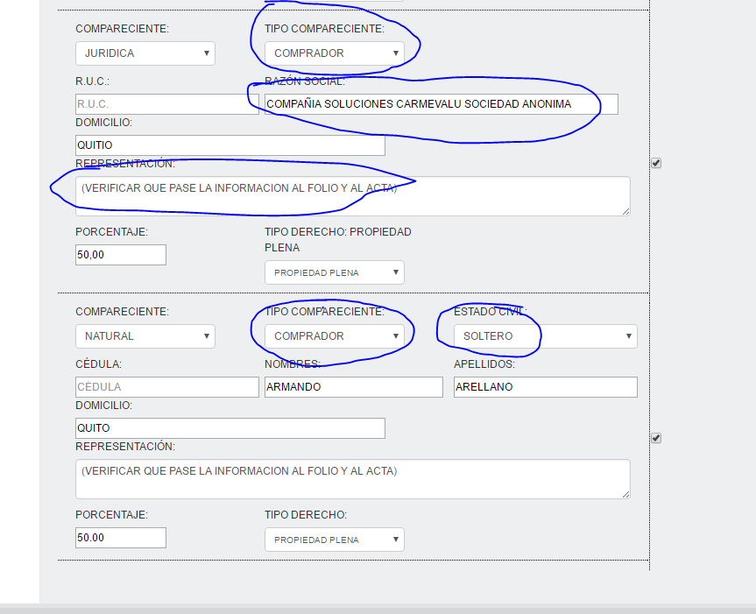

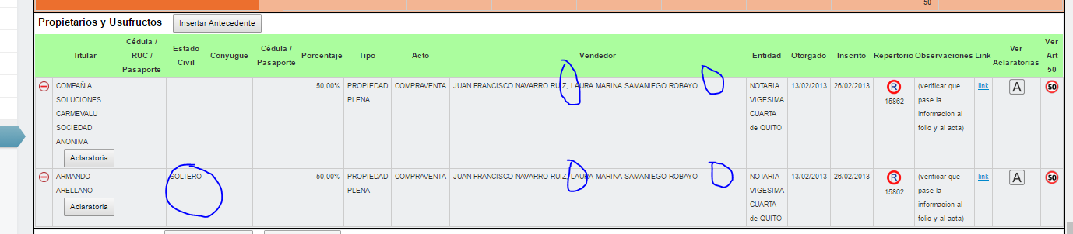

PRUEBAS DE FUNCIONALIDAD DEL SISTEMA:
11/04/2017
Tramite 1091 folio 972
Hipoteca simple:
1.- no pasa estado civil del vendedor al crear el folio
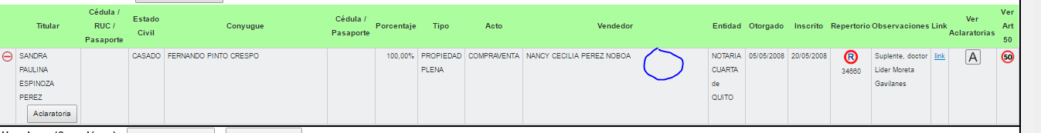
2.- no pide autorización cuando se utiliza rectificabilidad en un folio activo
3.- al generar la propuesta no aparece el cónyuge pero una vez generada la misma sí.
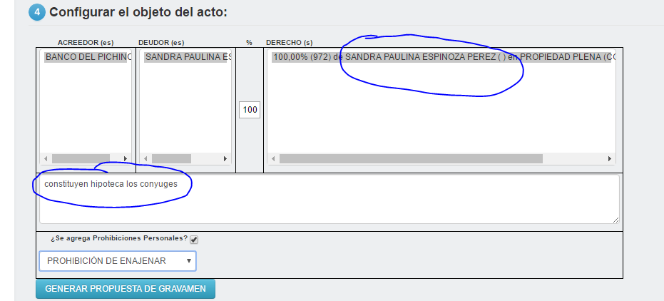
4.- en el acta dentro del campo objeto no muestra el folio del inmueble que se está hipotecando.
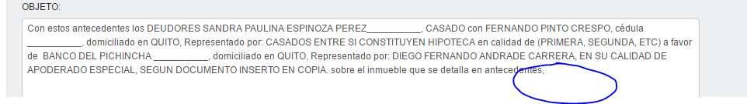
5.- en el gestor si margina cuando se realiza el acto traslaticio e indica que tipo de acto es.
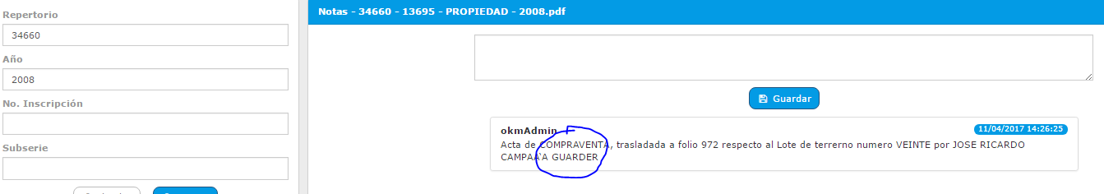
6.- folio antes de firmar la hipoteca
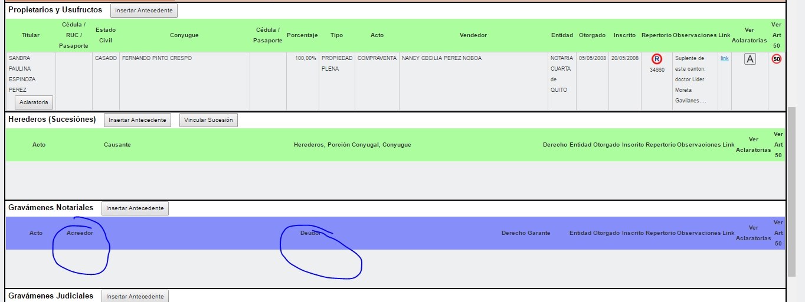
7.- folio después de firmar, el mismo que ya está actualizado
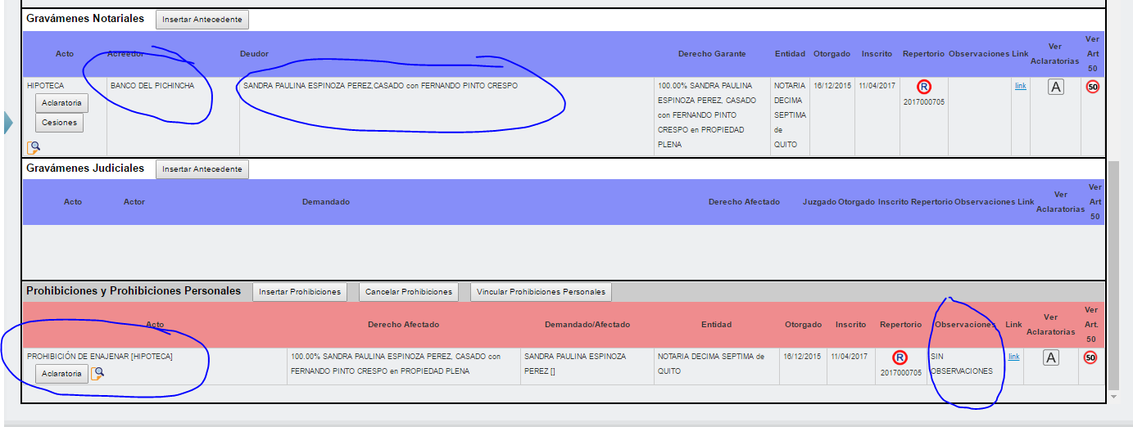
Comentario: funciona el acto de hipoteca simple.- se actualiza el folio correctamente; en todo el proceso hasta llegar al acta falta que refleje y paramétrica cierta información de acuerdo a los puntos anteriores.
12/04/2017
Tramite 851 folio 973
Compraventa (cooperativa)
1.- no pasa estado civil del vendedor al folio
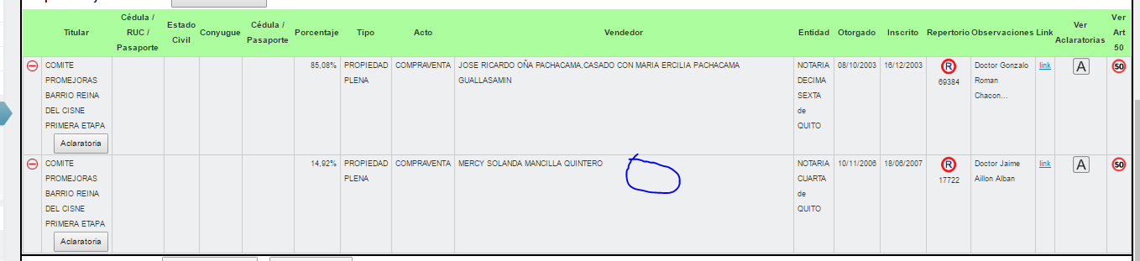
2.- al ingresar el antecedente de una ordenanza que ya estaba vinculada (50534) presento el siguiente mensaje, para pasar se utilizo otro repertorio 50537
.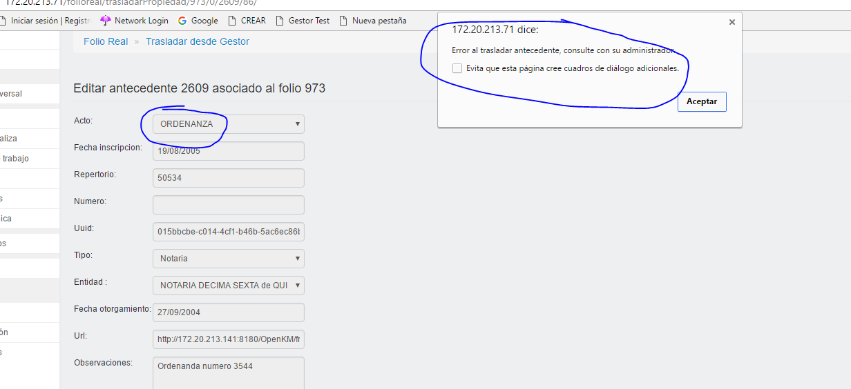
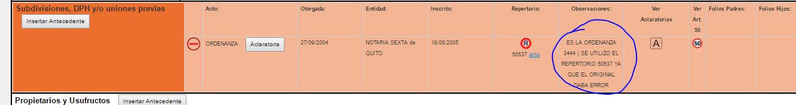
3.- al ingresar en el folio, la hipoteca por obras y la prohibición por obras; y vincular comparecientes/derecho, no me permite escoger uno varios. Toca uno a uno.
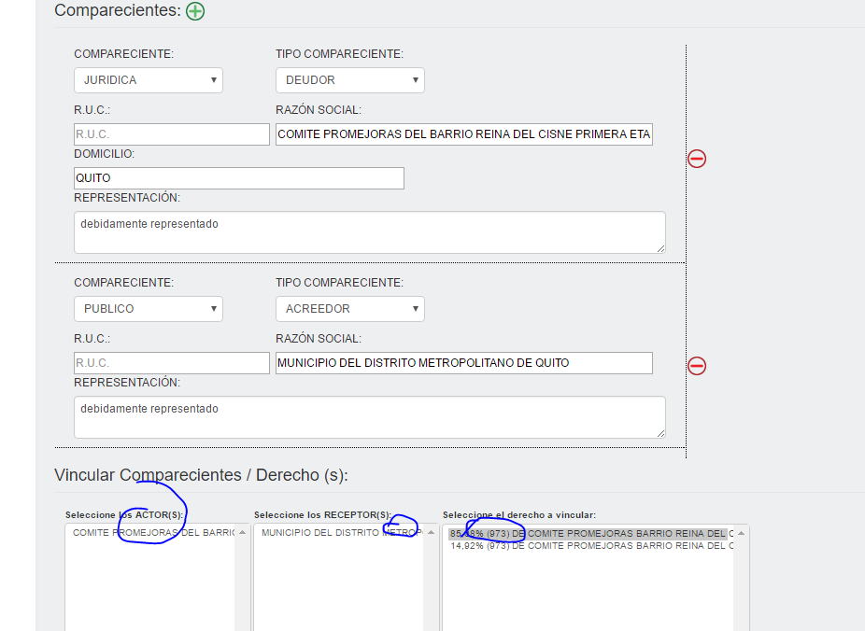
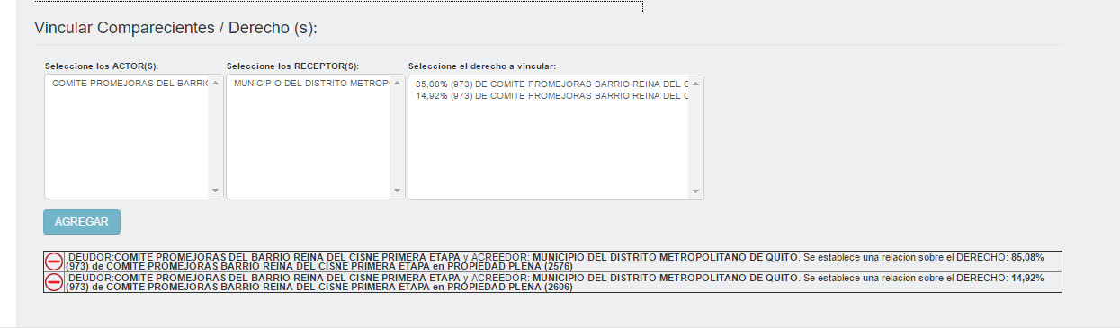
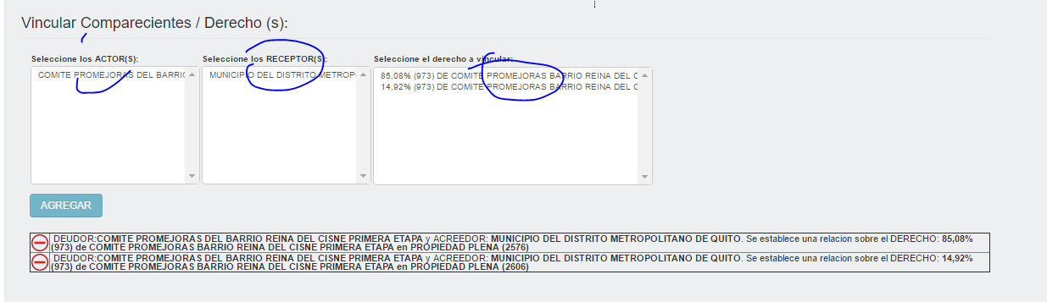
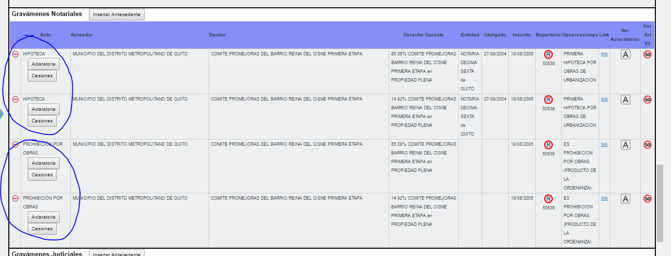
4.- al realizar la propuesta cuando se tiene dos formas de adquisición del mismo propietario no permite varios uno, uno varios; toca escoger uno a uno
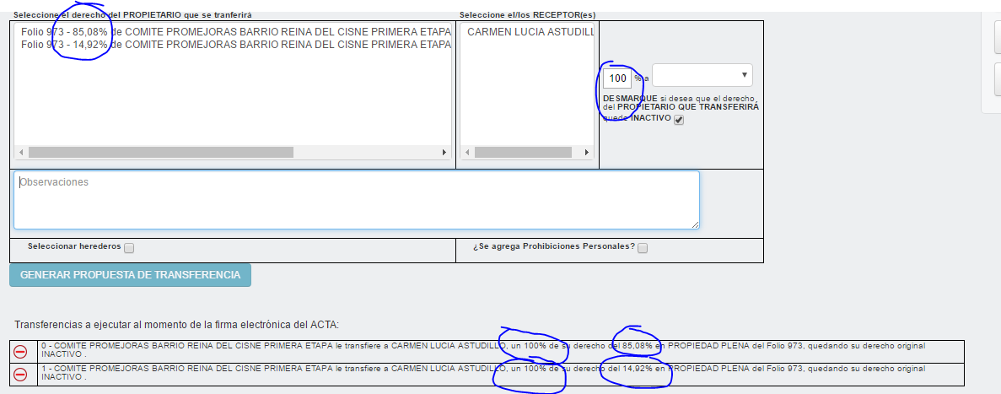
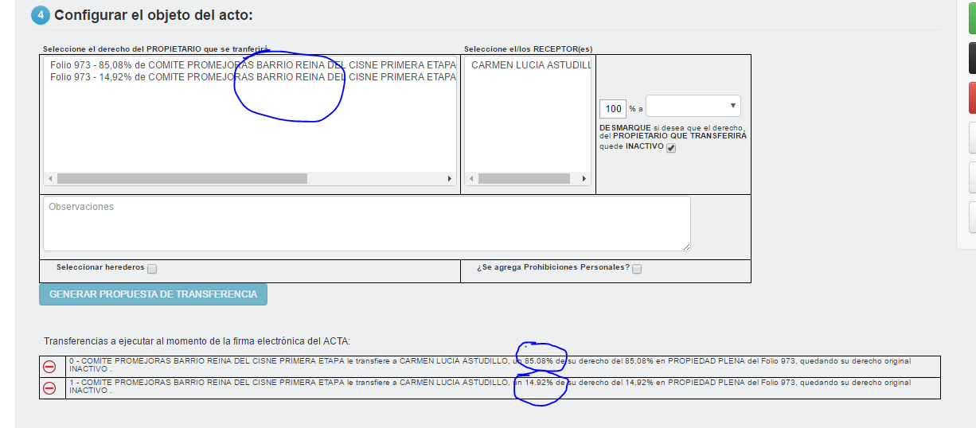
5.- en el acta en el objeto muestra las formas de adquisición debería unificar si se trata del mismo vendedor, además que no sube el estado civil del comprador.
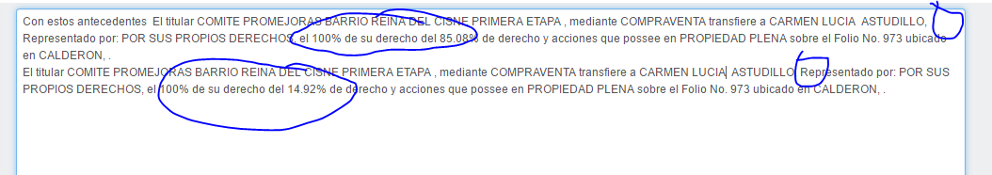
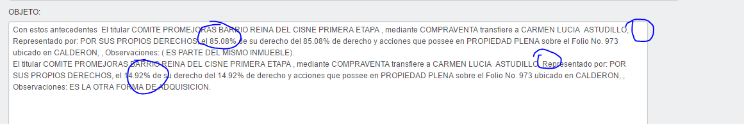
6.- en el acta en gravámenes y limitaciones, se repite la información por las formas de adquisición; debería agrupar la información por cuanto se trata del mismo acto (hipoteca por obras y prohibición por obras)
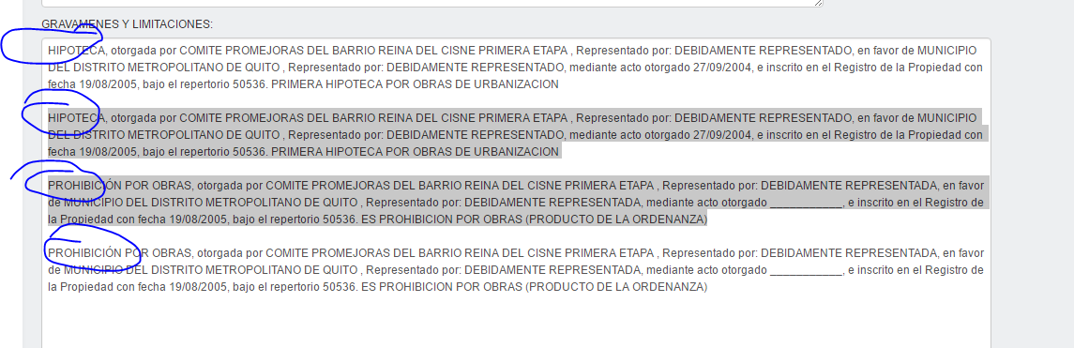
7.- folio antes de la firma
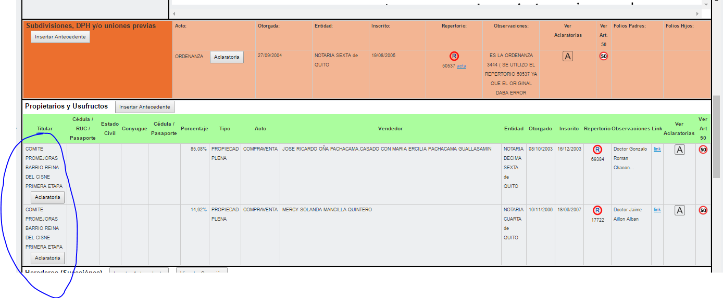
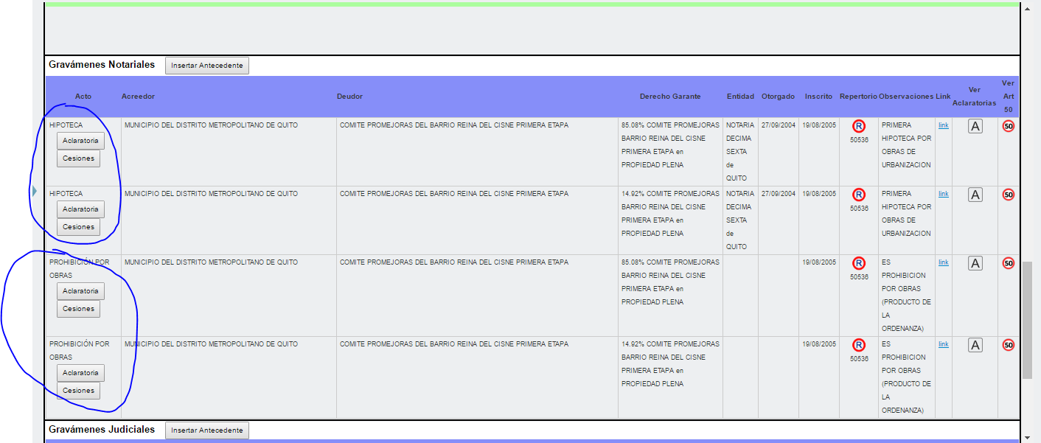
8.- folio después de la firma no traslada correctamente los porcentajes de la propuesta.-
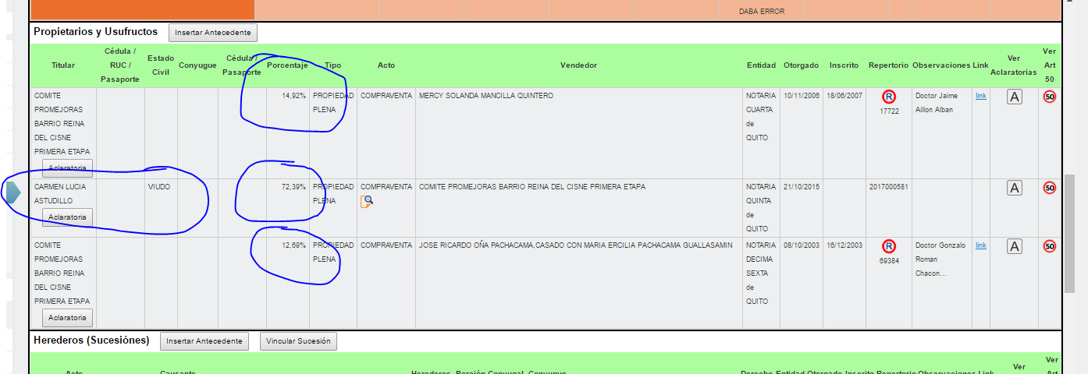
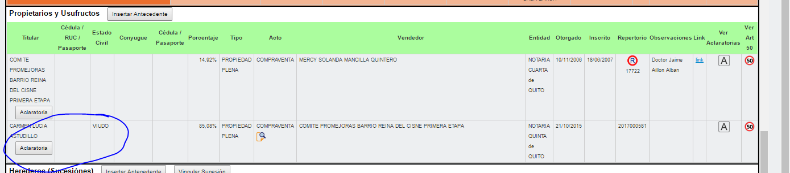
Comentario: el motor funciona parcialmente cuando se trata de dos formas de adquisición se hace la propuesta pero únicamente transacciona y actualiza en el folio la una.- además en todo el proceso hasta llegar al acta falta que refleje y paramétrica cierta información de acuerdo a los puntos anteriores. Hora 12.30 del 12/04/2017.-
Se verifico el error a las 15.00 del 12/04/2017.- del folio 976. Después de la firma, y ya trasacciona bien
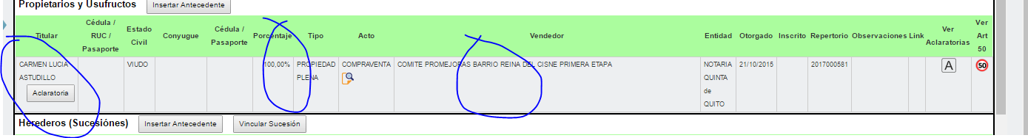
Comentario: el acto de compraventa con dos formas de adquisición por el mismo vendedor funciona.- se actualiza el folio correctamente; en todo el proceso hasta llegar al acta falta que refleje y paramétrica cierta información de acuerdo a los puntos anteriores.
13/04/2017
Tramite 1173 folio
Donación simple
1.- cuando en el folio se ingresa una aclaratoria de transferencia y la entidad es un juzgado se repite el mismo.
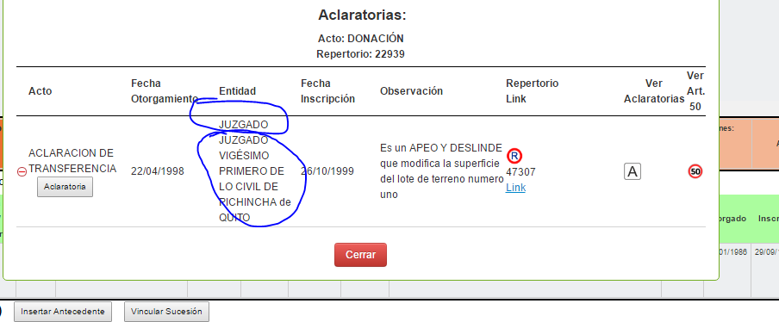
2.- los estados civiles de la donante no muestra en el folio solo el del donatario, y en el acta si muestra ambos
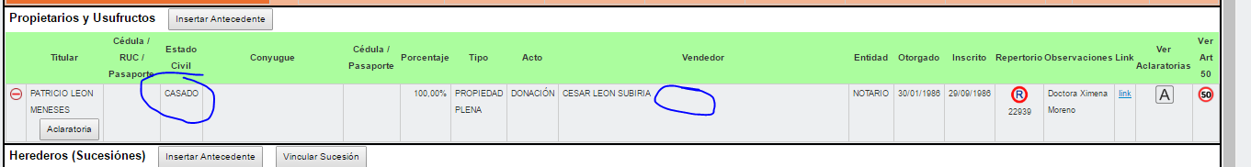
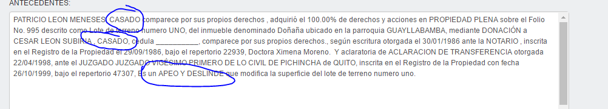
3.- en el acta campo antecedentes se repite el texto de la aclaratoria, así como del juzgado.
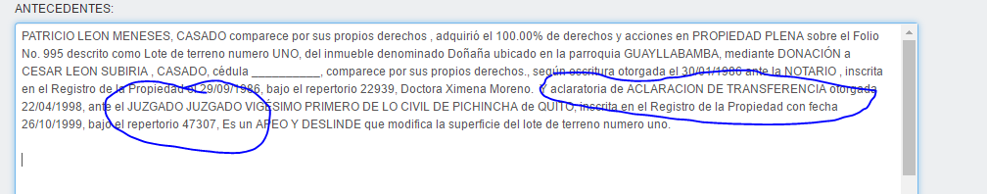
4.- en el acta campo objeto no aparece la conyugue del donante así como los datos adicionales (representación), que si constan en comparecientes.
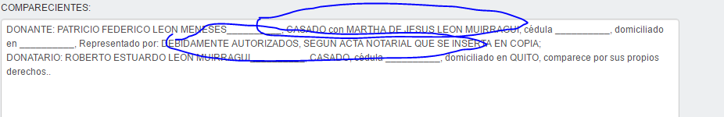
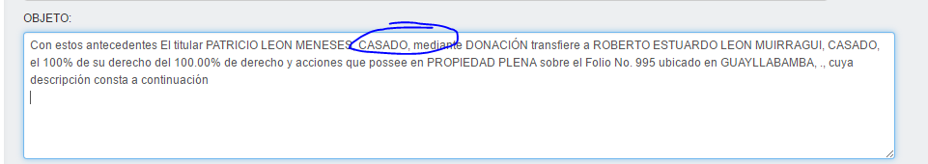
5.- folio antes de pasar al asesor
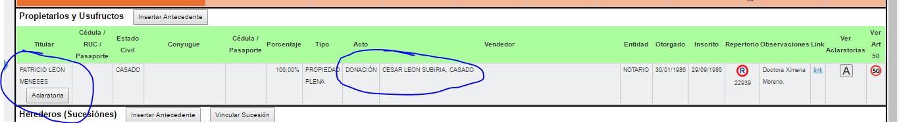
6.- folio después de la firma
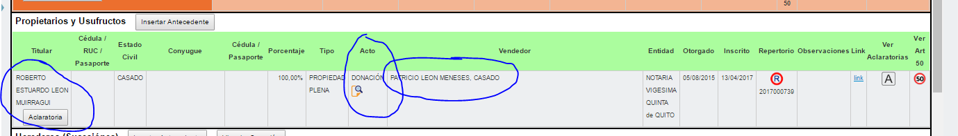

Comentario: el acto de donación simple funciona.- se actualiza el folio correctamente; en todo el proceso hasta llegar al acta falta que refleje y paramétrica cierta información de acuerdo a los puntos anteriores.

Adjudicación

Tramite 1174 folio 1006
1.- cuando se vincula una demanda y existen varias personas no se puede hacer varios uno, uno varios. Toca hacer uno a uno. Y en el folio muestra varias veces, debería unificar una sola.
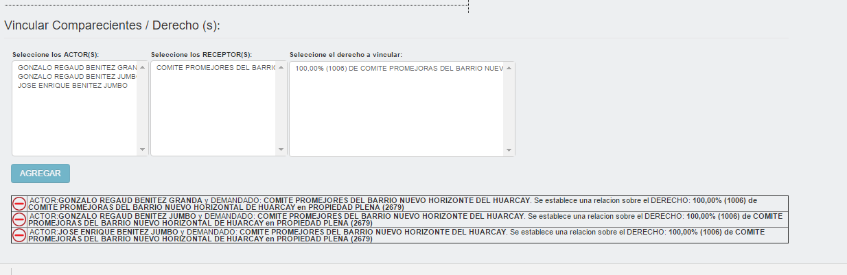
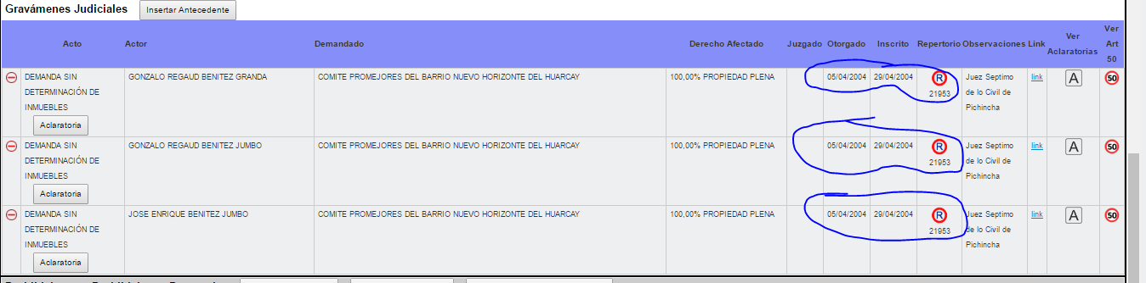

2.- en el acta falta parametrizar el objeto no pasa toda la información de comparecientes.
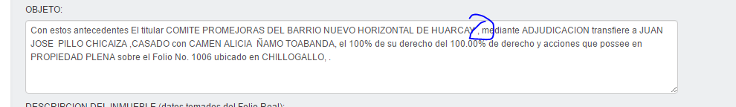
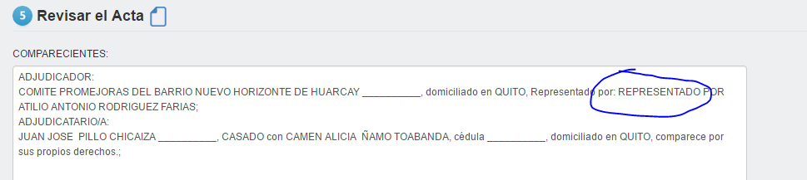
3.- en el acta en el campo gravámenes y limitaciones se repite varias veces la demanda de acuerdo al número de personas. Debería mostrar una sola
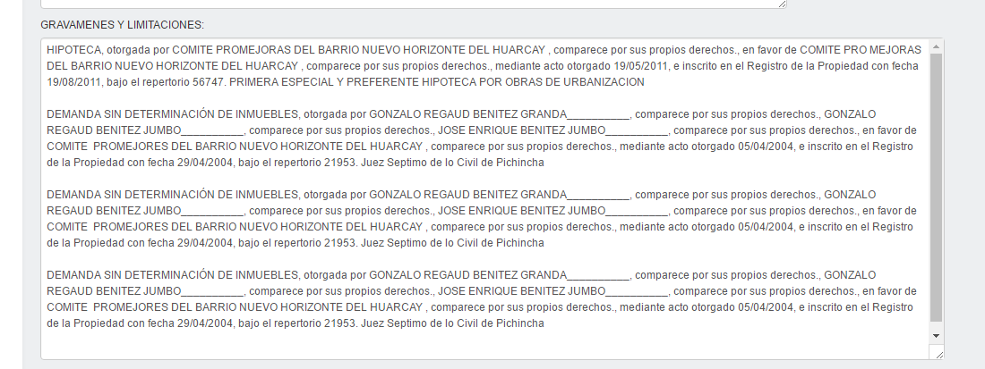
4.- una vez que se hizo el rol back. Desapareció del folio los gravámenes no se pudo terminar la prueba de este acto. El rol back no funciono.
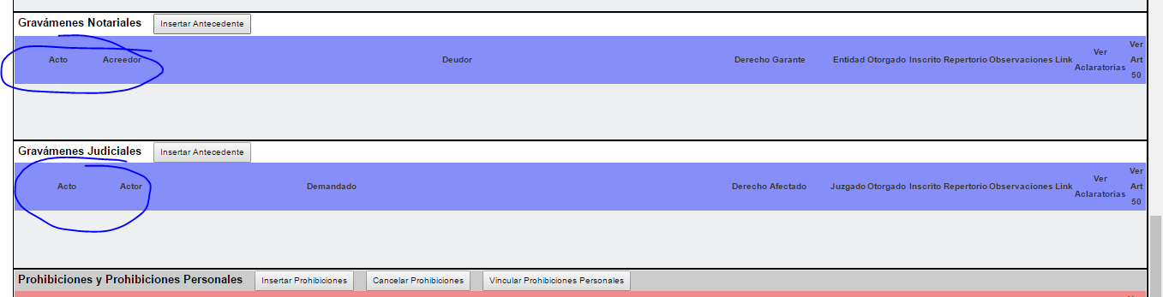

No se pudo concluir la prueba

17/04/2017
Revocatoria de donación
Tramite 154 folios a revocar 995
1.- en el campo comparecientes no muestra todos los que comparecen.-
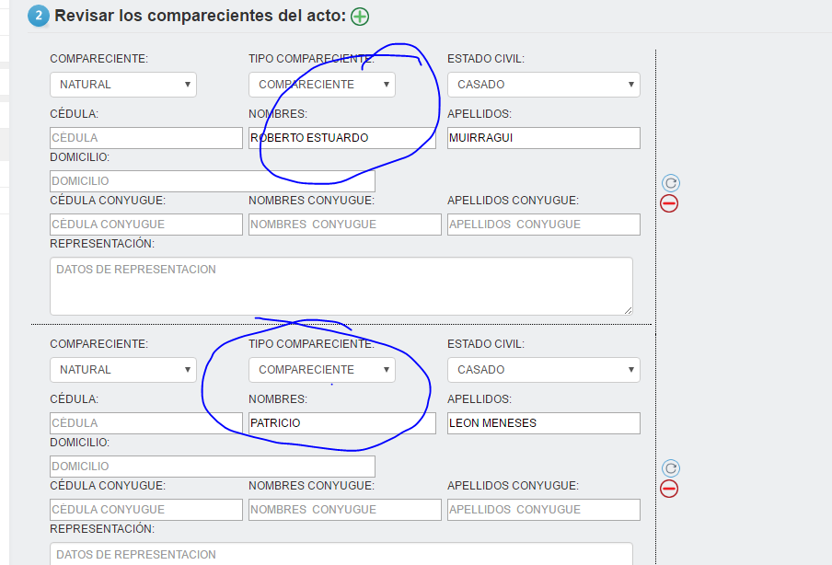
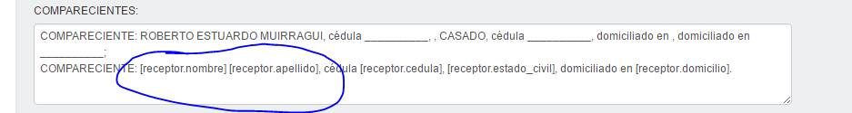
2.- en acta el campo de objeto debe ser parama trizar de una manera que se entienda, tampoco transfiere todos los contratantes y además no aparece el folio que se revoca.-

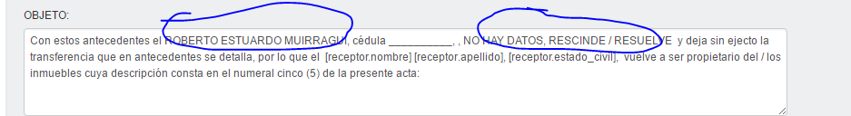
3.- el rol back no está funcionando
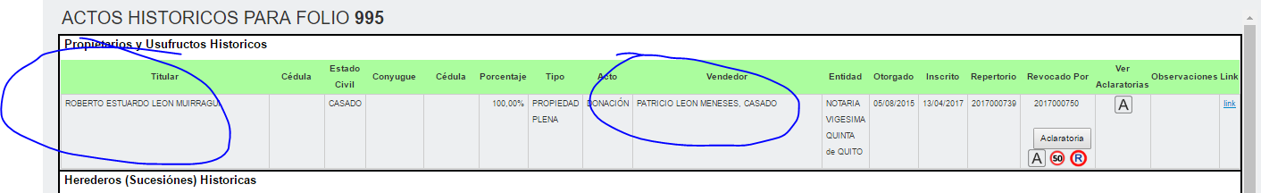
No se pudo concluir la prueba

Cancelación de hipoteca
Tramite 1258 folios 1020, 1022
1.- en el acta no sube los antecedentes (problemas de paramatrizacion).-
2.- en el acta campo objeto no muestra los folios a cancelar ni las observaciones de la propuesta.- (problemas de paramatrizacion)
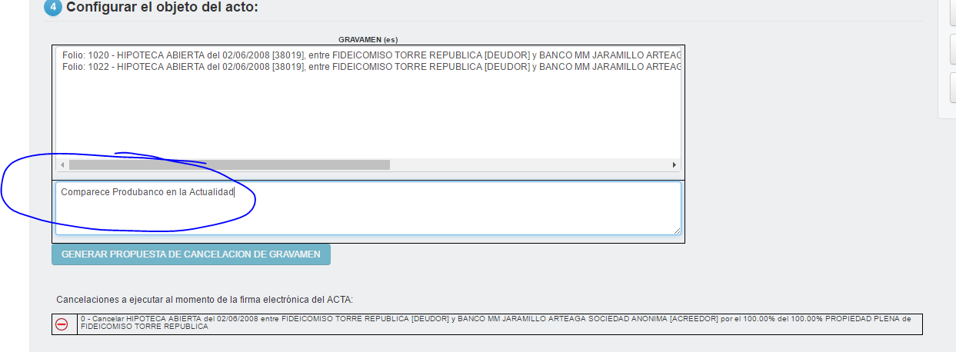
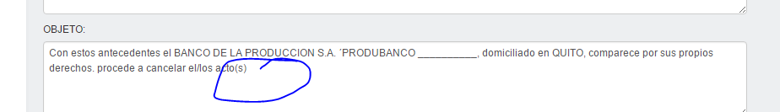
No se pudo concluir la prueba

Compraventa
Tramite 1258 folios 1020, 1022
1.- en el acta después de la propuesta no sube ningún dato
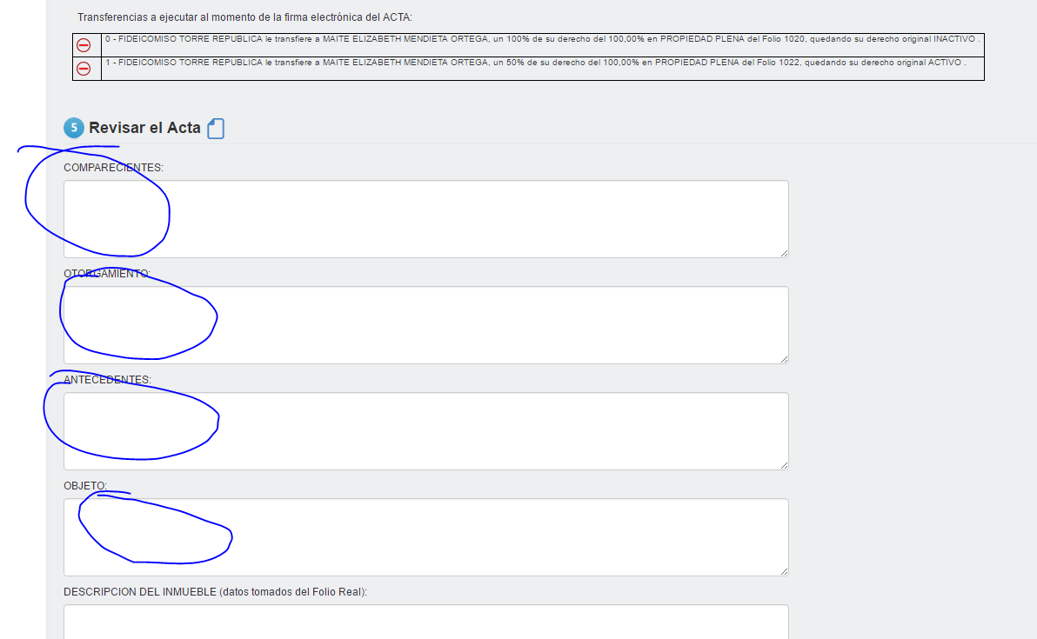
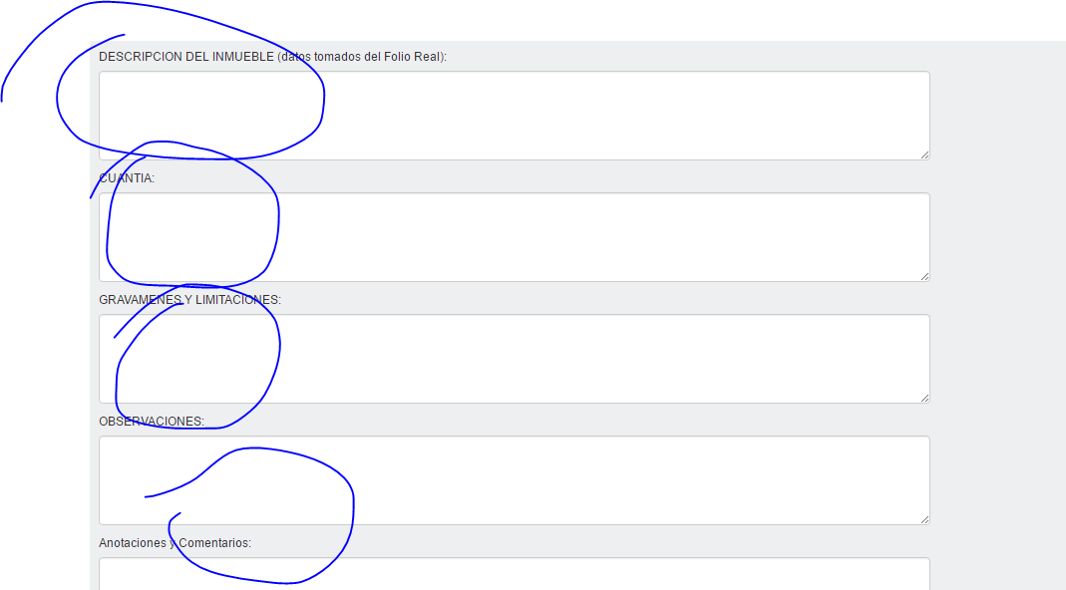
Arreglado 17/04/2017 15.23

2.- en el objeto del acta no muestra la representación del vendedor, ni el estado civil del comprador.- (problemas de paramatrizacion).
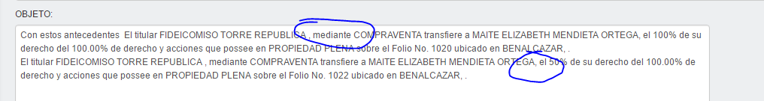
3.- al ejecutar el rol back en la compraventa la hipoteca que estaba en el histórico en un folio si consta y en el otro no.
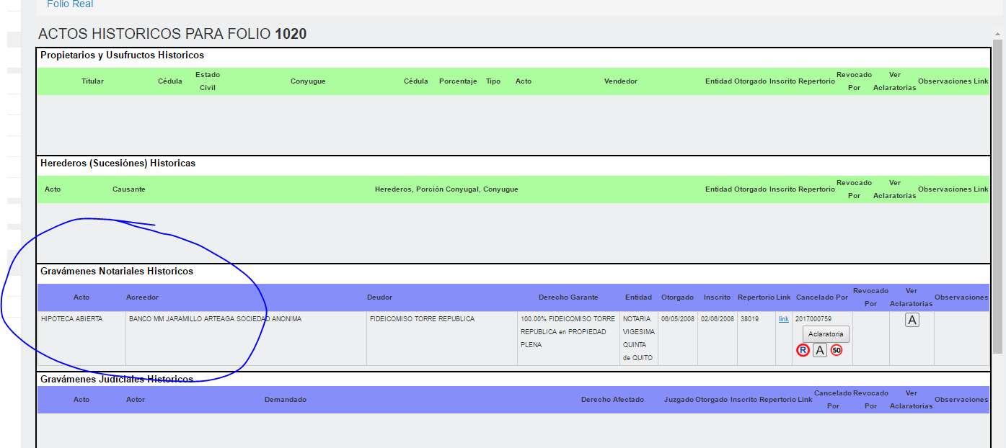
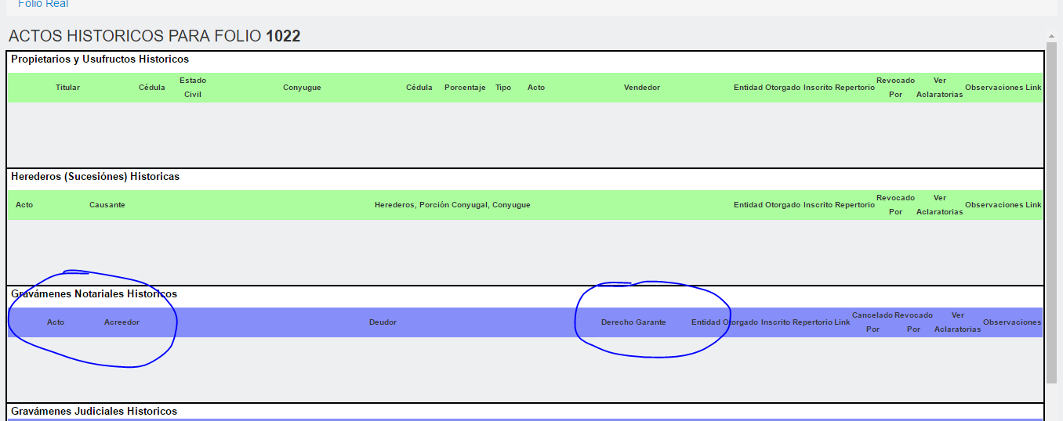
No se pudo concluir con la prueba.

18/04/2017
Hipoteca
Tramite 1262 folios 1029 y 1030
1.- en el acta campo de antecedente aparece una información de otro acto que no corresponde (error reportado anteriormente que fue corregido, pero ahora vuelve aparecer)
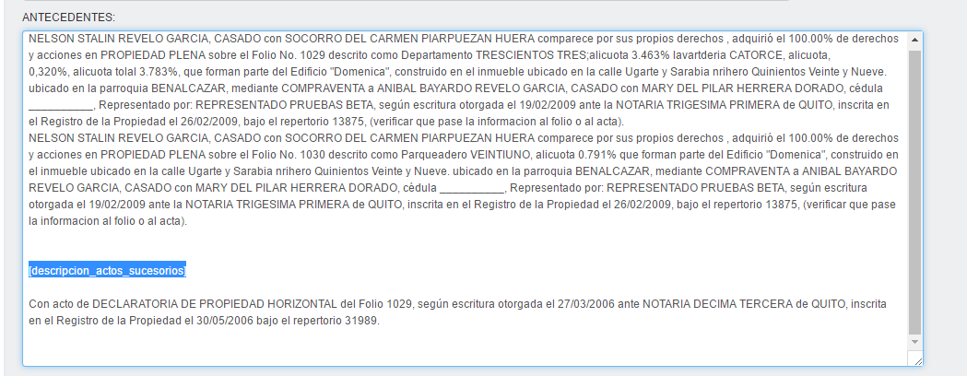
2.- en el acta campo de objeto no muestra a que folios afecta la hipoteca (falta parametrizacion)
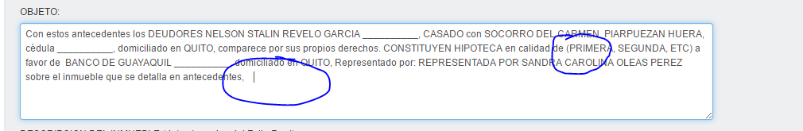
3.- folio antes de pasar al asesor
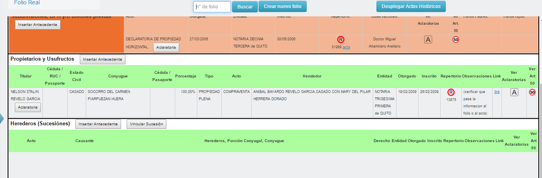
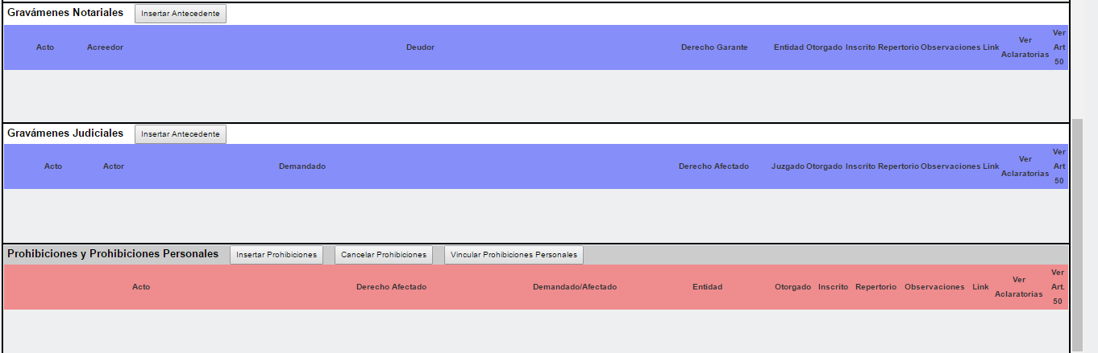
4.- folio después de firmar
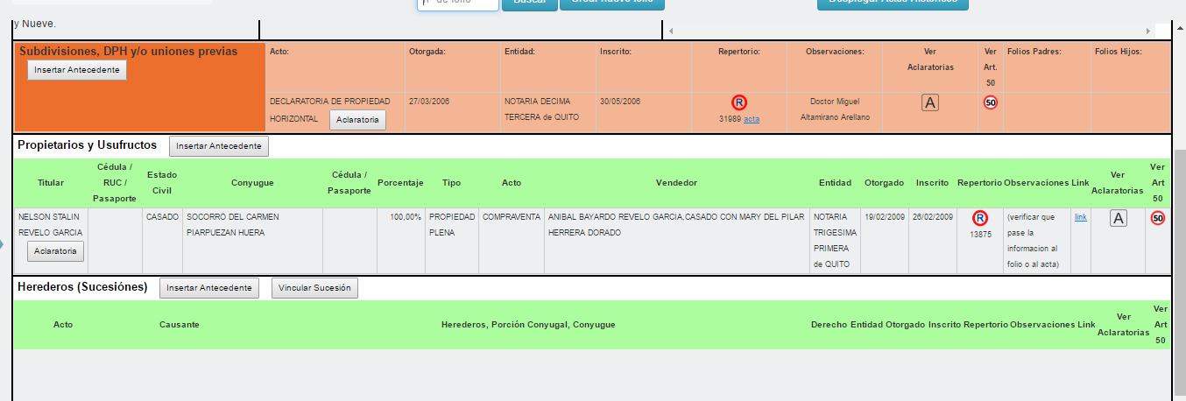
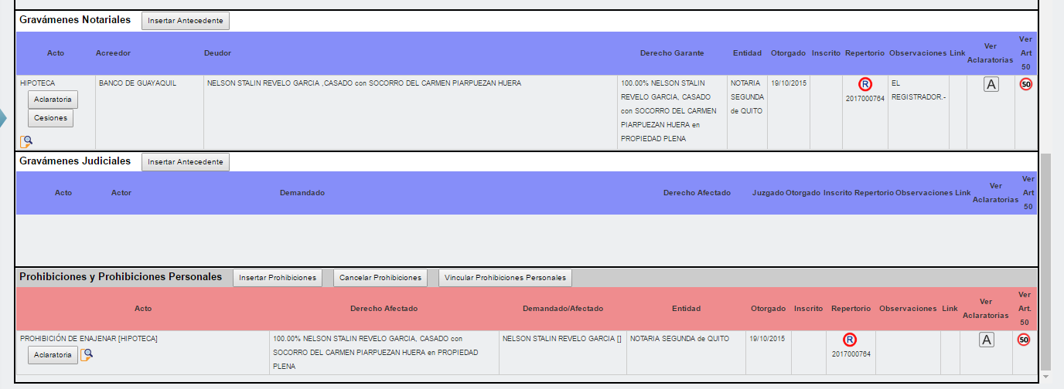

Comentario: el acto hipoteca funciona.- se actualiza el folio correctamente; en todo el proceso hasta llegar al acta falta que refleje y paramétrica cierta información de acuerdo a los puntos anteriores.
Compraventa e hipoteca
Tramite 1261 folio 1032
Compraventa
1.- debe permitir el sistema asociar o visualizar de alguna manera para que se sepa que se trata de un doble o triple contrato. Puede ocasionar errores de interpretación.
Antes de hacer el contrato
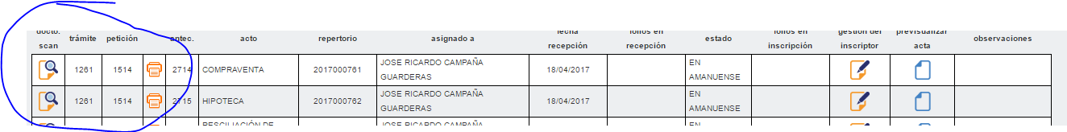
Después de hacer un contrato y realizar rol back
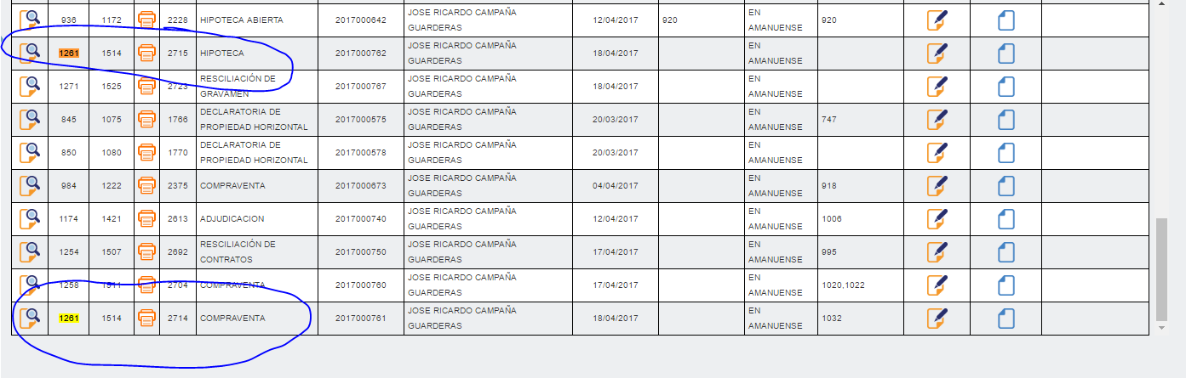
2.- en el acta campo de antecedente aparece una información de otro acto que no corresponde (error reportado anteriormente que fue corregido, pero ahora vuelve aparecer)
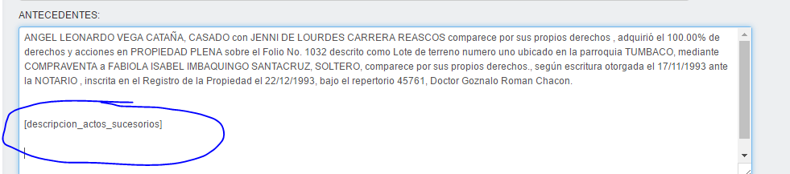
3.- folio de la compraventa antes de pasar al asesor:
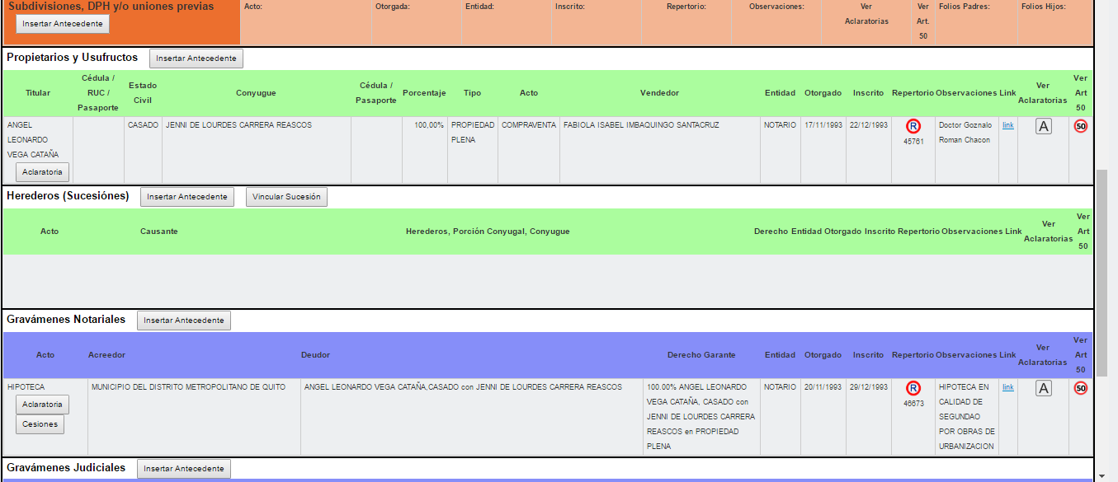
4.- folio después de la firma
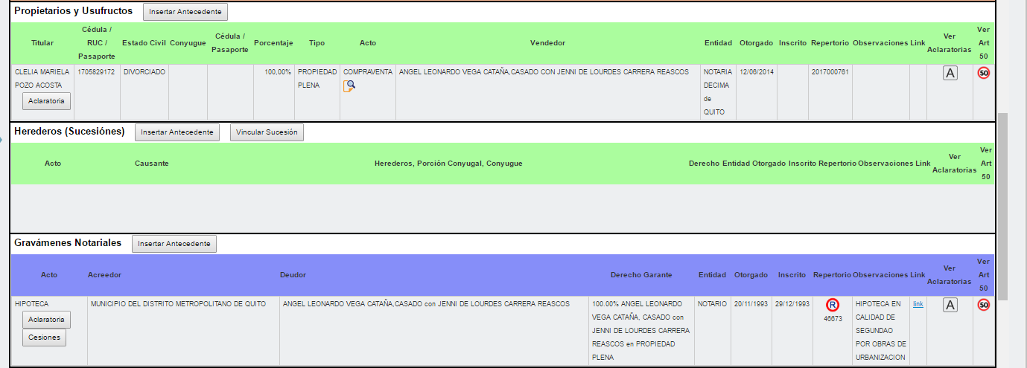

Hipoteca
Tramite 1261 folio 1032
1.- en el acta campo de antecedente está reflejando la información del campo de observaciones de la compraventa
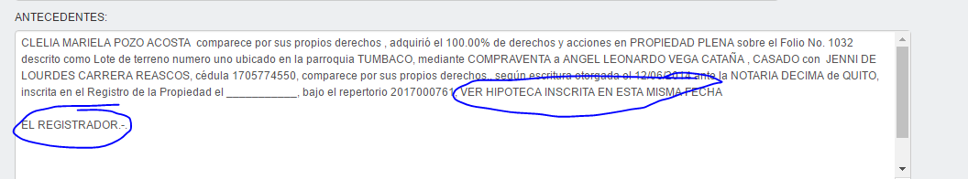
Se suspende la prueba hasta que corrijan el error los programadores 11.35 del 18/04/2017.
2.- en el acta campo de antecedentes ya se corrige la información que se estaba reflejando. (18/04/2017) 14.40.- además falta la fecha de inscripción de la propiedad únicamente aparece el repertorio (debería arrastrar la fecha que se inscribe, si el ingreso se lo haría manualmente puede generar errores)
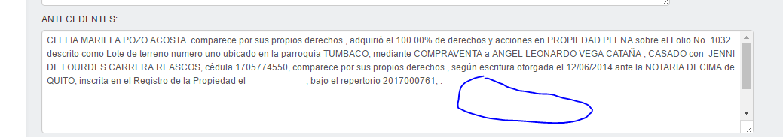

3.- en el acta campo de objeto no muestra a que folio afecta la hipoteca (falta parametrizacion)
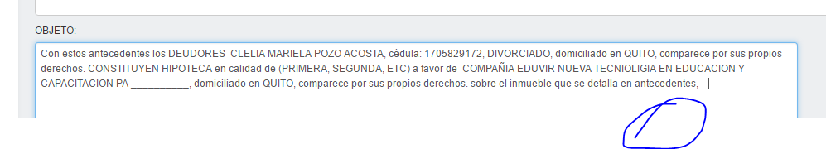
4.- folio antes de pasar al asesor
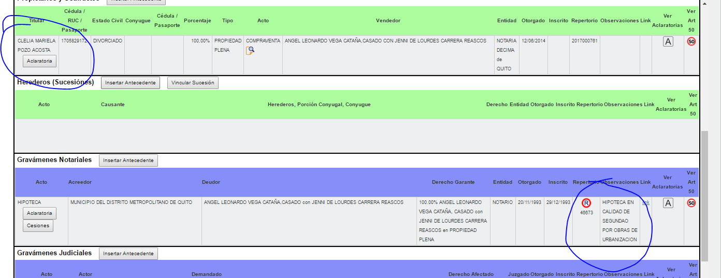
5.- folio antes de pasar a la firma
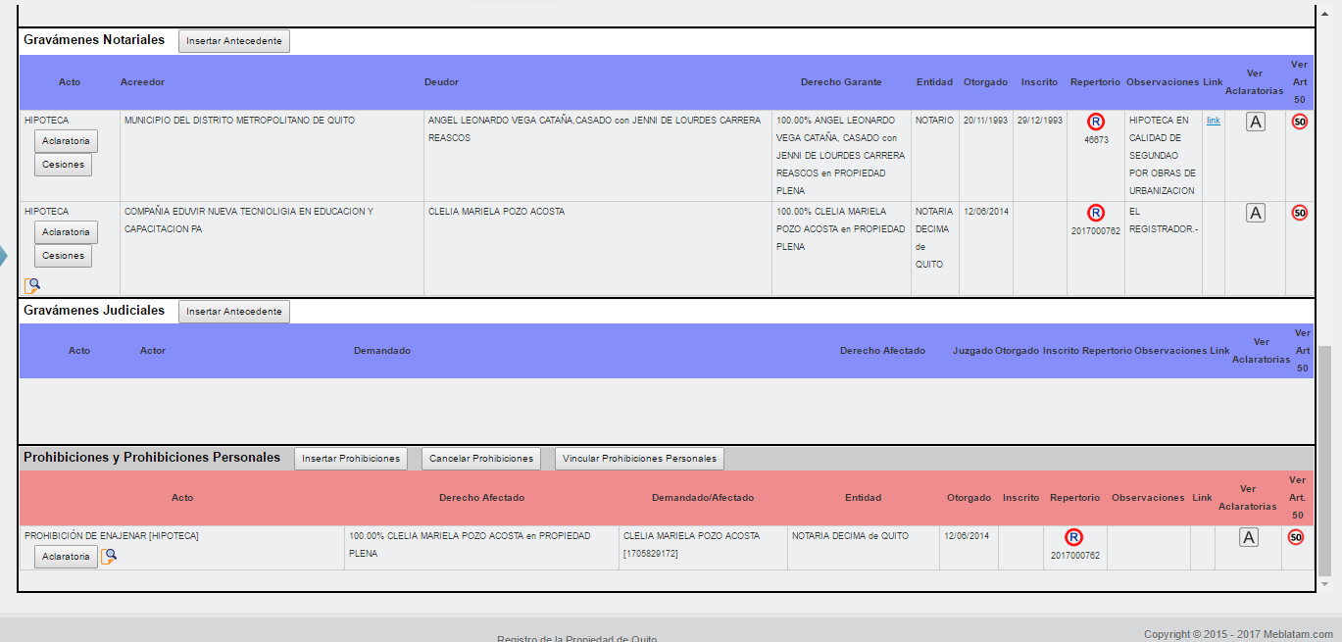
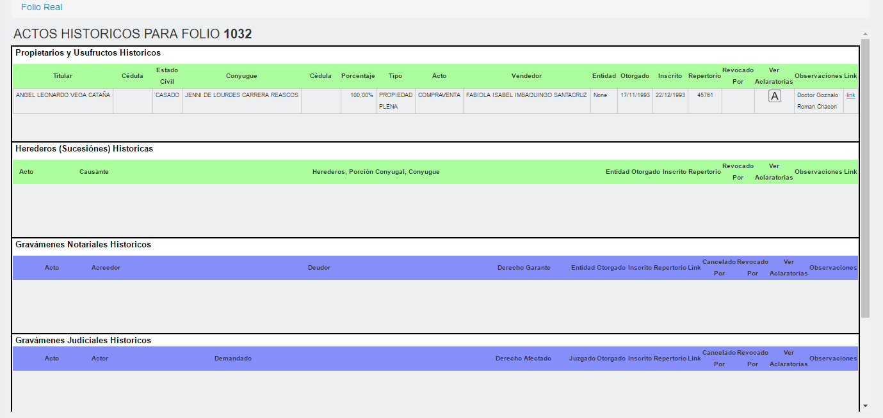

6.- una vez que se firman ambos contratos.- en el folio aparece la fecha de inscripción de la transferencia.
Antes de firmar.
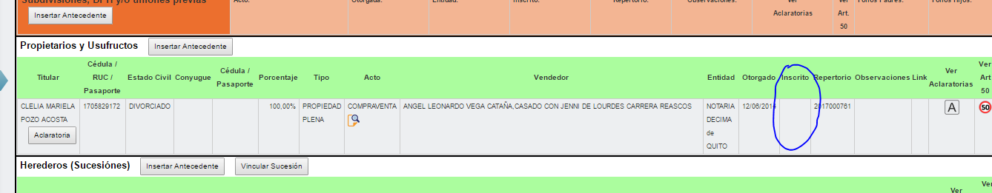
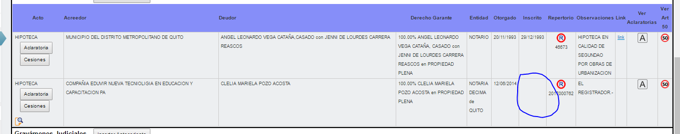
Después de firmar aparece en el folio la fecha que se inscribe el contrato.
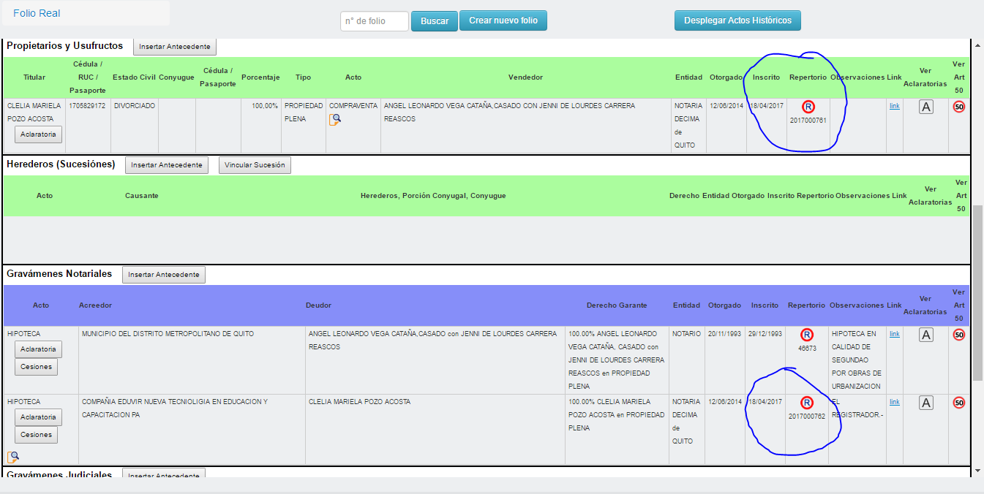

Comentario: el acto de compraventa e hipoteca funciona.- se actualiza el folio (la fecha de inscripción cuando se firma ambos contratos; debería hacerlo en el momento de que se termina un contrato y pasa al asesor); en todo el proceso hasta llegar al acta falta que refleje y paramétrica cierta información de acuerdo a los puntos anteriores.

Revocatoria de hipoteca

Tramite 1271 folio 1029 y 1030
1.- en el acta campo de antecedentes no visualiza la información de los mismos
2.- en el acta campo de objeto no muestra que folio de va a resciliar. (Falta parametrizacion)

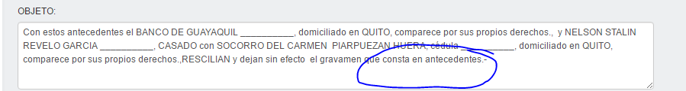

3.- al realizar el rol back si actualiza el folio, pero en el acta no elimina las propuestas.-
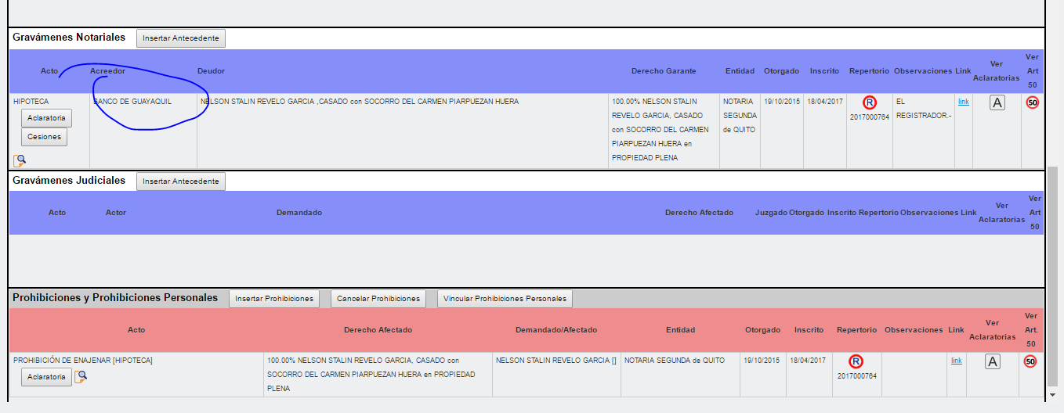

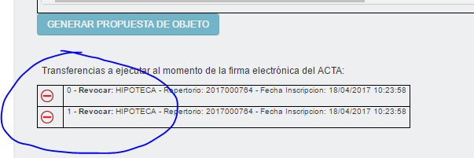
Se realiza la prueba sin los arreglos de parte de programadores 12.25 18/04/2017.

4.- folio antes de pasar al asesor
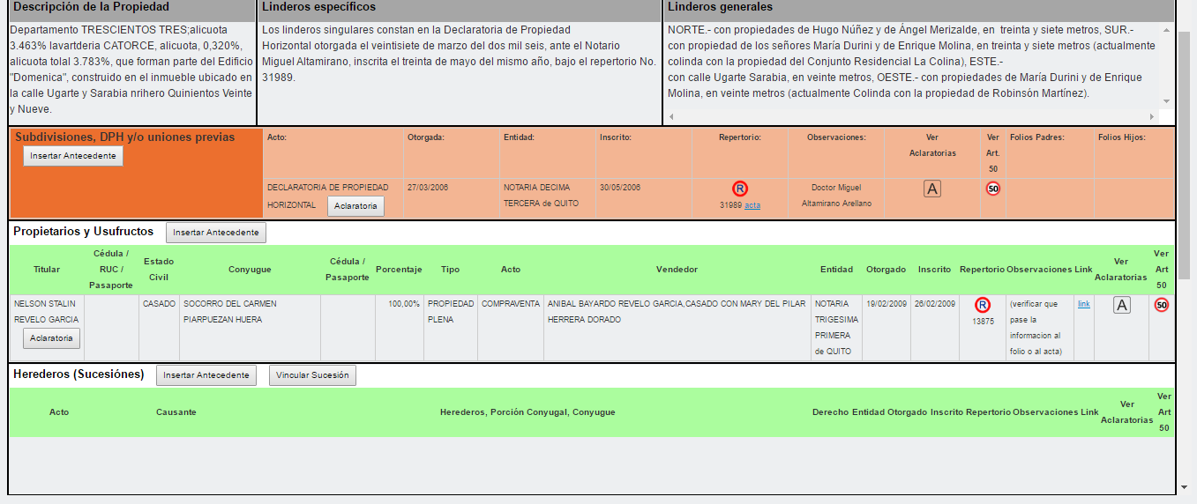
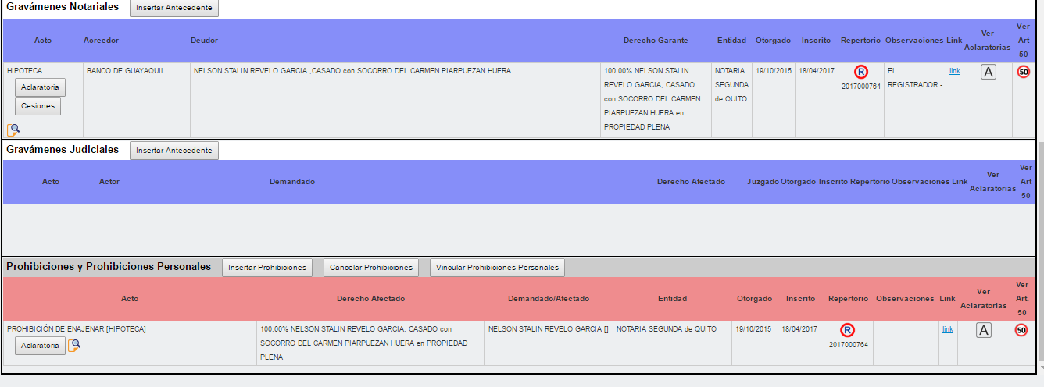
5.- folio antes de la firma

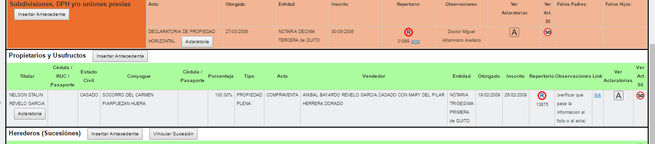

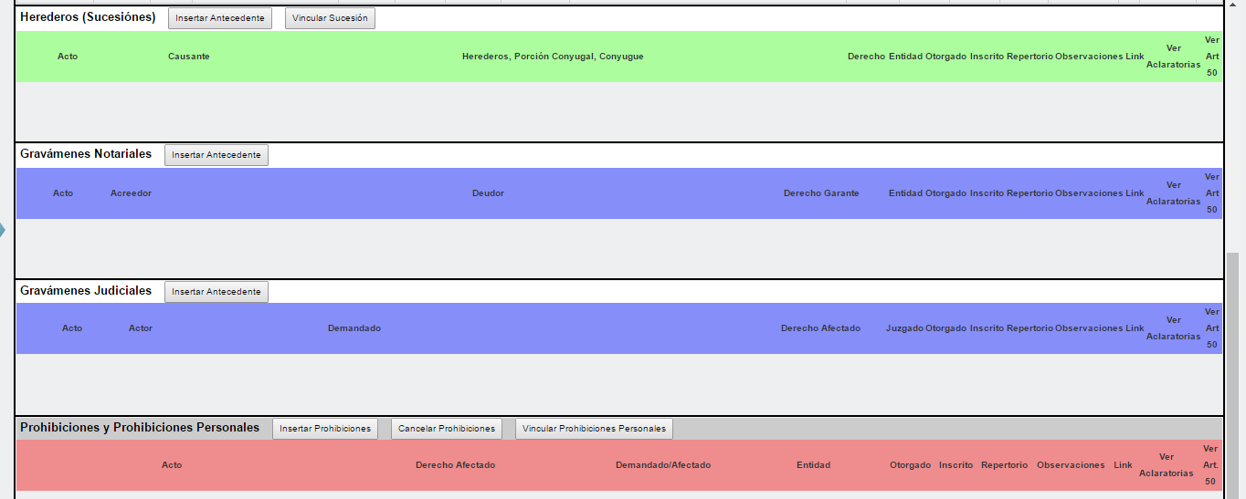
Comentario: revocatoria de hipoteca funciona.- en todo el proceso hasta llegar al acta falta que refleje y paramétrica cierta información de acuerdo a los puntos anteriores.

19/04/2017
Declaratoria de propiedad horizontal
Tramite 1277 folio padre 1050 folios hijos 1051, 1052 y 1053
1.- en el acta campo antecedentes no está subiendo los estados civiles de los propietarios (antes si lo hacían)
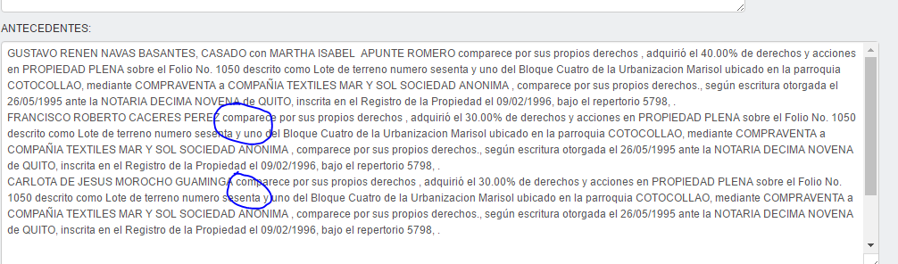
2.- en el acta campo de gravámenes y limitaciones.- se repite la información (les agrupa a todos los propietarios – pero los repite dos veces más.-
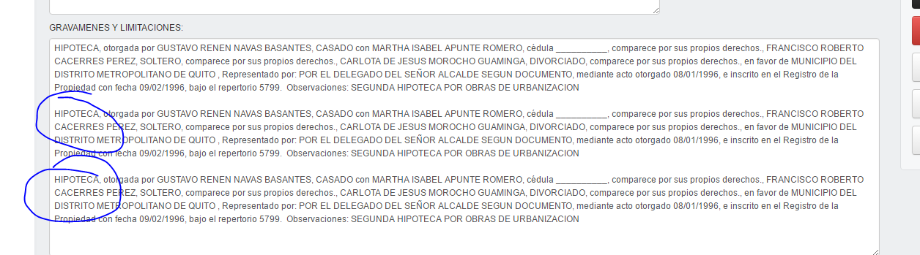

Se activa el folio 1051 para hacer la modificatoria de declaratoria de propiedad horizontal
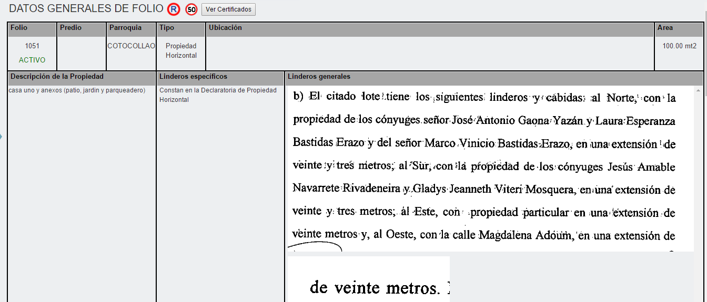
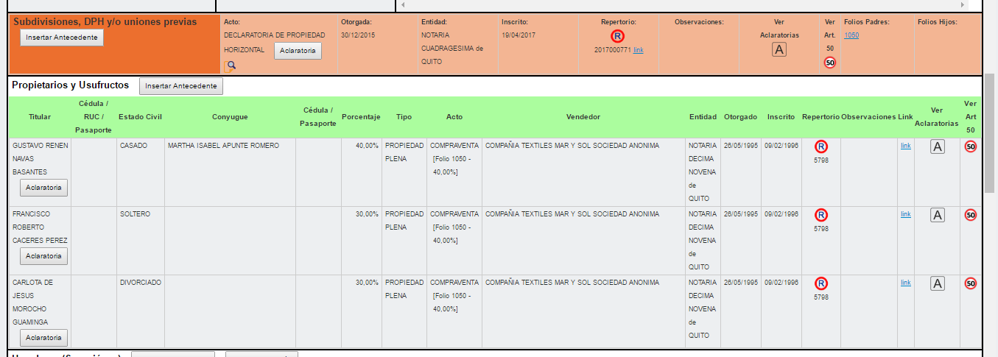

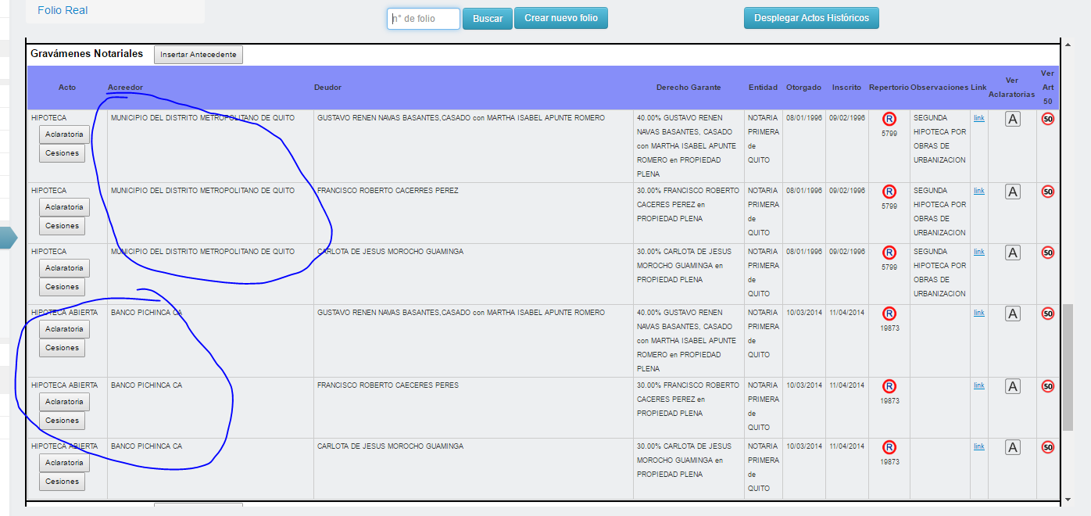

Modificatoria de declaratoria de propiedad horizontal
Tramite 1282 folio padre 1050 folios hijos 1051 (activo), en edición 1052 y 1053 antes de la modificatoria
1.- como debería ir el cuadro de la modificatoria más el campo de los folios hijos
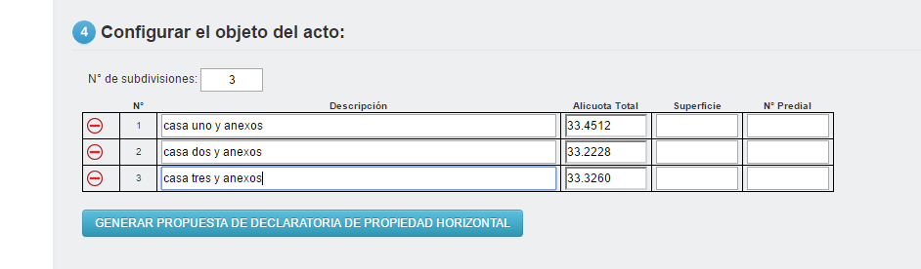
En la actualidad presenta de la siguiente manera:
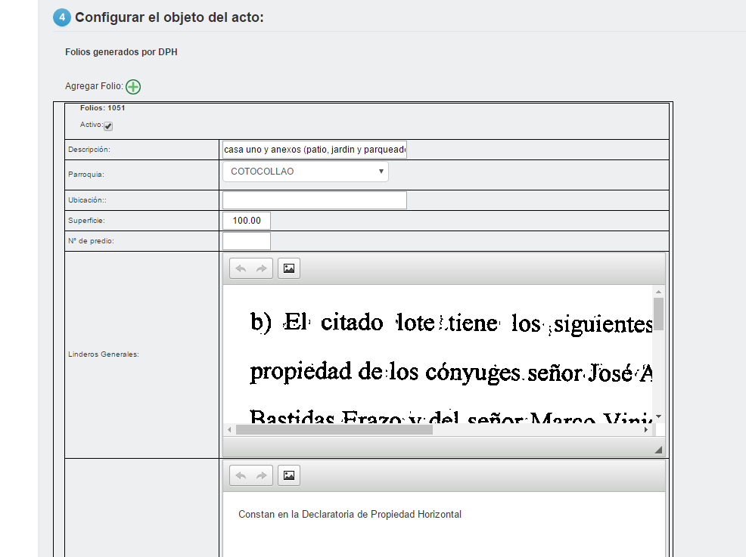

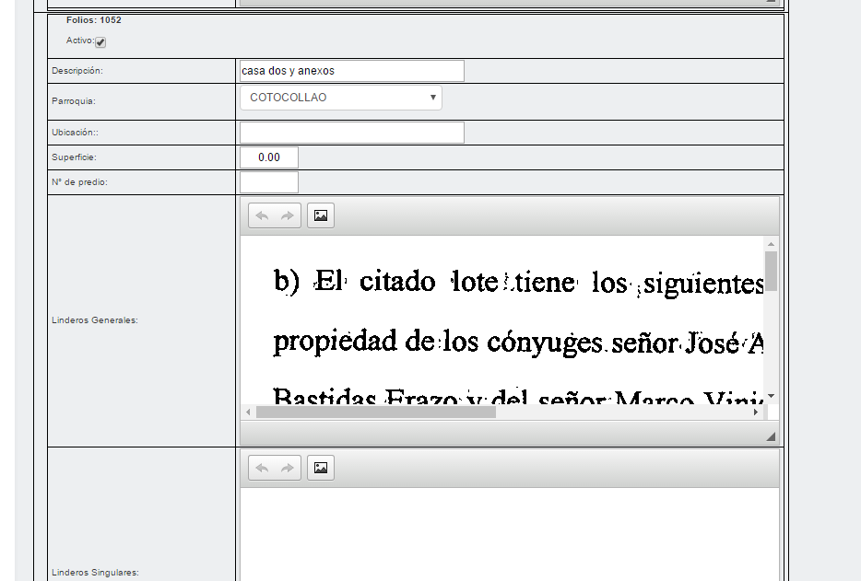

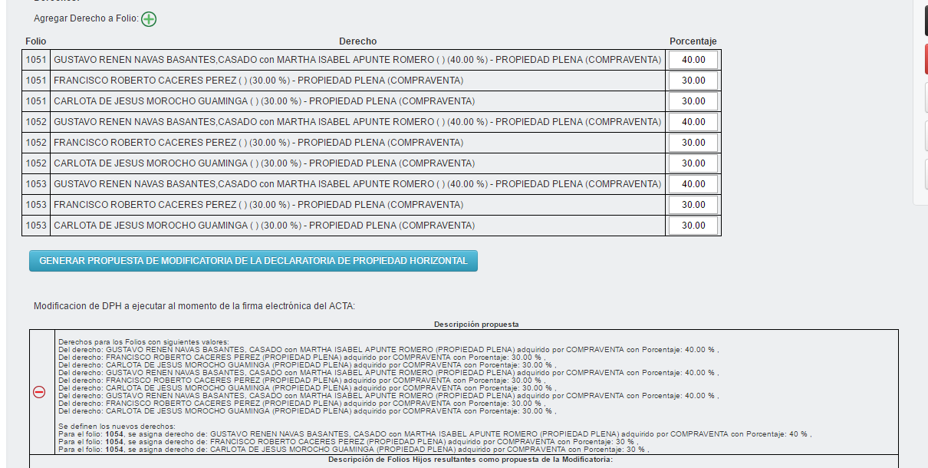
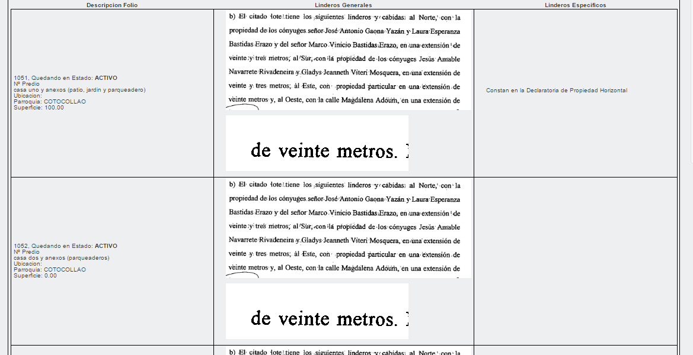
2.- en el acta campo de antecedente aparece una información de otro acto que no corresponde (error reportado anteriormente que fue corregido, pero ahora vuelve aparecer)
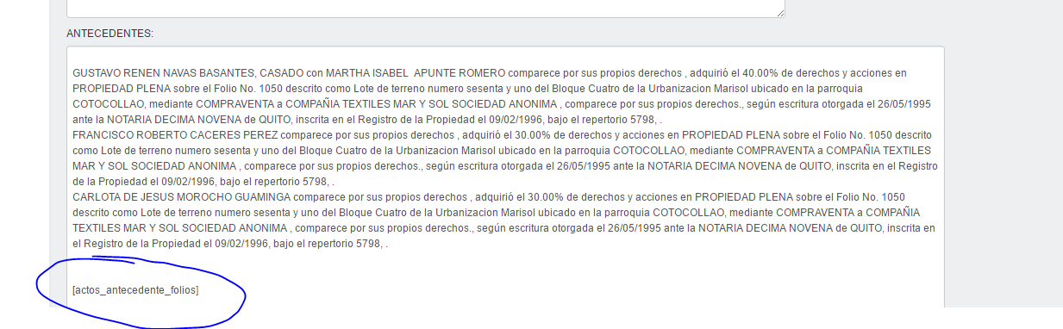
3.- en el acta campo de objeto faltan parametrizar
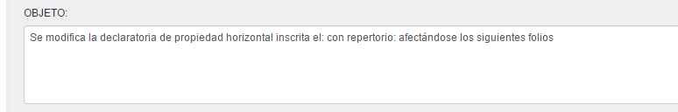
4.- en el acta campo de gravámenes y limitaciones se repite la información varias veces:
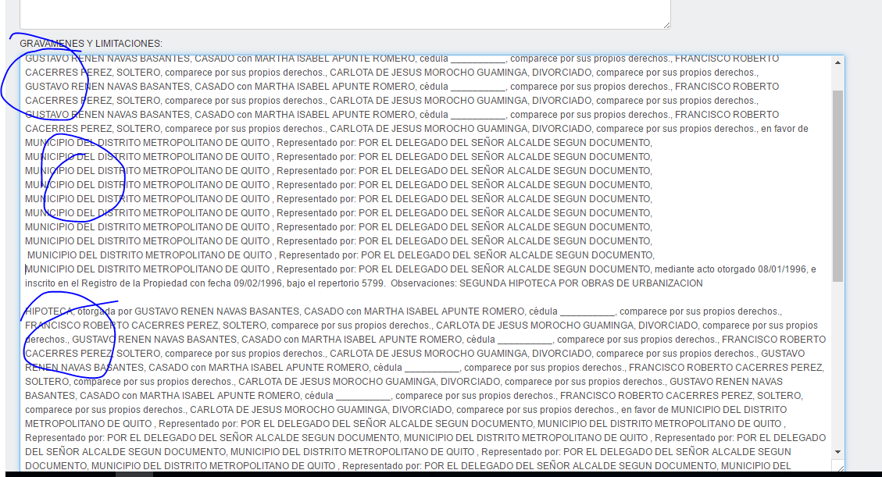
5.- en el acta campo de observaciones no muestra ninguna información
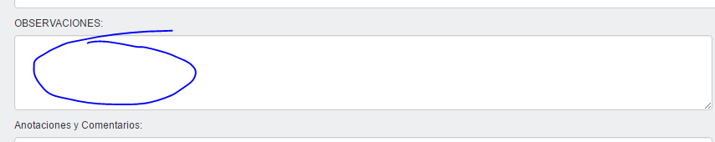
6.- al realizar el rol back los folios hijos se quedan activos debería quedarse en editar
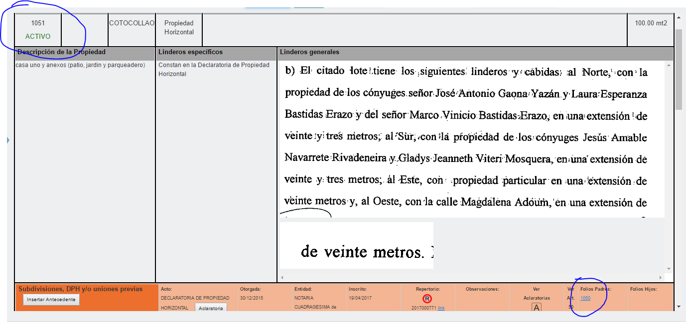

Comentario: modificatoria de propiedad horizontal.- el rol back funciona parcialmente; en todo el proceso hasta llegar al acta falta que refleje y paramétrica cierta información de acuerdo a los puntos anteriores; además que se debería mejorar la forma de utilizar este contrato en una forma más dinámica.

Autorización de subdivisión
Tramite 1281 folio padre 1056
Folios hijos 1058, 1059
1.- en el acta campo objeto debe mencionar que folios se crearon (falta parametrizacion)
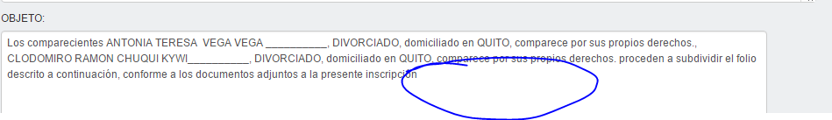
2.- en el campo gravámenes y limitaciones se repite la información (error reportado anteriormente que fue corregido, pero ahora vuelve aparecer)
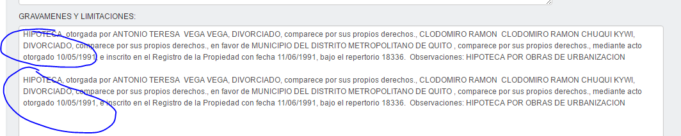
Folios hijos después del rol back 1060, 1061
3.- se presentó un conflicto de trámite antes de la firma y desapareció del folio la autorización de fraccionamiento. (Programación estaba realizando algo)
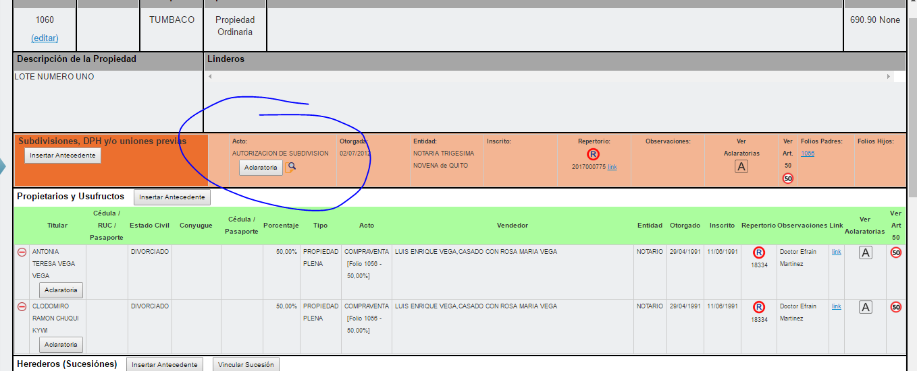
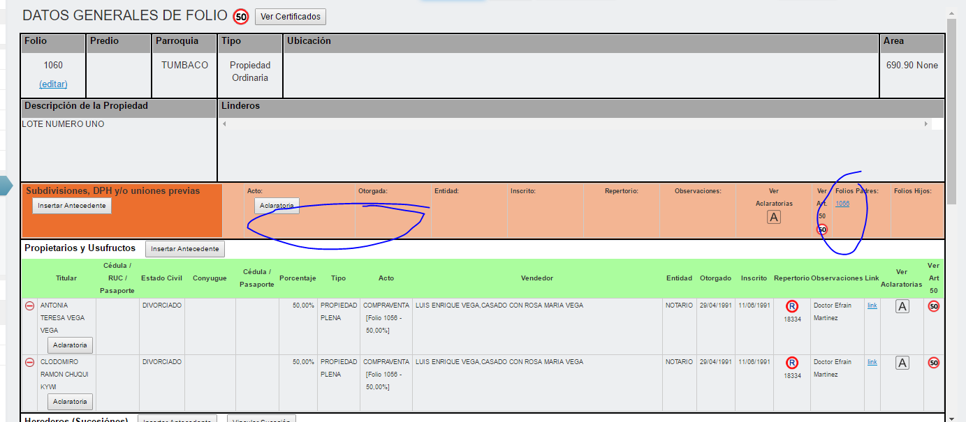

No hubo como terminar la prueba falta la firma.

Testamento
Tramite 1285
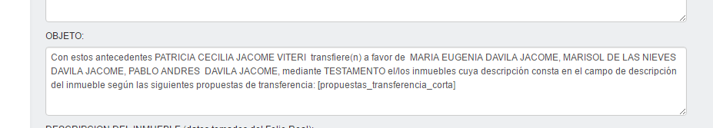
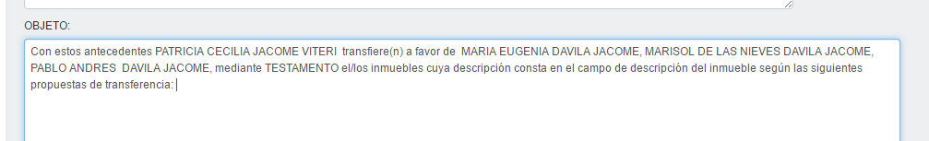
Quedo suspensa la prueba por cuanto no se pudo firmar.
20/04/2017
Declaratoria de propiedad horizontal
Tramite 1587
Folio padre 1287
Folios hijos

1.- cuando exista posesión efectiva se debe hacer la subdivisión de derechos en ingreso de titularidad primeramente; antes de ingresar dicha posesión (por cuanto se borra si no lo hace así)
2.- folio padre 1063 antes de pasar al asesor
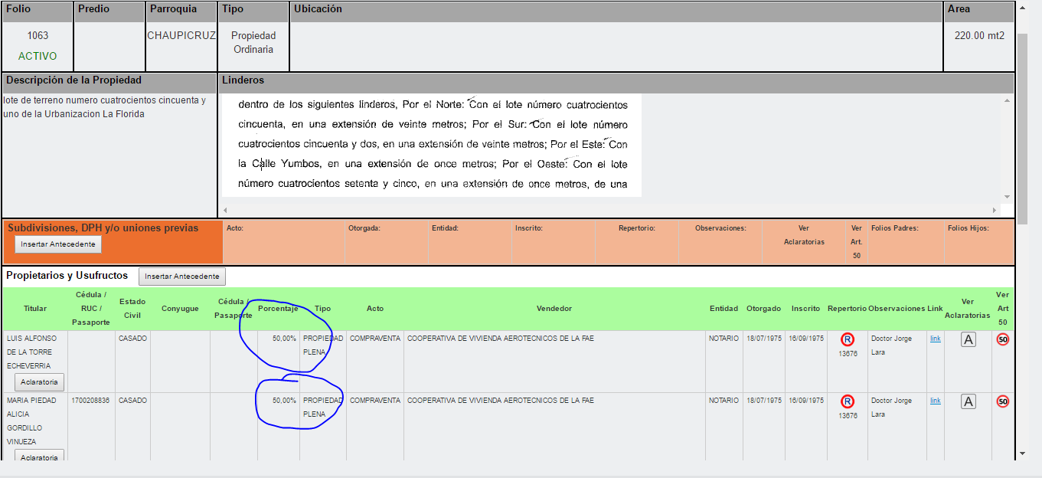
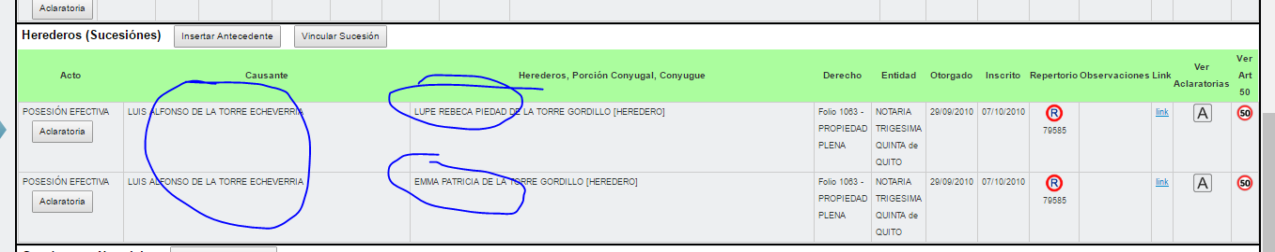
3.- folio padre 1063 después de pasar al asesor
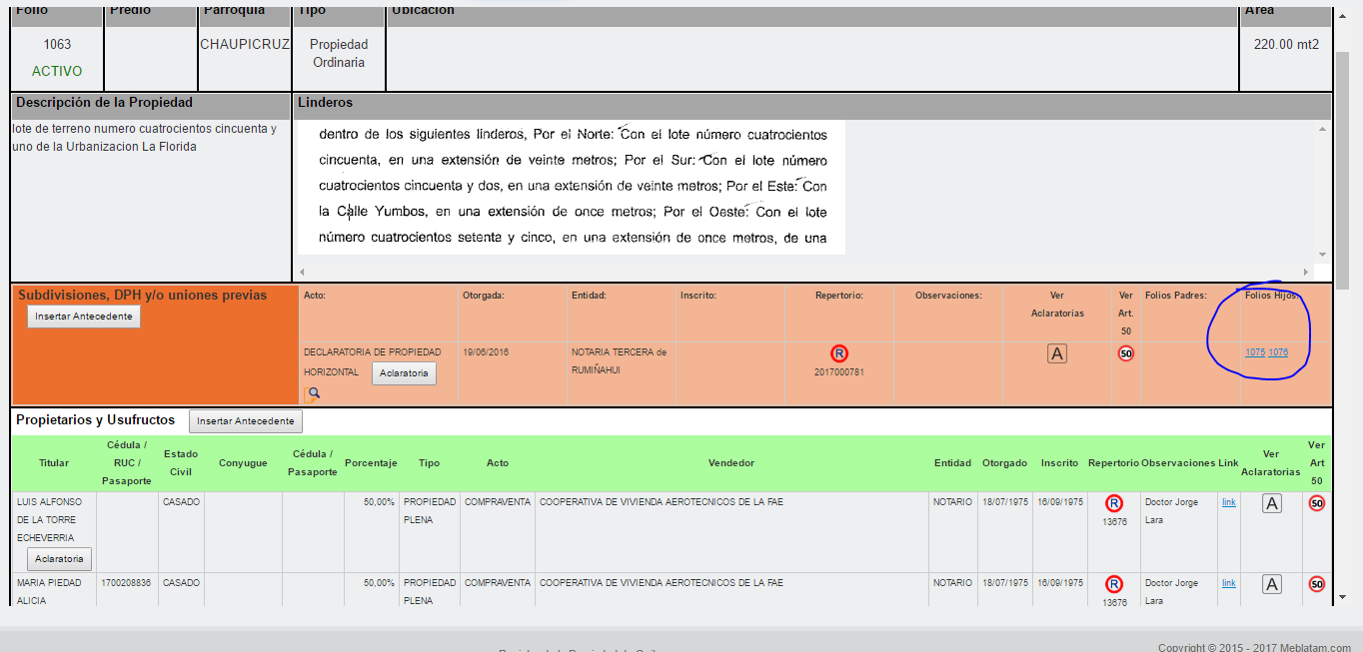
4.- folios hijos 1075 y 1076 se duplica antecedentes de la posesión efectiva en la titularidad, debería trasladar la información original del folio padre únicamente.
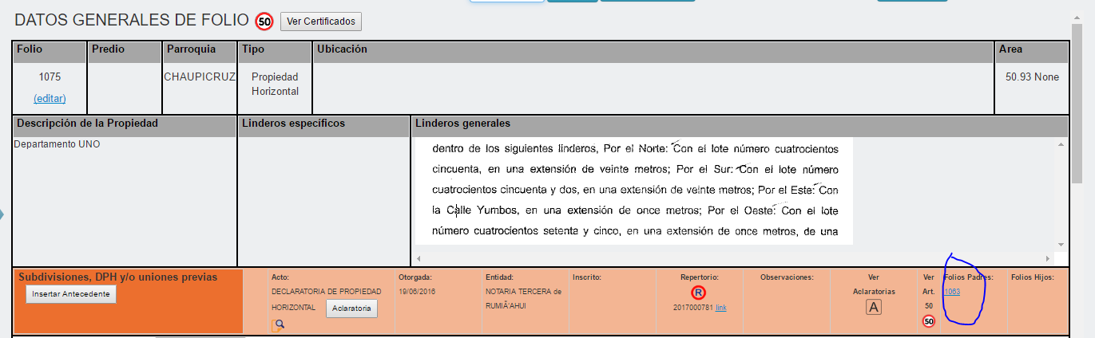
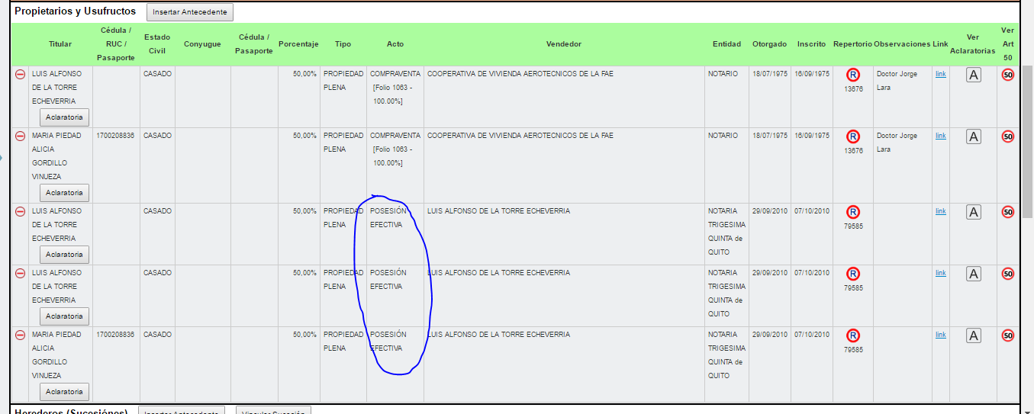
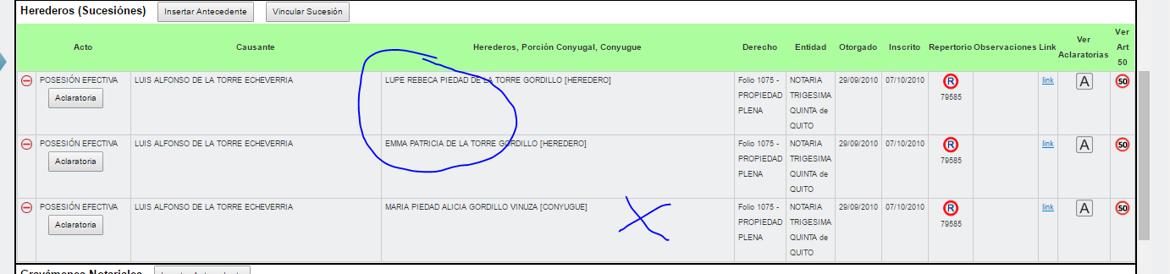

Se suspende la prueba error en los folios hijos, están arreglando programación en chile.- 11.40 del 20/04/2017.

Revocatoria de subdivisión

Tramite 1286
Folio 1056
Folios hijos 1060, 1061
(No se puede ejecutar por cuanto no permite escoger la propuesta, quedaron en verificar y arreglar -- programación en chile) 14.09 del 20/04/2017.

Declaratoria de propiedad horizontal
Prueba una vez que han corregido los errores de folio
Tramite 1290
Folio padre 1078
Folios hijos 1079 y 1080
1.- en el folio padre cuando se ingresa la hipoteca por obrar de urbanización (como se abrió los derechos de los cónyuges por el efecto de la posesión efectiva) al momento de generar el acto toca escoger uno, y uno.- (debería permitir varios uno o viceversa). Para que en el folio no aparezca dos veces.-
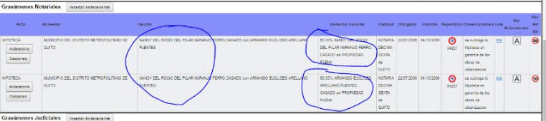

2.- en el acta campo de gravámenes y limitaciones.- se repite la información de la hipoteca.-
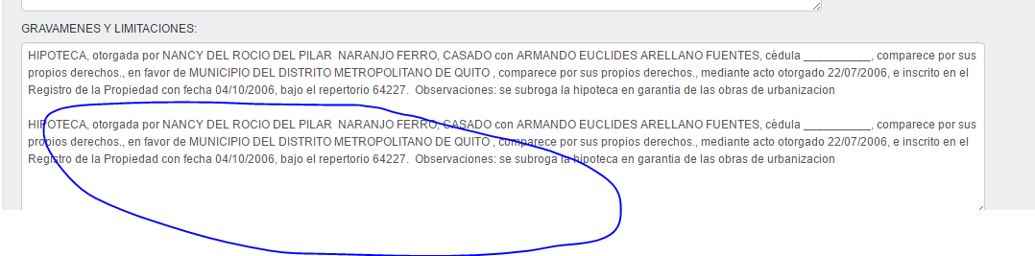
3.- folio padre antes de pasar al asesor.-
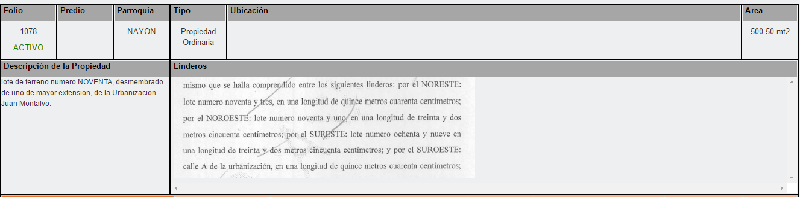
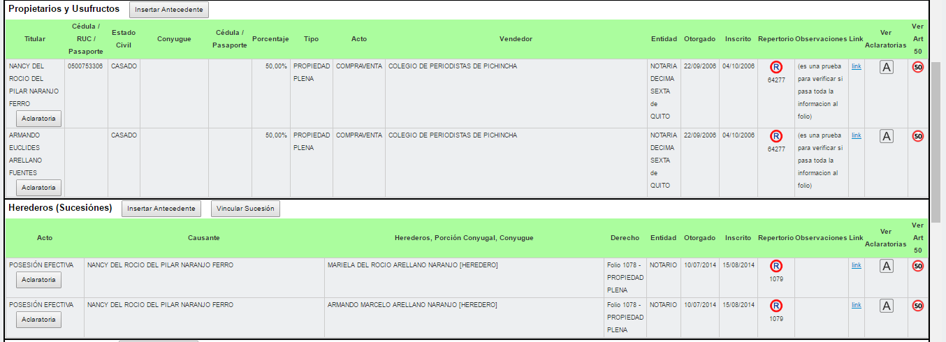
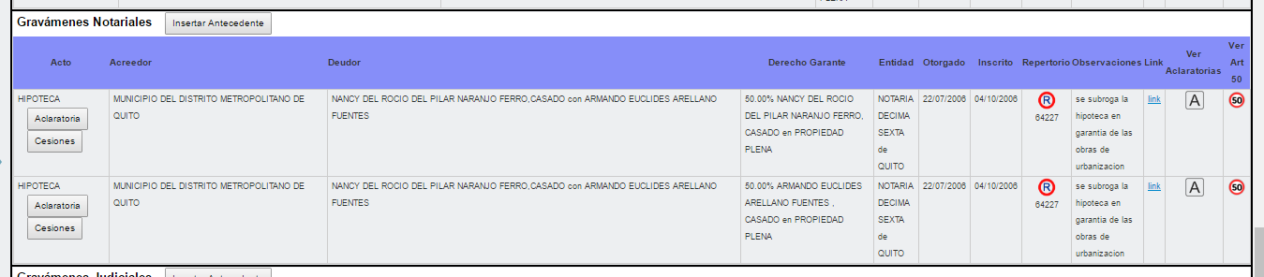
4.- folio padre después de pasar al asesor y folios hijos reflejan correctamente la información.-
Folio padre
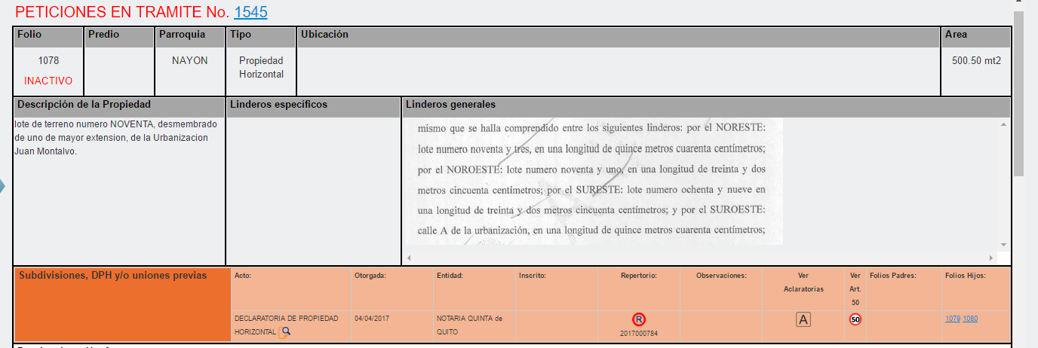
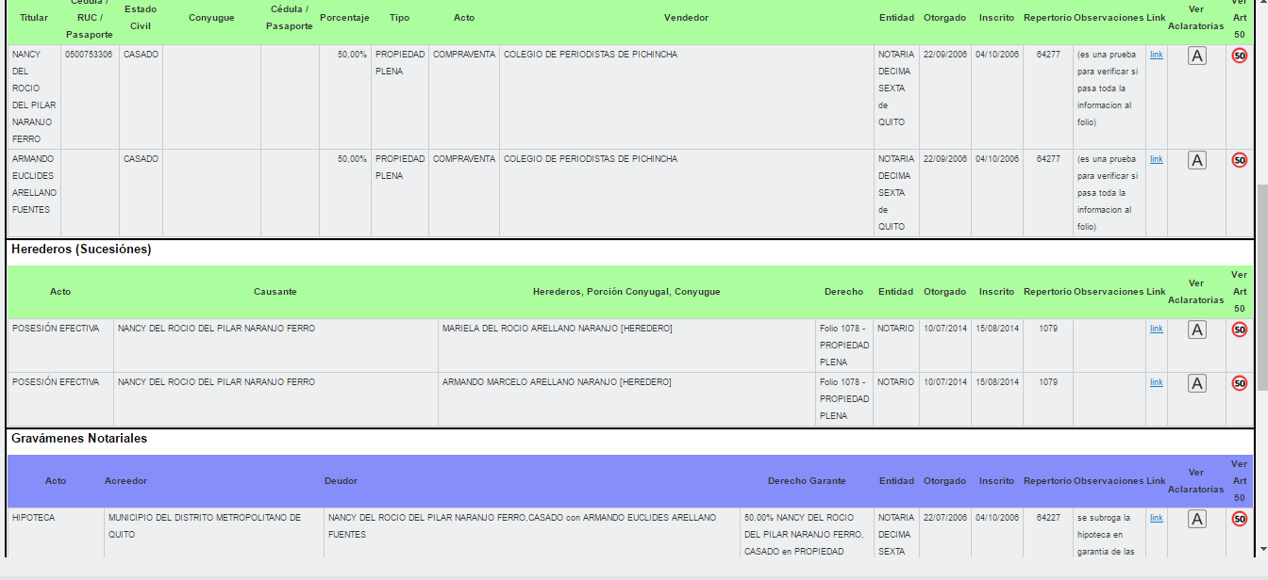

Folio hijo
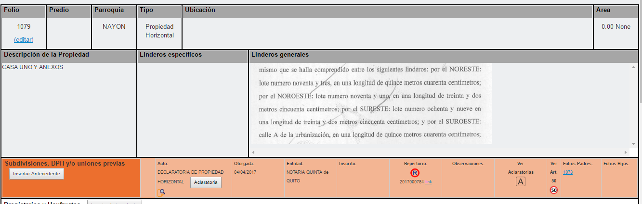
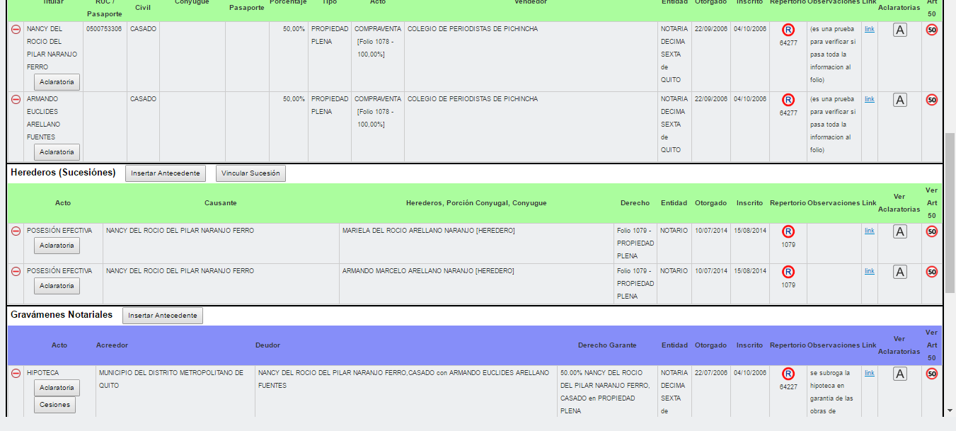

Comentario: declaratoria de propiedad horizontal funciona motores.- en todo el proceso hasta llegar al acta falta que refleje y paramétrica cierta información de acuerdo a los puntos anteriores;

Revocatoria de subdivisión
(Verificar mañana en prueba)
Tramite 1286
Folio 1056
Folios hijos 1060, 1061
(No se puede ejecutar por cuanto no permite escoger la propuesta, quedaron en verificar y arreglar -- programación en chile) 14.09 del 20/04/2017.
Se realiza la prueba después de los arreglos.

1.- permite hacer la propuesta y asigna un nuevo folio 1085

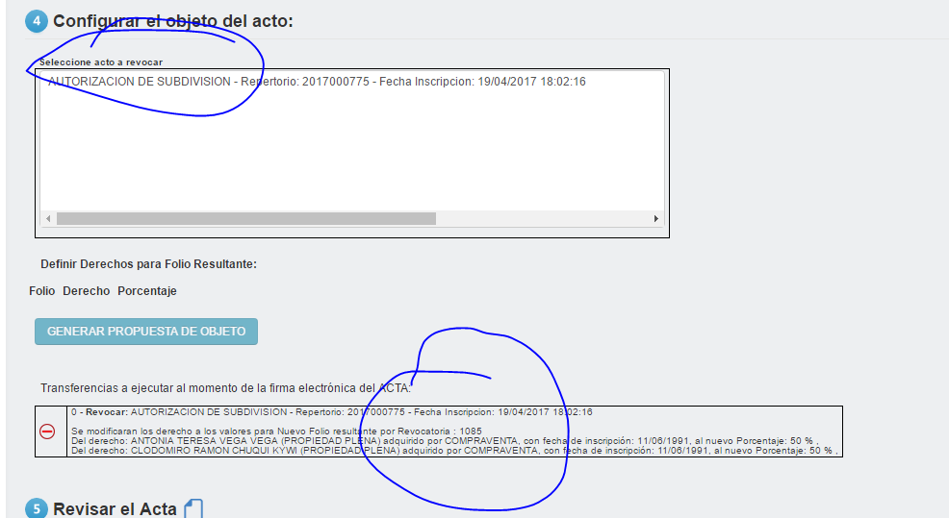

2.- en acta campo de objeto falta la parametrizacion.-
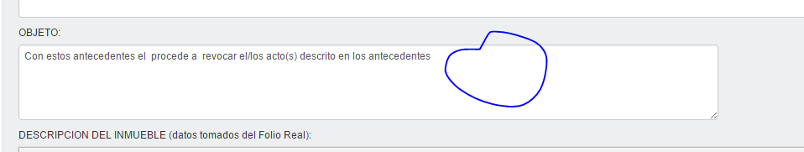
3.- en gravámenes y limitaciones se duplica la información.-
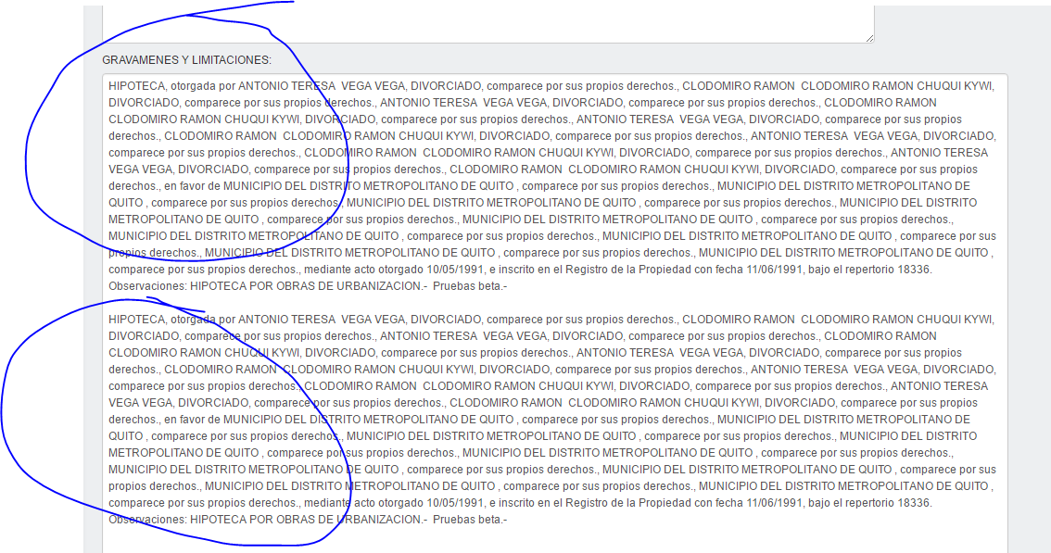

No se pudo concluir la prueba
21/04/2017

Modificatoria de declaratoria de propiedad horizontal
Se prueba nuevamente verificar cambios presento nuevamente problemas al pasar información a los folios hijos.-
Tramite 1291
Folio 1078
Folios hijos 1079 y 1080
Folios nuevos 1098 y 1099 (producto de la modificatoria)
1.- al momento de realizar la propuesta y aumento o disminución de folios debe ser mas dinamia, en la forma que esta produce mucha confusión.
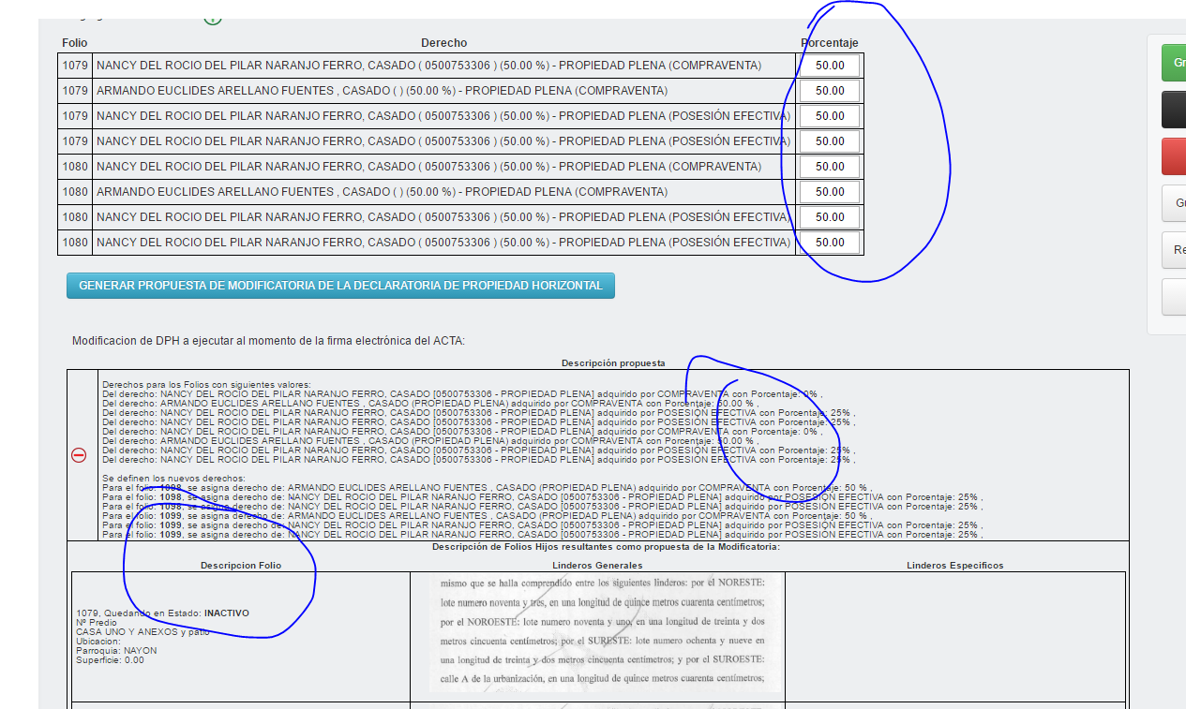
2.- en el acta campo de objeto falta parametrizar la información.
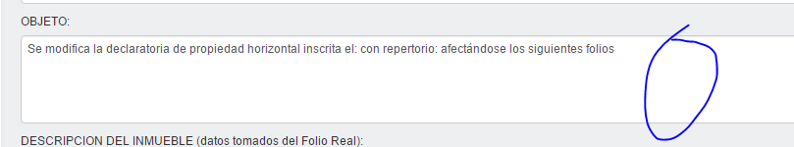

3.- en el acta campo gravámenes y limitaciones.- se repiten los mismos
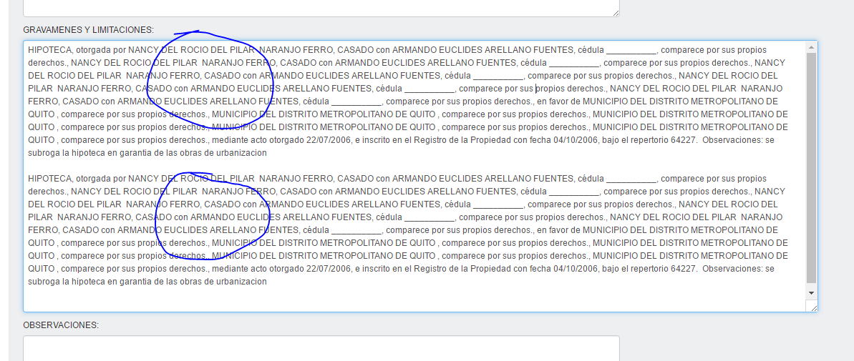

4.- folio antes de pasar a firma del asesor.
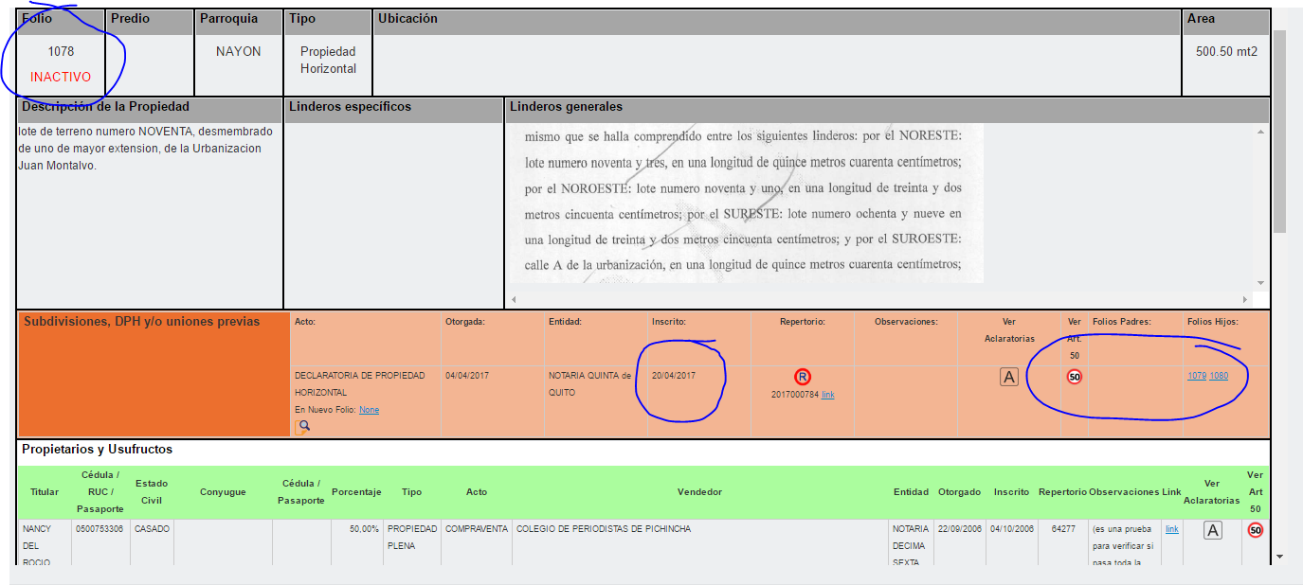
5.- folio después de pasar al asesor (muestra en folio padre todos los datos)
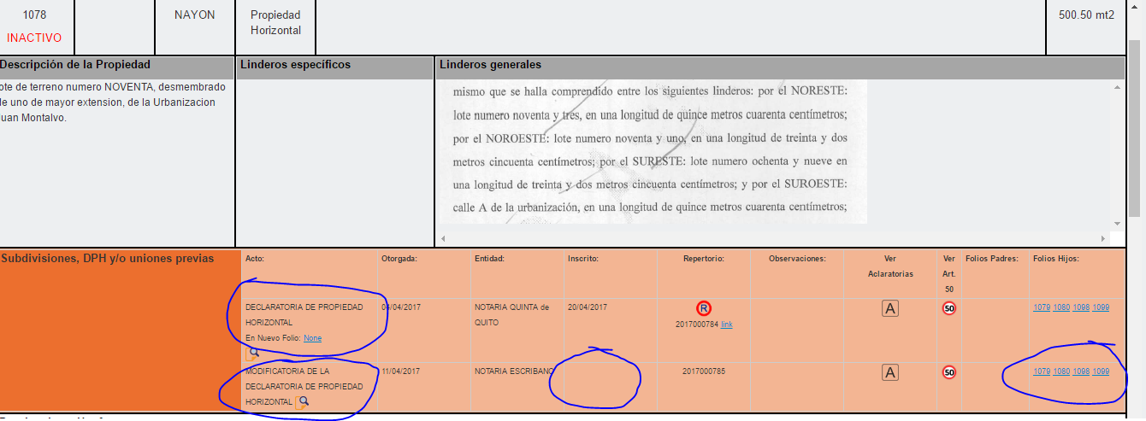

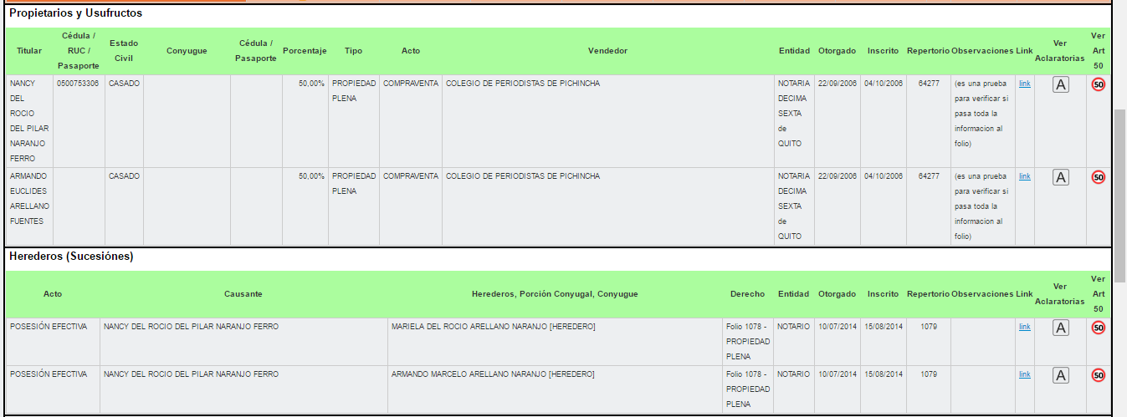
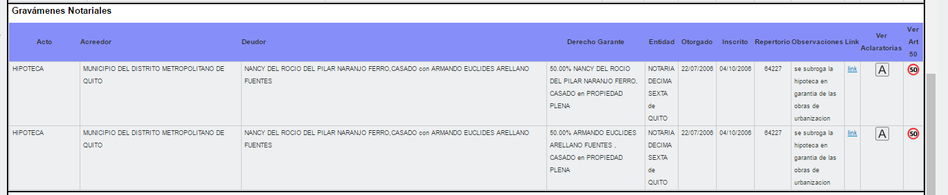
6.- folios hijos creados no reflejan toda la información además que quedan inactivos, deberían quedar en edición (editable).-
Folio hijo no creado 1079.-
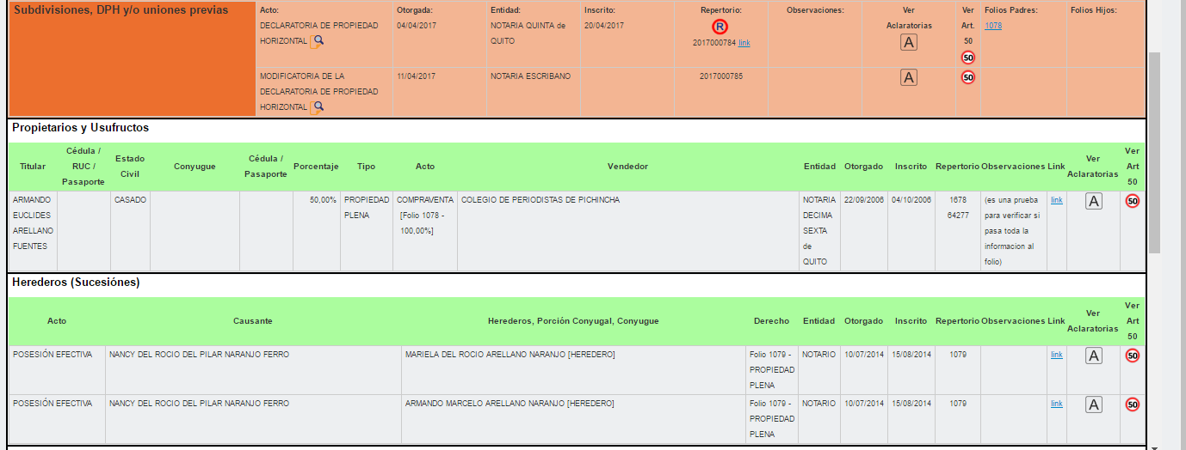
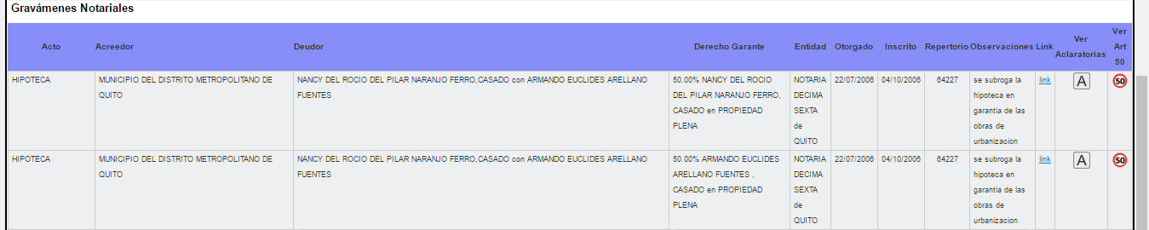
Folio hijo creado 1098 no pasa los gravámenes del folio padre 1078
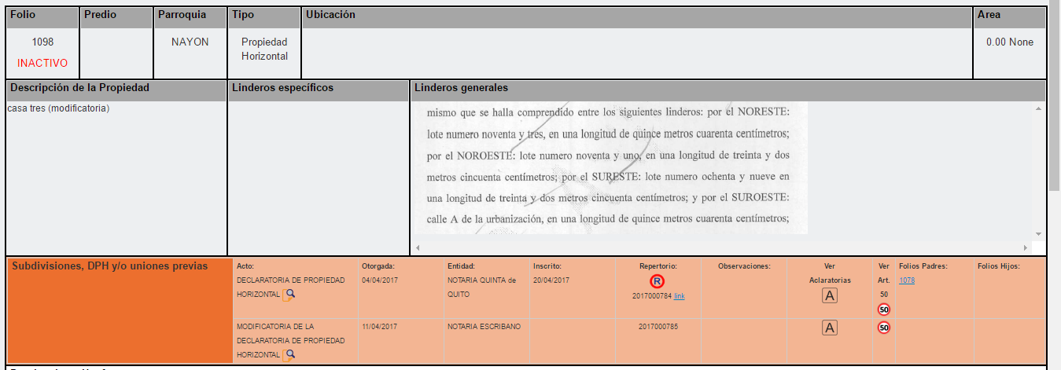
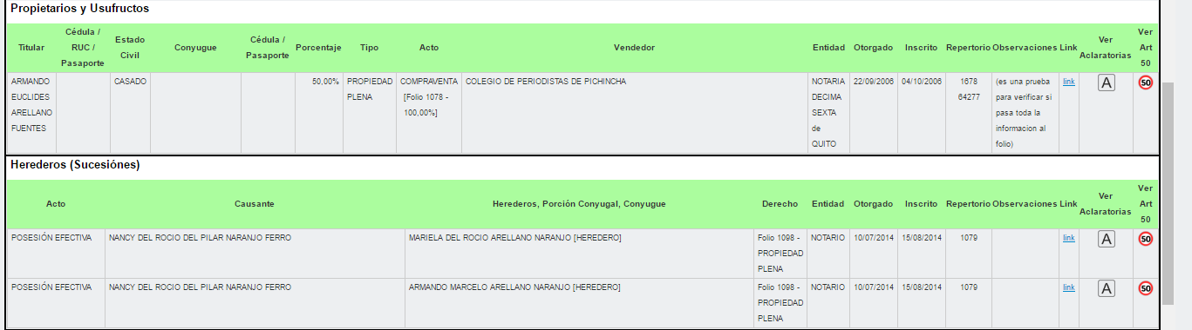

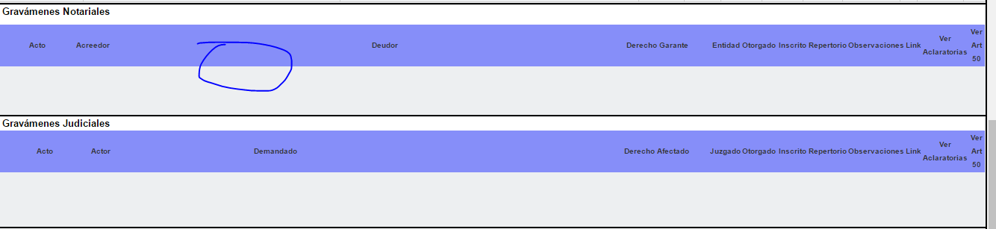

Sale pantalla amarilla en forma esporádica al segundo intento no

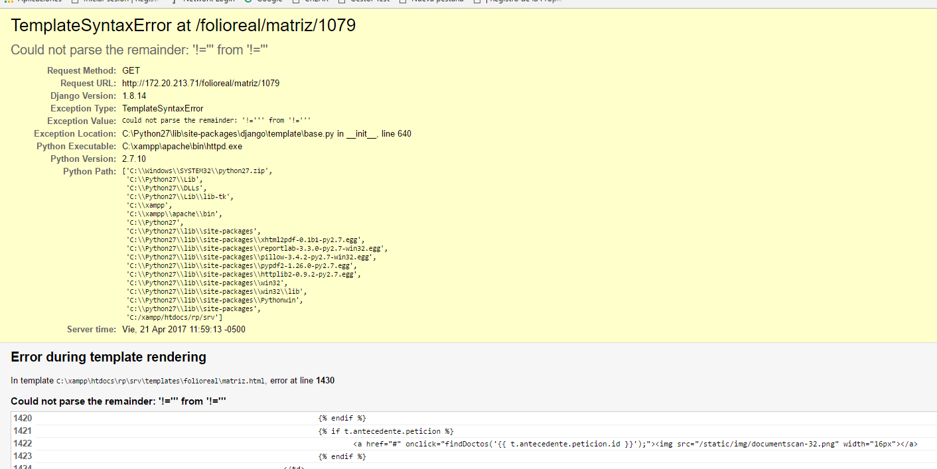
No se terminó la prueba verificar errores 12.20 del 21/04/2017

Donación

Tramite 1295
Folio 1092
1.- en el acta campo de gravámenes y limitaciones, se repite el mismo. (Error antes ya reportados y corregidos, pero nuevamente vuelven aparecer)
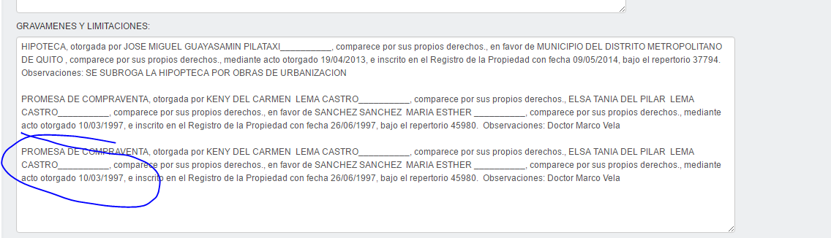
2.- una vez firmado el acto actualiza correctamente el folio
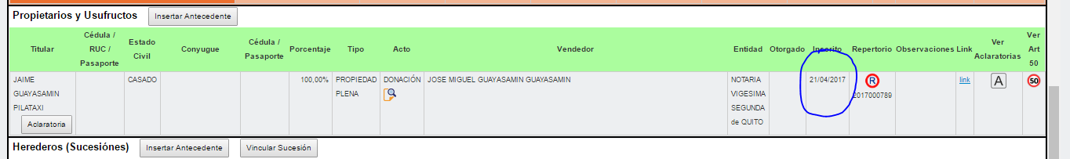

Comentario.- el contrato de donación funciona.- en todo el proceso hasta llegar al acta falta que refleje y paramétrica cierta información de acuerdo a los puntos anteriores;

Revocatoria de donación
Tramite 1298
Folio original 1092
1.- en el acta campo de objeto falta especificar de mejor manera el mismo (parametrizacion)
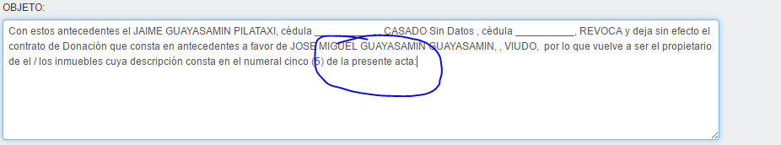
2.- en el acta campo gravámenes se repite la información.-
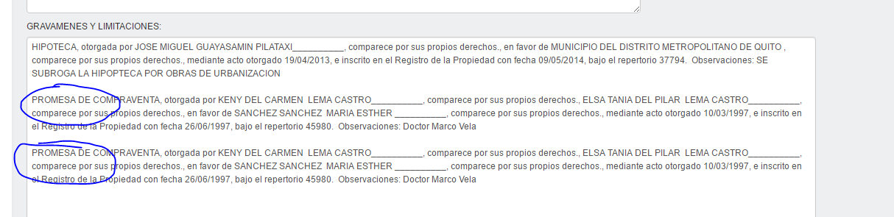
3.- folio antes de pasar al asesor
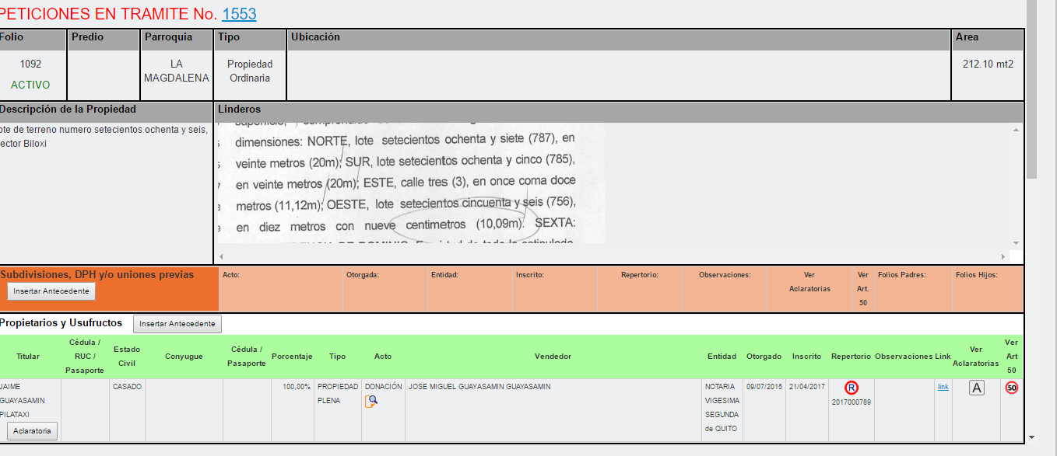
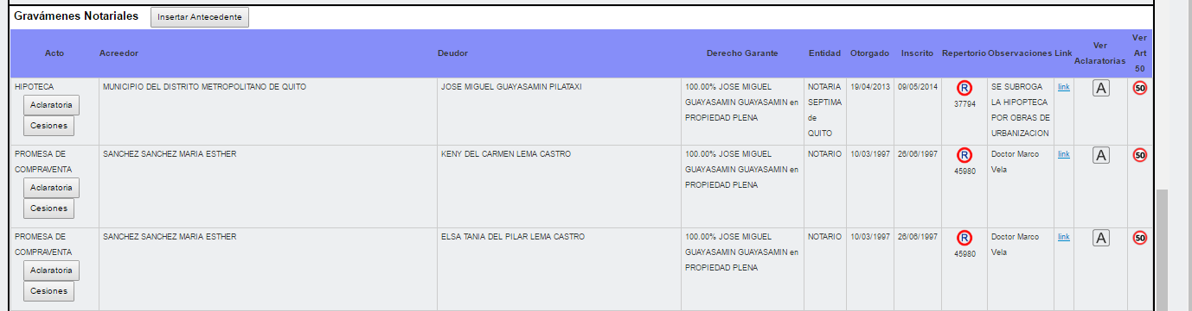
4.- folio después de firmar
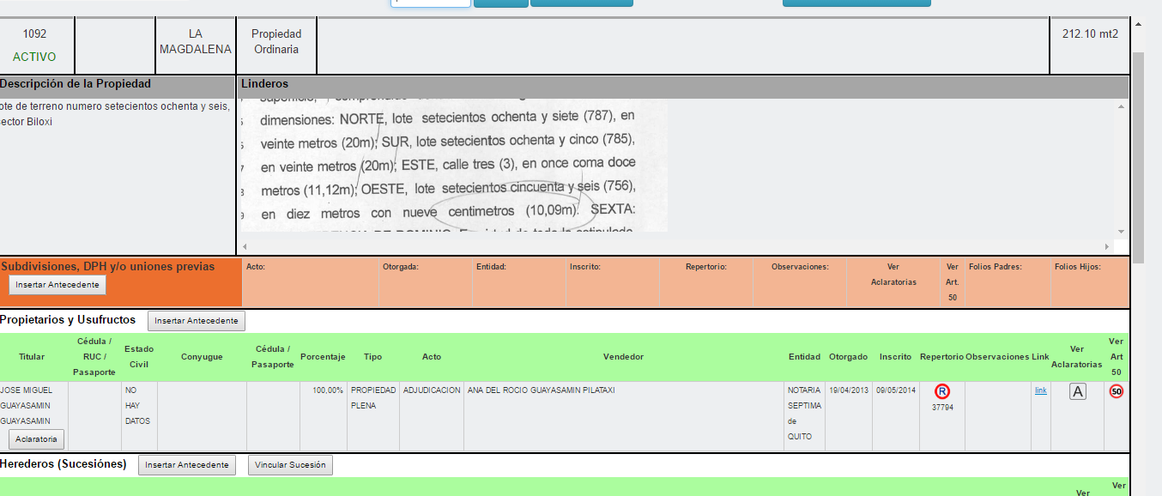
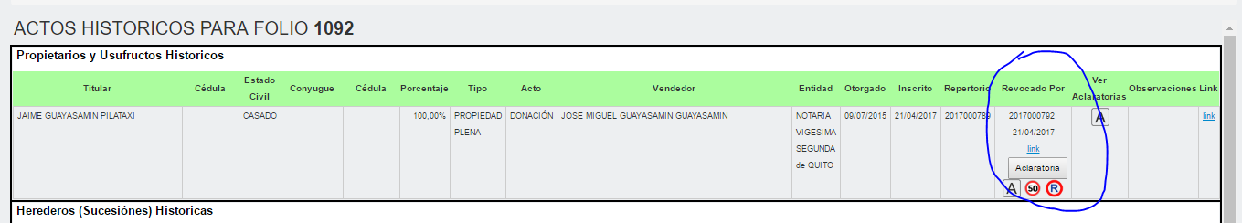

Comentario.- el contrato de revocatoria de donación funciona.- en todo el proceso hasta llegar al acta falta que refleje y paramétrica cierta información de acuerdo a los puntos anteriores.

Modificatoria de propiedad horizontal.
Se prueba nuevamente a partir de las 14.40 del 21/04/2017

24/04/2017
Declaratoria de propiedad horizontal
Tramite 1302
Folio padre 1104
Folio hijos 1106, 1107, 1108, 1109
1.- se realiza la prueba sin abrir los derechos del causante.- de acuerdo a las pantallas el motor si funciona, falta parametrizacion.- y han realizado ciertos cambios en presentación del acta.
Propuesta.-

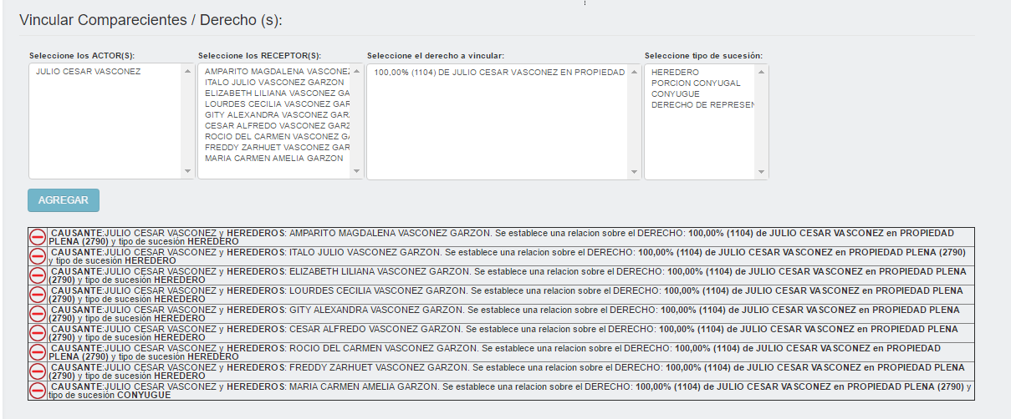
Folio
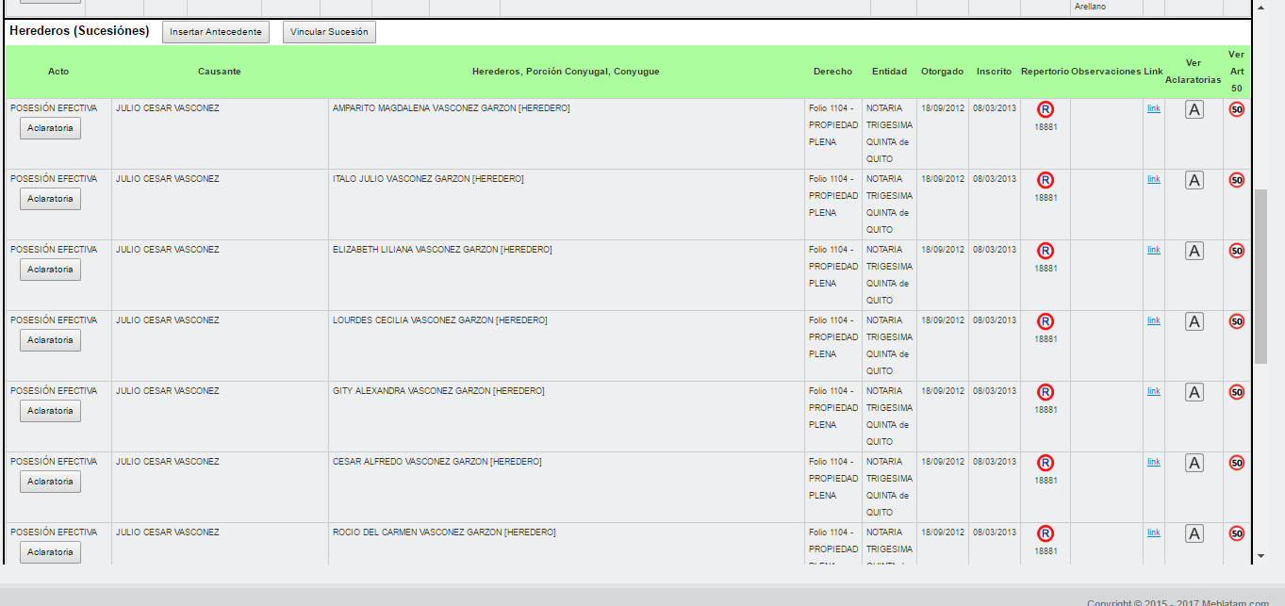
Acta
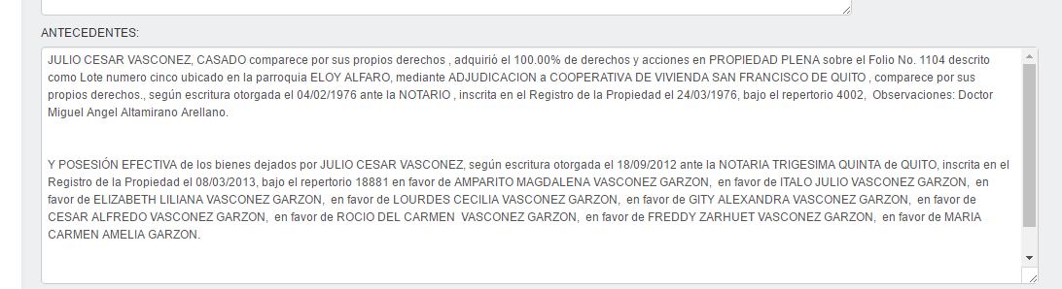
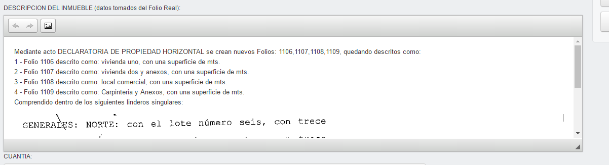
Folio después de firma
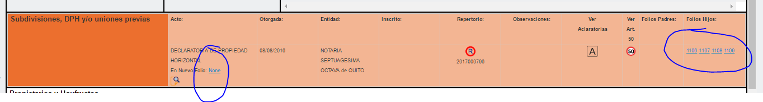
Modificatoria de propiedad horizontal (probar los cambios efectuados el fin de semana)
Tramite 1306
Folio hijos 1106, 1107, 1108, 1109 1110
1.- en el acta campo objeto falta la parametrizacion.-
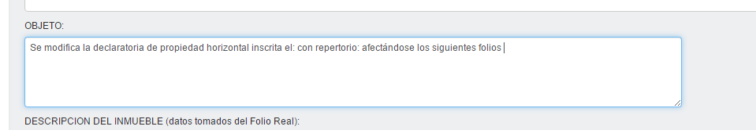
Comentario.- el motor funciona, falta parametrizacion y que exista una mejor visualización de la información al momento de escoger los folios hijos.-
25/04/2017

Cancelación de hipoteca y compraventa con formas de adquisición
Tramite 1308
Folio 1114 y 1116
1.- cuando esta un folio activo con gravámenes y se ingresó mal un antecedente, que no corresponde y se quiere elijar el mismo en titularidad hay como hacerlo poniendo porcentaje cero a todo (bay pass). Pero en gravámenes notariales no hay forma de eliminar el mismo.
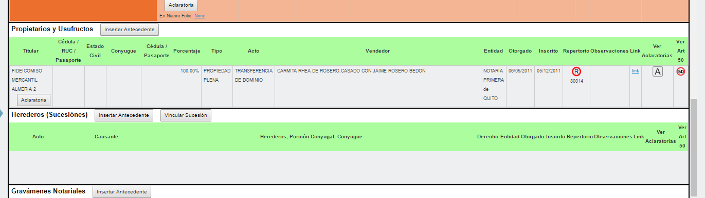
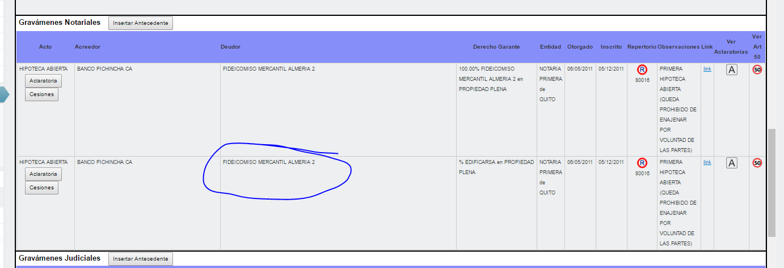

Verificando en chile que opciones se podría tener de solucionar el problema. No se pudo concluir la prueba.
Cancelación de hipoteca y compraventa (simple)
Tramite 1310
Folio 1118
1.- al crear el folio en titularidad no pasa los estados civiles de los vendedores
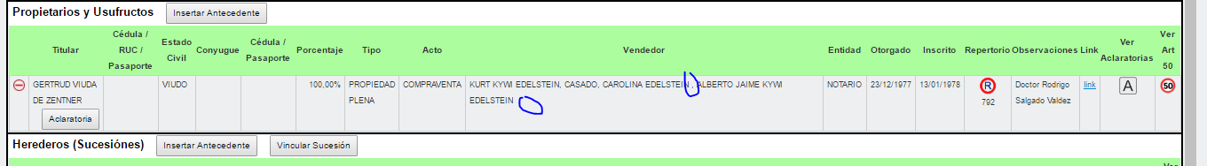
2.- al generar la propuesta no indica a que folio pertenece la misma
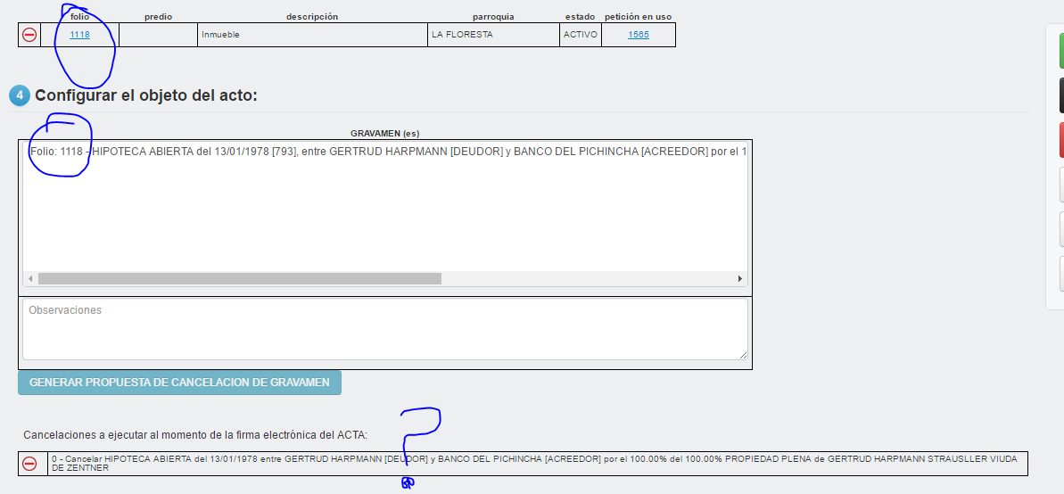
3.- en el acta campo de objeto no muestra a que folio se refiere (falta parametrizacion)
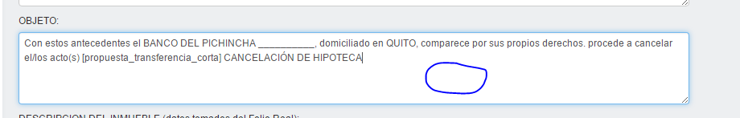
4.- folio histórico muestra el gravamen que se está cancelando, (verificar si hay fecha de inscripción cuando se cancela la hipoteca) muestra al finalizar el acto con la firma.
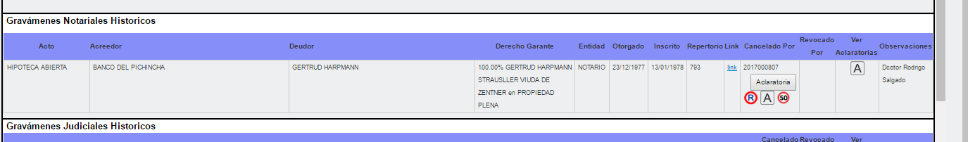

5.- al realizar el rol back de la compraventa desapareció del histórico la cancelación de la hipoteca.-
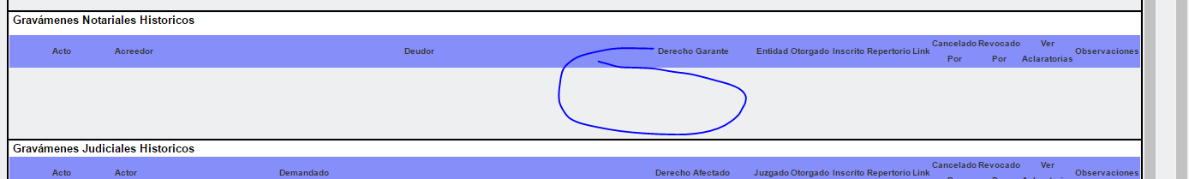

No se pudo concluir la prueba.

CON FECHA 26/04/2017 A LAS 10.00 AM se entregó una copia con firma de recepción del señor Armando Arellano, de las observaciones del sistema sirel, desde el 11 de abril hasta el 25 del presente año. Entregado en la misma fecha y hora a los señores José Luis Aucancela (Director de Archivo) y Fátima Rodríguez (Directora de Inscripciones). En su despacho.

26/04/2017

RESTRUCTURACION PARCELARIA QUE NO TRANSFIERE
TRAMITE 1315
FOLIOS 1122 Y 1123
Se crean los folios 1130 y 1131 cuando se realizar la propuesta.
Nueva propuesta después de realizar rol back. folios 1133 y 1134
1.- AL MOMENTO DE HACER LA PROPUESTA DE ASOCIAR LOS DERECHOS EXISTE LA COLUMNA PROHIBICION (PATRIMONIO FAMILIAR, Y PROHIBICION VOLUNTARIA) ACLARAR PORQUE SE CREA ESTE CAMPO?????.- ADEMAS NO ESTA CLARO COMO SE DEBE ESCOGER LA PROPUESTA.
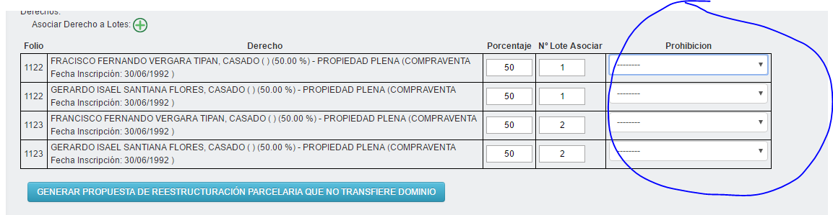

2.- EN EL ACTA CAMPO DE ANTECEDENTES NO SUBE LA INFOMACION DE LOS MISMOS
3.- EN EL ACTA CAMPO DE OBJETO SALE UN CAMPO LLAMADO OBSERVACIONES
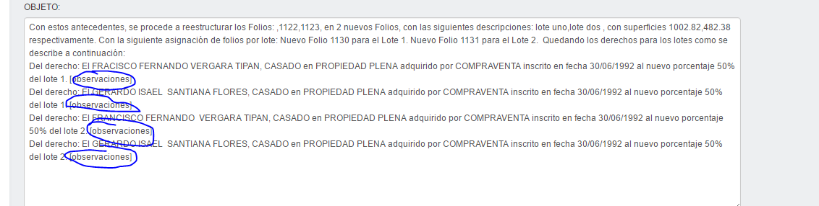
4.- AL REALIZAR EL ROL BACK NO ELIMINA LA PROPUESTA (QUEDA EN ESTUDIO SI ES CONVENIENTE O NO ELIMAR LA MISMA)

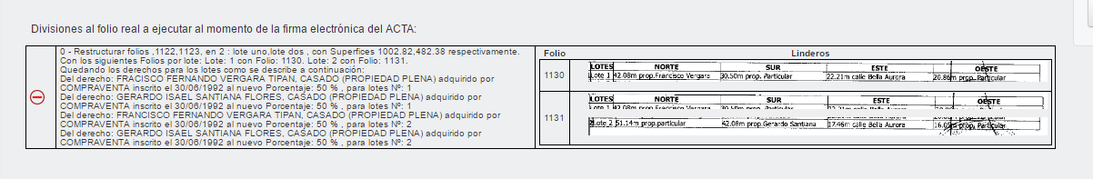

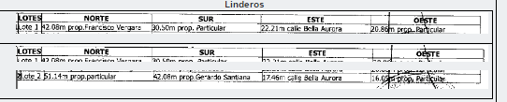
5.- EN EL ACTA CAMPO DE COMPARECIENTES MUESTRA COMO COMPARECIENTES TRADENTE Y ADQUIRENTE, SI HABER INGRESADO ESAS PALABRAS.
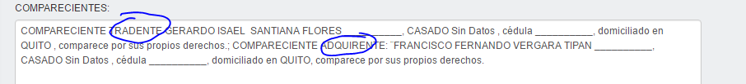
6.- FOLIO ANTES DE LA FIRMA
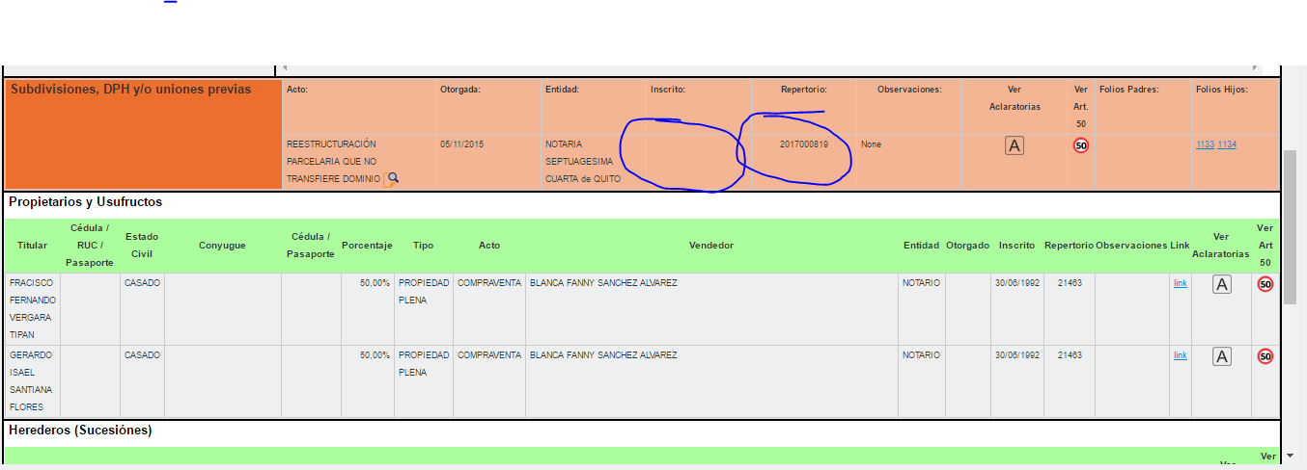
7.- FOLIO DESPUES DE LA FIRMA
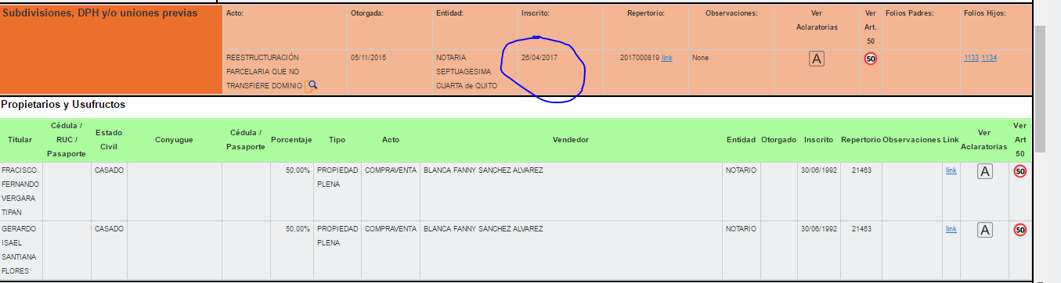

Comentario: la reestructuración funciona motores.- en todo el proceso hasta llegar al acta falta que refleje y paramétrica cierta información de acuerdo a los puntos anteriores;

27/04/2017
CANCELACION DE HIPOTECA Y APORTE
TRAMITE 1320
FOLIOS 1135 Y 1138

CANCELACION DE HIPOTECA.-

1.- FOLIO ANTES DE PASAR AL ASESOR

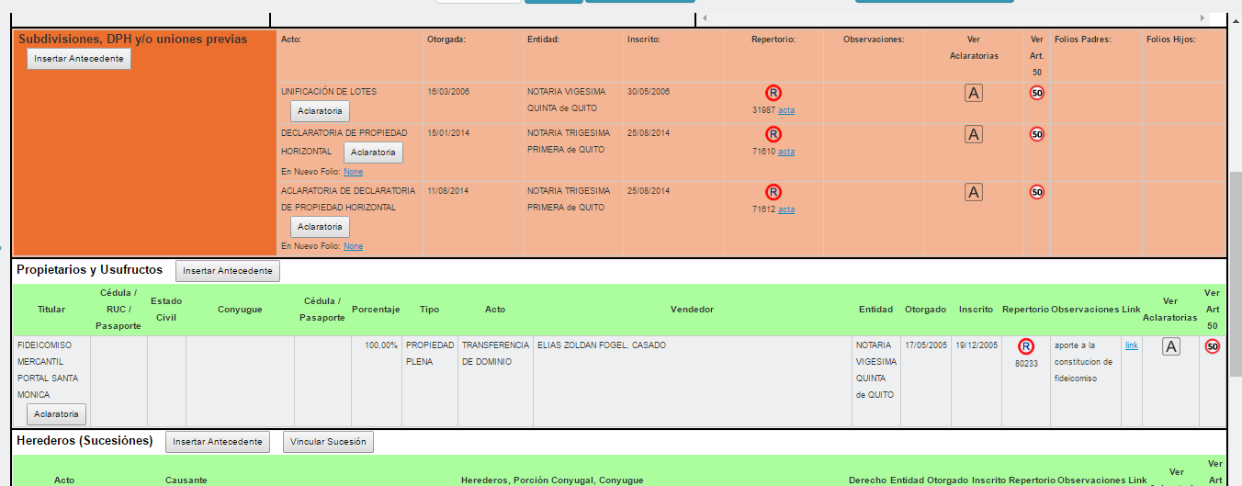

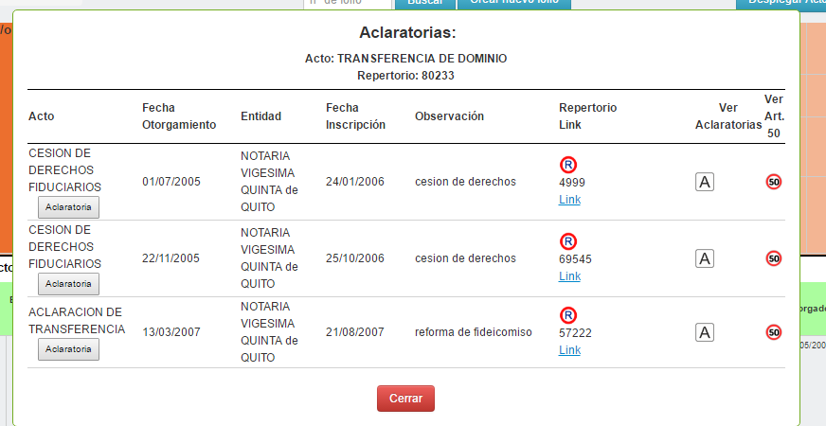

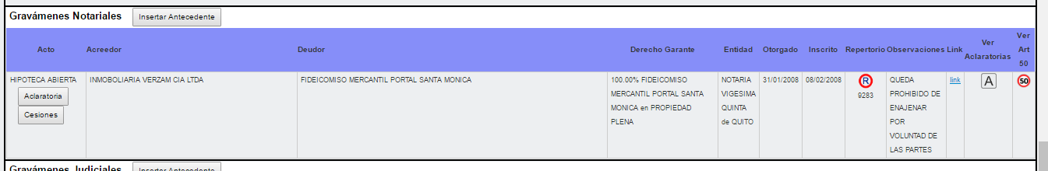
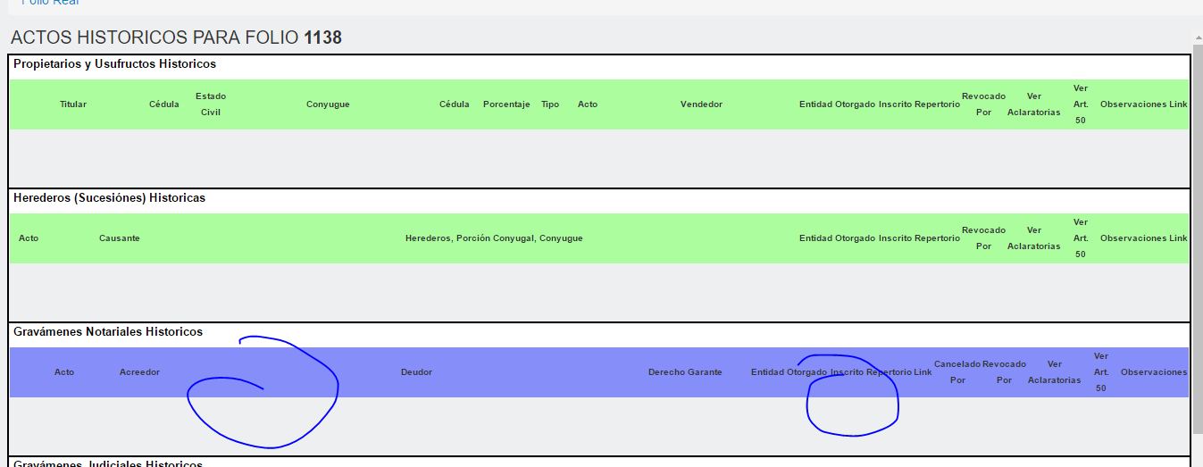

2.- EN EL ACTA SE REALIZA LA PROPUESTA DE CANCELACION DE HIPOTECA DE AMBOS FOLIOS
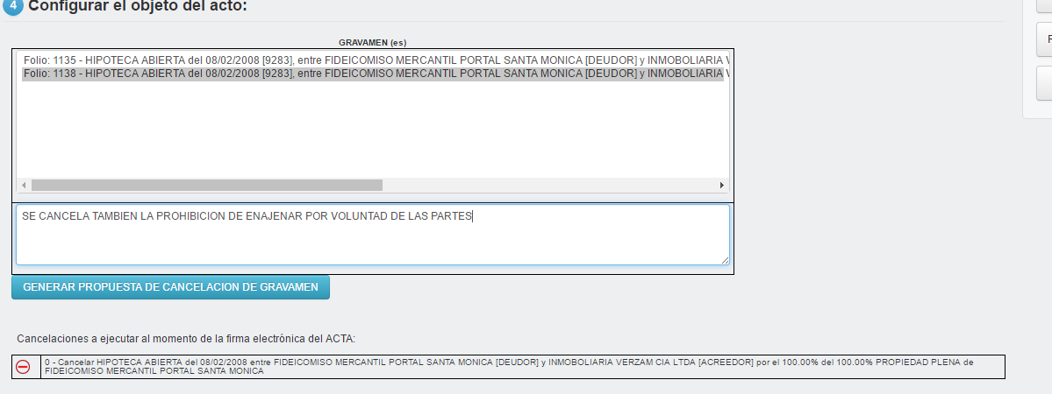
3.- EN EL ACTA CAMPO DE OBJETO NO MUESTRA LAS OBSERVACION QUE SE PUSO EN LA PROPUESTA, ESPEFICAR QUE FOLIOS SE CANCELA (FALTA PARAMETRIZACION)

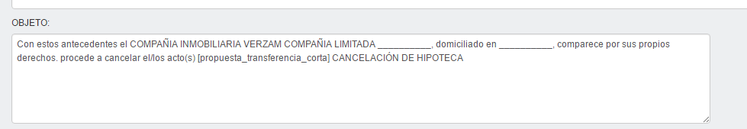

4.- FOLIO DESPUES DE PASAR AL ASESOR
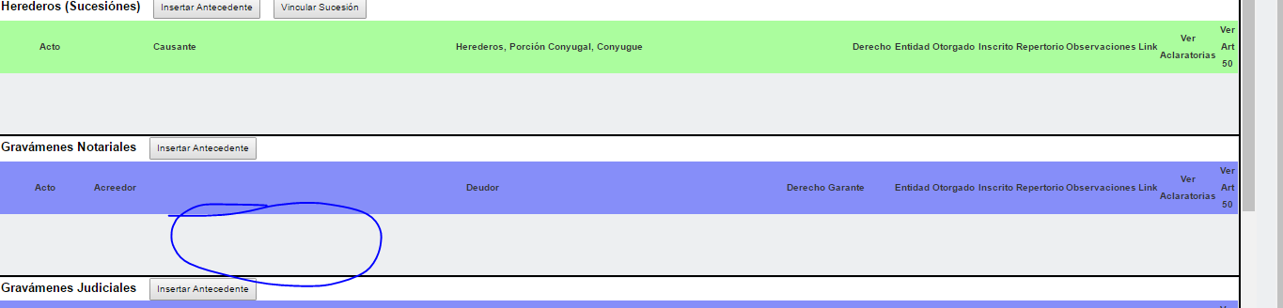

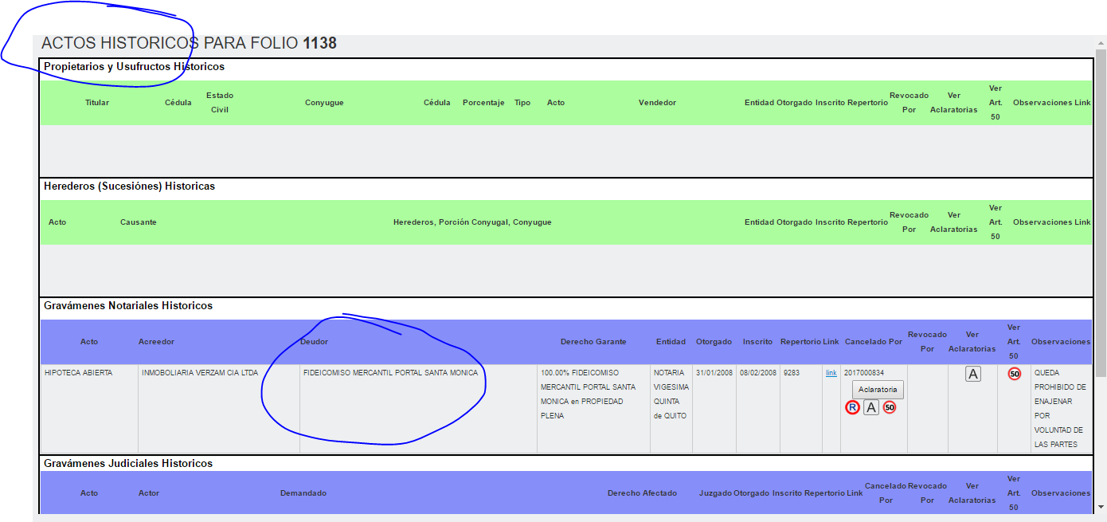
5.- FUNCIONA EL ROL BACK CORRECTAMENTE

DACION EN PAGO

1.- EN EL ACTA CAMPO ANTECEDENTES NO SUBE LA DPH NI LAS CESIONES Y ACLARATORIA.
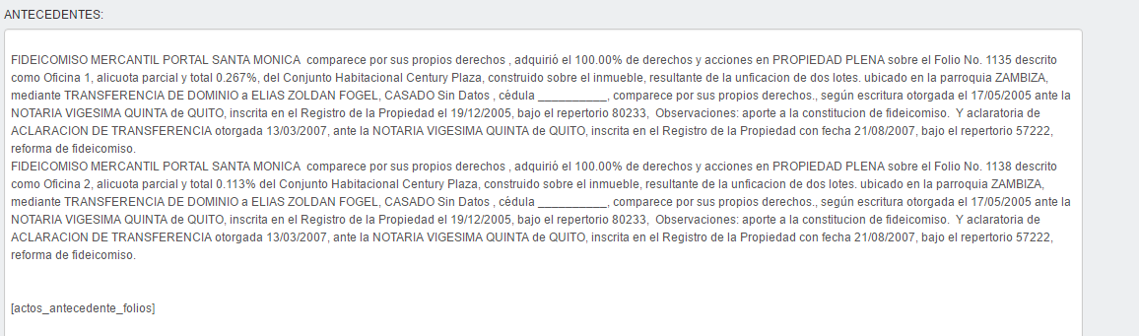
2.- FOLIO AL MOMENTO DE PASAR AL ASESOR
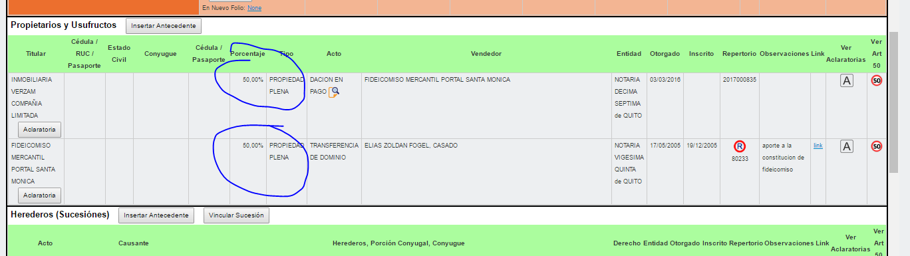
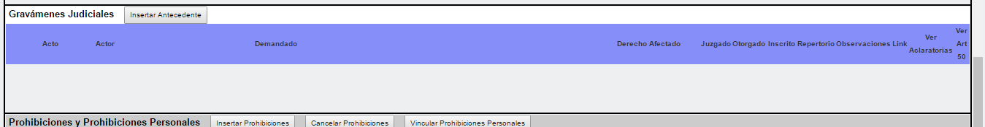
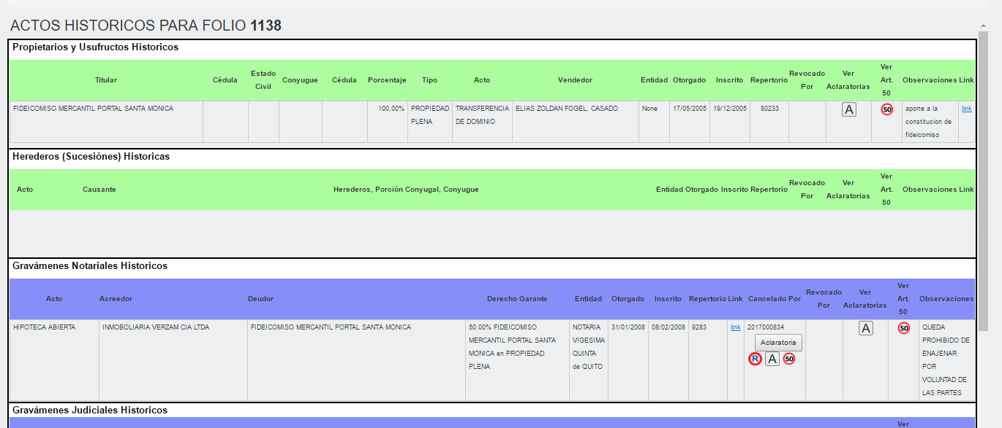
2.- FOLIO DESPUES DEL ROL BACK SE PIERDE LA INFORMACION DE LA HIPOTECA EN ACTOS HISTORICOS.
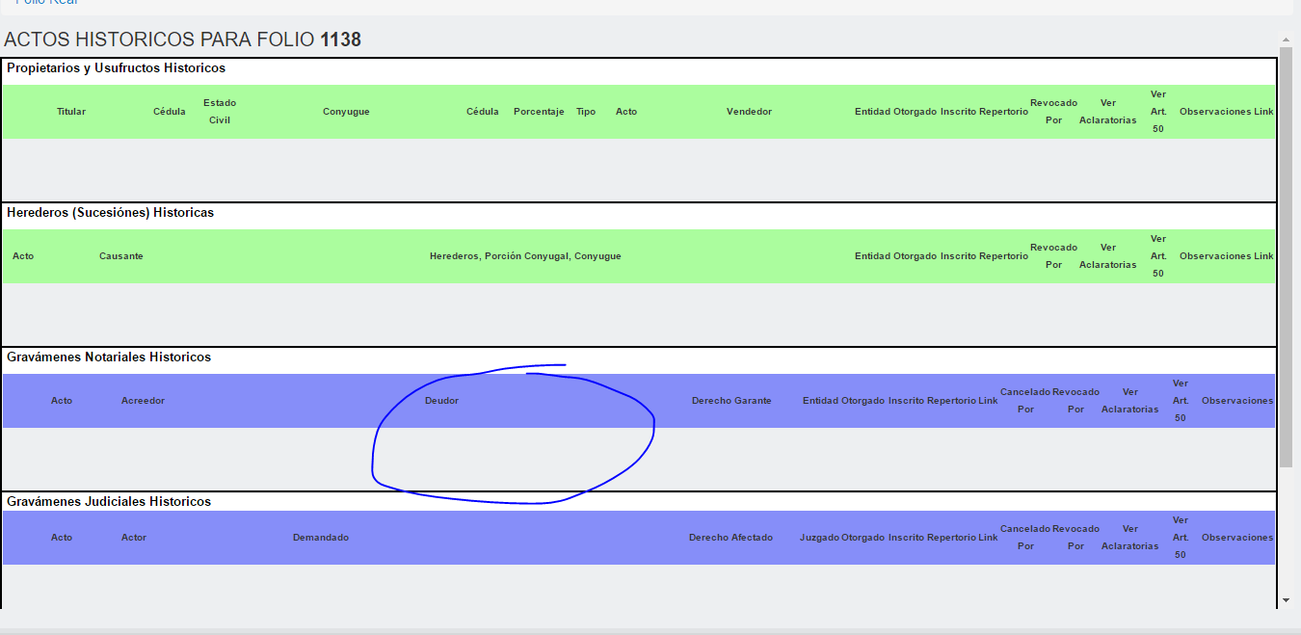

NO SE PUDO CONTINUAR LA PRUEBA ARREGLOS EN CHILE 14.30 DEL 27/04/2017.

28/04/2017

CANCELACION DE HIPOTECA, CESION DE DERECHOS FIDUCIARIOS, RESTITUCION FIDUCIARIA E HIPOTECA. (SE PRUEBA NUEVAMENTE)

TRAMITE 1369

FOLIOS. 1143 y 1149

Cancelación de Hipoteca

1.- EN ACTA CAMPO OBJETO FALTA PARAMITRIZAR
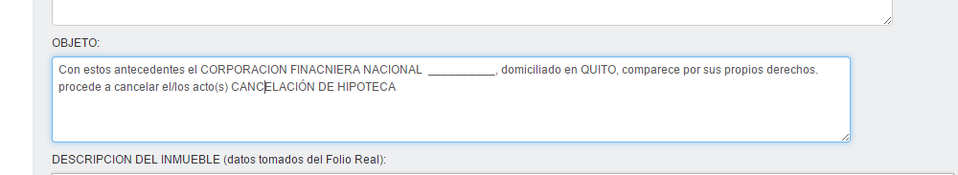
2.- EN ACTA CAMPO ANTECEDENTES SE REPITE LA INFORMACION
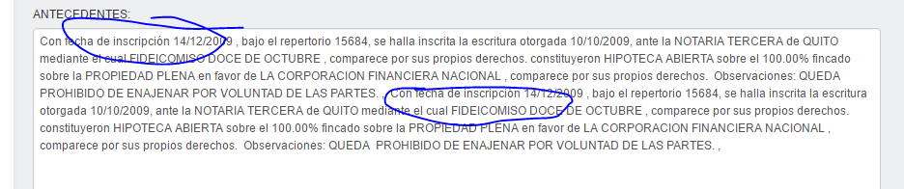
NOTA.- FUNCIONA EL MOTOR, FALTA PARAMETRIZACION.-

Cesión de Derechos
1.- EN LA PROPUESTA ANTES DE GENERAR EL ACTA DEBERIA INDICAR A QUE FOLIOS SE REALIZA LA PROPIESTA.
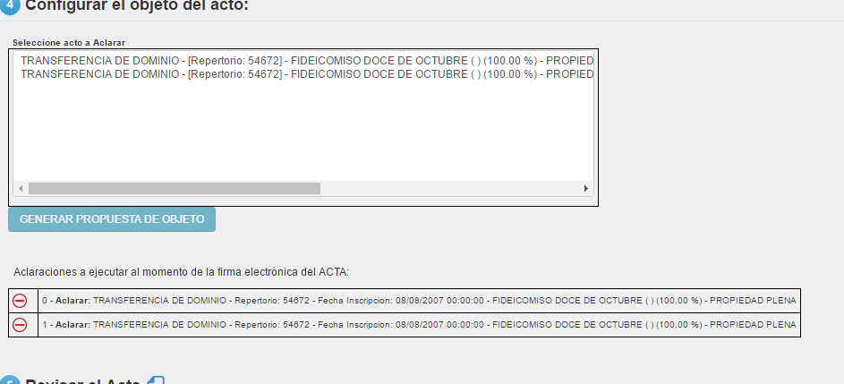

2.- EN EL ACTA CAMPO OBJETO, FALTA PARAMETRIZACION.
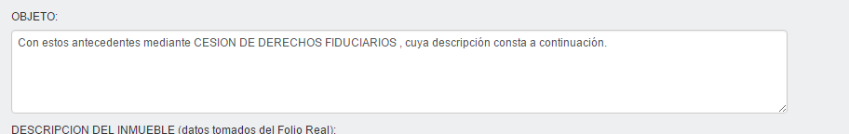
3.- FOLIO ANTES DE PASAR AL ASESOR
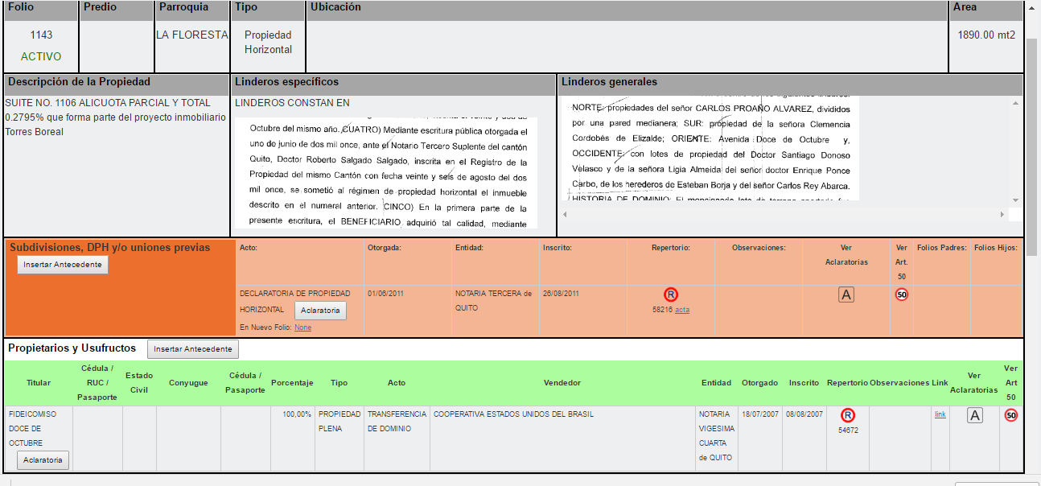
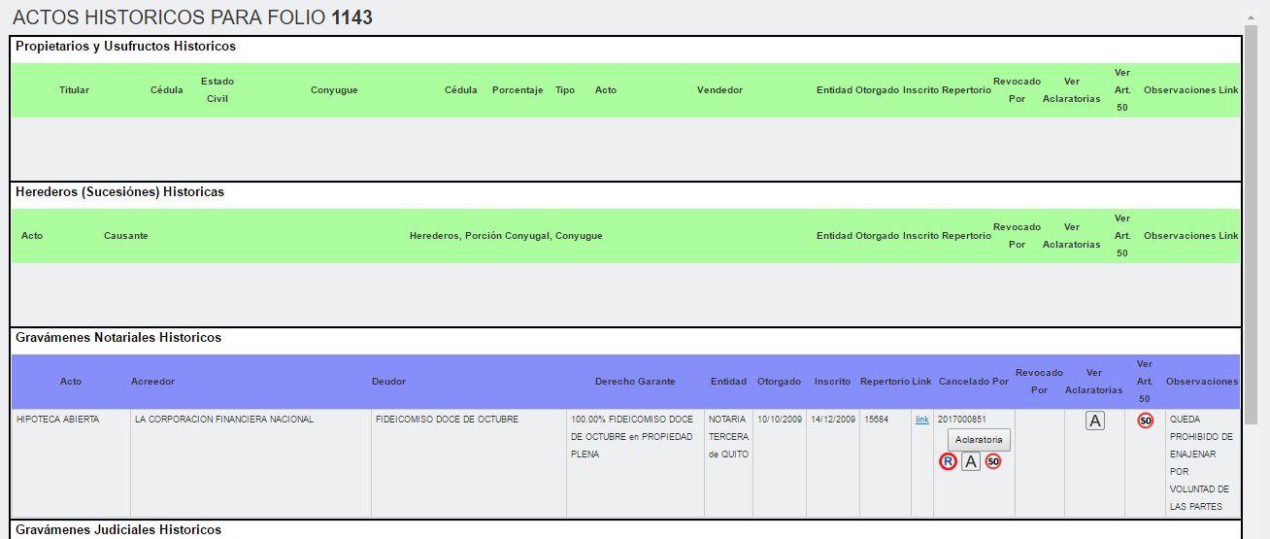

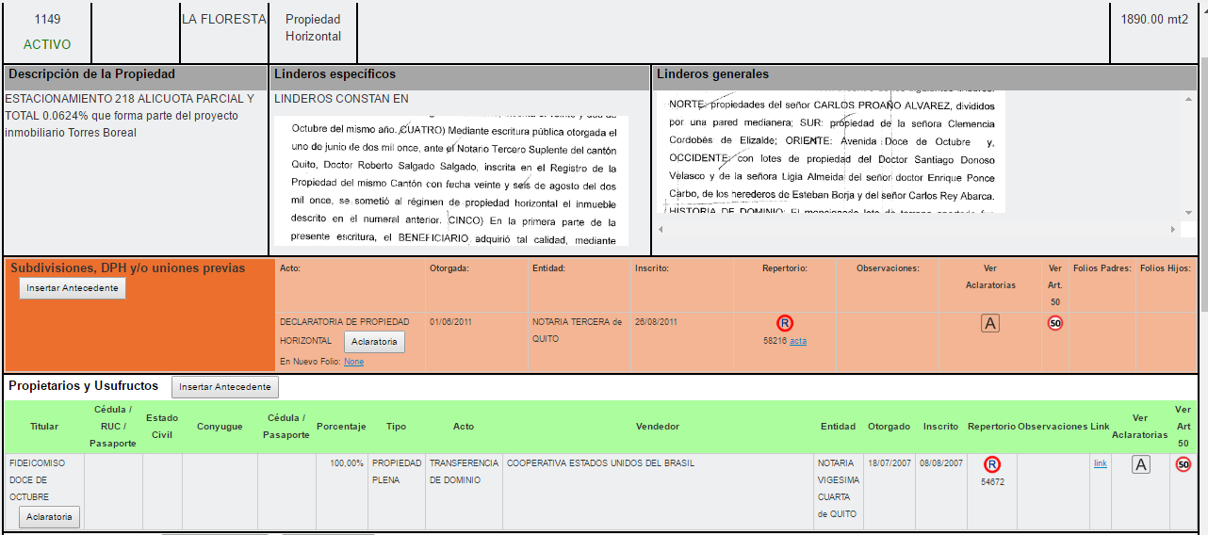

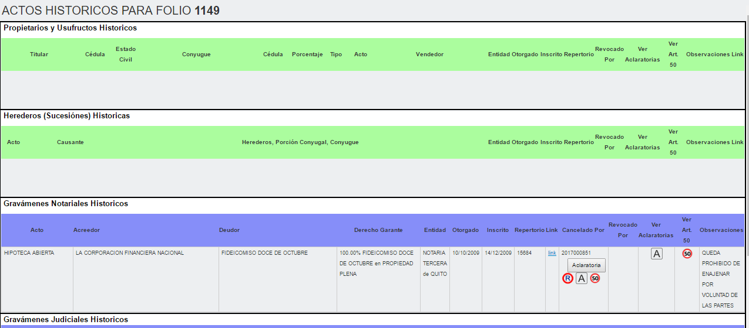

4.- AL REVISAR EL FOLIO, MUESTRA QUE SE DUPLICA LA INFORMACION DE LA CESION

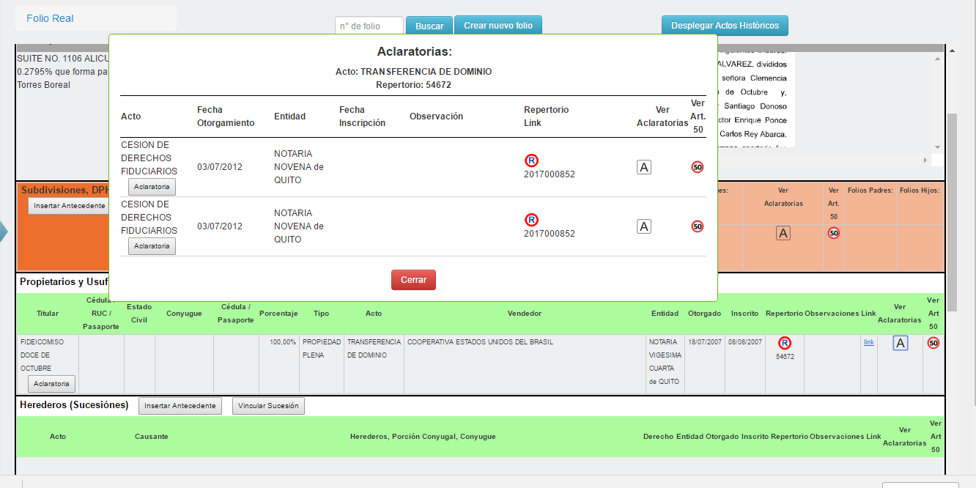
SE SUSPENDE LA PRUEBA ESTAN REVISANDO EN CHILE 15.15 DEL 28/04/2017.-

PRUEBAS DE ERRORES

04/05/2017

CANCELACION DE HIPOTECA Y COMPRAVENTA
TRAMITE 1359
FOLIOS 1202

1.- CUANDO SE CREA EL FOLIO EN GRAVAMENES NOTARIALES LA COLUMNA DERECHO GARANTE (ACLARAR A QUE SE REFIERE Y DERECHOS DE QUIENES SON ???).

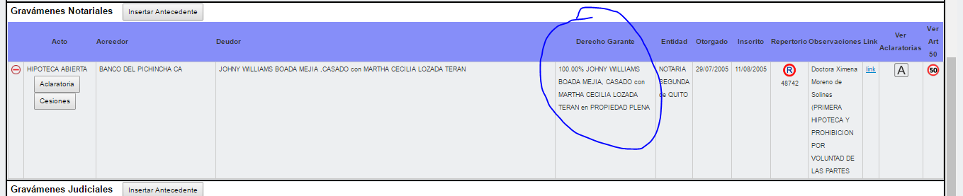

COMENTARIO.- EL MOTOR FUNCIONA CON DOS FOLIOS, FALTA PARAMETRIZACION DE ACUERDO A OBSERVACIONES QUE CONSTAN EN TRAMITE 1358 FOLIO 1203 Y 12004 REALIZADO POR JOHANNA BERREZUETA.

ADOSAMIENTO
TRAMITE 1384
FOLIOS 1211 Y 1212

1.- FALTA PARAMETRIZACION EN TODA EL ACTA
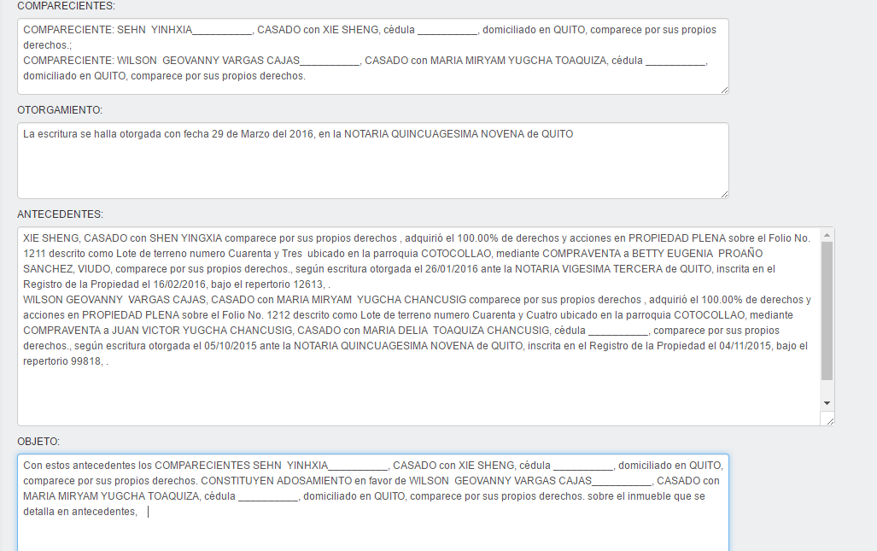

COMENTARIO.- FUNCIONA MOTORES, FALTA PARAMETRIZACION

05/05/2017

REVOCATORIA DE ADOSAMIENTO

(EN EL SISTEMA NO EXISTE EL CONTRATO SE LO REALIZA COMO RESCILIACION DE GRAVAMEN)

TRAMITE 1389
FOLIOS A REVOCAR 1211 Y 1212

1.- EN LA GENERACION DE PROPUESTA NO ESPECIFICA QUE FOLIOS SE VAN A REVOCAR.
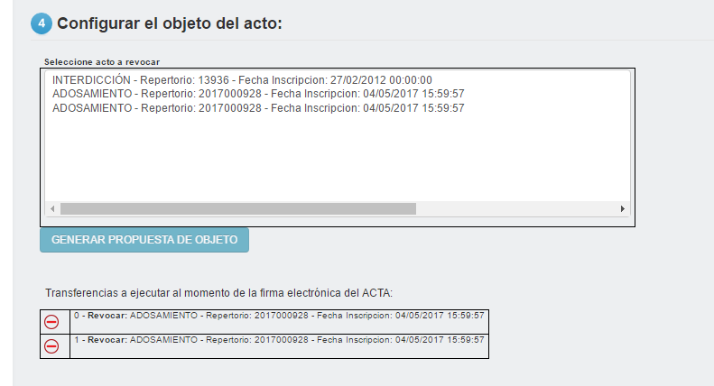

2.- EN EL ACTA CAMPO DE ANTECEDENTES.- CONSTA UN ANTECEDENTE QUE NO CORRESPONDE; DEBERIA MOSTRAR EL ANTECEDENTE DE CUANDO SE INSCRIBIO EL ADOSAMIENTO.-

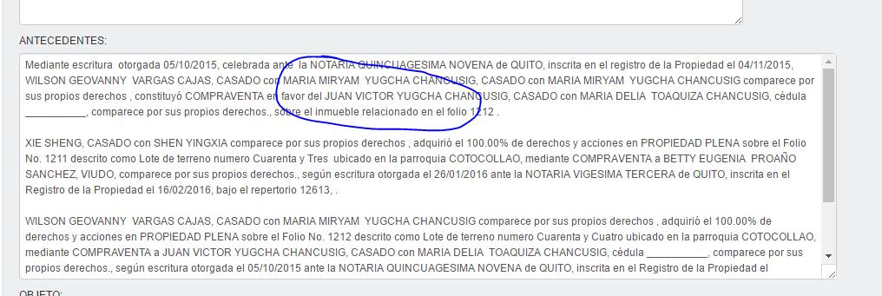

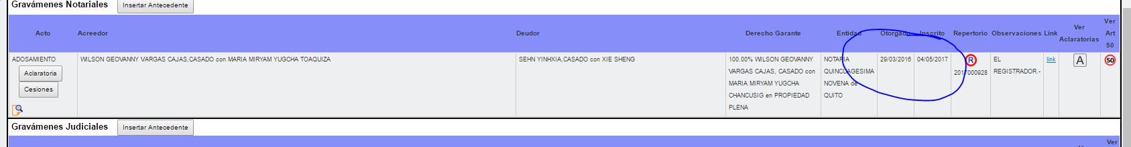

3.- FALTA PARAMETRIZACION EN TODO EL ACTA.

COMENTARIO.- FUNCIONA MOTORES, FALTA PARAMETRIZACION

ARRENDAMIENTO

TRAMITE 1385
FOLIO 1213

1.- CUANDO SE REALIZA LA PROPUESTA SE PONE TEXTO EN EL CAMPO OBSERVACIONES DEL MISMO, PASA AL ACTA, PERO NO AL FOLIO.-

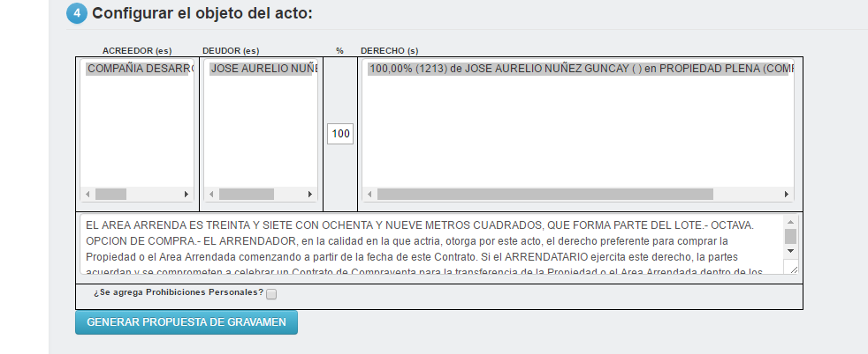
SALIO PERO LUEGO SE CORRIGIO EL MISMO
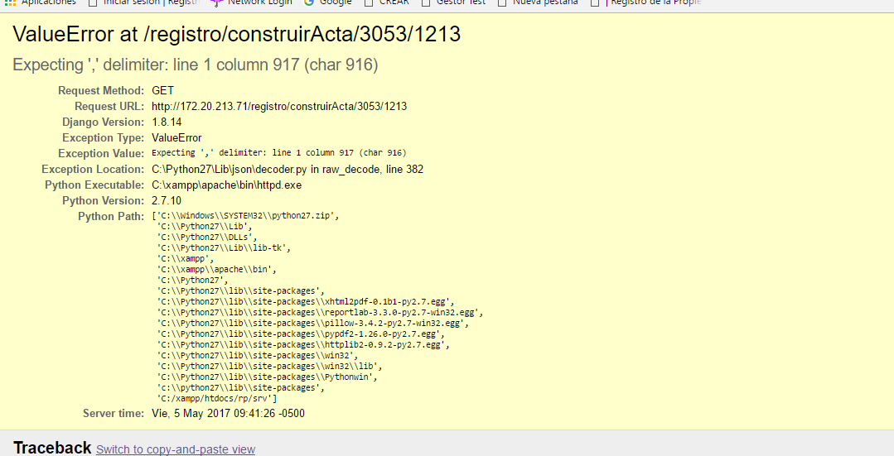

2.- EN EL ACTA CAMPO DE OBSERVACIONES SE PONE UN TEXTO Y TRANSFIERE AL FOLIO LO CUAL NO DEBERIA HACER

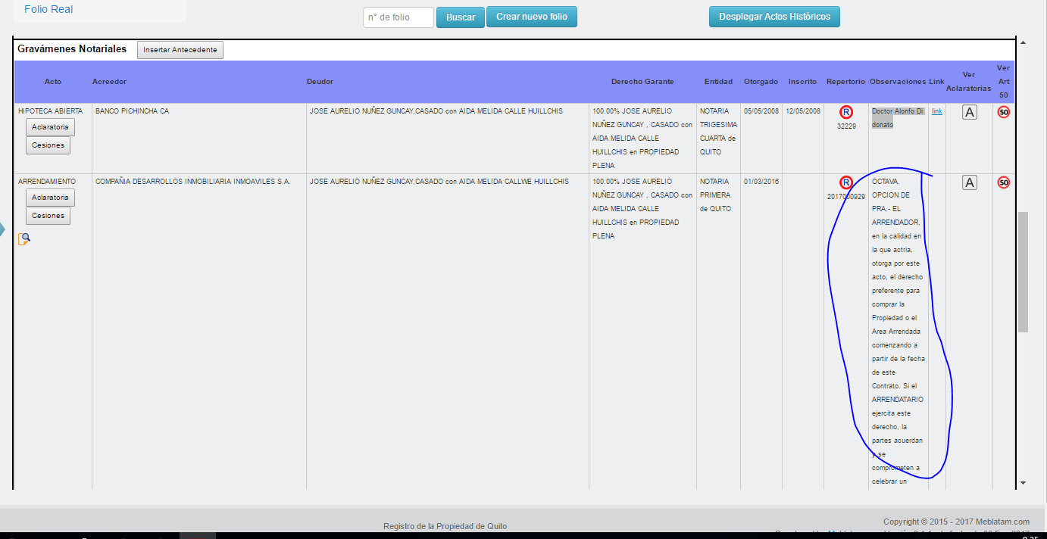

COMENTARIO.- FUNCIONA MOTORES, FALTA PARAMETRIZACION

SERVIDUMBRE

TRAMITE 1392
FOLIO 1217

1.- EN EL ACTA AL REALIZAR LA PROPUESTA LA INFORMACION PUESTA EN EL CAMPO DE OBSERVACIONES NO PASA AL FOLIO, UNICAMENTE AL ACTA.
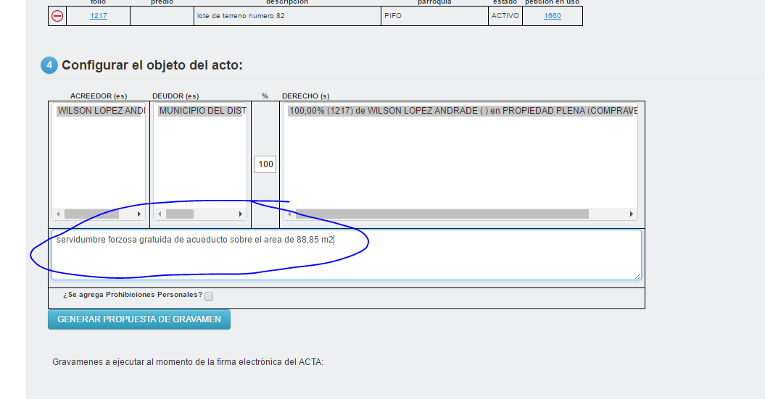

NO HAY COMO GENERAR PROPUESTA SALE PANTALLA AMARILLA, LUEGO SE CORRIGIO.

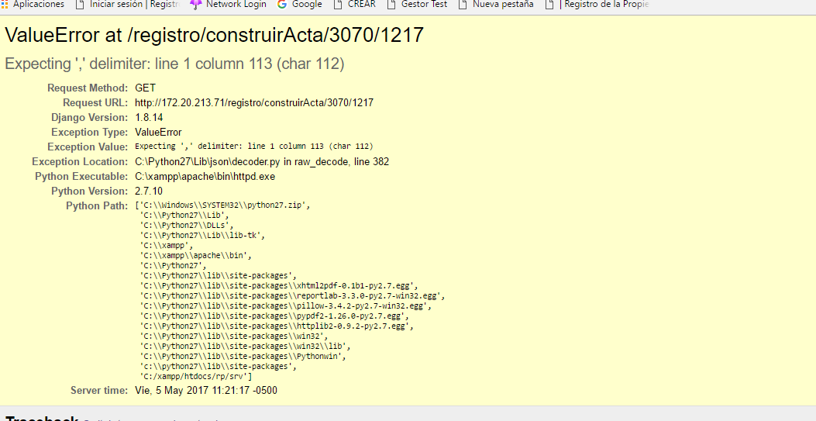

2.- EN EL ACTA CAMPO DE OBSERVACIONES SE INGRESA INFORMACION.- LA MISMA SE REFLEJA EN EL FOLIO NO DEBE SER ASI.

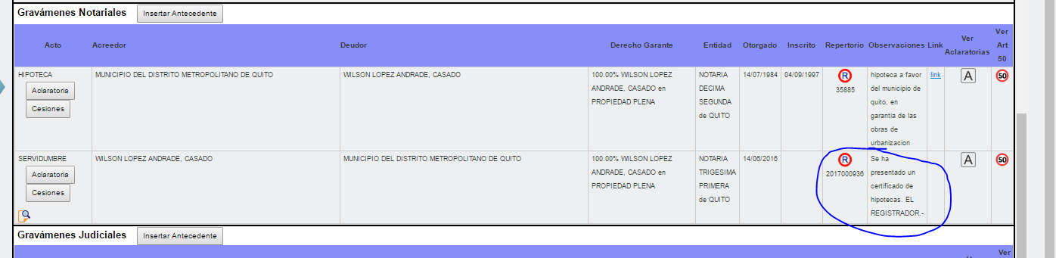

3.- EN ACTA FALTA PARAMETRACION EN TODOS LOS CAMPOS

COMENTARIO.- FUNCIONA MOTORES, FALTA PARAMETRIZACION

08/05/2017

DECLARATORIA DE PROPIEDAD HORIZONTAL

TRAMITE 1422
FOLIO PADRE ORIGINAL 1252
FOLIOS HIJOS 1253, 1254, 1255

ACTA ANTES DE PASAR AL ASESOR
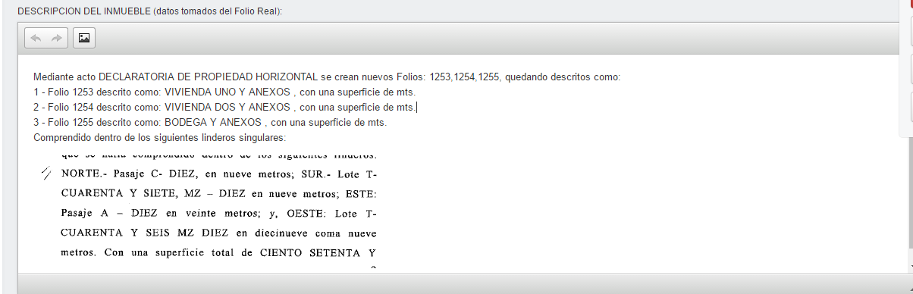

FOLIO UNA VEZ PASADO AL ASEDOR

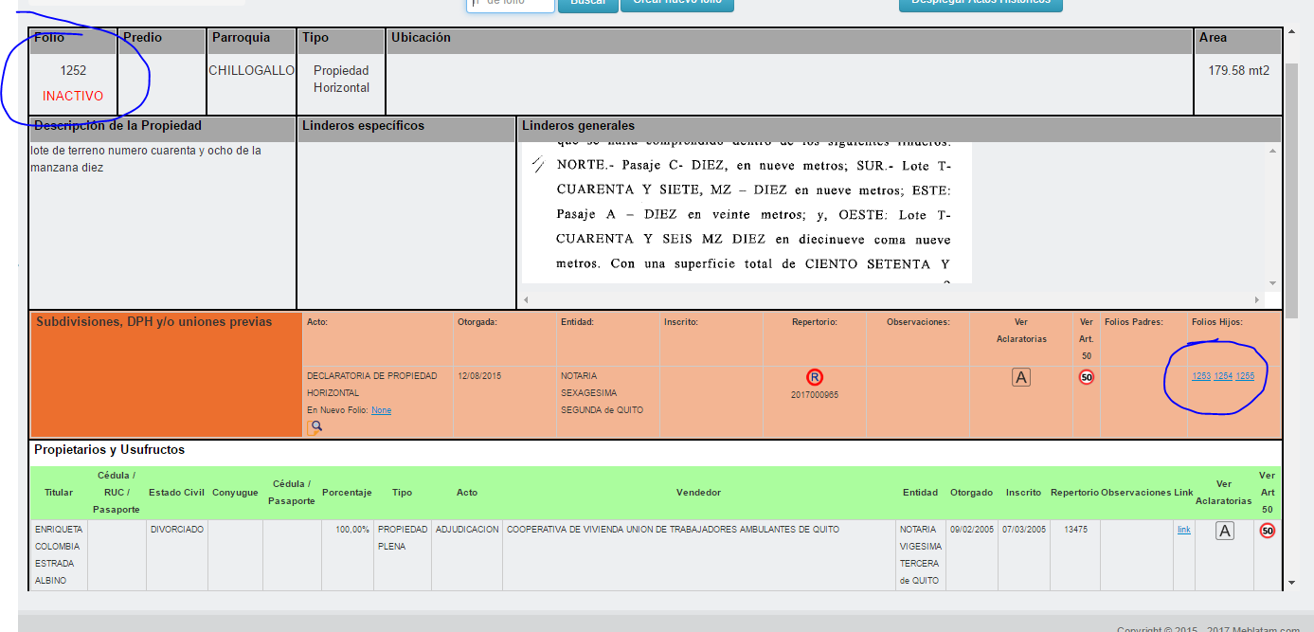

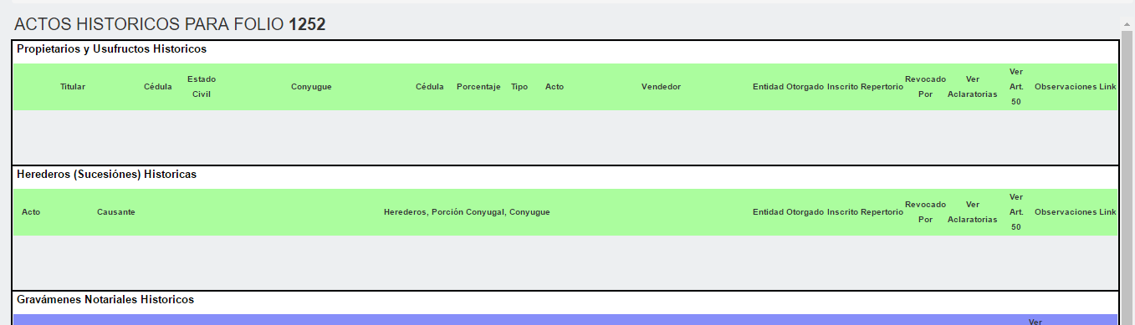

FOLIO PADRE 1252.- FIRMADO Y TERMINADA EL ACTA

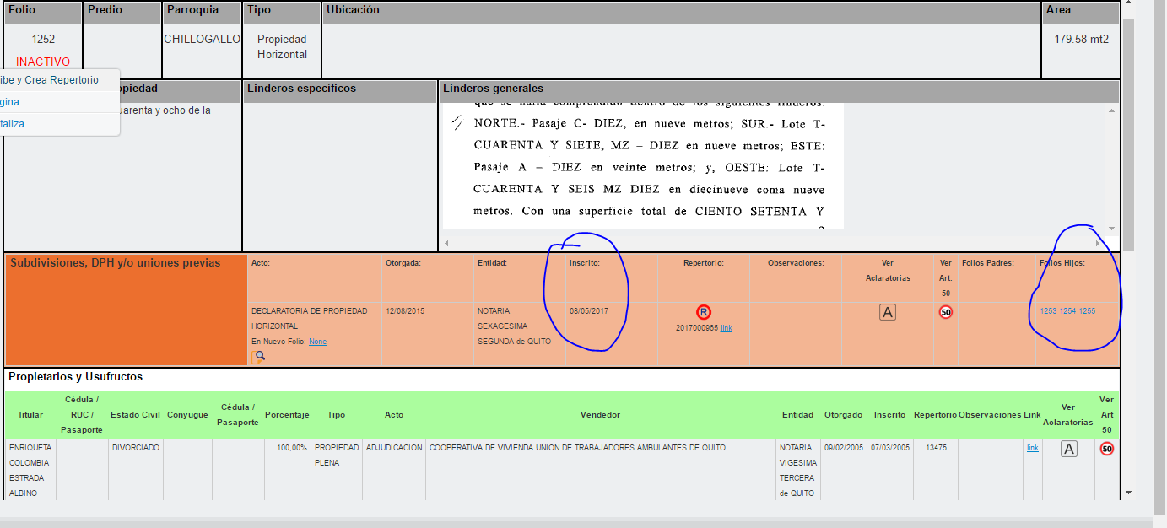

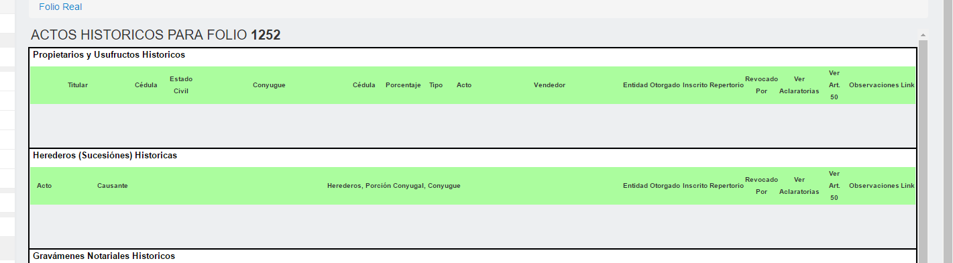

FOLIO HIJO 1253 FIRMADO Y TERMINADA EL ACTA

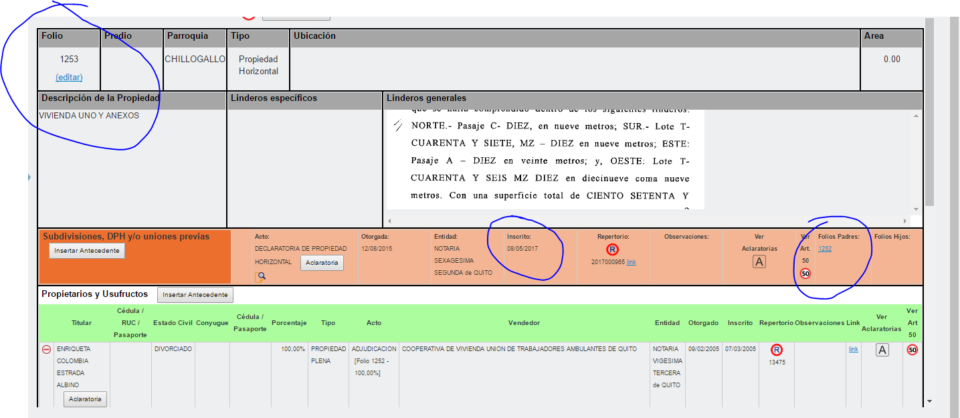

COMENTATARIIO.- FUNCIONA MOTORES.- FALTA PARAMETRIZACION.

REVOCATORIA DE DECLARATORIA DE PROPIEDAD HORIZONTAL

TRAMITE 1423
FOLIO PADRE ORIGINAL 1252

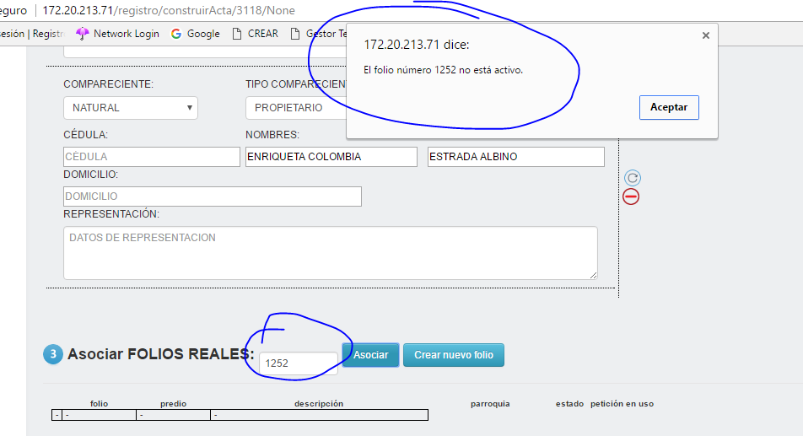

AL REALIZAR LA OPCION CONFIGURAR EL OBJETO DEL ACTO, NO ESPECIFICA A QUE FOLIO PADRE (1252) SE REFIERE, UNICAMENTE MUESTRA EL REPERTORIO Y FECHA DE INSCRIPCION DEL ACTA. Y EN DEFINIR DERECHOS PARA FOLIO RESULTANTE MUESTRA LOS FOLIOS HIJOS (1253, 1254, 1255)

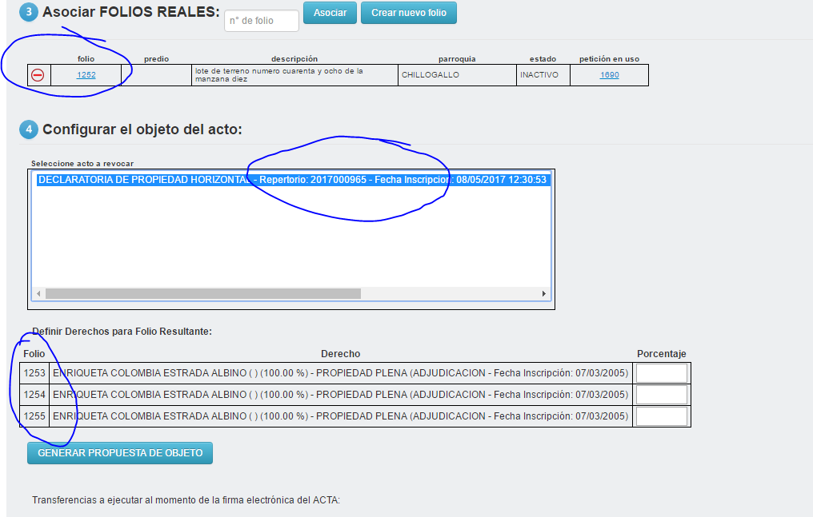

FOLIO RESULTANTE DE LA REVOCATORIA 1256

EN ACTA FALTA PARAMETRIZACION
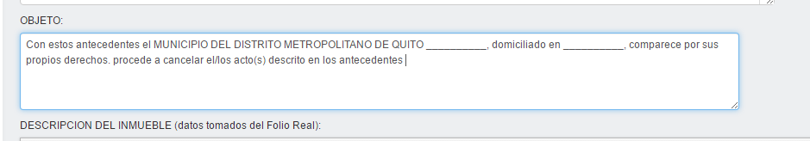

EN EL FOLIO PADRE ORIGINAL 1252 DE DUPLICA LA REVOCATORIA Y NO APARECE LA DECLARATORIA

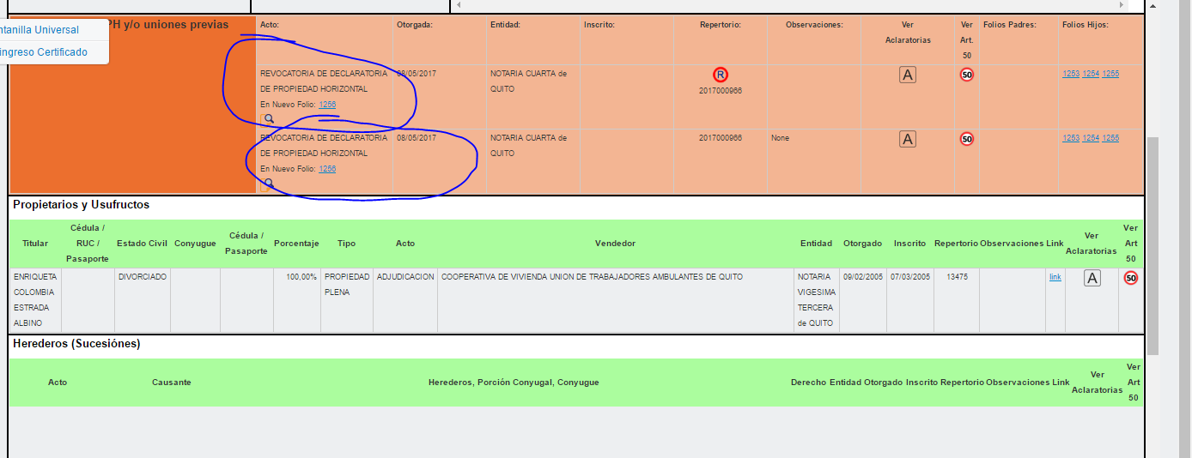

CHILE QUEDARON EN ARREGLAR EL ERROR.

09/05/2017

UNIFICACION DE LOTES

TRAMITE 1428
FOLIO 1258 y 1259 (originales)
FOLIO UNIFICADO 1263 FOLIO FINAL 1265

CONFIGURACION DE LA PROPUESTA DE LA UNIFICACION

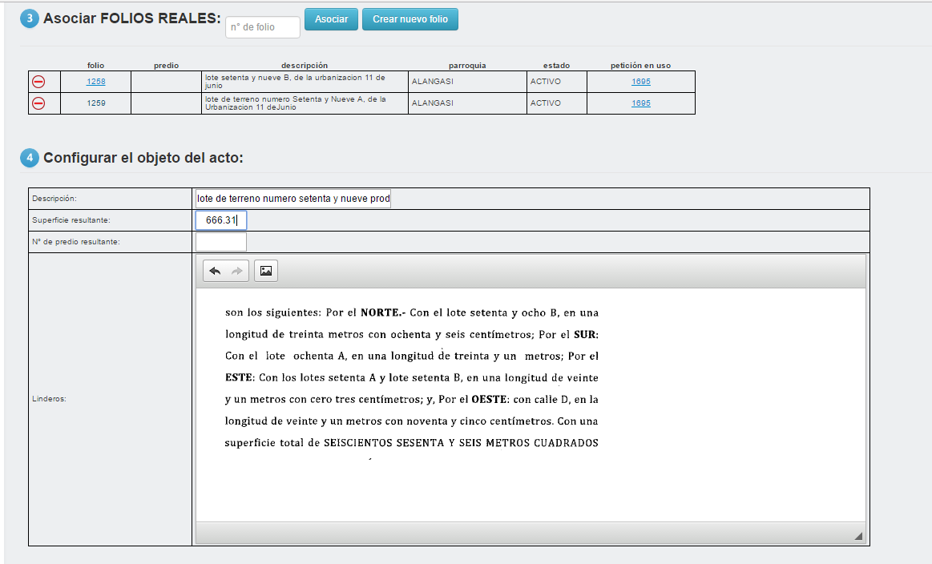
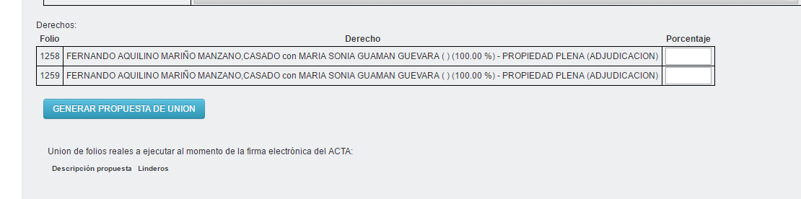
EN EL ACTA CAMPO OBJETO FALTA PARAMETRIZACION PARA QUE SE ENTIENDA MEJOR

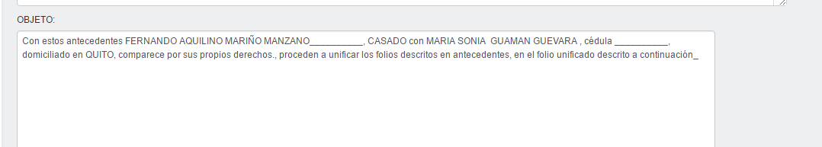

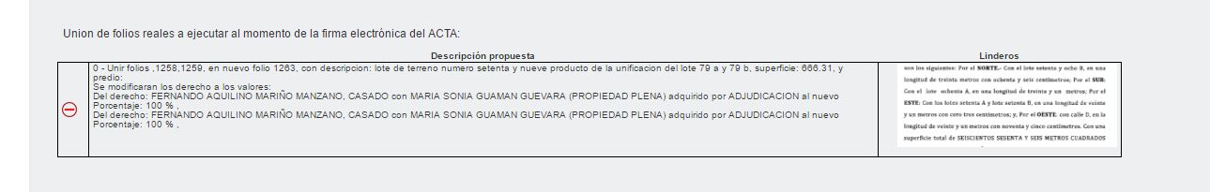

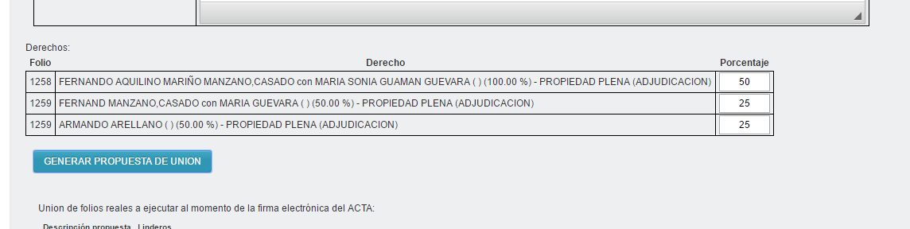

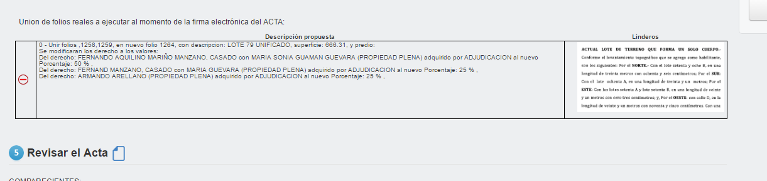

FOLIO NUEVO 1264
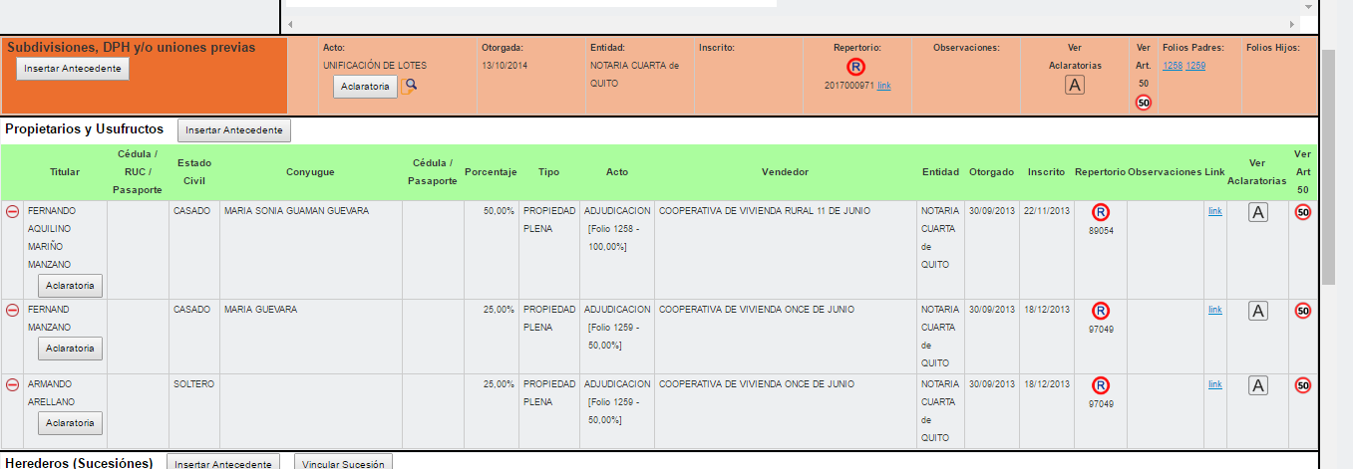

CAMBIO DE PORCENTAJES EN EL LOTE UNIFICADO

CUANDO SE REALIZA LA PROPUESTA LA ETIQUETA DE PORCENTAJE SE REFIERE COMO VA A QUEDAR EL LOTE UNIFICADO (SE DEBE PONER UNA QUE NO TRAIGA CONFUCIONES)
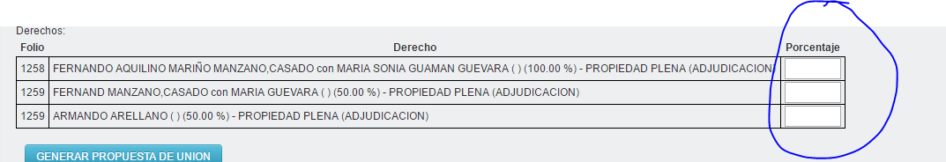

EN EL OBJETO DEL ACTA SE DEBE ESPECIFICAR EL PORCENTAJE QUE QUEDAN EN EL LOTE UNIFICADO (1265).

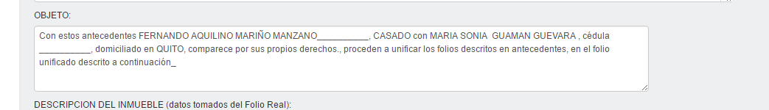

EN EL FOLIO RESULTANTE DE LA UNIFICACION 1265 QUEDA DE LA SIGUIENTE MANERA

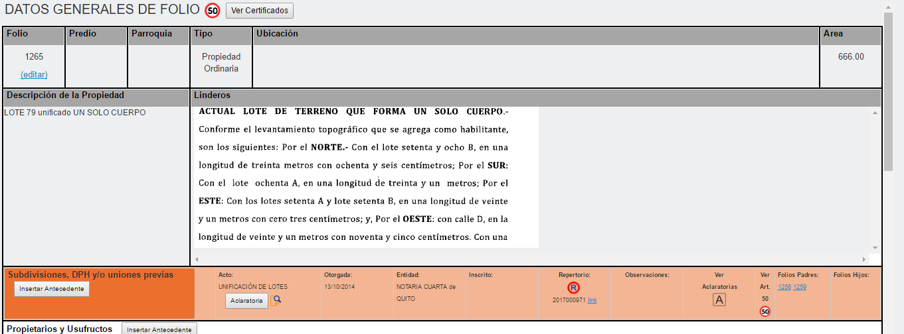

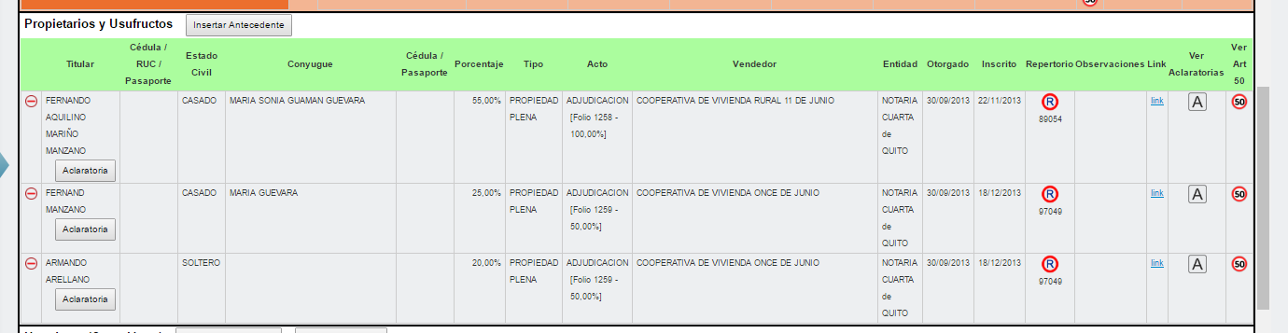

FIRMA DEL ACTA

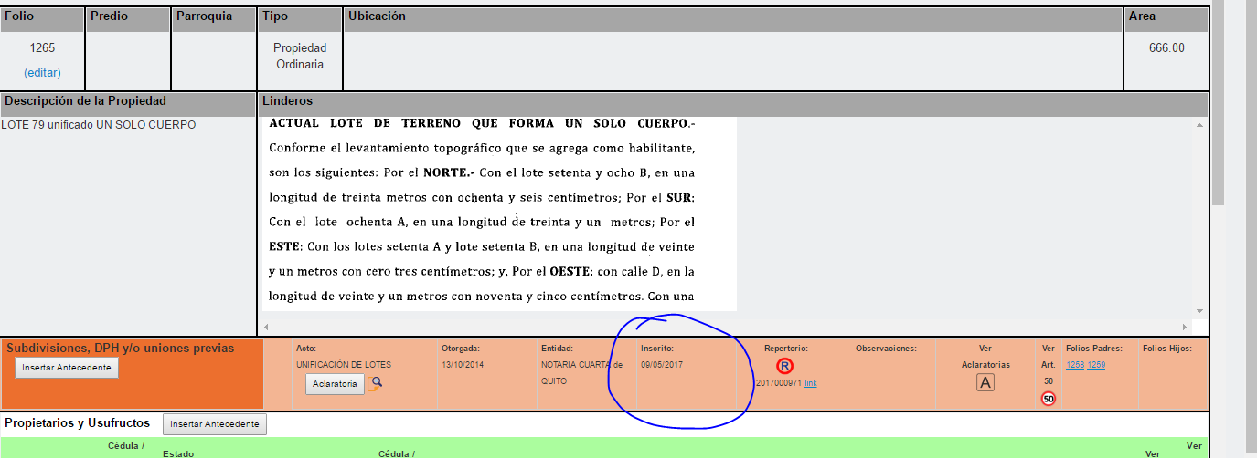

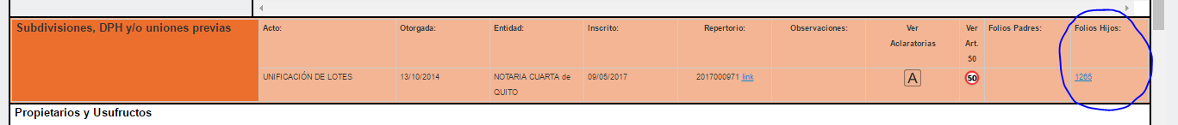

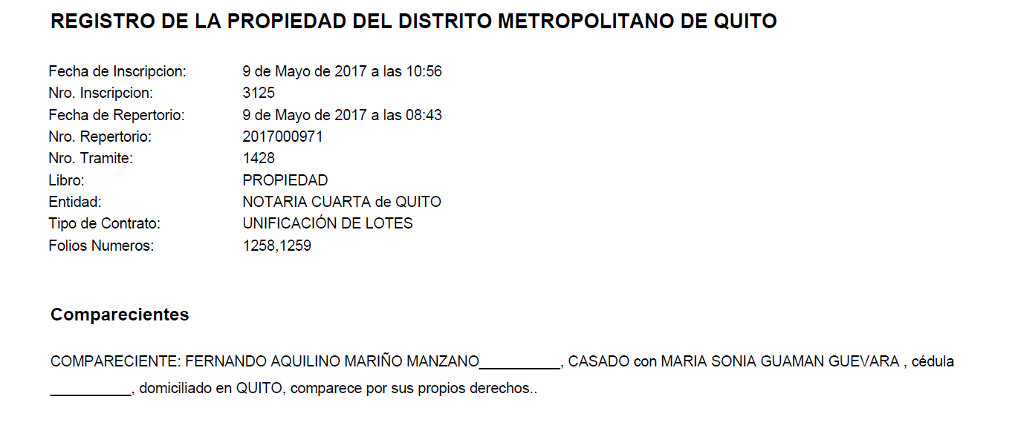
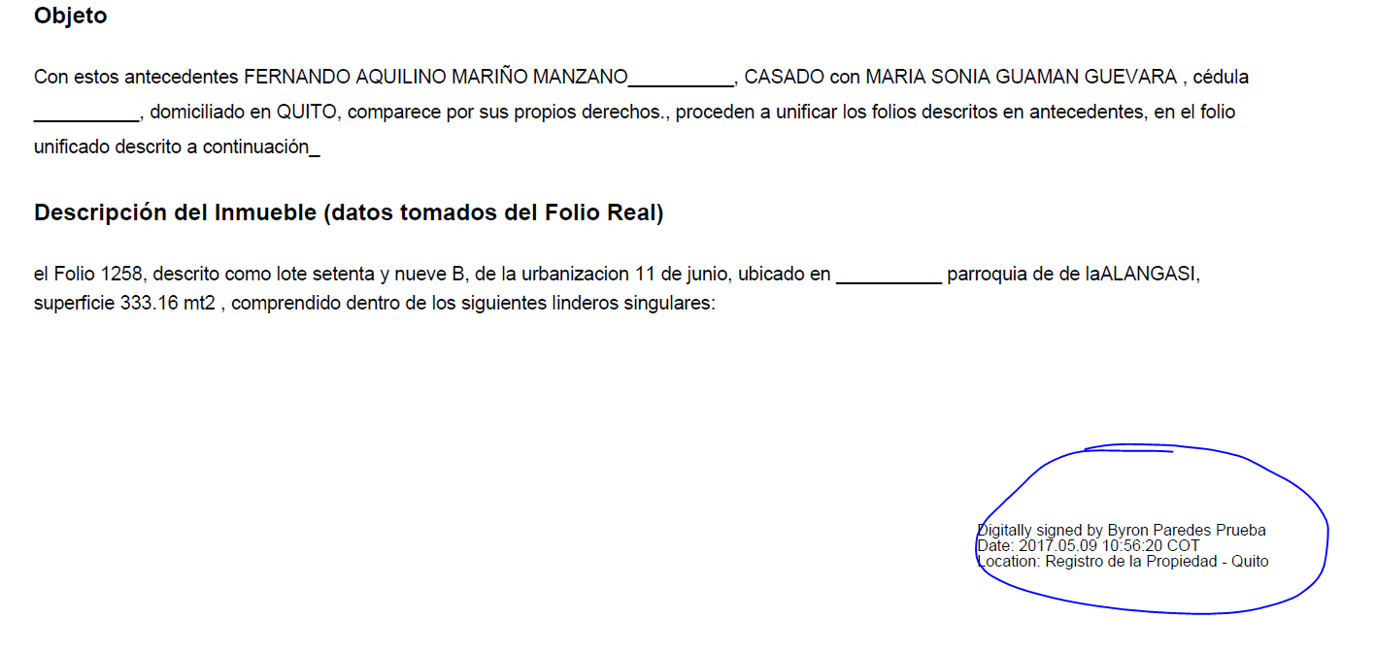

COMENTARIO.- FUNCIONA MOTORES, FALTA PARAMETRIZACION

COMPRAVENTA DE HEREDEROS

TRAMITE 1432
FOLIO 1272

AL APLICAR EL ROL BACK SE PIERDE LA POSESION EFECTIVA.

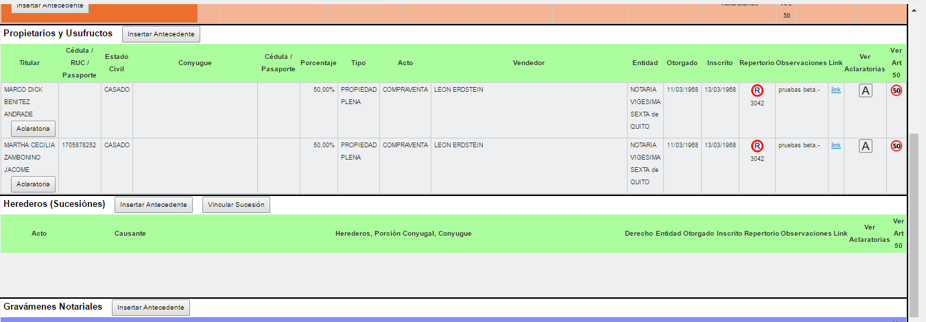
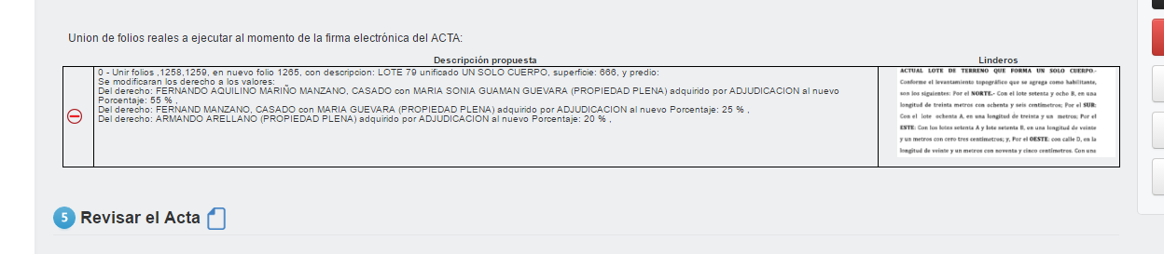
NOTA.- QUEDARON EN REVISAR EN CHILE.

CANCELACION DE PROHIBICION
TRAMITE 327

Antes de pasar al asesor

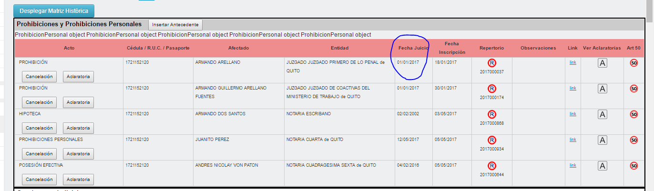

Después de pasar al asesor (se elimina la prohibición antes de firmar lo cual puede generar problemas) debería permanecer en histórico

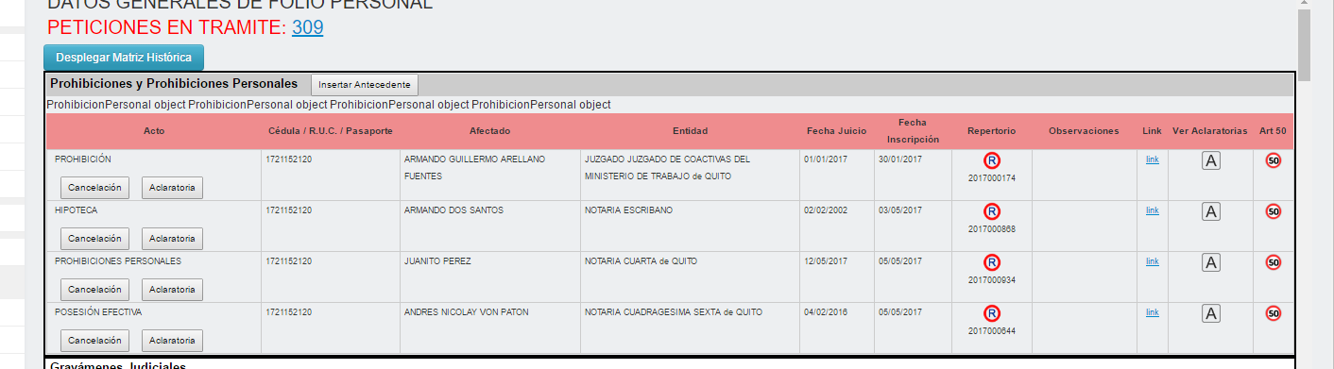

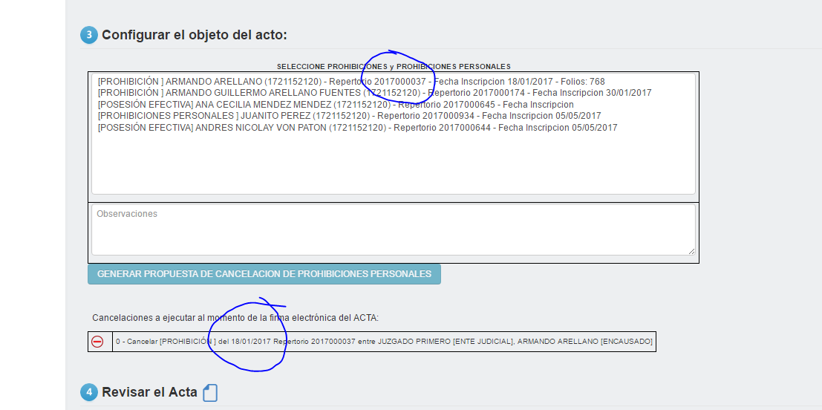

10/05/2017

CANCELACION DE HIPOTECA, CESION DE DERECHOS FIDUCIARIOS Y RESTITUCION FIDUCIARIA

TRAMITE 1453
FOLIO 1276

CANCELACION DE HIPOTECA

FUNCIONA MOTOR, FALTA PARAMETRIZACION.-

CESION DE DERECHOS FIDUCIARIOS

FUNCIONA MOTOR FALTA PARAMETRIZACION

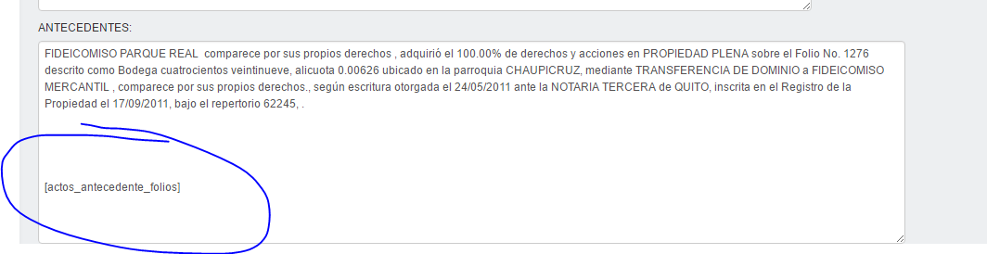

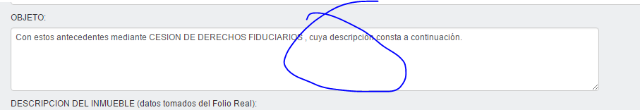

RESTITUCION FIDUCIARIA

EN ACTA CAMPO DE ANTECEDENTES CORREGIR REDACCION NO ES ACLARATORIA SINO UNICAMENTE CESION DE DERECHOS

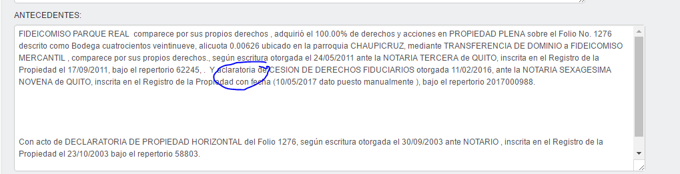

FOLIO PASADO AL ASESOR

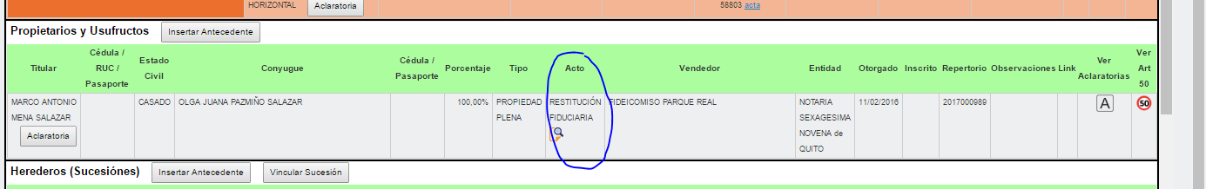

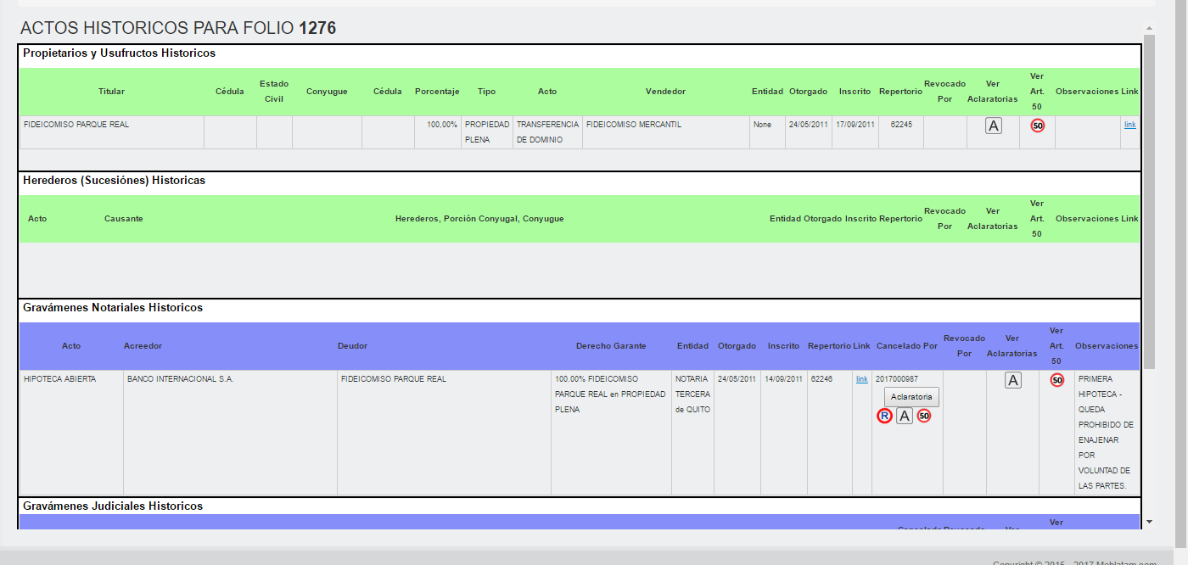

ACTA DE CANCELACION DE HIPOTECA
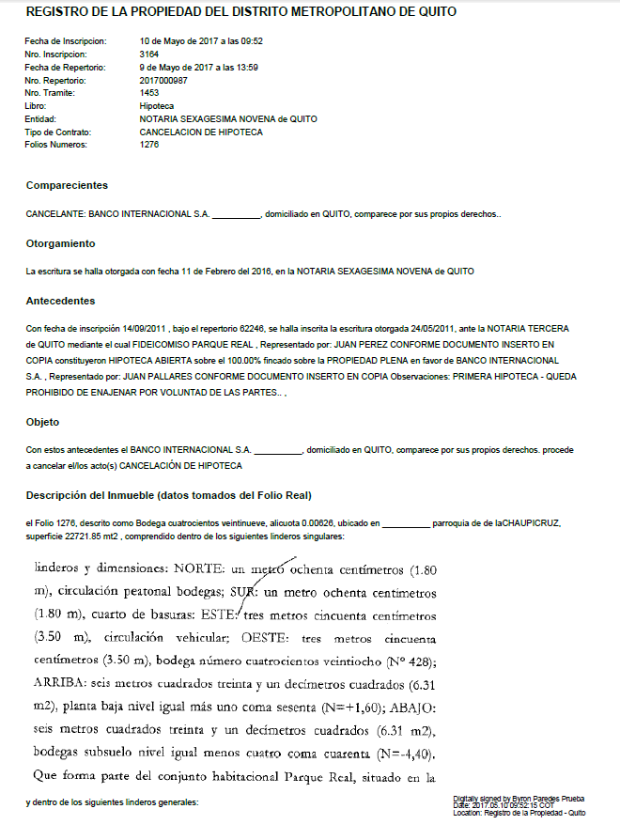

ACTA DE CESION DE DERECHOS FIDUCIARIOS

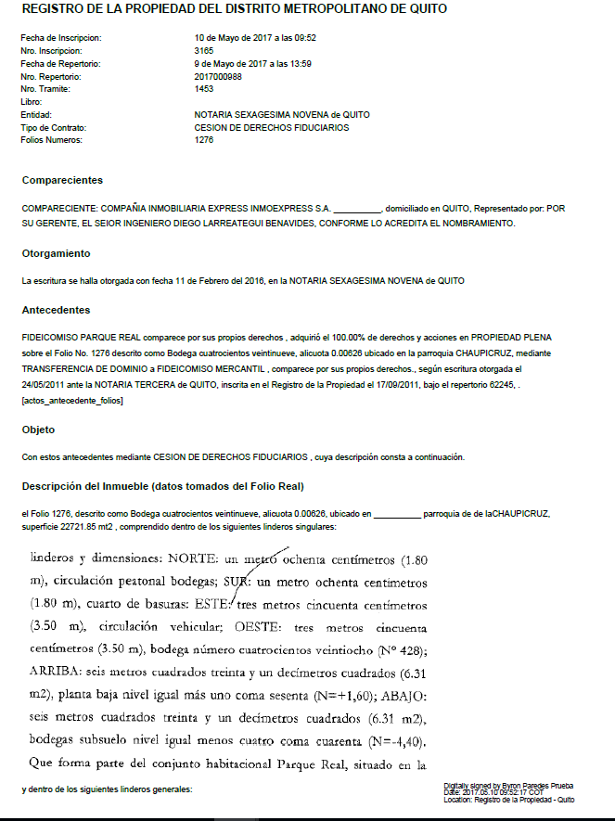

ACTA DE RESTITUCION FIDUCIARIA

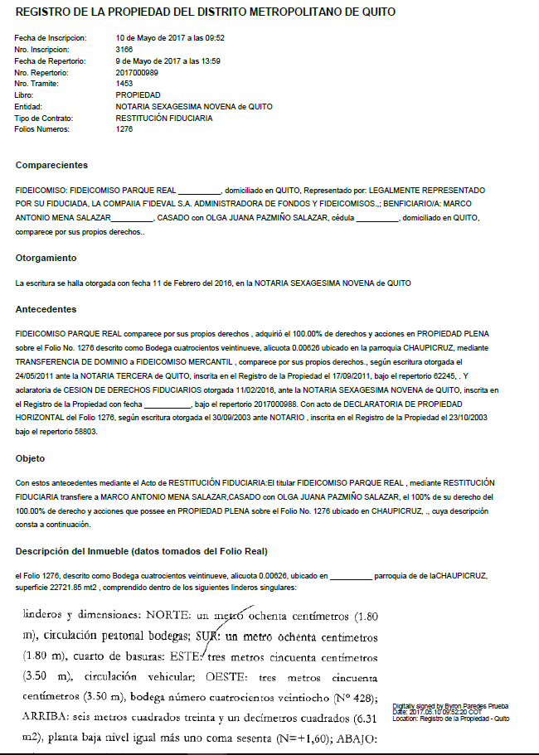

COMENTARIO.- CUMPLEN LOS MOTORES, FALTA REVISAR PARAMETRIZACION EN TODOS LOS ACTOS Y CAMPOS.

DECLARATORIA DE PROPIEDAD HORIZONTAL
TRAMITE 1462
FOLIO PADRE 1277
FOLIOS HIJOS 1278, 1279, 1280, 1281, 1282, 1283, 1284

EN ACTA NO SUBE ANTECEDENTES DEL FRACCIONAMIENTO ARREGLAR PARAMETRIZACION.-

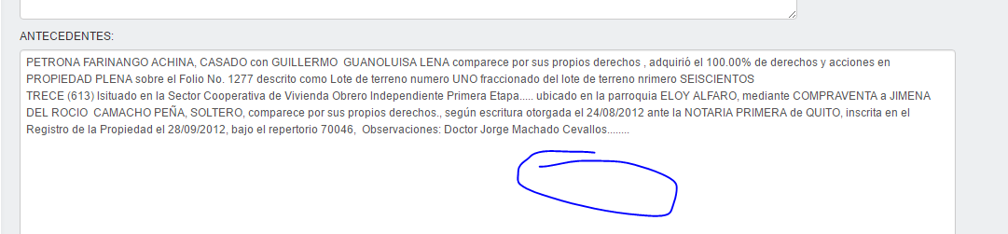

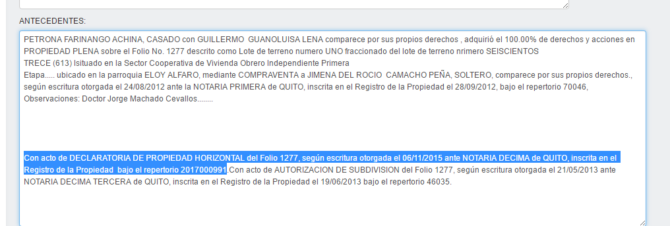

EN EL FOLIO PADRE AL PASAR AL ASESOR MUESTRA LOS FOLIOS HIJOS TAMBIEN EN LA AUTORIZACION DE FRACCIONAMIENTO (DEBE MOSTRAR UNICAMENTE EN LA DECLARATORIA DE PROPIEDAD HORIZONTAL)

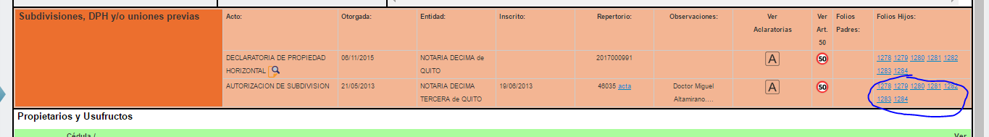

VERIFICAN EN CHILE LA PARAMETRIZACION.

COMPRAVENTA CON HEREDEROS

TRAMITE 1476
FOLIO 1286

EN ACTA CAMPO OBJETO SE DEBE PARAMETRIZAR DE UNA MEJOR MANERA Y REFLEJAR REALMENTE CUANDO VENDEN CADA HEREDERO.

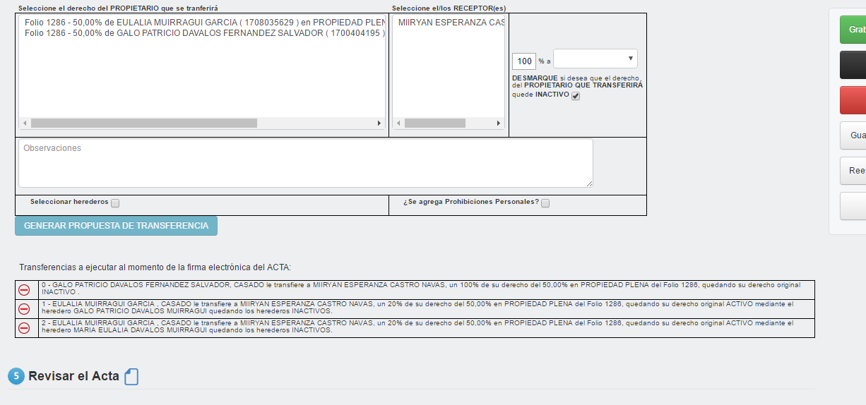

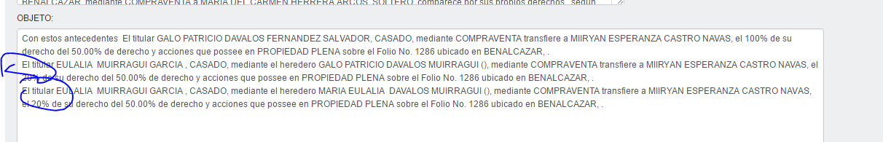

FOLIO DESPUES DE PASAR AL ASESOR

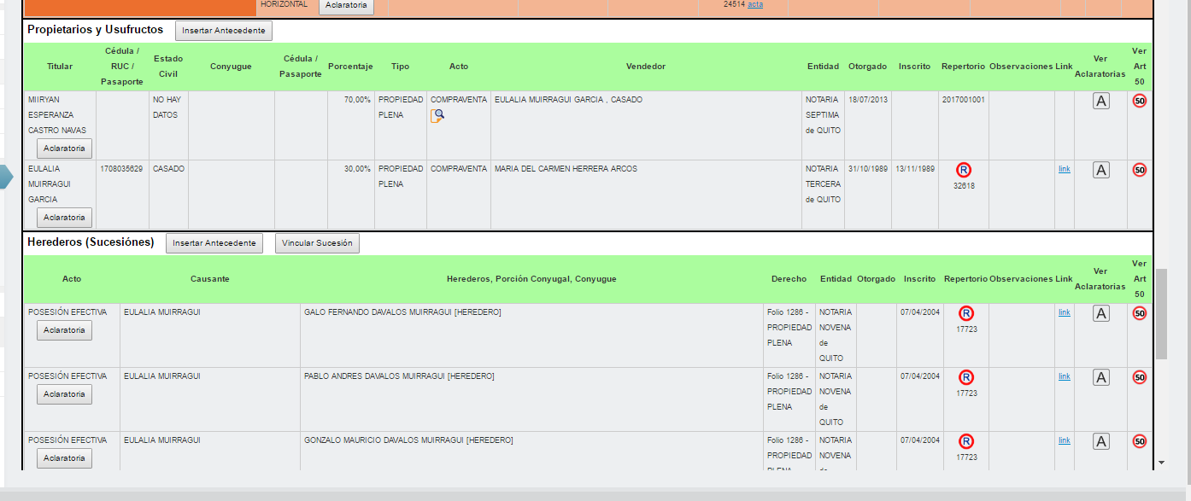

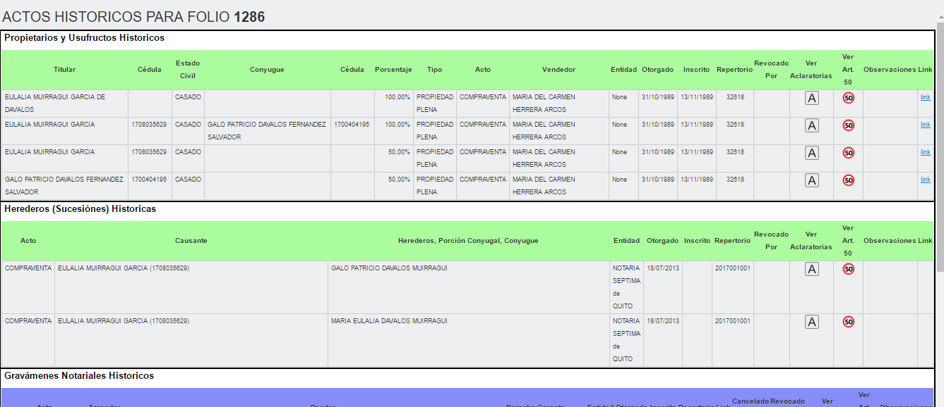

COMENTARIO.- FUNCIONA MOTORES.- FALTA PARAMETRIZACION.

DECLARATORIA DE PROPIEDAD HORIZONTAL NORMAL (SE PRUEBA NUEVAMENTE PARA LUEGO REALIZAR LA REVOCATORIA DE LA MISMA)

TRAMITE 1467
FOLIO PADRE 1288
FOLIOS HIJOS 1289,1290,1291,1292,1293,1294,1295,1296,1297,1298,1299,1300,

FALTA PARAMETRIZACION EN EL ACTA

FOLIO DESPUES DE PASAR AL ASESOR

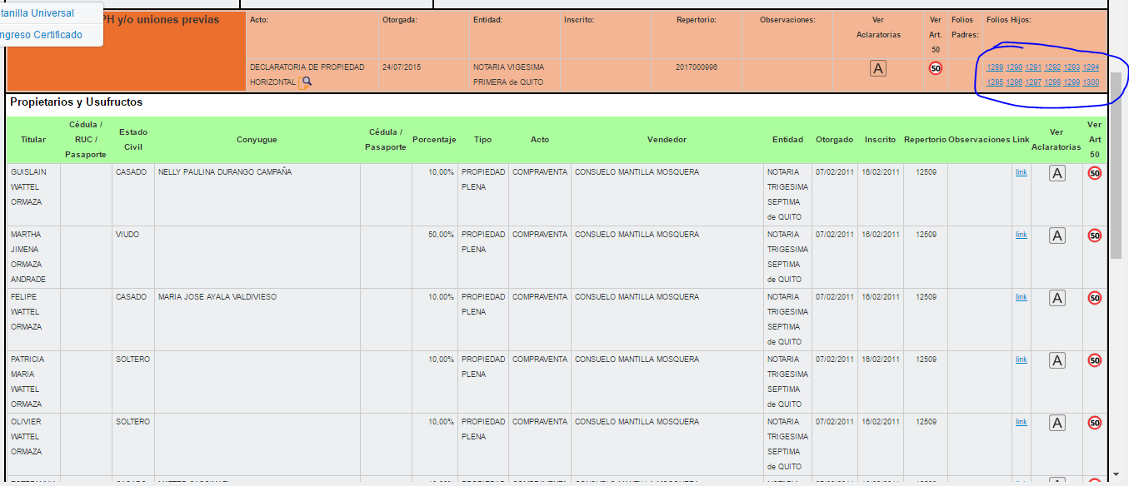

FOLIO DESPUES DE LA FIRMA

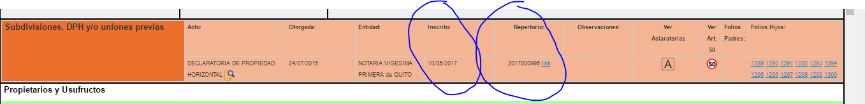

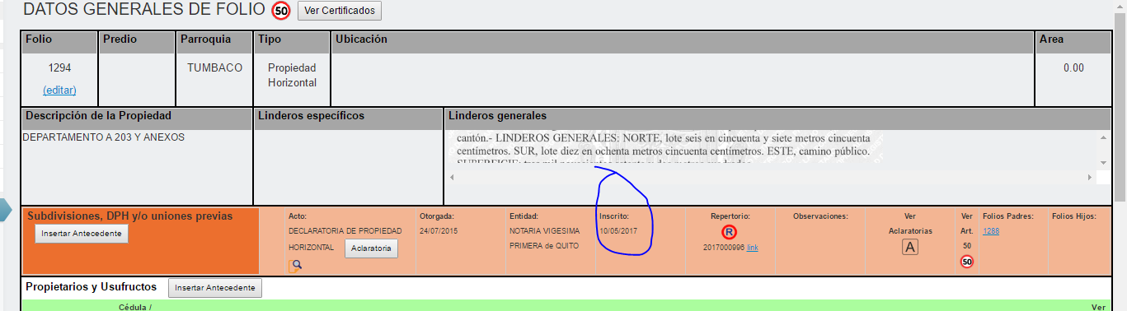

ACTA DE LA DECLARATORIA DE PROPIEDAD HORIZONTAL

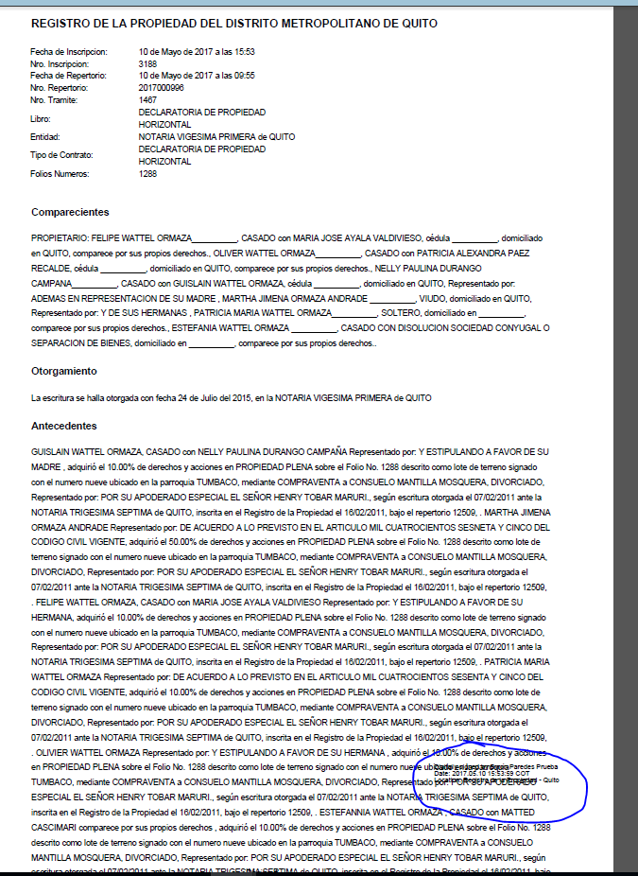

COMENTARIO.- FUNCIONA MOTORES DE LA DECLARATORIA NORMAL, FALTA PARAMETRIZACION

REVOCATORIA DE DECLARATORIA DE PROPIEDAD HORIZONTAL

TRAMITE 1487
FOLIO PADRE ORIGINAL 1288
FOLIOS HIJOS ORIGINALES 1289,1290,1291,1292,1293,1294,1295,1296,1297,1298,1299,1300,

FOLIO PADRE ANTES DE REALIZAR LA REVOCATORIA.-

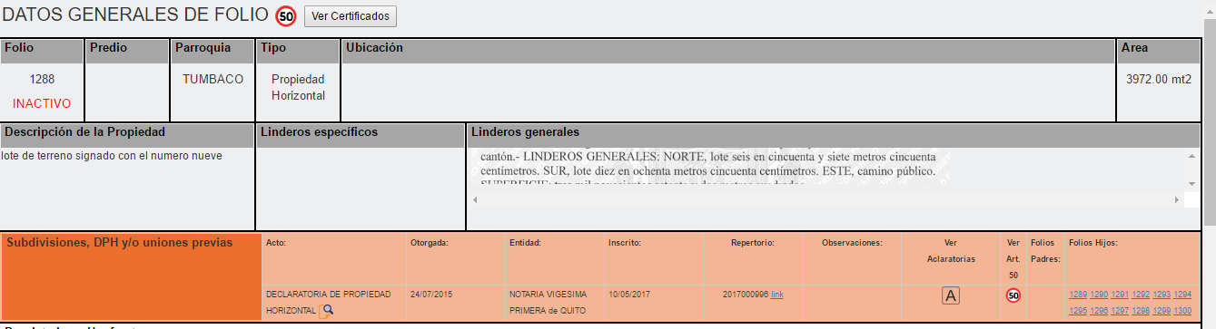
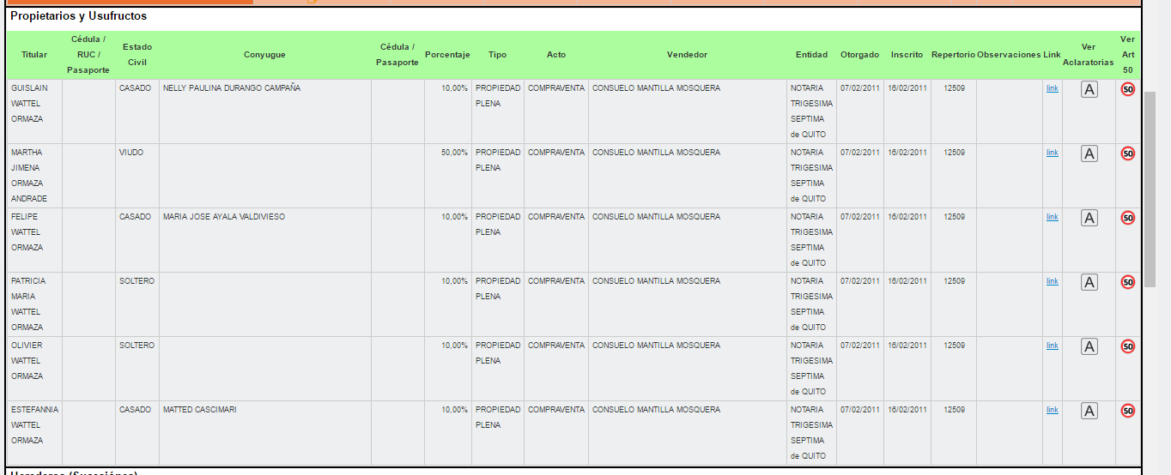

FOLIO HIJO ANTES DE REALIZAR LA REVOCATORIA.-

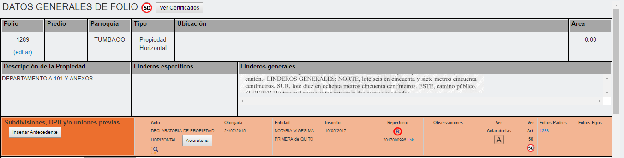
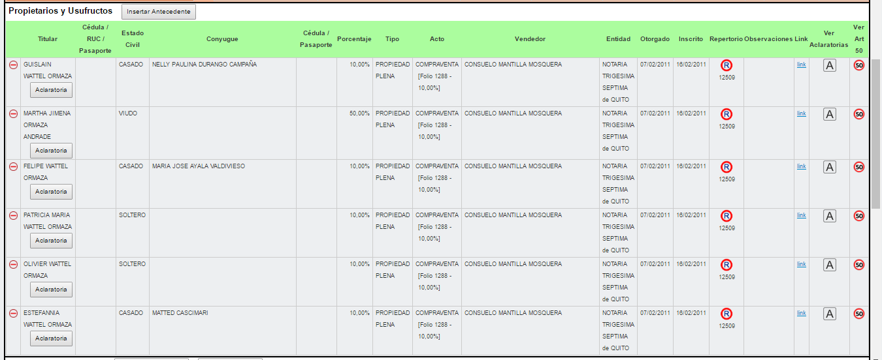

FOLIO PADRE DESPUES DE LA REVOCATORIA 1301

PROPUESTA PARA LA REVOCATORIA.

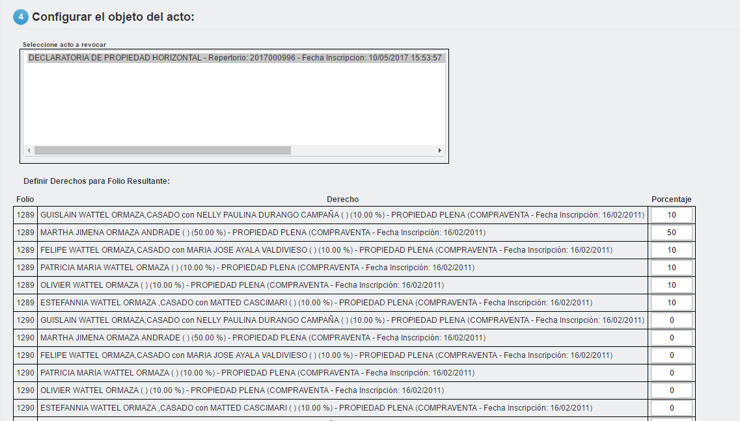

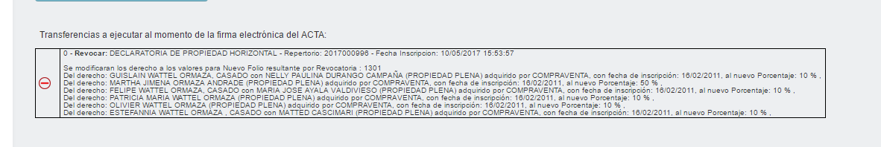
FALTA PARAMETRIZACION EN EL ACTA

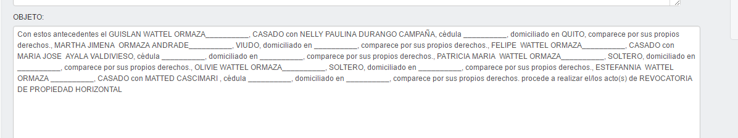

FOLIO UNA VEZ PASADO AL ASESOR
FOLIO PADRE ORIGINAL 1288

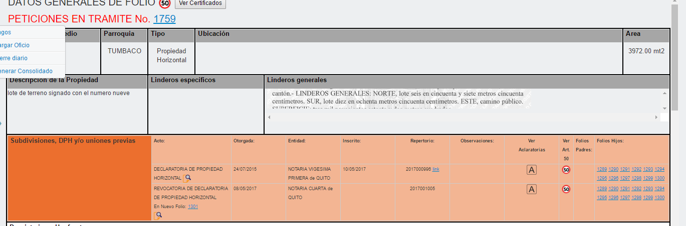

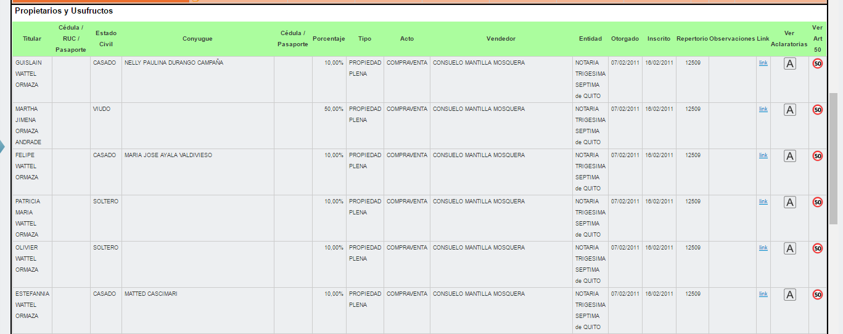

FOLIO HIJO ORIGINAL 1289

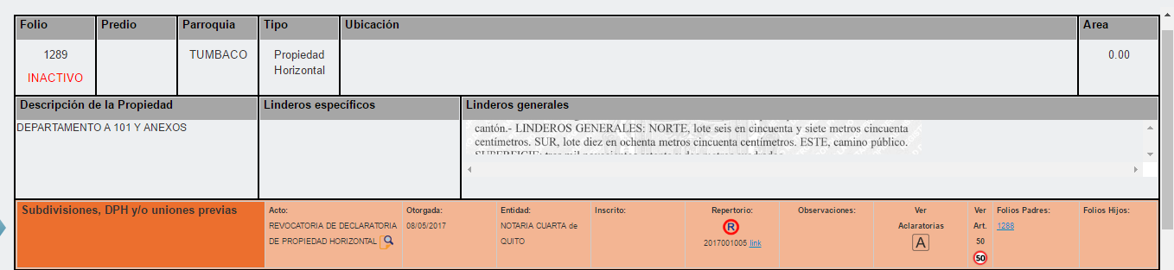
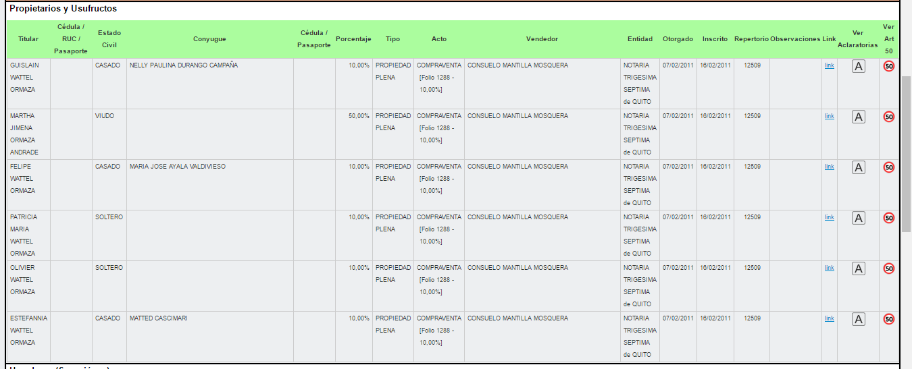

FOLIO RESULTANTE DESPUES DE LA REVOCATORIA 1301 ANTE DEL ROL BACK

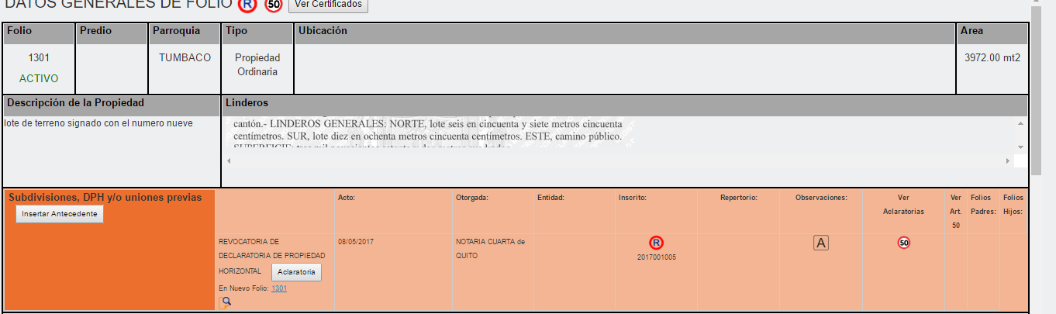

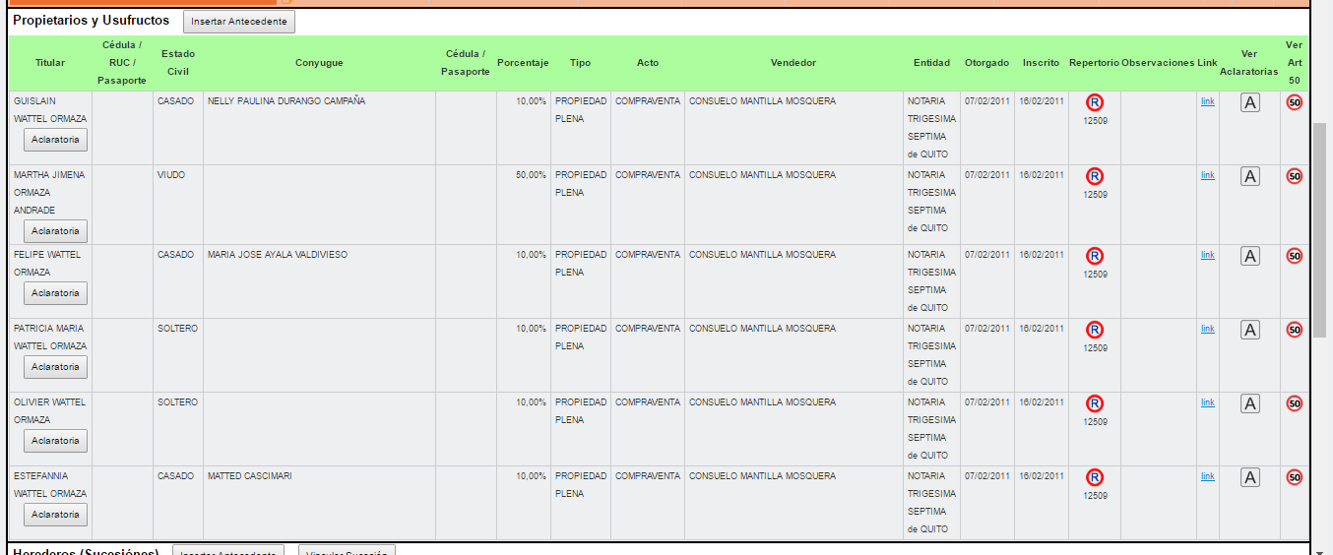

PROPUESTA DESPUES DEL ROL BACK

FOLIO NUEVO 1302

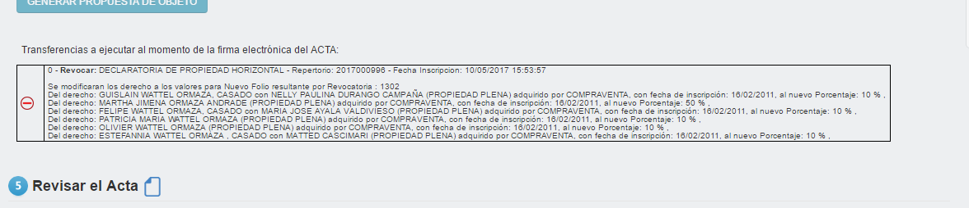
NO REFLEJA LA DECLARATORIA DE PROPIEDAD HORIZONTAL

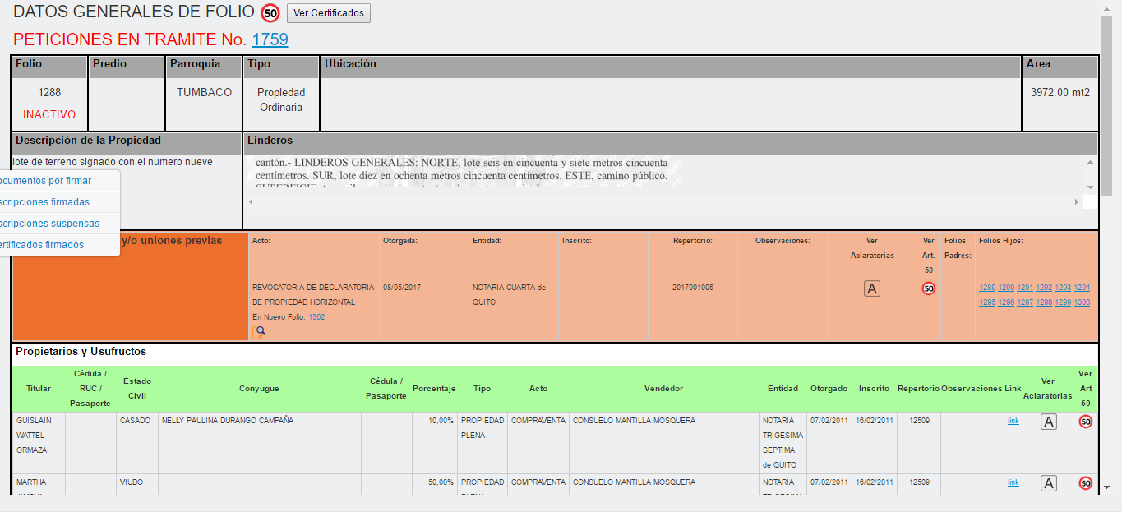

11/05/2017

DECLARATORIA DE PROPIEDAD HORIZONTAL

TRAMITE 1468
FOLIO PADRE 1304
FOLIO HIJOS 1305, 1306, 1307, 1308

EN ACTA FALTA PARAMETRIZACION.-

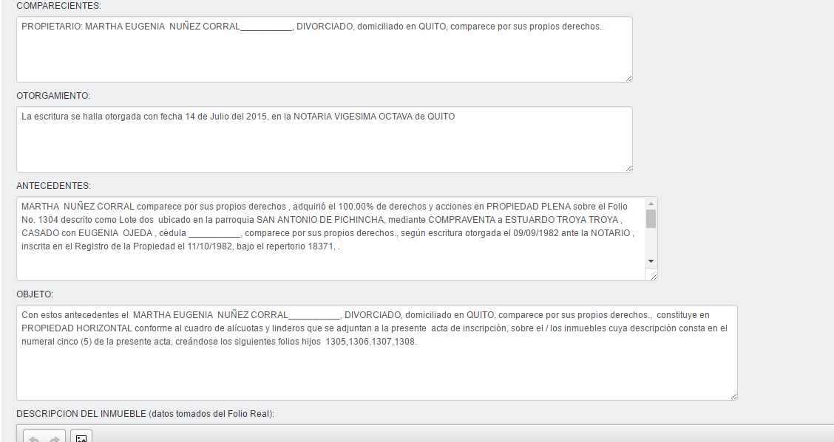

FOLIO PASADO AL ASESOR

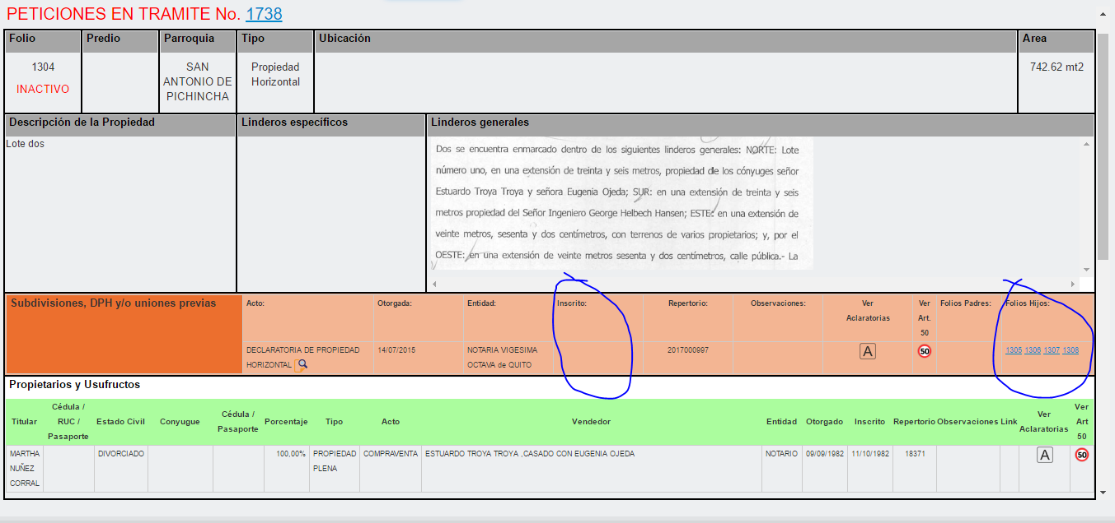

FOLIO FIRMADO

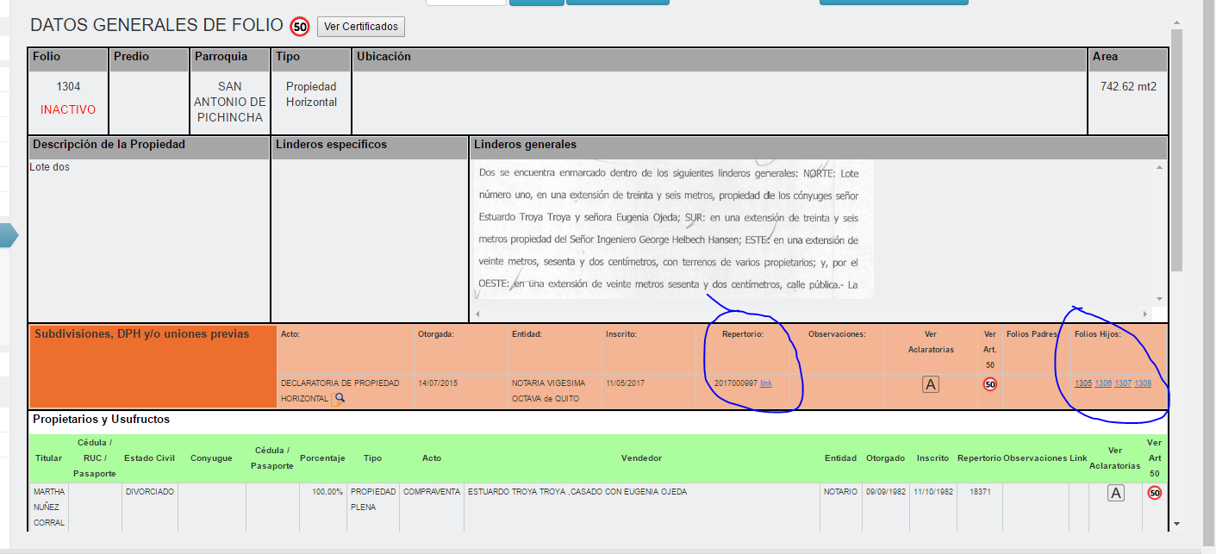

ACTA DE LA DECLARATORIA

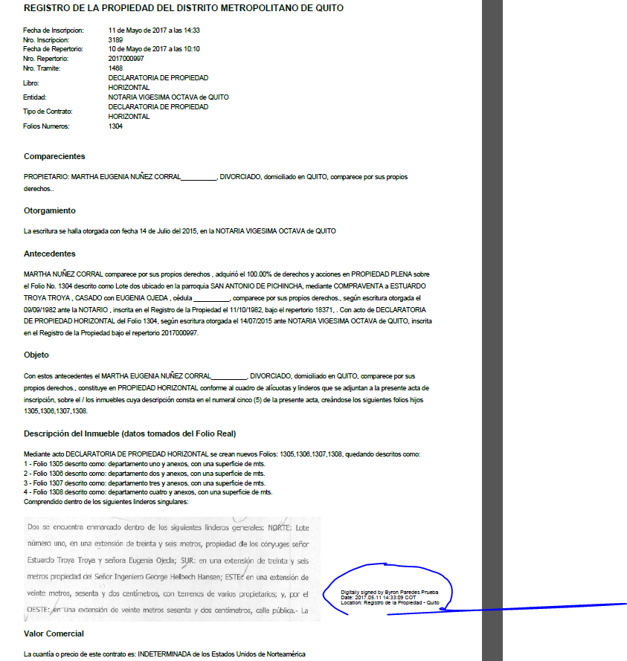

REVOCATORIA DE PROPIEDAD HORIZONTAL

TRAMITE 1513

FOLIO PADRE ORIGINAL 1304
FOLIOS HIJOS ORIGINALES 1305, 1306, 1307, 1308

12/05/2017

PRUEBA DE TODO EL FLUJO DE INFORMACION

CANCELACION DE HIPOTECA, COMPRAVENTA E HIPOTECA ABIERTA

TRAMITE 1355
FOLIO 135

CORREGIR REDACCION EN ANTECEDENTES DE CANCELACION DE HIPOTECA (ACTA)

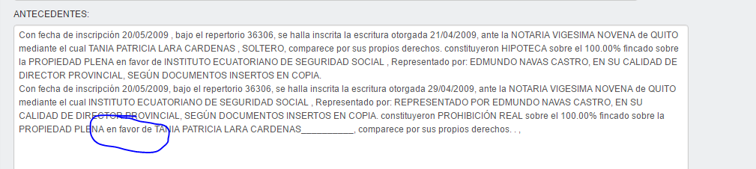

En OBJETO ACTA FALTA ESPECIFICAR DATOS
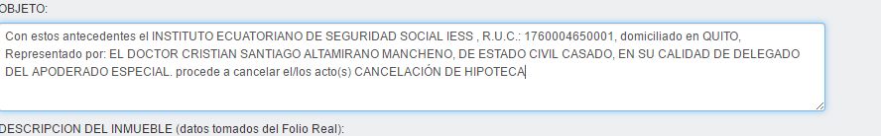

EN ACTA DE HIPOTECA SE HACE MENCION A FECHA DE INSCRIPCION.- (LA MISMA NODEBERIA CONSTAR POR CUANTO ES UN TRIPLE CONTRATO.- SE SUGIEIRE CREAR UNA PLANTILLA.

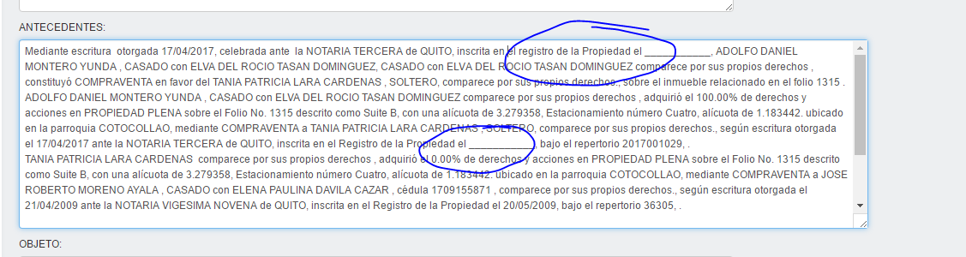

CORREGIR REDACCION EN ACTA DE ANTECEDENTES DE HIPOTECA NO ESTA CLARO

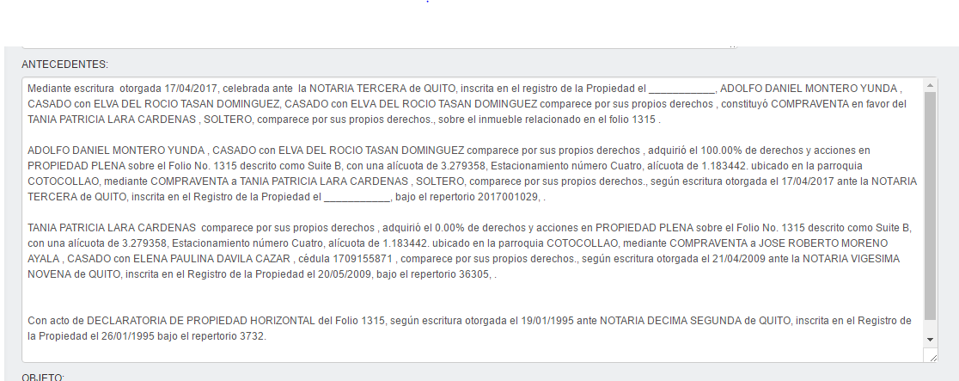

COMO PODRIA QUEDAR. (OJO BORRAR ANTECEDENTE ORIGINAL UNICAMENTE DEBE CONSTAR EL DE LA COMPRAVENTA
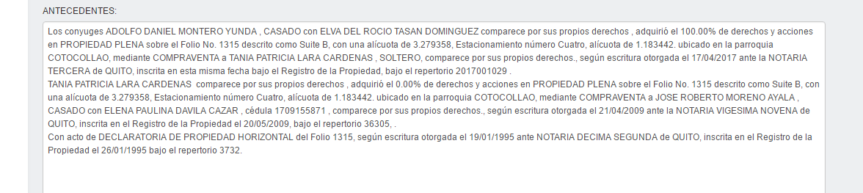

CUMPLE TODO EL PROCESO DE INSCRIPCION, FALTA PARAMETRIZACION

DECLARATORIA DE PROPIEDAD HORIZONTAL

TRAMITE 1519
FOLIO PADRE 1314
FOLIOS HIJOS 1316, 1317 Y 1318

EN ACTA ANTECEDENTES CREA EL ANTECEDENTE DEL ACTO QUE RECIEN SE ESTA CREANDO.

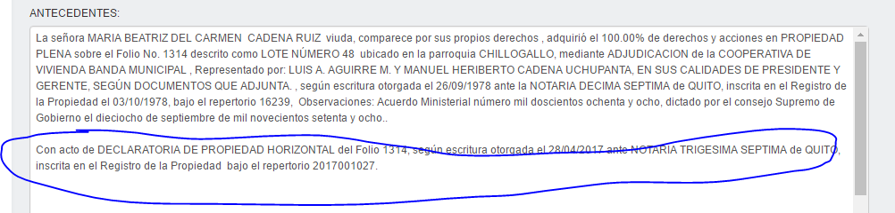

FOLIO PASADO AL ASESOR

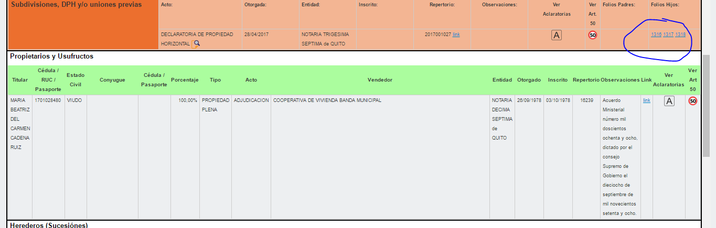

FOLIO UNA VEZ FIRMADO

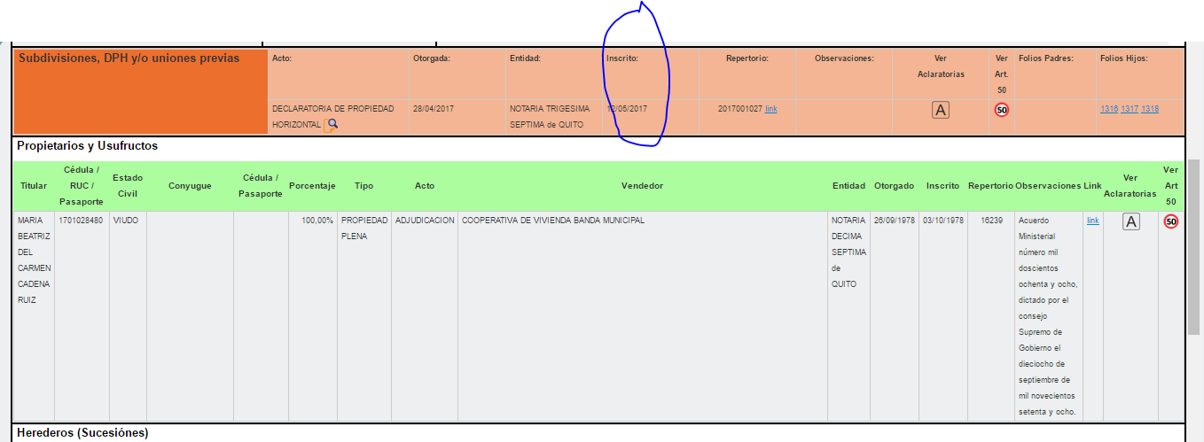
FOLIO HIJO DESPUES DE FIRMADO

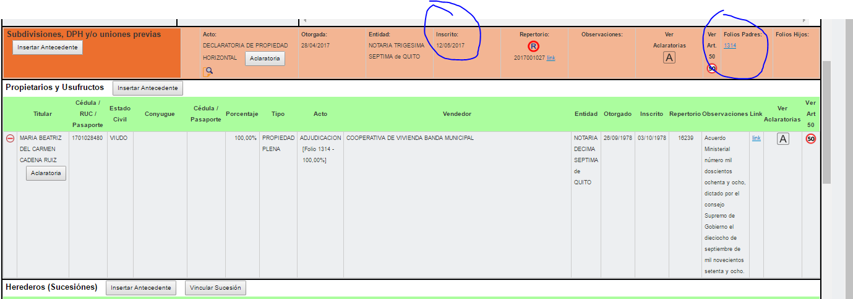

ACTA DE LA DECLARATORIA DE PROPIEDAD HORIZONTAL
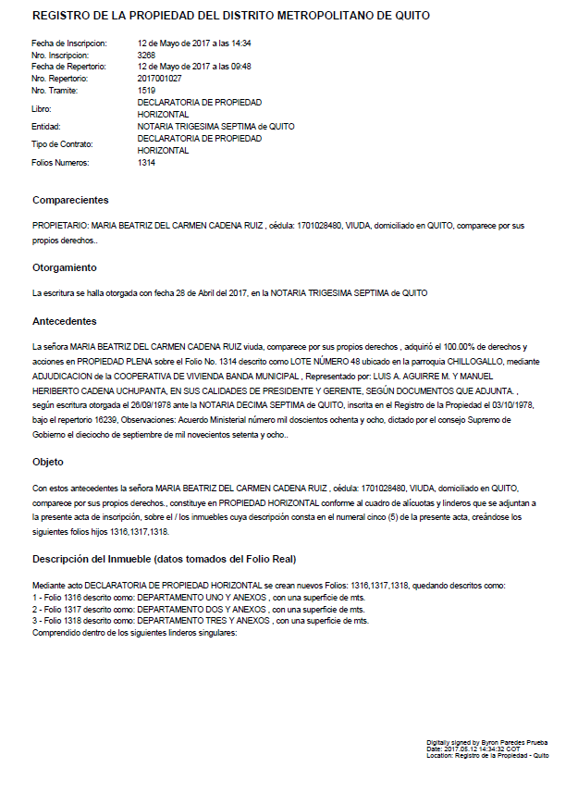
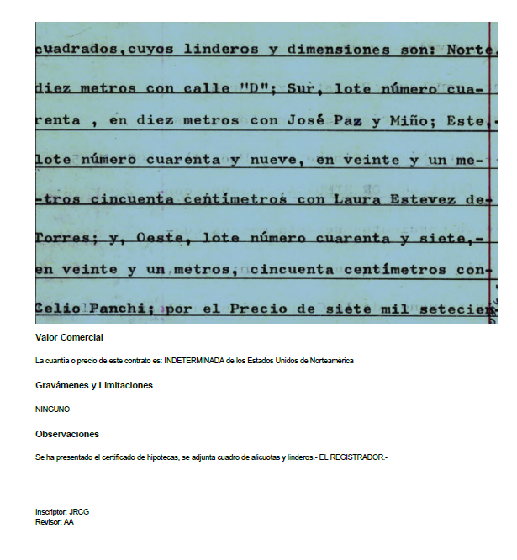
CUMPLE TODO EL PROCESO DE INSCRIPCION, FALTA PARAMETRIZACION

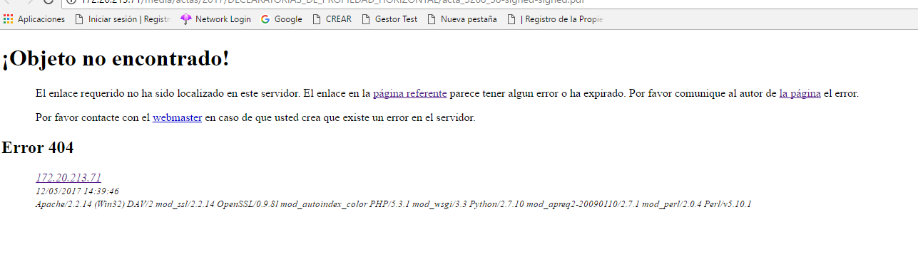
SALIO EL ERROR AL ESCOGER EL LINK DESDE EL FOLIO HIJO

